
Қобда ауданының Сөгәлі, Жиренқопа, Қызылжар, Ақрап, Жарық, Өтек, Бегалы, И. Құрманов атындағы, И. Білтабанов атындағы, Сарбұлақ, Бұлақ, Бестау, Жарсай, Терісаққан, Талдысай, Қобда ауылдық округтері бойынша 2025-2029 жылдарға жайылымдарды басқару және оларды пайдалану жөніндегі жоспарын бекіту туралы
Ақтөбе облысы Қобда аудандық мәслихатының 2025 жылғы 19 желтоқсандағы № 419 шешімі
Қазақстан Республикасының "Қазақстан Республикасының Жер кодексінің" 15 бабының 1 тармағының 2-1) тармақшасына және Қазақстан Республикасының "Қазақстан Республикасындағы жергілікті мемлекеттік басқару және өзін-өзі басқару" Заңының 6 бабына сәйкес, Қобда аудандық мәслихаты ШЕШІМ ҚАБЫЛДАДЫ:
1. Қобда ауданының Сөгәлі, Жиренқопа, Қызылжар, Ақрап, Жарық, Өтек, Бегалы, И. Құрманов атындағы, И. Білтабанов атындағы, Сарбұлақ, Бұлақ, Бестау, Жарсай, Терісаққан, Талдысай, Қобда ауылдық округтері бойынша 2025-2029 жылдарға жайылымдарды басқару және оларды пайдалану жөніндегі жоспары, осы шешімнің 1, 2, 3, 4, 5, 6, 7, 8, 9, 10, 11, 12, 13, 14, 15, 16 қосымшаларына сәйкес бекітілсін.
2. Осы шешім оның алғашқы ресми жарияланған күнінен кейін күнтізбелік он күн өткен соң қолданысқа енгізіледі.
Қобда аудандық мәслихатының төрағасы | Ж. Ерғалиев
Қобда аудандық мәслихатының 2025 жылғы 19 желтоқсан № 419 шешіміне 1 қосымша
Ақырап ауылдық округінде жайылымдарды басқару және оларды пайдалану жөніндегі 2025-2029 жылдарға арналған жоспар
Осы жайылымдарды басқару және оларды пайдалану жөніндегі жоспар (бұдан әрі-жоспар) "Жайылымдар туралы" Қазақстан Республикасы Заңының 6 – бабының 4-1) тармақшасына (бұдан әрі-Заң), "Мемлекеттік статистика туралы" Қазақстан Республикасы Заңының 16-бабы 3-тармағының 2) тармақшасына, Қазақстан Республикасы Ауыл шаруашылығы министрінің 29 шілдедегі бұйрығына сәйкес әзірленді 2024 жылғы № 263 "Жайылымдарды басқару және оларды пайдалану жөніндегі үлгілік жоспарды бекіту туралы" (Нормативтік құқықтық актілерді мемлекеттік тіркеу тізілімінде № 34831 болып тіркелген).
Жоспар жайылымдарды ұтымды пайдалану, жемшөпке қажеттілікті тұрақты қамтамасыз ету және жайылымдардың тозуы процестерін болғызбау мақсатында қабылданады.
Жоспарды әзірлеген кезде мыналар ескеріледі:
1) осы Жоспарға 1-қосымшаға сәйкес нысан бойынша өңірдің жер балансының және мемлекеттік жер кадастрының ақпараттық жүйесінің деректері.
2) осы Жоспарға 2-қосымшаға сәйкес нысан бойынша жайылымдарды геоботаникалық зерттеп-қарау мәліметтері.
3) Қазақстан Республикасы Ауыл шаруашылығы министрінің 2020 жылғы 3 ақпандағы № 35 бұйрығымен (Нормативтік құқықтық актілерді мемлекеттік тіркеу тізілімінде № 19987 болып тіркелген) бекітілген Мал қорымдарының (биотермиялық шұңқырлардың) тізілімін жүргізу қағидаларына сәйкес қалыптастырылған мал қорымдары (биометриялық шұңқырлар) туралы мәліметтер;
4) осы Жоспарға 3-қосымшаға сәйкес нысан бойынша жайылымдық инфрақұрылым объектілері туралы және ауыл шаруашылығы жануарларын айдап өтуге арналған сервитуттар туралы мәліметтер.
5) осы Жоспарға 4-қосымшаның 1-кестесіне сәйкес нысан бойынша ауыл шаруашылығы жануарларының иелерін көрсете отырып, оларды сәйкестендіру дерекқорынан алынған ауыл шаруашылығы жануарлары басының саны туралы деректер;
6) осы Жоспарға 4-қосымшаның 2-кестесіне сәйкес нысан бойынша ауыл шаруашылығы жануарларының түрлері мен жыныстық жас топтары бойынша қалыптастырылған үйірлердің, отарлардың, табындардың саны туралы деректер.
7) осы Жоспарға 4-қосымшаның 3-кестесіне сәйкес нысан бойынша шалғайдағы жайылымдарда жаю үшін ауыл шаруашылығы жануарлары басының саны туралы мәліметтер.
8) екпе және аридтік жайылымдарда, орман, су қорлары мен ерекше қорғалатын табиғи аумақтар жерлерінде ауыл шаруашылығы жануарларын жаю ерекшеліктері туралы деректер.
9) осы Жоспарға 5-қосымшаға сәйкес нысан бойынша ұсынылатын жайылым айналымдарының схемалары;
10) мал шаруашылығы және өсімдік шаруашылығы статистикасы бойынша ресми статистикалық ақпарат.
Жоспарда мынадай қосымшалар қамтылған:
1) әкімшілік-аумақтық бірлік аумағында жайылымдардың жер санаттары бөлінісінде орналасу схемасы (картасы), онда жайылымдардың шекаралары, алаңдары мен түрлері, оның ішінде шалғайдағы, маусымдық, құрғақ және екпе жайылымдар, жер учаскесіне құқық белгілейтін және сәйкестендіру құжаттарының негізінде олардың меншік иелері немесе жер пайдаланушылар туралы мәліметтер көрсетіледі;
2) жеке ауладағы ауыл шаруашылығы жануарларын жаю бойынша халықтың мұқтаждығына арналған жайылымдар, оның ішінде қоғамдық жайылымдар белгіленген схема (карта), онда жеке ауладағы ауыл шаруашылығы жануарларын жаю бойынша халықтың мұқтаждығына арналған жайылымдардың, оның ішінде қоғамдық жайылымдардың шекаралары мен алаңдары көрсетіледі;
3) ұсынылатын жайылым айналымдарының схемалары көрсетілген схема (карта), онда жайылымдарды геоботаникалық зерттеп-қарау негізінде ұсынылатын жайылым айналымдарының схемалары көрсетіледі;
4) ауыл шаруашылығы жануарларын айдауға арналған сервитуттар, мал айдайтын трассалар және жайылымдық инфрақұрылымның өзге де объектілері, сондай-ақ мал қорымдары (биометриялық шұңқырлар) белгіленетін схема (карта), онда ауыл шаруашылығы жануарларын айдауға арналған сервитуттар, мал айдайтын трассалар, жайылымдық инфрақұрылым объектілері, мал қорымдарының (биометриялық шұңқырлардың) орналасқан жері көрсетіледі;
5) жайылымды пайдаланушыларға жер пайдалануға берілуі мүмкін жайылымдар белгіленген схема (карта).
6) халықтың жеке ауласындағы ауыл шаруашылығы жануарларын жаю жөніндегі мұқтаждықтарын қанағаттандыру мақсатында резервке алынуға жататын жайылымдарды белгілейтін схема (карта), онда жеке ауланың ауыл шаруашылығы жануарларын жаю жөніндегі халықтың мұқтаждықтарын қанағаттандыру мақсатында резервке алынуға жататын жайылымдардың шекаралары мен алаңдары көрсетіледі.
7) суды тұтыну нормасына сәйкес жасалған су көздеріне (көлдерге, өзендерге, тоғандарға, қазандарға, суару немесе суландыру каналдарына, құбырлы немесе шахта құдықтарына) қол жеткізу схемасы, онда жануарлардың су көздеріне қарай жүріп-тұру маршруттары көрсетіледі.
8) ауыл шаруашылығы жануарларының басын шалғайдағы жайылымдарға орналастыру схемасы, онда ауыл шаруашылығы жануарларының басын орналастыруға арналған шалғайдағы жайылымдардың шекаралары мен алаңдары көрсетіледі;
9) ауылдық округке кіретін ауылдық елді мекендер арасында жайылымдарды жобалық бөлу (қайта бөлу), онда жайылымдармен қамтамасыз етілмеген жеке және заңды тұлғалардың ауыл шаруашылығы жануарларының басы үшін ауылдық округтің ауылдық елді мекендері арасында жайылымдарды бөлу (қайта бөлу) схемасы көрсетіледі;
10) тиісті әкімшілік-аумақтық бірлікте жайылымдарды ұтымды пайдалану үшін қажетті талаптар:
"Жайылымдардың жалпы алаңына түсетін жүктеменің шекті рұқсат етілетін нормасын бекіту туралы" Қазақстан Республикасы Ауыл шаруашылығы министрінің 2015 жылғы 14 сәуірдегі № 3-3/332 бұйрығына (Нормативтік құқықтық актілерді мемлекеттік тіркеу тізілімінде № 11064 болып тіркелген) сәйкес жайылымдардың жалпы алаңына түсетін жүктеменің шекті рұқсат етілетін нормасын сақтау;
жайылым айналымын және суды пайдалану көздерін ескере отырып жайылымдарды пайдалану;
жайылым алаңдарын жекеленген өріс учаскелеріне бөлу;
жайылым учаскелерін жыл маусымдары бойынша кеңістікте және уақытпен (маусым, жыл ішінде) кезектестіру;
жайылым айналымы учаскелерінің бірін жайылымсыз және ауыл шаруашылығы жануарларынсыз жыл сайын қалдыру.
Ақырап ауылдық округінде жайылымдарды басқару және оларды пайдалану жөніндегі 2025-2029 жылдарға арналған жоспарға 1 қосымша
Өңірдің жер балансының және мемлекеттік жер кадастрының ақпараттық жүйесінің деректері 1-кесте. Ақырап ауылдық округінің жер санаттары бойынша жайылымдарды бөлу, гектар
Ауылдық округ атауы | Әкімшілік-аумақтық объектілер жіктеуішінің коды | Жерлің санаттары |  |  |  |  |  |  | жерлер жиыны
Ауылдық округ атауы | Әкімшілік-аумақтық объектілер жіктеуішінің коды | ауыл шаруашылығы мақсатындағы | елді мекендердің | өнеркәсіп, көлік және өзге де ауыл шаруашылығы мақсатындағы емес | ерекше қорғала-тын табиғи аумақтар-дың | орман қоры-ның | су қоры-ның | босал-қы жер | жерлер жиыны
1 | 2 | 3 | 4 | 5 | 6 | 7 | 8 | 9 | 10
Ақырап ауылдық округі | 154233100 | 10842 | 10666 | 0 | 0 | 0 | 0 | 25,0 | 10691
Әкімшілік-аумақтық бөлініс бойынша Ақырап ауылдық округінде 1 ауылдық елді мекен бар. Ақырап ауылдық округі аумағының жалпы ауданы 76463 гектар. Санаттар бойынша жерлер:ауыл шаруашылығы мақсатындағы жерлер -10842 гектар; елді мекендердің жерлері – 10666 гектар болып бөлінеді. Ерекше қорғалатын табиғи аумақтардың, орман қорының, су қорының жерлері, қоры жоқ.
2-кесте. Елді мекеннің жайылымдарын бөлу, гектар
№  р/с | Ауылдық округ атауы | Әкімшілік-аумақтық объектілер жіктеуішінің коды | елді мекеннің атауы | Жайылымдардың жалпы алаңы, гектар | Жайылым алаңы мен түрлері
 |  |  |  |  | жеке ауладағы ауыл шаруашылығы жануарларын жаю бойынша халық мұқтажын қанағаттандыруға арналған, гектар | көпшілік пайдаланатын, мың гектар | шалғайдағы, гектар | маусымдық, гектар | аридтік, гектар | екпе жайылымдар, гектар
1 | 2 | 3 | 4 | 5 | 6 | 7 | 8 | 9 | 10 | 11
 | Ақырап ауылдық округ | 154233100 | Акырап | 10666,0 | 0 | 0 | 0 | 0 | 0 | 0
Ақырап ауылдық округінің аумағында шалғайдағы, маусымдық, аридтік және екпе жайылымдар жоқ. Округте 26 шаруа қожалығы жұмыс істейді, оларға 76977 гектар жайылым бекітілген.
3-кесте. Жер учаскесіне құқық белгілейтін және сәйкестендіру құжаттары негізінде меншік иелері мен жер пайдаланушылар туралы мәліметтер
р/с № | Меншік иелерінің, жер пайдаланушылардың атауы | Бизнес сәйкестендіру нөмірі/жеке сәйкестендіру нөмірі | Жер учаскесінің кадастрлық нөмірі | Жайылымдар алаңы, мың гектар
1 | 2 | 3 | 4 | 5
1 | "Қобда-Agro" Базаркулов Б | 830210302576 |  | 17559,00
2 | "Д-Даулет" КХ А.Толебаев | 810115300400 |  | 780,00
3 | "Ардақ" КХ А. Ниязов | 840114302010 |  | 1500,00
4 | "Жарас" КХ Е. Шағашыбай | 950812350751 |  | 1200,00
5 | "Мұханбетқали" КХ Н. Жундибаев | 690118301765 |  | 1590,00
6 | "Аңсар"-Нургелдин Адильбек Сансызбаевич | 670122302236 |  | 1486,00
7 | "Алтынбек"-Ермеков А | 731210300690 |  | 2469,00
8 | "Багжан"-Нурпеисов К | 840125301499 |  | 2298,00
9 | "Берекет"-Алдыяров А | 670809301897 |  | 588,00
10 | "Данияр"-Абренова Т | 470326400510 |  | 252,00
11 | "Даурен-2"-Туктабаев А | 700530300781 |  | 559,00
 | "Дегели"-Алиев В | 490221301268 |  | 8202,00
13 | "Дильназ"-Алманиязов А | 740603301307 |  | 298,00
14 | "Доскали"-Купесов Ғ. | 521021300491 |  | 1761,00
15 | "Инжу"-Утарова | 561010401136 |  | 403,00
16 | "Исатай"-Наяшев И | 790910302879 |  | 346,00
17 | "Кадырбай"-Нуркеев Ж | 660729300555 |  | 503,00
18 | "Косшы"-Айдосов Х | 100364007970 |  | 2500,00
19 | "Нуран"- Мурзабеков Ж | 770411301180 |  | 24656,00
20 | "РАЙС И К"-Мухамбетова Р | 48081401664 |  | 315,00
21 | "Суыкбулак"-Исаева А | 630406302321 |  | 5827,00
22 | "Табын"-Утегулов Ж | 560824300223 |  | 52,00
23 | "Тыныштық"-Маймаков А | 620809301957 |  | 1001,00
24 | "Нурислам"-Акылбеков А | 731116350428 |  | 240,00
25 | "Қарабұлақ" Ермеков А | 810719302554 |  | 370,00
26 | "Марлен" Сатыбалдиев М | 890206351325 |  | 222,00
 | Итого 26 |  |  | 76977
Ескерту: аббревиатуралардың транскрипциясы: ш / қ – шаруа қожалығы;
Ауылдық округ аумағындағы ауыл шаруашылығы жануарларының саны: ірі қара мал-3568; қой мен ешкі – 8845 және жылқы-1420 бас.
Ақырап ауылында: ірі қара мал – 1200; қой мен ешкі – 1355, жылқы- 81 бас.
Ауылдық округтің жайылымдық жемшөптерінің қоректік коэффициенті 0,28 жем шөп бірлігіне дейін болады. Бұл 100 кг жайылымдық жемде табиғи ылғалдылықта 28-ге дейін жем бірлігі бар дегенді білдіреді. Жайылымдық жемшөптің осындай қоректік коэффициентімен тәулігіне: ірі қара мал -32 кг; ұсақ мал -6,4 кг; жылқы – 35,7 кг; жайылым кезеңінде 240 күн: ірі қара мал -7680 кг; ұсақ мал -1536 кг; жылқы-8568 кг мал азығы қажет. Өнімділігі 1020 кг/га және жайылымдық жемнің коректік коэффициенті 0,28 жем. Мал жаю жүктемесі: ІҚМ-7,7; ұсақ мал-1,5 және жылқы-бір басына 8,4 гектар.
4-кесте. Жайылымдарды бөлу
№ п/п | Ауылдық округ атауы | Әкімшілік-аумақтық объектілер жіктеуішінің коды | Елді мекен атауы | Ауыл шаруашылығы жануарлары үшін қажетті жайылым алаңы, гектар |  |  |  | Көпшілік пайдаланатын жайылымдардың алаңы, гектар | Шалғайдағы жайылымдар алаңы, гектар
 |  |  |  | Ірі қара мал | Ұсақ мал | жылқылар | түйелер | Көпшілік пайдаланатын жайылымдардың алаңы, гектар | Шалғайдағы жайылымдар алаңы, гектар
1 | 2 | 3 | 4 | 5 | 6 | 7 | 8 | 9 | 10
 | Ақырап ауылдық округі | 154233100 | Ақырап | 4768 | 10200 | 1501 | 0 | 9291 | 0
Ауыл шаруашылығы жануарларын жаю үшін 10666 гектаров га қажет.
Ірі қара мал – 3568; қой мен ешкі - 8845 және жылқы – 1420 бас Қоғамдық жайылымдарда жайылады, ауданы 10666 гектар, алыстағы жайылымдарда 0 Бас жайылады, ауданы 0 мың гектар.
Ақырап ауылдық округінің қоғамдық жайылым алаңы жайылатын малға жайылымдық жемге деген қажеттілікті қамтамасыз етеді. Алайда, Ақырап елді мекенінде жайылымдардың тапшылығы 8327 га құрады осыған байланысты жайылымдық аумақтарды елді мекендер арасында қайта бөлуді қарастыру қажет.
5-кесте. Қажетті қосымша жайылымдар
р/с № | Босалқы жерлерден қажет етілетін қосымша жайылымдар, мың гектар | Қосымша берілетін жайылымдар
р/с № |  | жайылым пайдаланушыларға жер пайдалануға берілуі мүмкін жайылымдар, мың гектар | жеке ауладағы ауыл шаруашылығы жануарларын жаю бойынша халық мұқтажын қанағаттандыру мақсатында резервке қойылуға тиіс жайылымдар, мың гектар
1 | 2 | 3 | 4
 |  |  | 22806
 |  |  | 8572
Ақырап ауылдық округінде жайылымдарды асқару және оларды пайдалану жөніндегі 2025-2029 жылдарға арналған жоспарға 2 қосымша
Жайылымдарды геоботаникалық зерттеп-қарау мәліметтері
Табиғи азықтық алқаптардың жіктемесі бойынша және түсініксөз бойынша шифрлар, күні | Контурлар мен сипаттамалар нөмірі (жақша ішінде) | Табиғи азықтық алқаптар типтерінің (айырмаларының, түрлендірулерінің) жер бедеріне топыраққа байланыстырылған атауы. Басқа жерлер мен алқаптардың атауы | Алқап түрі | Контурдағы пайыздық қатынас | Алаңы, мың гектар | Заманауи пайдаланылуы
1 | 2 | 3 | 4 | 5 | 6 | 7
Ақырап ауылдық округі |  | Селеулі бетегелі әртүрлі шөптер және жусанды, бұталы өсімдіктері бар дала жайылымдары | Жазық жайылымдар мен шабындықтар | Селеулі бетегелі – 60%  Әртүрлі шөптер –40% | 33,5 | Жыл бойы
кестенің жалғасы
Жалпы түсімділік, гектарына центнерден (зерттеп қарау жылы) | Орташа жыл ішінде желінетін өсімдіктердің түсімділігі: құрғақ массаның гектарына центнерден, азық бірлігінің гектарына центнерден, қорытылатын протеиннің гектарына килограмм
Жалпы түсімділік, гектарына центнерден (зерттеп қарау жылы) | маусымдар бойынша жайылымдық азық
Жалпы түсімділік, гектарына центнерден (зерттеп қарау жылы) | шабындық | шабылатын жайылым | көктем | жаз | күз | қыс
8 | 9 | 10 | 11 | 12 | 13 | 14
10,5 | - | - | 8,8 | 9,3 | 10,1 | 5,1
Кестенің жалғасы
Контур бойынша есептелген түсімділік: құрғақ массаның гектарына центнерден (алымы), азық бірлігінің гектарына центнерден (бөлгіш) | Контур бойынша азық қоры құрғақ массаның гектарына центнерден (алымы), азық бірлігінің гектарына центнерден (бөлгіш) | Дақылдық-техникалық жай-күй, дәрілік өсімдіктердің бар-жоғы | Пайдалану бойынша ұсыныстар, малдың түрі. Жақсарту жөнінде ұсынылған шаралар
15 | 16 | 17 | 18
8,3  2324 | 278050  77854 | қанағаттанарлық | Ұсақ және ірі қара мал және жылқы үшін  учаскелерді ауыстырып қолдау
Жайылымдарды геоботаникалық зерттеу мәліметтері
Географиялық орналасуы
Ақырап (қаз. Ақырап) - Қазақстанның Ақтөбе облысы Қобда ауданындағы ауыл. Ақырап ауылдық округінің әкімшілік орталығы. Ақтөбе қаласының орталығынан 171 шақырым жерде орналасқан.
Климаты
Ауылдық округтің климаты құрғақ дала аймағына жатады, қысы ұзақ қатал, қысқа ыстық жазда, қыс пен жаздың температурасының күрт қарама-қайшылықтарымен, жылдық жауын-шашынның аздығымен, құрғақшылықпен сипатталады.
Топырақ
Топырақ негізінен қоңыр және қызыл қоңыр, гумусы аз. Геоботаникалық зерттеу нәтижесінде жайылымдардың мынадай түрлері анықталды: әртүрлі, селеулі-бетегелі жусанды және бетегелі-жусанды, тобылғы-қараған бұталы өсімдіктер. Шөптерде: жусан, бұйырғын, тасбұйырғын, күйреуік, изен, шөгінді, блюграсс, бетеге, камфоросма, қауырсынды шөп, екпе шөп, ши, тамарикс, шабындық, көкпек, бидай шөптері, вострец, астрагал, тобылғы, қараған, шабындық кездеседі. Ауылдық округ жайылымдарының жалпы проективті жабыны жалпы алаңның 60% құрайды. Қыша, квиноа, адыраспан, ошаған, сафора сияқты шөптердің 3% - от улы және зиянды өсімдіктердің болуы. Бұл жайылымдардың потенциалды өнімділігі табиғи ылғалдылықта 10,2 ц/га дейін болды.
Мал қорымдары (биометриялық шұңқырлар) туралы мәліметтер
Ауылдық округте бір мал қорымы бар.
Ақырап ауылдық округінде жайылымдарды басқару және оларды пайдалану жөніндегі 2025-2029 жылдарға арналған жоспарға 3 қосымша
Жайылымдық инфрақұрылым объектілері туралы және ауыл шаруашылығы жануарларын айдап өтуге арналған сервитуттар туралы мәліметтер
р/с № | Жайылымдық инфрақұрылым объектілері | Жұмыс істеп тұрған жайылымдық инфрақұрылым объектілерінің саны, бірлік | Құрылысты (реконструкцияны) талап ететін, бірліктер | Ұзындығы, километр | Алаңы, мың шаршы метр
1 | 2 | 3 | 4 | 5 | 6
1. | Суландыру құрылысжайлары (ұңғымалар, құбырлы және шахталы құдықтар, апандар)
2. | Құрылысжайлар, көпірлер, жолдар | 1 |  | 0,1 | 0,1
3. | Мал айдайтын жолдар, малды аялдатуға арналған алаңдар мен суат алаңдары
4. | Қойларды тоғытуға арналған ыдыстар, қоралар және қоршалған жерлер, жайылымдардың қоршаулары, шарбақтар (оның ішінде электрлі шарбақтар), ауыл шаруашылығы жануарларын қоршап-бөлшектеп жаюға арналған қашалар
5. | Ауыл шаруашылығы жануарларын ветеринариялық емдеуге арналған өткелектер | 1 |  |  | 0,025
6. | Электр және жылу энергиясымен қамтамасыз етуге арналған құрылысжайлар мен объектілер, жаңартылатын және баламалы энергия көздері пайдаланылатын объектілер
7. | Сумен жабдықтау объектілері және тіршілікті қамтамасыз етудің басқа да түрлері, персоналдың маусымдық тұруына арналған құрылысжайлар және жайылымдарды күтіп-ұстау мен пайдалану үшін қажетті өзге де мүлік
Ақырап ауылдық округінде жайылымдарды басқару және оларды пайдалану жөніндегі 2025-2029 жылдарға арналған жоспарға 4 қосымша
1 –кесте. Ауыл шаруашылығы жануарларының иелерін көрсете отырып, олардың саны туралы деректер
р/с № | Әкімшілік-аумақтық объектілердің жіктеуіші бойынша кенттің, ауылдың, ауылдық округтің коды | Кенттің, ауылдың, ауылдық округтің атауы | Иесінің типі | Иесінің бизнес сәйкестендіру нөмірі/ жеке сәйкестендіру нөмірі
1 | 2 | 3 | 4 | 5
1 |  |  |  | 830210302576
2 |  |  |  | 810115300400
3 |  |  |  | 840114302010
4 |  |  |  | 950812350751
5 |  |  |  | 690118301765
6 |  |  |  | 670122302236
7 |  |  |  | 731210300690
8 |  |  |  | 840125301499
9 |  |  |  | 670809301897
10 |  |  |  | 470326400510
11 |  |  |  | 700530300781
12 |  |  |  | 490221301268
13 |  |  |  | 740603301307
14 |  |  |  | 521021300491
15 |  |  |  | 561010401136
16 |  |  |  | 790910302879
17 |  |  |  | 660729300555
18 |  |  |  | 100364007970
19 |  |  |  | 770411301180
20 |  |  |  | 48081401664
21 |  |  |  | 630406302321
22 |  |  |  | 560824300223
23 |  |  |  | 620809301957
24 |  |  |  | 731116350428
25 |  |  |  | 810719302554
26 |  |  |  | 890206351325
кестенің жалғасы
Жеке тұлғалардың аты, әкесінің аты (бар болса), тегі немесе заңды тұлғалардың атауы | Мал басының саны, бас
 | Ірі қара мал | Ұсақ мал | жылқылар | түйелер
6 | 7 | 8 | 9 | 10
"Қобда-Мілк" Базаркулов Б |  |  | 107
"Д-Даулет" КХ А.Толебаев
"Ардақ" КХ А.Ниязов | 143 | 173 | 47
"Жарас" КХ Е.Шағашыбай | 56 | 120
"Мұханбетқали" КХ Н.Жундибаев | 10
"Аңсар"-Нургелдин Адильбек Сансызбаевич | 125
"Алтынбек"-Ермеков А | 210 | 491 | 37
"Багжан"-Нурпеисов К | 92 | 80 | 100
"Берекет"-Алдыяров А | 80 |  | 90
"Данияр"-Абренова Т | 42 | 36
"Даурен-2"-Туктабаев А | 100
"Дегели"-Алиев С. | 380 | 66 | 450
"Дильназ"-Алманиязов А | 93 | 75 | 5
"Доскали"-Купесов Ғ. |  | 512 | 108
"Инжу"-Утарова | 21 | 112 | 42
"Исатай"-Наяшев И | 36 | 73 | 35
"Кадырбай"-Нуркеев Ж | 519 | 10 | 47
"Косшы"-Айдосов Х | 229 | 517 | 53
"Нуран"- Мурзабеков Ж | 25
"РАЙС И К"-Мухамбетова Р |  | 50
"Суыкбулак"-Исаева А | 55 | 36
"Табын"-Утегулов Ж | 298 | 28 | 93
"Тыныштық"-Маймаков А | 259 | 352 | 78
"Нурислам"-Акылбеков А | 84 | 125 | 55
"Қарабұлақ" Ермеков А | 76 | 40
"Марлен" Сатыбалдиев М | 10 | 170
2-кесте. Ауыл шаруашылығы жануарларының түрлері мен жыныстық жас топтары бойынша қалыптастырылған үйірлердің, отарлардың, табындардың саны туралы деректер
№ п/п | Әкімшілік-аумақтық объектілердің жіктеуіші бойынша кенттің, ауылдың, ауылдық округтің коды | Кенттің, ауылдың, ауылдық округтің атауы | Үйірлердің, отарлардың, табындардың саны
№ п/п |  | Кенттің, ауылдың, ауылдық округтің атауы | Ірі қара мал |  |  |  | Ұсақ мал |  |  | Жылқылар |  | Түйелер
№ п/п |  | Кенттің, ауылдың, ауылдық округтің атауы | бұқалар | сиырлар | қашарлар | бұқашықтар | қойлар және ешкілер | төл (тоқтылар, шыбыштар) | төл (еркек тоқтылар , текешіктер) | айғырлар, биелер | төл | түйелер | төл
1 | 2 | 3 | 4 | 5 | 6 | 7 | 8 | 9 | 10 | 11 | 12 | 13 | 14
 | Итого: | Ақырап | 0 | 5 | 0 | 0 | 5 | 0 | 0 | 0 | 0 | 0 | 0
3- кесте. Шалғайдағы жайылымдарда жаю үшін ауыл шаруашылығы жануарлары басының саны туралы мәліметтер
р/с № | Әкімшілік-аумақтық объектілердің жіктеуіші бойынша кенттің, ауылдың, ауылдық округтің коды | Кенттің, ауылдың, ауылдық округтің атауы | Численность поголовья, голов
р/с № |  | Кенттің, ауылдың, ауылдық округтің атауы | Ірі қара мал |  | Ұсақ мал |  | Жылқылар |  | Түйелер
р/с № |  | Кенттің, ауылдың, ауылдық округтің атауы | жеке ауладағы | ауыл шаруашылығы тауарын өндірушілер | жеке ауладағы | ауыл шаруашылығы тауарын өндірушілер | жеке ауладағы | ауыл шаруашылығы тауарын өндірушілер | жеке ауладағы | ауыл шаруашылығы тауарын өндірушілер
1 | 2 | 3 | 4 | 5 | 6 | 7 | 8 | 9 | 10 | 11
 | Итого: | Ақырап
Екпе және құрғақ жайылымдарда, орман, су қорлары жерлерінде және ерекше қорғалатын табиғи аумақтарда ауыл шаруашылығы жануарларын жаюдың ерекшеліктері туралы деректер
Екпе жайылымдар мен аридтік жайылымдарда ауылшаруашылық жануарларын жаю әртүрлі факторлармен, соның ішінде өсімдік жамылғысының түрімен, қоршаған орта жағдайларымен және басқару әдістерімен ерекшеленеді. Өсімдік жамылғысы адам қалыптастыратын екпе жайылымдарда жайылым көбінесе бақыланатын және қарқынды басқарылатын болады, бұл жемшөптің өнімділігі мен сапасын оңтайландыруға мүмкіндік береді. Аридтік жайылымдар, керісінше, аз өсімдіктермен және қатал жағдайлармен сипатталады, бұл тұрақтылықты қамтамасыз ету үшін бейімделгіш жайылым стратегияларын қажет етеді.
Ақырап ауылдық округінде жайылымдарды басқару және оларды пайдалану жөніндегі 2025-2029 жылдарға арналған жоспарға 5 қосымша
Ұсынылатын жайылым айналымдарының схемалары
жылдар | Учаскелердің нөмірлері
жылдар | I | II | III | IV
бірінші жыл | көктемгі маусым | жазғы маусым | күзгі маусым | демалатын учаске
екінші жыл | демалатын учаске | көктемгі маусым | жазғы маусым | күзгі маусым
үшінші жыл | күзгі маусым | демалатын учаске | көктемгі маусым | жазғы маусым
төртінші жыл | жазғы маусым | күзгі маусым | демалатын учаске | көктемгі маусым
Ауылдық округтің жайылымдары маусымдық болып табылады. Түрлік құрамына байланысты маусымдық жайылымдарда мал жаю жемшөптің қоректенуге жарамдылығымен және оның өнімділігін сақтау ұзақтығымен анықталады. Көктемгі жайылымдар эфемерлердің қайта өсуімен қолданылады. Жазда (бидай шөптері, дәнді-шөптер); көктемде (қауырсын шөптері басым шымтезек-жусан, қауырсынды-типті-тар жусан), күзде (жусан-дәнді дақылдар) және қыста (жартылай бұта - солянка). Жайылымдарды оларды қорғау шараларын сақтамай пайдалану көбінесе жайылымдардың тозып кетуіне, әртүрлі дәрежедегі деградацияға әкеледі. Сондай-ақ, қажетті (оңтайлы) маусымда шөпті пайдаланбау 40-70% жем бірлігін және 60-80% ақуызды жоғалтуға әкеледі. Осыған байланысты жыл сайын жаңартылатын ресурстың жоғалуын болдырмау үшін әрбір учаске өз мерзімінде пайдаланылуы тиіс.
Жайылым алаңдарын жекелеген жайылымдық учаскелерге бөлу;
Әр маусымның (күндердің) жайылым ұзақтығы белгілі бір жылдың шарттарымен анықталады.Жануарларды жаю ауа температурасының +10оС тұрақты көрсеткішіне жеткенде басталуы керек. Жайылым биіктігі 15-20 см қар жамылғысымен аяқталады.
Ауылдық округтің көктемгі жайылымдары селеулі-жусан, қауырсын-бетегелі жусан типтері басым. Жайылымның ұзақтығы көктемгі жайылымдарда (сәуір-маусым) – 70 күнді құрайды.
Жазғы жайылымдар бидай шөптері, дәнді дақылдар мен шөптердің түрлерімен ұсынылған. Жайылымның ұзақтығы (маусым-қыркүйек) 70 күн.
Күзгі жайылымдар жусан-жарма түрімен ұсынылған. Жайылымның ұзақтығы (қыркүйек-қараша) 70 күн.
Қысқы жайылымдар бұта-солянка түрімен ұсынылған.Жайылымның ұзақтығы (қараша-желтоқсан) 30 күн.
Ауыл шаруашылығы жануарларының орташа тәуліктік су тұтынуы:
Жазғы уақытта (1 бас малға тәулігіне литр):
сүтті сиырлар-55;
қысыр сиырлар-50;
2 жасқа дейінгі нетели-30;
6 айға дейінгі бұзаулар-20;
жатырды емізбейтін жұмысшы жылқылар-50;
асыл тұқымды жылқылар, емізетін жатырлар-50;
1,5 жасқа дейінгі құлындар-40;
7 айға дейінгі құлындар – 10;
ересек қой-8;
1 жасқа дейінгі жас қой-3.
Көктем және күз мезгілінде (1 бас малға тәулігіне литр):
сүтті сиырлар-45;
қысыр сиырлар-40;
2 жасқа дейінгі баспақтар-30;
6 айға дейінгі бұзаулар-15;
емізбейтін жұмысшы жылқылар-40;
асыл тұқымды жылқылар,
емізетін жатырлар-40;
1,5 жасқа дейінгі құлындар-30;
7 айға дейінгі құлындар-6;
ересек қойлар-5.
Қыс мезгілінде (1 бас малға тәулігіне литр):
сүтті сиырлар-35;
қысыр сиырлар-30;
2 жасқа дейінгі баспақтар-25;
6 айға дейінгі бұзаулар-15;
емізбейтін жұмысшы жылқылар-30;
асыл тұқымды жылқылар, емізетін жатырлар-30;
1,5 жасқа дейінгі құлындар – 20;
ересек қойлар-3.
Ауылдық округке кіретін ауылдық елді мекендер арасында жайылымдарды жобалық бөлу (қайта бөлу), онда жайылымдармен қамтамасыз етілмеген жеке және заңды тұлғалардың ауыл шаруашылығы жануарларының басы үшін ауылдық округтің ауылдық елді мекендері арасында жайылымдарды бөлу (қайта бөлу) схемасы көрсетіледі. Ақырап ауылдық округінің қоғамдық жайылым алаңы жайылымдық жемге деген қажеттілікті қамтамасыз етеді жайылатын мал. Алайда, Ақырап елді мекенінде жайылымдардың тапшылығы 8327 құрады, осыған байланысты жайылымдық аумақтарды елді мекендер арасында қайта бөлуді қарастыру қажет.
1. Құқық белгілейтін құжаттар негізінде жер санаттары, жер учаскелерінің меншік иелері және жер пайдаланушылар бөлінісінде Ақырап ауылдық округі аумағында жайылымдардың орналасу схемасы (картасы)

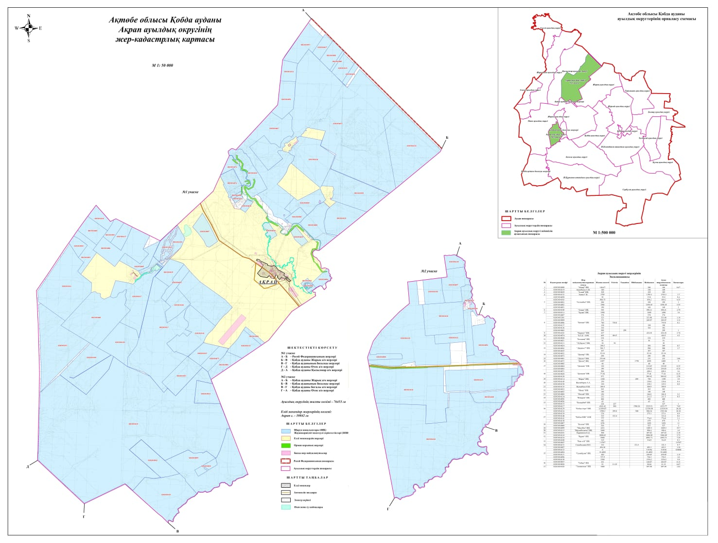

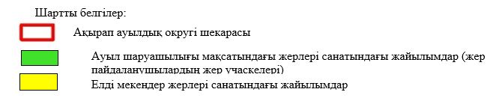

2. Жеке ауланың ауыл шаруашылығы жануарларын жаю жөніндегі халықтың мұқтажына арналған жайылымдарды, оның ішінде жайылымдардың, оның ішінде жеке ауланың ауыл шаруашылығы жануарларын жаю жөніндегі халықтың мұқтажына арналған қоғамдық жайылымдардың шекаралары мен алаңдары көрсетілетін қоғамдық жайылымдарды белгілейтін Схема (карта)

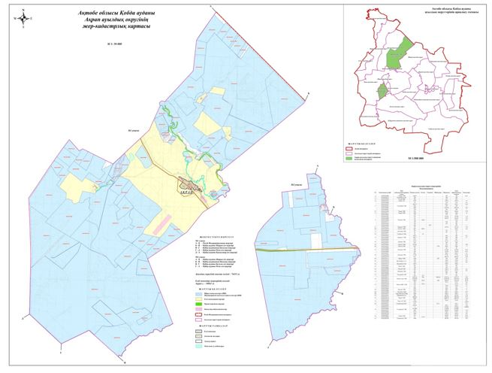

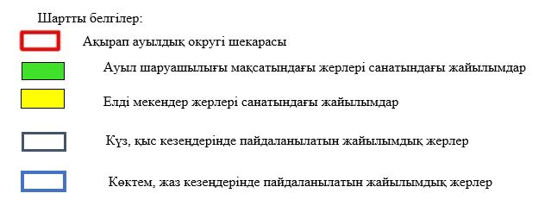

3. Жайылымдарды геоботаникалық зерттеу негізінде ұсынылатын жайылым айналымдарының схемалары көрсетілетін жайылым айналымдарының ұсынылатын схемалары көрсетілген Схема (карта)
жылдар | 1 қамау көктем | 2 қамау көктем-жаз | 3 қамау көктем-жаз-күз | 4 қамау күз
2025 | көктемгі-жазғы маусым 1 | Жазғы маусым 2 | Күзгі маусым 3 | демалу
2026 | демалу | көктемгі-жазғы маусым 1 | Жазғы маусым 2 | Күзгі маусым 3
2027 | көктемгі-жазғы маусым 1 | Летний период 2 | Күзгі маусым 3 | демалу
2028 | демалу | көктемгі-жазғы маусым 1 | Жазғы маусым 2 | Күзгі маусым 3
2029 | көктемгі-жазғы маусым 1 | Жазғы маусым 2 | Күзгі маусым 3 | демалу
ескерту: 1 , 2, 3, 4 жылына қолданылатын қамаудың реті



4. Ауыл шаруашылығы жануарларын айдауға арналған сервитуттарды, мал айдау трассаларын және жайылымдық инфрақұрылымның өзге де объектілерін, сондай-ақ ауыл шаруашылығы жануарларын айдауға арналған сервитуттар, мал айдау трассалары, жайылымдық инфрақұрылым объектілері, мал қорымдарының (биометриялық шұңқырлардың) орналасқан жері көрсетілетін мал қорымдарын (биометриялық шұңқырларды) белгілейтін Схема (карта)

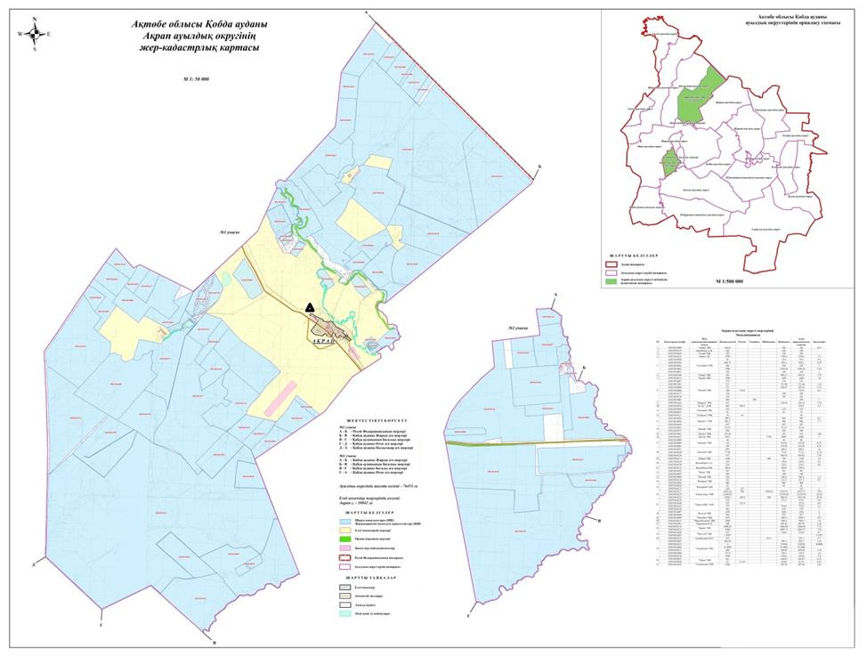

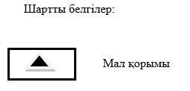

5. Жайылым пайдаланушыларға жер пайдалануға берілуі мүмкін жайылымдарды белгілейтін Схема (карта)

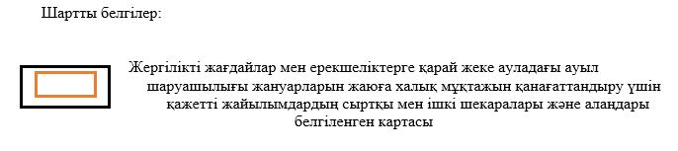

7. Жайылым пайдаланушылардың су тұтыну нормасына сәйкес жасалған су көздеріне (көлдерге, өзендерге, тоғандарға, апандарға, суару немесе суландыру арналарына, құбырлы немесе шахта құдықтарына) қол жеткізу схемасы

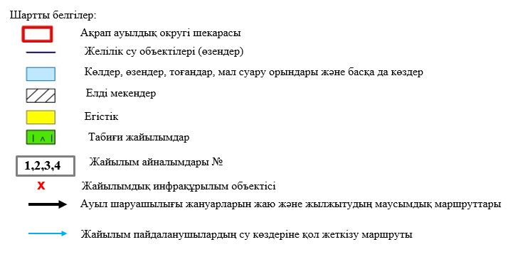

8. Ауыл, ауылдық округ жанында орналасқан жайылымдармен қамтамасыз етілмеген жеке және (немесе) заңды тұлғалардың шалғайдағы жайылымдарында ауыл шаруашылығы жануарларының мал басын орналастыру схемасы



9. Ауылда, ауылдық округ маңында орналасқан жайылымдармен қамтамасыз етілмеген жеке және (немесе) заңды тұлғалардың ауыл шаруашылығы жануарларының мал басын шалғайдағы жайылымдарға орналастыру схемасы



Қобда аудандық мәслихатының 2025 жылғы 19 желтоқсан № 419 шешіміне 2 қосымша
Бегалы ауылдық округінде жайылымдарды басқару және оларды пайдалану жөніндегі 2025-2029 жылдарға арналған жоспар
Осы жайылымдарды басқару және оларды пайдалану жөніндегі жоспар (бұдан әрі-жоспар) "Жайылымдар туралы" Қазақстан Республикасы Заңының 6 – бабының 4-1) тармақшасына (бұдан әрі-Заң), "Мемлекеттік статистика туралы" Қазақстан Республикасы Заңының 16-бабы 3-тармағының 2) тармақшасына, Қазақстан Республикасы Ауыл шаруашылығы министрінің 29 шілдедегі бұйрығына сәйкес әзірленді 2024 жылғы № 263 "Жайылымдарды басқару және оларды пайдалану жөніндегі үлгілік жоспарды бекіту туралы" (Нормативтік құқықтық актілерді мемлекеттік тіркеу тізілімінде № 34831 болып тіркелген).
Жоспар жайылымдарды ұтымды пайдалану, жемшөпке қажеттілікті тұрақты қамтамасыз ету және жайылымдардың тозуы процестерін болғызбау мақсатында қабылданады.
Жоспарды әзірлеген кезде мыналар ескеріледі:
1) осы Жоспарға 1-қосымшаға сәйкес нысан бойынша өңірдің жер балансының және мемлекеттік жер кадастрының ақпараттық жүйесінің деректері.
2) осы Жоспарға 2-қосымшаға сәйкес нысан бойынша жайылымдарды геоботаникалық зерттеп-қарау мәліметтері.
3) Қазақстан Республикасы Ауыл шаруашылығы министрінің 2020 жылғы 3 ақпандағы № 35 бұйрығымен (Нормативтік құқықтық актілерді мемлекеттік тіркеу тізілімінде № 19987 болып тіркелген) бекітілген Мал қорымдарының (биотермиялық шұңқырлардың) тізілімін жүргізу қағидаларына сәйкес қалыптастырылған мал қорымдары (биометриялық шұңқырлар) туралы мәліметтер;
4) осы Жоспарға 3-қосымшаға сәйкес нысан бойынша жайылымдық инфрақұрылым объектілері туралы және ауыл шаруашылығы жануарларын айдап өтуге арналған сервитуттар туралы мәліметтер.
5) осы Жоспарға 4-қосымшаның 1-кестесіне сәйкес нысан бойынша ауыл шаруашылығы жануарларының иелерін көрсете отырып, оларды сәйкестендіру дерекқорынан алынған ауыл шаруашылығы жануарлары басының саны туралы деректер;
6) осы Жоспарға 4-қосымшаның 2-кестесіне сәйкес нысан бойынша ауыл шаруашылығы жануарларының түрлері мен жыныстық жас топтары бойынша қалыптастырылған үйірлердің, отарлардың, табындардың саны туралы деректер.
7) осы Жоспарға 4-қосымшаның 3-кестесіне сәйкес нысан бойынша шалғайдағы жайылымдарда жаю үшін ауыл шаруашылығы жануарлары басының саны туралы мәліметтер.
8) екпе және аридтік жайылымдарда, орман, су қорлары мен ерекше қорғалатын табиғи аумақтар жерлерінде ауыл шаруашылығы жануарларын жаю ерекшеліктері туралы деректер.
9) осы Жоспарға 5-қосымшаға сәйкес нысан бойынша ұсынылатын жайылым айналымдарының схемалары;
10) мал шаруашылығы және өсімдік шаруашылығы статистикасы бойынша ресми статистикалық ақпарат.
Жоспарда мынадай қосымшалар қамтылған:
1) әкімшілік-аумақтық бірлік аумағында жайылымдардың жер санаттары бөлінісінде орналасу схемасы (картасы), онда жайылымдардың шекаралары, алаңдары мен түрлері, оның ішінде шалғайдағы, маусымдық, құрғақ және екпе жайылымдар, жер учаскесіне құқық белгілейтін және сәйкестендіру құжаттарының негізінде олардың меншік иелері немесе жер пайдаланушылар туралы мәліметтер көрсетіледі;
2) жеке ауладағы ауыл шаруашылығы жануарларын жаю бойынша халықтың мұқтаждығына арналған жайылымдар, оның ішінде қоғамдық жайылымдар белгіленген схема (карта), онда жеке ауладағы ауыл шаруашылығы жануарларын жаю бойынша халықтың мұқтаждығына арналған жайылымдардың, оның ішінде қоғамдық жайылымдардың шекаралары мен алаңдары көрсетіледі;
3) ұсынылатын жайылым айналымдарының схемалары көрсетілген схема (карта), онда жайылымдарды геоботаникалық зерттеп-қарау негізінде ұсынылатын жайылым айналымдарының схемалары көрсетіледі;
4) ауыл шаруашылығы жануарларын айдауға арналған сервитуттар, мал айдайтын трассалар және жайылымдық инфрақұрылымның өзге де объектілері, сондай-ақ мал қорымдары (биометриялық шұңқырлар) белгіленетін схема (карта), онда ауыл шаруашылығы жануарларын айдауға арналған сервитуттар, мал айдайтын трассалар, жайылымдық инфрақұрылым объектілері, мал қорымдарының (биометриялық шұңқырлардың) орналасқан жері көрсетіледі;
5) жайылымды пайдаланушыларға жер пайдалануға берілуі мүмкін жайылымдар белгіленген схема (карта).
6) халықтың жеке ауласындағы ауыл шаруашылығы жануарларын жаю жөніндегі мұқтаждықтарын қанағаттандыру мақсатында резервке алынуға жататын жайылымдарды белгілейтін схема (карта), онда жеке ауланың ауыл шаруашылығы жануарларын жаю жөніндегі халықтың мұқтаждықтарын қанағаттандыру мақсатында резервке алынуға жататын жайылымдардың шекаралары мен алаңдары көрсетіледі.
7) суды тұтыну нормасына сәйкес жасалған су көздеріне (көлдерге, өзендерге, тоғандарға, қазандарға, суару немесе суландыру каналдарына, құбырлы немесе шахта құдықтарына) қол жеткізу схемасы, онда жануарлардың су көздеріне қарай жүріп-тұру маршруттары көрсетіледі.
8) ауыл шаруашылығы жануарларының басын шалғайдағы жайылымдарға орналастыру схемасы, онда ауыл шаруашылығы жануарларының басын орналастыруға арналған шалғайдағы жайылымдардың шекаралары мен алаңдары көрсетіледі;
9) ауылдық округке кіретін ауылдық елді мекендер арасында жайылымдарды жобалық бөлу (қайта бөлу), онда жайылымдармен қамтамасыз етілмеген жеке және заңды тұлғалардың ауыл шаруашылығы жануарларының басы үшін ауылдық округтің ауылдық елді мекендері арасында жайылымдарды бөлу (қайта бөлу) схемасы көрсетіледі;
10) тиісті әкімшілік-аумақтық бірлікте жайылымдарды ұтымды пайдалану үшін қажетті талаптар:
"Жайылымдардың жалпы алаңына түсетін жүктеменің шекті рұқсат етілетін нормасын бекіту туралы" Қазақстан Республикасы Ауыл шаруашылығы министрінің 2015 жылғы 14 сәуірдегі № 3-3/332 бұйрығына (Нормативтік құқықтық актілерді мемлекеттік тіркеу тізілімінде № 11064 болып тіркелген) сәйкес жайылымдардың жалпы алаңына түсетін жүктеменің шекті рұқсат етілетін нормасын сақтау;
жайылым айналымын және суды пайдалану көздерін ескере отырып жайылымдарды пайдалану;
жайылым алаңдарын жекеленген өріс учаскелеріне бөлу;
жайылым учаскелерін жыл маусымдары бойынша кеңістікте және уақытпен (маусым, жыл ішінде) кезектестіру;
жайылым айналымы учаскелерінің бірін жайылымсыз және ауыл шаруашылығы жануарларынсыз жыл сайын қалдыру.
Бегалы ауылдық округінде жайылымдарды басқару және оларды пайдалану жөніндегі 2025-2029 жылдарға арналған жоспарға 1 қосымша
Өңірдің жер балансының және мемлекеттік жер кадастрының ақпараттық жүйесінің деректері 1-кесте. Бегалы ауылдық округінің жер санаттары бойынша жайылымдарды бөлу, гектар
Ауылдық округ атауы | Әкімшілік-аумақтық объектілер жіктеуішінің коды | Жерлің санаттары |  |  |  |  |  |  | жерлер жиыны
Ауылдық округ атауы | Әкімшілік-аумақтық объектілер жіктеуішінің коды | ауыл шаруашылығы мақсатындағы | елді мекендердің | өнеркәсіп, көлік және өзге де ауыл шаруашылығы мақсатындағы емес | ерекше қорғала-тын табиғи аумақтар-дың | орман қоры-ның | су қоры-ның | босал-қы жер | жерлер жиыны
1 | 2 | 3 | 4 | 5 | 6 | 7 | 8 | 9 | 10
Бегалы ауылдық округі | 154255100 | 123762  Осының ішіндема 48515 | 10222 | 0 | 0 | 0 | 0 | 0 | 103318
Әкімшілік-аумақтық бөлініс бойынша Бегалы ауылдық округінде 1 ауылды елді мекен бар. Бегалы ауылдық округі аумағының жалпы ауыл бойынша 103318 гектар. Санаттар бойынша жерлер: ауыл шаруашылығы мақсатындағы жерлер - 48515 гектар; елді мекендердің жерлері – 10222 гектар болып бөлінеді. Ерекше қорғалатын табиғи аумақтардың, орман қорының, су қорының жерлері, қоры жоқ.
2-кесте. Елді мекеннің жайылымдарын бөлу, гектар
№ р/с | Ауылдық округ атауы | Әкімшілік-аумақтық объектілер жіктеуішінің коды | елді мекеннің атауы | Жайылымдардың жалпы алаңы, гектар | Жайылым алаңы мен түрлері
 |  |  |  |  | жеке ауладағы ауыл шаруашылығы жануарларын жаю бойынша халық мұқтажын қанағаттандыруға арналған, гектар | көпшілік пайдаланатын, мың гектар | шалғайдағы, гектар | маусымдық, гектар | аридтік, гектар | екпе жайылымдар, гектар
1 | 2 | 3 | 4 | 5 | 6 | 7 | 8 | 9 | 10 | 11
 | Бегалы ауылдық округ | 154255100 | Бесқұдық | 103318 | - | 10222 | 0 | 0 | 0 | 0
Бегалы ауылдық округінің аумағында шалғайдағы, маусымдық, қуаң және екпе жайылымдар жоқ. Округте 16 шаруа қожалығы жұмыс істейді, оларға 48515 гектар жайылым бекітілген.
3-кесте. Жер телімдеріне құқық белгілейтін және сәйкестендіру құжаттары негізінде меншік иелері мен жер пайдаланушылар туралы мәліметтер
р/с № | Меншік иелерінің, жер пайдаланушылардың атауы | Бизнес сәйкестендіру нөмірі/жеке сәйкестендіру нөмірі | Жер учаскесінің кадастрлық нөмірі | Жайылымдар алаңы, мың гектар
1 | 2 | 3 | 4 | 5
1 | "Елім үшін" ш/қ |  | 02-033-014-076 | 747.6
2 | "Алдияр" ш/қ |  | 02-033-014-032 | 996.2
3 | "Аман – Есен" ш/қ |  | 02-033-014-038 | 915,84
4 | "Арсен" ш/қ |  | 02-033-014-040 | 984,47
5 | "Арыстанбек" ш/к |  | 02-033-014-036 | 299,47
6 | "Әмір" ш/к |  | 02-033-014-026 | 99,6
7 | " Бессары" ш/к |  | 02-033-014-065 | 1522
 |  |  | 02-033-014-028 | 798
8 | "Берик" ш/к |  | 02-033-014-042 | 1994,65
 |  |  | 02-033-014-016 | 568
 |  |  | 02-033-014-070 | 896
 |  |  | 02-033-014-078 | 1148,9
9 | "Бейбарыс" ш/к |  | 02-033-014-041 | 997,42
 |  |  | 02-033-014-024 | 1994,4
10 | "Болат" ш/к |  | 02-033-014-019 | 2994
 |  |  | 02-033-014-015 | 198,3
 |  |  | 02-033-014-058 | 499,1
 |  |  | 02-033-014-064 | 326
 |  |  | 02-033-014-079 | 1272
11 | "BS-Agro" ш/к |  | 02-033-014-056 | 7774
 |  |  | 02-033-014-053 | 718
 |  |  | 02-033-014-063 | 1149
 |  |  | 02-033-014-035 | 935,6
 |  |  | 02-033-014-057 | 955,9
 |  |  | 02-033-014-054 | 924
12 | "Гаким" ш/к |  | 02-033-014-049 | 200
13 | "Ерасыл" ш/к |  | 02-033-014-048 | 999
14 | "Қоңыр кете" ш/к |  | 02-033-014-029 | 430
 |  |  | 02-033-014-044 | 748,8
15 | "Нұрболат" ш/к |  | 02-033-014-033 | 935,33
16 | "Райымбек" ш/к |  | 02-033-014-046 | 500
17 | "Таз" ш/к |  | 02-033-014-027 | 252,4
18 | "Шеркеш" |  | 02-033-014-027 | 997,04
19 | "30 лет Казакстан" ЖШС |  | 02-033-014-008 | 5600
Ескерту: аббревиатуралардың транскрипциясы: ш / қ – шаруа қожалығы;
Ауылдық округ аумағындағы ауыл шаруашылығы жануарларының саны: ірі қара мал -1390; қой мен ешкі – 2593 және жылқы -1698 бас.
Ауылдық округтің жайылымдық жемшөптерінің қоректік коэффициенті 0,28 жем шөп бірлігіне дейін болады. Бұл 100 кг жайылымдық жемде табиғи ылғалдылықта 28-ге дейін жем бірлігі бар дегенді білдіреді. Жайылымдық жемшөптің осындай қоректік коэффициентімен тәулігіне: ірі қара мал -32 кг; ұсақ мал -5,7 кг; жылқы – 35,7 кг; жайылым кезеңінде 240 күн: ірі қара мал -7680 кг; ұсақ мал -1368 кг; жылқы-8568 кг мал азығы қажет. Өнімділігі 1020 кг/га және жайылымдық жемнің коректік коэффициенті 0,28 жем. Мал жаю жүктемесі: ІҚМ-7,5; ұсақ мал-1,3 және жылқы-бір басына 8,4 гектар.
4-кесте. Жайылымдарды бөлу
№  п/п | Ауылдық округ атауы | Әкімшілік-аумақтық объектілер жіктеуішінің коды | Елді мекен атауы | Ауыл шаруашылығы жануарлары үшін қажетті жайылым алаңы, гектар |  |  |  | Көпшілік пайдаланатын жайылымдардың алаңы, гектар | Шалғайдағы жайылымдар алаңы, гектар
 |  |  |  | Ірі қара мал | Ұсақ мал | жылқылар | түйелер | Көпшілік пайдаланатын жайылымдардың алаңы, гектар | Шалғайдағы жайылымдар алаңы, гектар
1 | 2 | 3 | 4 | 5 | 6 | 7 | 8 | 9 | 10
 | Бегалы ауылдық округі | 154255100 | Бесқұдық | 10425 | 3371 | 14263 | 0 | 10222 | 0
Ауыл шаруашылығы жануарларын жаю үшін 28059 га қажет.
Ірі қара мал – 1390; қой мен ешкі - 2593 және жылқы – 1698 бас Қоғамдық жайылымдарда жайылады, ауданы 10222 гектар, алыстағы жайылымдарда 0 Бас жайылады, ауданы 0 мың гектар.
Бегалы ауылдық округінің қоғамдық жайылым алаңы жайылатын малға жайылымдық жемге деген қажеттілікті қамтамасыз етеді. Алайда, Бесқұдық елді мекенінде жайылымдардың тапшылығы 17837га құрады, осыған байланысты жайылымдық аумақтарды елді мекендер арасында қайта бөлуді қарастыру қажет.
5-кесте. Қажетті қосымша жайылымдар
р/с № | Босалқы жерлерден қажет етілетін қосымша жайылымдар, мың гектар | Қосымша берілетін жайылымдар
р/с № |  | жайылым пайдаланушыларға жер пайдалануға берілуі мүмкін жайылымдар, мың гектар | жеке ауладағы ауыл шаруашылығы жануарларын жаю бойынша халық мұқтажын қанағаттандыру мақсатында резервке қойылуға тиіс жайылымдар, мың гектар
1 | 2 | 3 | 4
 |  |  | 17837
Бегалы ауылдық округінде жайылымдарды басқару және оларды пайдалану жөніндегі 2025-2029 жылдарға арналған жоспарға 2 қосымша
Жайылымдарды геоботаникалық зерттеп-қарау мәліметтері
Табиғи азықтық алқаптардың жіктемесі бойынша және түсініксөз бойынша шифрлар, күні | Контурлар мен сипаттамалар нөмірі (жақша ішінде) | Табиғи азықтық алқаптар типтерінің (айырмала-рының, түрлендірулерінің) жер бедеріне топыраққа байланыстырылған атауы. Басқа жерлер мен алқаптардың атауы | Алқап түрі | Контурдағы пайыздық қатынас | Алаңы, мың гектар | Заманауи пайдаланылуы
1 | 2 | 3 | 4 | 5 | 6 | 7
Бегалы ауылдық округі | 14, 12, 172, 144, 52, | Селеулі бетегелі әртүрлі шөптер және жусанды, бұталы өсімдіктері бар дала жайылымдары | Жазық жайылым-дар мен ша-бындықтар | Селеулі –бетегелі – 60%  Әртүрлі шөптер –40% | 33,5 | Жыл бойы
кестенің жалғасы
Жалпы түсімділік, гектарына центнерден (зерттеп қарау жылы) | Орташа жыл ішінде желінетін өсімдіктердің түсімділігі: құрғақ массаның гектарына центнерден, азық бірлігінің гектарына центнерден, қорытылатын протеиннің гектарына килограмм
Жалпы түсімділік, гектарына центнерден (зерттеп қарау жылы) | маусымдар бойынша жайылымдық азық
Жалпы түсімділік, гектарына центнерден (зерттеп қарау жылы) | шабындық | шабылатын жайылым | көктем | жаз | күз | қыс
8 | 9 | 10 | 11 | 12 | 13 | 14
12,2 | - | - | 10,8 | 13,2 | 9,9 | 7,1
Кестенің жалғасы
Контур бойынша есептелген түсімділік: құрғақ массаның гектарына центнерден (алымы), азық бірлігінің гектарына центнерден (бөлгіш) | Контур бойынша азық қоры құрғақ массаның гектарына центнерден (алымы), азық бірлігінің гектарына центнерден (бөлгіш) | Дақылдық-техникалық жай-күй, дәрілік өсімдіктердің бар-жоғы | Пайдалану бойынша ұсыныстар, малдың түрі. Жақсарту жөнінде ұсынылған шаралар
15 | 16 | 17 | 18
10,2  2856 | 341700  95676 | қанағаттанарлық | Ұсақ және ірі қара мал және жылқы үшін  учаскелерді ауыстырып қолдау
Жайылымдарды геоботаникалық зерттеу мәліметтері
Географиялық орналасуы
Бесқұдық (қаз. ) - Қазақстанның Ақтөбе облысы Қобда ауданындағы ауыл. Бегалы ауылдық округінің әкімшілік орталығы. Қобда ауданынан орталығынан оңтүстік – батысқа қарай 32 шақырым жерде орналасқан.
Климаты
Ауылдық округтің климаты құрғақ дала аймағына жатады, қысы ұзақ қатал, ыстық жазда, қыс пен жаздың температурасының күрт қарама-қайшылықтарымен, жылдық жауын-шашынның аздығымен, құрғақшылықпен сипатталады.
Топырақ
Топырағы негізінен қоңыр және құмайтты, қей жерлерде тұзды. Геоботаникалық зерттеу нәтижесінде жайылымдардың мынадай түрлері анықталды: әртүрлі, селеулі-бетегелі жусанды және бетегелі-жусанды, тобылғы-қараған бұталы өсімдіктер. Шөптерде: жусан, бетеге, изен, шөгінді, блюграсс, бетеге, камфоросма, қауырсынды шөп, екпе шөп, ши, тамарикс, шабындық, көкпек, бидай шөптері, вострец, астрагал, тобылғы, қараған, шабындық кездеседі. Ауылдық округ жайылымдарының жалпы проективті жабыны жалпы алаңның 60% құрайды. Қыша, квиноа, адыраспан, ошаған, сафора сияқты шөптердің 3% - от улы және зиянды өсімдіктердің болуы. Бұл жайылымдардың потенциалды өнімділігі табиғи ылғалдылықта 10,5 ц/га дейін болды.
Мал қорымдары (биометриялық шұңқырлар) туралы мәліметтер
Ауылдық округте бір мал қорымы бар.
Бегалы ауылдық округінде жайылымдарды басқару және оларды пайдалану жөніндегі 2025-2029 жылдарға арналған жоспарға 3 қосымша
Жайылымдық инфрақұрылым объектілері туралы және ауыл шаруашылығы жануарларын айдап өтуге арналған сервитуттар туралы мәліметтер
р/с № | Жайылымдық инфрақұрылым объектілері | Жұмыс істеп тұрған жайылымдық инфрақұрылым объектілерінің саны, бірлік | Құрылысты (реконструкцияны) талап ететін, бірліктер | Ұзындығы, километр | Алаңы, мың шаршы метр
1 | 2 | 3 | 4 | 5 | 6
1. | Суландыру құрылысжайлары (ұңғымалар, құбырлы және шахталы құдықтар, апандар)
2. | Құрылысжайлар, көпірлер, жолдар | 1 |  | 0,1 | 0,1
3. | Мал айдайтын жолдар, малды аялдатуға арналған алаңдар мен суат алаңдары
4. | Қойларды тоғытуға арналған ыдыстар, қоралар және қоршалған жерлер, жайылымдардың қоршаулары, шарбақтар (оның ішінде электрлі шарбақтар), ауыл шаруашылығы жануарларын қоршап-бөлшектеп жаюға арналған қашалар
5. | Ауыл шаруашылығы жануарларын ветеринариялық емдеуге арналған өткелектер | 1 |  |  | 0,025
6. | Электр және жылу энергиясымен қамтамасыз етуге арналған құрылысжайлар мен объектілер, жаңартылатын және баламалы энергия көздері пайдаланылатын объектілер
7. | Сумен жабдықтау объектілері және тіршілікті қамтамасыз етудің басқа да түрлері, персоналдың маусымдық тұруына арналған құрылысжайлар және жайылымдарды күтіп-ұстау мен пайдалану үшін қажетті өзге де мүлік
Бегалы ауылдық округінде жайылымдарды басқару және оларды пайдалану жөніндегі 2025-2029 жылдарға арналған жоспарға 4 қосымша
1 –кесте. Ауыл шаруашылығы жануарларының иелерін көрсете отырып, олардың саны туралы деректер
р/с № | Әкімшілік-аумақтық объектілердің жіктеуіші бойынша кенттің, ауылдың, ауылдық округтің коды | Кенттің, ауылдың, ауылдық округтің атауы | Иесінің типі | Иесінің бизнес сәйкестендіру нөмірі/ жеке сәйкестендіру нөмірі
1 | 2 | 3 | 4 | 5
1 | 154255100 | Бегалы ауылдық окургі | ш/қ Берик | 831120301422
2 |  | Бегалы ауылдық окургі | ш/қ Болат | 801216401306
3 |  | Бегалы ауылдық окургі | ш/қ Бассары | 790408301534
4 |  | Бегалы ауылдық окургі | ш/қ Бейбарыс
5 |  | Бегалы ауылдық окургі | ш//қ Алдияр | 800530301007
6 |  | Бегалы ауылдық окургі | ш/қ Раймбек | 800713302248
7 |  | Бегалы ауылдық окургі | ш/қ Аман – Есен
8 |  | Бегалы ауылдық окургі | ш/қ Арсен | 861203302615
9 |  | Бегалы ауылдық окургі | ш/қ Арыстанбек | 770425402726
10 |  | Бегалы ауылдық окургі | ш/қ Амир | 700125401962
11 |  | Бегалы ауылдық окургі | ш/қ Гаким | 641224301696
12 |  | Бегалы ауылдық окургі | ш/қ Нурболат | 720101303797
13 |  | Бегалы ауылдық окургі | ш/қ Таз | 750105301430
14 |  | Бегалы ауылдық окургі | ш/қ Елім үшін | 870422302724
15 |  | Бегалы ауылдық окургі | ш/қ Шеркеш
16 |  | Бегалы ауылдық окургі | ш/қ Аяулым
кестенің жалғасы
Жеке тұлғалардың аты, әкесінің аты (бар болса), тегі немесе заңды тұлғалардың атауы | Мал басының саны, бас
 | Ірі қара мал | Ұсақ мал | жылқылар | түйелер
6 | 7 | 8 | 9 | 10
Мулдыкешев Берик Амирович | 79 |  | 491 | -
Мулдыкешева Гульжамал | 5 | 18 | 489
Каржауп Санат | 350 |  | 23
Урдыбаев Жадыгер | 136 |  | 124
Урдыбаев Аскар | 2 |  | 15
Жетембаев Жаксылық | 166 | 11 | 16
Сарбасов Алибек |  | 110
Урдыбаев Арыстан | 11 |  | 33
Айдарбаева Гульсим |  | 27 | 23
Таженова Гульнар | 11 | 7 | 18
Айбасов Нурлыбек | 8 |  | 15
Наурзалин Сейтек |  |  | 32
Каржауп Абат | 9 | 67 | 2
Абдолла Әлібек |  | 8
Кокшев Бахит |  |  | 42
Тулеуов Алибек |  |  | 27
2-кесте. Ауыл шаруашылығы жануарларының түрлері мен жыныстық жас топтары бойынша қалыптастырылған үйірлердің, отарлардың, табындардың саны туралы деректер
№ п/п | Әкімшілік-аумақтық объектілердің жіктеуіші бойынша кенттің, ауылдың, ауылдық округтің коды | Кенттің, ауылдың, ауылдық округтің атауы | Үйірлердің, отарлардың, табындардың саны
№ п/п |  | Кенттің, ауылдың, ауылдық округтің атауы | Ірі қара мал |  |  |  | Ұсақ мал |  |  | Жылқылар |  | Түйелер
№ п/п |  | Кенттің, ауылдың, ауылдық округтің атауы | бұқалар | сиырлар | қашарлар | бұқашықтар | қойлар және ешкілер | төл (тоқтылар, шыбыштар) | төл (еркек тоқтылар , текешіктер) | айғырлар, биелер | төл | түйелер | төл
1 | 2 | 3 | 4 | 5 | 6 | 7 | 8 | 9 | 10 | 11 | 12 | 13 | 14
 | Итого: | Бегалы | 0 | 7 | 0 | 0 | 6 | 0 | 0 | 8 | 0 | 0 | 0
3- кесте. Шалғайдағы жайылымдарда жаю үшін ауыл шаруашылығы жануарлары басының саны туралы мәліметтер
р/с № | Әкімшілік-аумақтық объектілердің жіктеуіші бойынша кенттің, ауылдың, ауылдық округтің коды | Кенттің, ауылдың, ауылдық округтің атауы | Численность поголовья, голов
р/с № |  | Кенттің, ауылдың, ауылдық округтің атауы | Ірі қара мал |  | Ұсақ мал |  | Жылқылар |  | Түйелер
р/с № |  | Кенттің, ауылдың, ауылдық округтің атауы | жеке ауладағы | ауыл шаруашылығы тауарын өндірушілер | жеке ауладағы | ауыл шаруашылығы тауарын өндірушілер | жеке ауладағы | ауыл шаруашылығы тауарын өндірушілер | жеке ауладағы | ауыл шаруашылығы тауарын өндірушілер
1 | 2 | 3 | 4 | 5 | 6 | 7 | 8 | 9 | 10 | 11
 | Итого:
Екпе және құрғақ жайылымдарда, орман, су қорлары жерлерінде және ерекше қорғалатын табиғи аумақтарда ауыл шаруашылығы жануарларын жаюдың ерекшеліктері туралы деректер
Екпе жайылымдар мен аридтік жайылымдарда ауылшаруашылық жануарларын жаю әртүрлі факторлармен, соның ішінде өсімдік жамылғысының түрімен, қоршаған орта жағдайларымен және басқару әдістерімен ерекшеленеді. Өсімдік жамылғысы адам қалыптастыратын екпе жайылымдарда жайылым көбінесе бақыланатын және қарқынды басқарылатын болады, бұл жемшөптің өнімділігі мен сапасын оңтайландыруға мүмкіндік береді. Аридтік жайылымдар, керісінше, аз өсімдіктермен және қатал жағдайлармен сипатталады, бұл тұрақтылықты қамтамасыз ету үшін бейімделгіш жайылым стратегияларын қажет етеді.
Бегалы ауылдық округінде жайылымдарды басқару және оларды пайдалану жөніндегі 2025-2029 жылдарға арналған жоспарға 5 қосымша
Ұсынылатын жайылым айналымдарының схемалары
жылдар | Учаскелердің нөмірлері
жылдар | I | II | III | IV
бірінші жыл | көктемгі маусым | жазғы маусым | күзгі маусым | демалатын учаске
екінші жыл | демалатын учаске | көктемгі маусым | жазғы маусым | күзгі маусым
үшінші жыл | күзгі маусым | демалатын учаске | көктемгі маусым | жазғы маусым
төртінші жыл | жазғы маусым | күзгі маусым | демалатын учаске | көктемгі маусым
Ауылдық округтің жайылымдары маусымдық болып табылады. Түрлік құрамына байланысты маусымдық жайылымдарда мал жаю жемшөптің қоректенуге жарамдылығымен және оның өнімділігін сақтау ұзақтығымен анықталады. Көктемгі жайылымдар эфемерлердің қайта өсуімен қолданылады. Жазда (бидай шөптері, дәнді-шөптер); көктемде (қауырсын шөптері басым шымтезек-жусан, қауырсынды-типті-тар жусан), күзде (жусан-дәнді дақылдар) және қыста (жартылай бұта - солянка). Жайылымдарды оларды қорғау шараларын сақтамай пайдалану көбінесе жайылымдардың тозып кетуіне, әртүрлі дәрежедегі деградацияға әкеледі. Сондай-ақ, қажетті (оңтайлы) маусымда шөпті пайдаланбау 40-70% жем бірлігін және 60-80% ақуызды жоғалтуға әкеледі. Осыған байланысты жыл сайын жаңартылатын ресурстың жоғалуын болдырмау үшін әрбір учаске өз мерзімінде пайдаланылуы тиіс.
Жайылым алаңдарын жекелеген жайылымдық учаскелерге бөлу;
Әр маусымның (күндердің) жайылым ұзақтығы белгілі бір жылдың шарттарымен анықталады.Жануарларды жаю ауа температурасының +10 оС тұрақты көрсеткішіне жеткенде басталуы керек. Жайылым биіктігі 15-20 см қар жамылғысымен аяқталады.
Ауылдық округтің көктемгі жайылымдары селеулі-жусан, қауырсын-бетегелі жусан типтері басым. Жайылымның ұзақтығы көктемгі жайылымдарда (сәуір-маусым) – 70 күнді құрайды.
Жазғы жайылымдар бидай шөптері, дәнді дақылдар мен шөптердің түрлерімен ұсынылған. Жайылымның ұзақтығы (маусым-қыркүйек) 70 күн.
Күзгі жайылымдар жусан-жарма түрімен ұсынылған. Жайылымның ұзақтығы (қыркүйек-қараша) 70 күн.
Қысқы жайылымдар бұта-солянка түрімен ұсынылған. Жайылымның ұзақтығы (қараша-желтоқсан) 30 күн.
Ауыл шаруашылығы жануарларының орташа тәуліктік су тұтынуы:
Жазғы уақытта (1 бас малға тәулігіне литр):
сүтті сиырлар-55;
қысыр сиырлар-50;
2 жасқа дейінгі нетели-30;
6 айға дейінгі бұзаулар-20;
жатырды емізбейтін жұмысшы жылқылар-50;
асыл тұқымды жылқылар, емізетін жатырлар-50;
1,5 жасқа дейінгі құлындар-40;
7 айға дейінгі құлындар – 10;
ересек қой-8;
1 жасқа дейінгі жас қой-3.
Көктем және күз мезгілінде (1 бас малға тәулігіне литр):
сүтті сиырлар-45;
қысыр сиырлар-40;
2 жасқа дейінгі баспақтар-30;
6 айға дейінгі бұзаулар-15;
емізбейтін жұмысшы жылқылар-40;
асыл тұқымды жылқылар,
емізетін жатырлар-40;
1,5 жасқа дейінгі құлындар-30;
7 айға дейінгі құлындар-6;
ересек қойлар-5.
Қыс мезгілінде (1 бас малға тәулігіне литр):
сүтті сиырлар-35;
қысыр сиырлар-30;
2 жасқа дейінгі баспақтар-25;
6 айға дейінгі бұзаулар-15;
емізбейтін жұмысшы жылқылар-30;
асыл тұқымды жылқылар, емізетін жатырлар-30;
1,5 жасқа дейінгі құлындар – 20;
ересек қойлар-3.
Ауылдық округке кіретін ауылдық елді мекендер арасында жайылымдарды жобалық бөлу (қайта бөлу), онда жайылымдармен қамтамасыз етілмеген жеке және заңды тұлғалардың ауыл шаруашылығы жануарларының басы үшін ауылдық округтің ауылдық елді мекендері арасында жайылымдарды бөлу (қайта бөлу) схемасы көрсетіледі. Бегалы ауылдық округінің қоғамдық жайылым алаңы жайылымдық жемге деген қажеттілікті қамтамасыз етеді жайылатын мал. Алайда, Бесқұдық елді мекенінде жайылымдардың тапшылығы 17837 га құрады, осыған байланысты жайылымдық аумақтарды елді мекендер арасында қайта бөлуді немесе мезгілдік пайдалануға, қарастыру қажет.
1. Құқық белгілейтін құжаттар негізінде жер санаттары, жер учаскелерінің меншік иелері және жер пайдаланушылар бөлінісінде Бегалы ауылдық округі аумағында жайылымдардың орналасу схемасы (картасы)

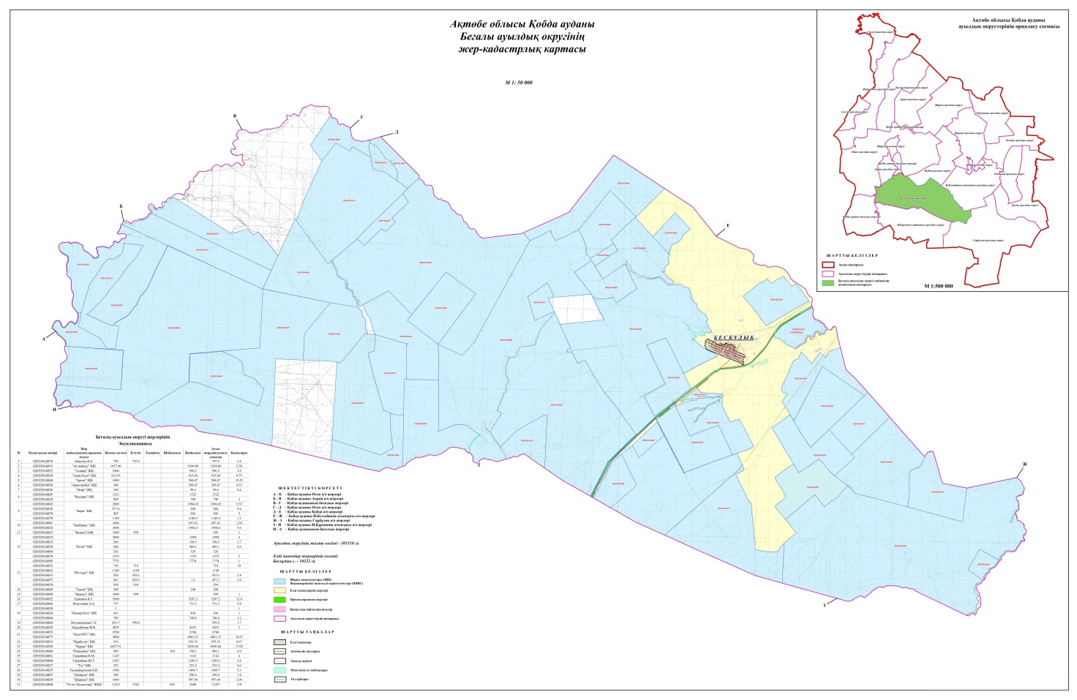

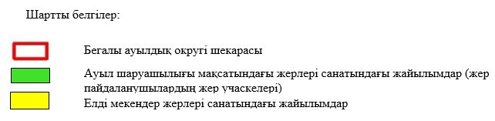

2. Жеке ауланың ауыл шаруашылығы жануарларын жаю жөніндегі халықтың мұқтажына арналған жайылымдарды, оның ішінде жайылымдардың, оның ішінде жеке ауланың ауыл шаруашылығы жануарларын жаю жөніндегі халықтың мұқтажына арналған қоғамдық жайылымдардың шекаралары мен алаңдары көрсетілетін қоғамдық жайылымдарды белгілейтін Схема (карта)

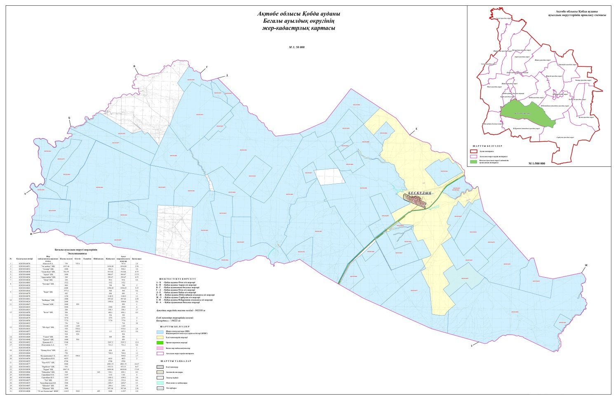

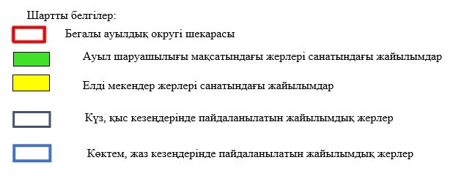

3. Жайылымдарды геоботаникалық зерттеу негізінде ұсынылатын жайылым айналымдарының схемалары көрсетілетін жайылым айналымдарының ұсынылатын схемалары көрсетілген Схема (карта)
жылдар | 1 қамау көктем | 2 қамау көктем-жаз | 3 қамау көктем-жаз-күз | 4 қамау күз
2025 | көктемгі-жазғы маусым 1 | Жазғы маусым 2 | Күзгі маусым 3 | демалу
2026 | демалу | көктемгі-жазғы маусым 1 | Жазғы маусым 2 | Күзгі маусым 3
2027 | көктемгі-жазғы маусым 1 | Летний период 2 | Күзгі маусым 3 | демалу
2028 | демалу | көктемгі-жазғы маусым 1 | Жазғы маусым 2 | Күзгі маусым 3
2029 | көктемгі-жазғы маусым 1 | Жазғы маусым 2 | Күзгі маусым 3 | демалу
ескерту: 1 , 2, 3, 4 жылына қолданылатын қамаудың реті

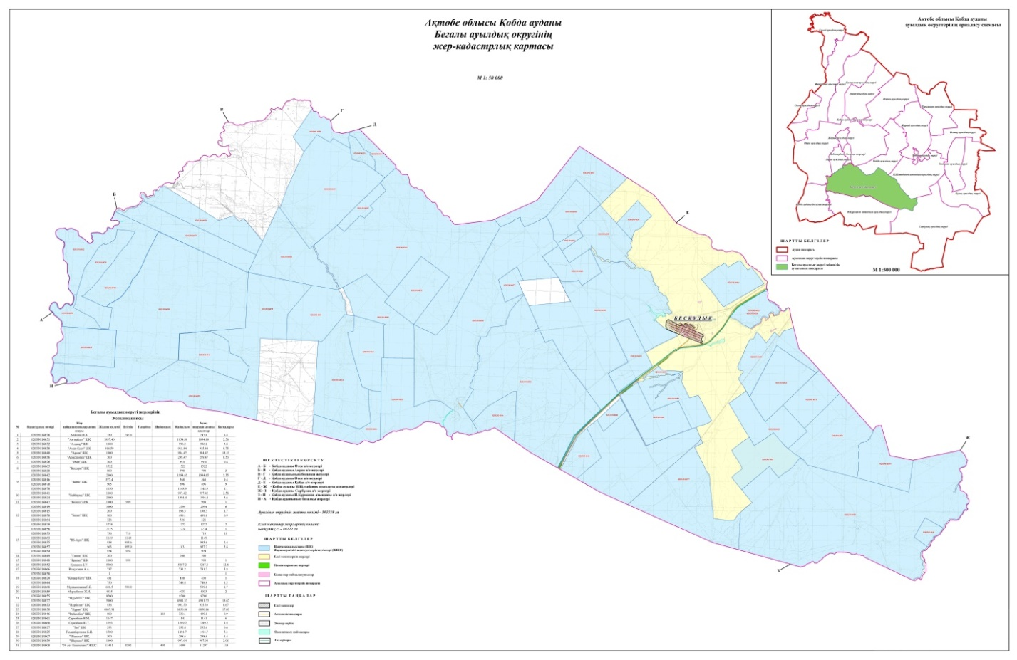

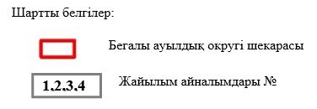

4. Ауыл шаруашылығы жануарларын айдауға арналған сервитуттарды, мал айдау трассаларын және жайылымдық инфрақұрылымның өзге де объектілерін, сондай-ақ ауыл шаруашылығы жануарларын айдауға арналған сервитуттар, мал айдау трассалары, жайылымдық инфрақұрылым объектілері, мал қорымдарының (биометриялық шұңқырлардың) орналасқан жері көрсетілетін мал қорымдарын (биометриялық шұңқырларды) белгілейтін Схема (карта)



5. Жайылым пайдаланушыларға жер пайдалануға берілуі мүмкін жайылымдарды белгілейтін Схема (карта)



7. Жайылым пайдаланушылардың су тұтыну нормасына сәйкес жасалған су көздеріне (көлдерге, өзендерге, тоғандарға, апандарға, суару немесе суландыру арналарына, құбырлы немесе шахта құдықтарына) қол жеткізу схемасы

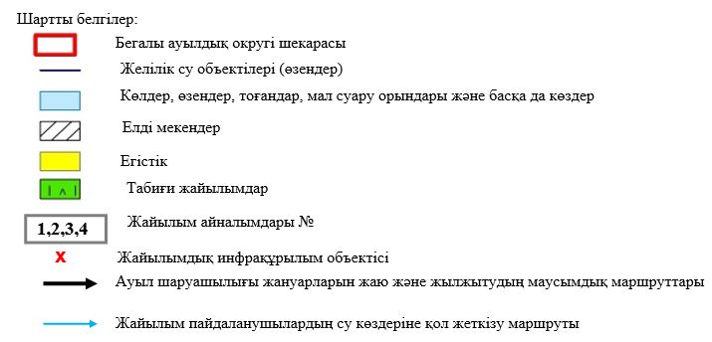

8. Ауыл, ауылдық округ жанында орналасқан жайылымдармен қамтамасыз етілмеген жеке және (немесе) заңды тұлғалардың шалғайдағы жайылымдарында ауыл шаруашылығы жануарларының мал басын орналастыру схемасы



9. Ауылда, ауылдық округ маңында орналасқан жайылымдармен қамтамасыз етілмеген жеке және (немесе) заңды тұлғалардың ауыл шаруашылығы жануарларының мал басын шалғайдағы жайылымдарға орналастыру схемасы



Қобда аудандық мәслихатының 2025 жылғы 19 желтоқсан № 419 шешіміне 3 қосымша
Бестау ауылдық округінде жайылымдарды басқару және оларды пайдалану жөніндегі 2025-2029 жылдарға арналған жоспар
Осы жайылымдарды басқару және оларды пайдалану жөніндегі жоспар (бұдан әрі-жоспар) "Жайылымдар туралы" Қазақстан Республикасы Заңының 6 – бабының 4-1) тармақшасына (бұдан әрі-Заң), "Мемлекеттік статистика туралы" Қазақстан Республикасы Заңының 16-бабы 3-тармағының 2) тармақшасына, Қазақстан Республикасы Ауыл шаруашылығы министрінің 29 шілдедегі бұйрығына сәйкес әзірленді 2024 жылғы № 263 "Жайылымдарды басқару және оларды пайдалану жөніндегі үлгілік жоспарды бекіту туралы" (Нормативтік құқықтық актілерді мемлекеттік тіркеу тізілімінде № 34831 болып тіркелген).
Жоспар жайылымдарды ұтымды пайдалану, жемшөпке қажеттілікті тұрақты қамтамасыз ету және жайылымдардың тозуы процестерін болғызбау мақсатында қабылданады.
Жоспарды әзірлеген кезде мыналар ескеріледі:
1) осы Жоспарға 1-қосымшаға сәйкес нысан бойынша өңірдің жер балансының және мемлекеттік жер кадастрының ақпараттық жүйесінің деректері.
2) осы Жоспарға 2-қосымшаға сәйкес нысан бойынша жайылымдарды геоботаникалық зерттеп-қарау мәліметтері.
3) Қазақстан Республикасы Ауыл шаруашылығы министрінің 2020 жылғы 3 ақпандағы № 35 бұйрығымен (Нормативтік құқықтық актілерді мемлекеттік тіркеу тізілімінде № 19987 болып тіркелген) бекітілген Мал қорымдарының (биотермиялық шұңқырлардың) тізілімін жүргізу қағидаларына сәйкес қалыптастырылған мал қорымдары (биометриялық шұңқырлар) туралы мәліметтер;
4) осы Жоспарға 3-қосымшаға сәйкес нысан бойынша жайылымдық инфрақұрылым объектілері туралы және ауыл шаруашылығы жануарларын айдап өтуге арналған сервитуттар туралы мәліметтер.
5) осы Жоспарға 4-қосымшаның 1-кестесіне сәйкес нысан бойынша ауыл шаруашылығы жануарларының иелерін көрсете отырып, оларды сәйкестендіру дерекқорынан алынған ауыл шаруашылығы жануарлары басының саны туралы деректер;
6) осы Жоспарға 4-қосымшаның 2-кестесіне сәйкес нысан бойынша ауыл шаруашылығы жануарларының түрлері мен жыныстық жас топтары бойынша қалыптастырылған үйірлердің, отарлардың, табындардың саны туралы деректер.
7) осы Жоспарға 4-қосымшаның 3-кестесіне сәйкес нысан бойынша шалғайдағы жайылымдарда жаю үшін ауыл шаруашылығы жануарлары басының саны туралы мәліметтер.
8) екпе және аридтік жайылымдарда, орман, су қорлары мен ерекше қорғалатын табиғи аумақтар жерлерінде ауыл шаруашылығы жануарларын жаю ерекшеліктері туралы деректер.
9) осы Жоспарға 5-қосымшаға сәйкес нысан бойынша ұсынылатын жайылым айналымдарының схемалары;
10) мал шаруашылығы және өсімдік шаруашылығы статистикасы бойынша ресми статистикалық ақпарат.
Жоспарда мынадай қосымшалар қамтылған:
1) әкімшілік-аумақтық бірлік аумағында жайылымдардың жер санаттары бөлінісінде орналасу схемасы (картасы), онда жайылымдардың шекаралары, алаңдары мен түрлері, оның ішінде шалғайдағы, маусымдық, құрғақ және екпе жайылымдар, жер учаскесіне құқық белгілейтін және сәйкестендіру құжаттарының негізінде олардың меншік иелері немесе жер пайдаланушылар туралы мәліметтер көрсетіледі;
2) жеке ауладағы ауыл шаруашылығы жануарларын жаю бойынша халықтың мұқтаждығына арналған жайылымдар, оның ішінде қоғамдық жайылымдар белгіленген схема (карта), онда жеке ауладағы ауыл шаруашылығы жануарларын жаю бойынша халықтың мұқтаждығына арналған жайылымдардың, оның ішінде қоғамдық жайылымдардың шекаралары мен алаңдары көрсетіледі;
3) ұсынылатын жайылым айналымдарының схемалары көрсетілген схема (карта), онда жайылымдарды геоботаникалық зерттеп-қарау негізінде ұсынылатын жайылым айналымдарының схемалары көрсетіледі;
4) ауыл шаруашылығы жануарларын айдауға арналған сервитуттар, мал айдайтын трассалар және жайылымдық инфрақұрылымның өзге де объектілері, сондай-ақ мал қорымдары (биометриялық шұңқырлар) белгіленетін схема (карта), онда ауыл шаруашылығы жануарларын айдауға арналған сервитуттар, мал айдайтын трассалар, жайылымдық инфрақұрылым объектілері, мал қорымдарының (биометриялық шұңқырлардың) орналасқан жері көрсетіледі;
5) жайылымды пайдаланушыларға жер пайдалануға берілуі мүмкін жайылымдар белгіленген схема (карта).
6) халықтың жеке ауласындағы ауыл шаруашылығы жануарларын жаю жөніндегі мұқтаждықтарын қанағаттандыру мақсатында резервке алынуға жататын жайылымдарды белгілейтін схема (карта), онда жеке ауланың ауыл шаруашылығы жануарларын жаю жөніндегі халықтың мұқтаждықтарын қанағаттандыру мақсатында резервке алынуға жататын жайылымдардың шекаралары мен алаңдары көрсетіледі.
7) суды тұтыну нормасына сәйкес жасалған су көздеріне (көлдерге, өзендерге, тоғандарға, қазандарға, суару немесе суландыру каналдарына, құбырлы немесе шахта құдықтарына) қол жеткізу схемасы, онда жануарлардың су көздеріне қарай жүріп-тұру маршруттары көрсетіледі.
8) ауыл шаруашылығы жануарларының басын шалғайдағы жайылымдарға орналастыру схемасы, онда ауыл шаруашылығы жануарларының басын орналастыруға арналған шалғайдағы жайылымдардың шекаралары мен алаңдары көрсетіледі;
9) ауылдық округке кіретін ауылдық елді мекендер арасында жайылымдарды жобалық бөлу (қайта бөлу), онда жайылымдармен қамтамасыз етілмеген жеке және заңды тұлғалардың ауыл шаруашылығы жануарларының басы үшін ауылдық округтің ауылдық елді мекендері арасында жайылымдарды бөлу (қайта бөлу) схемасы көрсетіледі;
10) тиісті әкімшілік-аумақтық бірлікте жайылымдарды ұтымды пайдалану үшін қажетті талаптар:
"Жайылымдардың жалпы алаңына түсетін жүктеменің шекті рұқсат етілетін нормасын бекіту туралы" Қазақстан Республикасы Ауыл шаруашылығы министрінің 2015 жылғы 14 сәуірдегі № 3-3/332 бұйрығына (Нормативтік құқықтық актілерді мемлекеттік тіркеу тізілімінде № 11064 болып тіркелген) сәйкес жайылымдардың жалпы алаңына түсетін жүктеменің шекті рұқсат етілетін нормасын сақтау;
жайылым айналымын және суды пайдалану көздерін ескере отырып жайылымдарды пайдалану;
жайылым алаңдарын жекеленген өріс учаскелеріне бөлу;
жайылым учаскелерін жыл маусымдары бойынша кеңістікте және уақытпен (маусым, жыл ішінде) кезектестіру;
жайылым айналымы учаскелерінің бірін жайылымсыз және ауыл шаруашылығы жануарларынсыз жыл сайын қалдыру.
Бестау ауылдық округінде жайылымдарды басқару және оларды пайдалану жөніндегі 2025-2029 жылдарға арналған жоспарға 1 қосымша
Өңірдің жер балансының және мемлекеттік жер кадастрының ақпараттық жүйесінің деректері 1-кесте. Бестау ауылдық округінің жер санаттары бойынша жайылымдарды бөлу, гектар
Ауылдық округ атауы | Әкімшілік-аумақтық объектілер жіктеуішінің коды | Жерлің санаттары |  |  |  |  |  |  | жерлер жиыны
Ауылдық округ атауы | Әкімшілік-аумақтық объектілер жіктеуішінің коды | ауыл шаруашылығы мақсатындағы | елді мекендердің | өнеркәсіп, көлік және өзге де ауыл шаруашылығы мақсатындағы емес | ерекше қорғала-тын табиғи аумақтар-дың | орман қоры-ның | су қоры-ның | босал-қы жер | жерлер жиыны
1 | 2 | 3 | 4 | 5 | 6 | 7 | 8 | 9 | 10
Бестау ауылдық округі | 154241100 | 3757 | 2096 | 0 | 0 | 0 | 0 | 0 | 3618
Әкімшілік-аумақтық бөлініс бойынша Бестау ауылдық округінде 1 ауылдық елді мекен бар. Бестау ауылдық округі аумағының жалпы ауданы 54903 гектар. Санаттар бойынша жерлер: ауыл шаруашылығы мақсатындағы жерлер - 18148 гектар; елді мекендердің жерлері – 3757 гектар болып бөлінеді. Ерекше қорғалатын табиғи аумақтардың, орман қорының, су қорының жерлері, қоры жоқ.
2-кесте. Елді мекеннің жайылымдарын бөлу, гектар
№  р/с | Ауылдық округ атауы | Әкімшілік-аумақтық объектілер жіктеуішінің коды | елді мекеннің атауы | Жайылымдардың жалпы алаңы, гектар | Жайылым алаңы мен түрлері
 |  |  |  |  | жеке ауладағы ауыл шаруашылығы жануарларын жаю бойынша халық мұқтажын қанағаттандыруға арналған, гектар | көпшілік пайдаланатын, мың гектар | шалғайдағы, гектар | маусымдық, гектар | аридтік, гектар | екпе жайылымдар, гектар
1 | 2 | 3 | 4 | 5 | 6 | 7 | 8 | 9 | 10 | 11
 | Бестауауылдық округ | 154233100 | Бестауауылдық округ | 35461 | 35461 |  | 0 | 0 | 0 | 0
Бестау ауылдық округінің аумағында шалғайдағы, маусымдық, аридтік және екпе жайылымдар жоқ. Округте 8 шаруа қожалығы жұмыс істейді, оларға 39526 гектар жайылым бекітілген.
3-кесте. Жер учаскесіне құқық белгілейтін және сәйкестендіру құжаттары негізінде меншік иелері мен жер пайдаланушылар туралы мәліметтер
р/с № | Меншік иелерінің, жер пайдаланушылардың атауы | Бизнес сәйкестендіру нөмірі/жеке сәйкестендіру нөмірі | Жер учаскесінің кадастрлық нөмірі | Жайылымдар алаңы, мың гектар
1 | 2 | 3 | 4 | 5
1 | ТОО"Бестау-2015" Қалқаман Жангелді | 150940012065 |  | 19259,00
2 | КХ " Жандос" Ибашев Ермек | 200264025996 |  | 2505,00
3 | КХ " Байдос" Ибашев Ермек | 250364023794 |  | 2400 ,00
4 | КХ " АРТ -АГРО" Умирбаев Азамат | 851115302556 |  | 2400,00
5 | КХ " Рахмет" Конисбаев Тимур | 150464031272 |  | 2045,00
6 | КХ " Номад" Әдіманова Эльвира | 120764007803 |  | 6000,00
7 | КХ Еңбекші-Адай Тнымгереев Марат | 601005301122 |  | 2100,00
8 | КХ Қарабұлақ Еспусинов Абай | 621010302469 |  | 2300,00
Ескерту: аббревиатуралардың транскрипциясы: ш / қ – шаруа қожалығы;
Ауылдық округ аумағындағы ауыл шаруашылығы жануарларының саны: ірі қара мал-2240; қой мен ешкі – 7107және жылқы-1150 бас.
Бестау ауылында: ірі қара мал – 1340; қой мен ешкі – 5517, жылқы-1092 бас.
Ауылдық округтің жайылымдық жемшөптерінің қоректік коэффициенті 0,28 жем шөп бірлігіне дейін болады. Бұл 100 кг жайылымдық жемде табиғи ылғалдылықта 28-ге дейін жем бірлігі бар дегенді білдіреді. Жайылымдық жемшөптің осындай қоректік коэффициентімен тәулігіне: ірі қара мал -32 кг; ұсақ мал -6,4 кг; жылқы – 35,7 кг; жайылым кезеңінде 240 күн: ірі қара мал -7680 кг; ұсақ мал -1536 кг; жылқы-8568 кг мал азығы қажет. Өнімділігі 1020 кг/га және жайылымдық жемнің коректік коэффициенті 0,28 жем. Мал жаю жүктемесі: ІҚМ-7,7; ұсақ мал-1,5 және жылқы-бір басына 8,4 гектар.
4-кесте. Жайылымдарды бөлу
№ п/п | Ауылдық округ атауы | Әкімшілік-аумақтық объектілер жіктеуішінің коды | Елді мекен атауы | Ауыл шаруашылығы жануарлары үшін қажетті жайылым алаңы, гектар |  |  |  | Көпшілік пайдаланатын жайылымдардың алаңы, гектар | Шалғайдағы жайылымдар алаңы, гектар
 |  |  |  | Ірі қара мал | Ұсақ мал | жылқылар | түйелер | Көпшілік пайдаланатын жайылымдардың алаңы, гектар | Шалғайдағы жайылымдар алаңы, гектар
1 | 2 | 3 | 4 | 5 | 6 | 7 | 8 | 9 | 10
 | Бестауауылдық округі | 154233100 | Бестау | 2240 | 7107 | 1150 | 0 | 3757 | 0
Ауыл шаруашылығы жануарларын жаю үшін 1023 га қажет.
Ірі қара мал – 2371; қой мен ешкі - 5740 және жылқы – 736 бас Қоғамдық жайылымдарда жайылады, ауданы 33820 гектар, алыстағы жайылымдарда 0 Бас жайылады, ауданы 0 мың гектар.
Бестауов атындағы ауылдық округінің қоғамдық жайылым алаңы жайылатын малға жайылымдық жемге деген қажеттілікті қамтамасыз етеді. Алайда, Бестау елді мекенінде жайылымдардың тапшылығы 65937 га құрады, осыған байланысты жайылымдық аумақтарды елді мекендер арасында қайта бөлуді қарастыру қажет.
5-кесте. Қажетті қосымша жайылымдар
р/с № | Босалқы жерлерден қажет етілетін қосымша жайылымдар, мың гектар | Қосымша берілетін жайылымдар
р/с № |  | жайылым пайдаланушыларға жер пайдалануға берілуі мүмкін жайылымдар, мың гектар | жеке ауладағы ауыл шаруашылығы жануарларын жаю бойынша халық мұқтажын қанағаттандыру мақсатында резервке қойылуға тиіс жайылымдар, мың гектар
1 | 2 | 3 | 4
Бестау ауылдық округінде жайылымдарды басқару және оларды пайдалану жөніндегі 2025-2029 жылдарға арналған жоспарға 2 қосымша
Жайылымдарды геоботаникалық зерттеп-қарау мәліметтері
Табиғи азықтық алқаптардың жіктемесі бойынша және түсініксөз бойынша шифрлар, күні | Контурлар мен сипаттамалар нөмірі (жақша ішінде) | Табиғи азықтық алқаптар типтерінің (айырмаларының, түрлендірулерінің) жер бедеріне топыраққа байланыстырылған атауы. Басқа жерлер мен алқаптардың атауы | Алқап түрі | Контурдағы пайыздық қатынас | Алаңы, мың гектар | Заманауи пайдаланылуы
1 | 2 | 3 | 4 | 5 | 6 | 7
Бестау ауылдық округі | 14, 12, 172, 144, 52, | Селеулі- бетегелі әртүрлі шөптер және жусанды, бұталы өсімдіктері бар дала жайылымдары | Жазық жайылымдар мен шабындықтар | Селеулі –бете-гелі – 60%  Әртүрлі шөптер –40% | 33,5 | Жыл бойы
кестенің жалғасы
Жалпы түсім-ділік, гекта-рына центнерден (зерттеп қарау жылы) | Орташа жыл ішінде желінетін өсімдіктердің түсімділігі: құрғақ массаның гектарына центнерден, азық бірлігінің гектарына центнерден, қорытылатын протеиннің гектарына килограмм
 | маусымдар бойынша жайылымдық азық
 | шабындық | шабылатын жайылым | көктем | жаз | күз | қыс
8 | 9 | 10 | 11 | 12 | 13 | 14
10,5 | - | - | 8,8 | 9,3 | 10,1 | 5,1
Кестенің жалғасы
Контур бойынша есептелген түсімділік: құрғақ массаның гектарына центнерден (алымы), азық бірлігінің гектарына центнерден (бөлгіш) | Контур бойынша азық қоры құрғақ массаның гектарына центнерден (алымы), азық бірлігінің гектарына центнерден (бөлгіш) | Дақылдық-техникалық жай-күй, дәрілік өсімдіктердің бар-жоғы | Пайдалану бойынша ұсыныстар, малдың түрі. Жақсарту жөнінде ұсынылған шаралар
15 | 16 | 17 | 18
8,3  2324 | 278050  77854 | қанағаттанарлық | Ұсақ және ірі қара мал және жылқы үшін  учаскелерді ауыстырып қолдау
Жайылымдарды геоботаникалық зерттеу мәліметтері
Географиялық орналасуы
Пятигор (қаз. Бестау ) - Қазақстанның Ақтөбе облысы Қобда ауданындағы ауыл. Бестау ауылдық округінің әкімшілік орталығы. Қобда ауданының орталығынан солтүстікке қарай 90 шақырым жерде орналасқан.
Климаты
Ауылдық округтің климаты құрғақ дала аймағына жатады, қысы ұзақ қатал, қысқа ыстық жазда, қыс пен жаздың температурасының күрт қарама-қайшылықтарымен, жылдық жауын-шашынның аздығымен, құрғақшылықпен сипатталады.
Топырақ
Топырақ негізінен қоңыр және қызыл қоңыр, гумусы аз. Геоботаникалық зерттеу нәтижесінде жайылымдардың мынадай түрлері анықталды: әртүрлі, селеулі-бетегелі жусанды және бетегелі-жусанды, тобылғы-қараған бұталы өсімдіктер. Шөптерде: жусан, бұйырғын, тасбұйырғын, күйреуік, изен, шөгінді, блюграсс, бетеге, камфоросма, қауырсынды шөп, екпе шөп, ши, тамарикс, шабындық, көкпек, бидай шөптері, вострец, астрагал, тобылғы, қараған, шабындық кездеседі. Ауылдық округ жайылымдарының жалпы проективті жабыны жалпы алаңның 60% құрайды. Қыша, квиноа, адыраспан, ошаған, сафора сияқты шөптердің 3% - от улы және зиянды өсімдіктердің болуы. Бұл жайылымдардың потенциалды өнімділігі табиғи ылғалдылықта 10,5 ц/га дейін болды.
Мал қорымдары (биометриялық шұңқырлар) туралы мәліметтер
Ауылдық округте бір мал қорымы бар.
Бестау ауылдық округінде жайылымдарды басқару және оларды пайдалану жөніндегі 2025-2029 жылдарға арналған жоспарға 3 қосымша
Жайылымдық инфрақұрылым объектілері туралы және ауыл шаруашылығы жануарларын айдап өтуге арналған сервитуттар туралы мәліметтер
р/с № | Жайылымдық инфрақұрылым объектілері | Жұмыс істеп тұрған жайылымдық инфрақұрылым объектілерінің саны, бірлік | Құрылысты (реконструкцияны) талап ететін, бірліктер | Ұзындығы, километр | Алаңы, мың шаршы метр
1 | 2 | 3 | 4 | 5 | 6
1. | Суландыру құрылысжайлары (ұңғымалар, құбырлы және шахталы құдықтар, апандар)
2. | Құрылысжайлар, көпірлер, жолдар | 1 |  | 0,1 | 0,1
3. | Мал айдайтын жолдар, малды аялдатуға арналған алаңдар мен суат алаңдары
4. | Қойларды тоғытуға арналған ыдыстар, қоралар және қоршалған жерлер, жайылымдардың қоршаулары, шарбақтар (оның ішінде электрлі шарбақтар), ауыл шаруашылығы жануарларын қоршап-бөлшектеп жаюға арналған қашалар
5. | Ауыл шаруашылығы жануарларын ветеринариялық емдеуге арналған өткелектер | 1
6. | Электр және жылу энергиясымен қамтамасыз етуге арналған құрылысжайлар мен объектілер, жаңартылатын және баламалы энергия көздері пайдаланылатын объектілер
7. | Сумен жабдықтау объектілері және тіршілікті қамтамасыз етудің басқа да түрлері, персоналдың маусымдық тұруына арналған құрылысжайлар және жайылымдарды күтіп-ұстау мен пайдалану үшін қажетті өзге де мүлік
Бестау ауылдық округінде жайылымдарды басқару және оларды пайдалану жөніндегі 2025-2029 жылдарға арналған жоспарға 4 қосымша
1 –кесте. Ауыл шаруашылығы жануарларының иелерін көрсете отырып, олардың саны туралы деректер
р/с № | Әкімшілік-аумақтық объектілердің жіктеуіші бойынша кенттің, ауылдың, ауылдық округтің коды | Кенттің, ауылдың, ауылдық округтің атауы | Иесінің типі | Иесінің бизнес сәйкестендіру нөмірі/ жеке сәйкестендіру нөмірі | Жеке тұлғалардың аты, әкесінің аты (бар болса), тегі немесе заңды тұлғалардың атауы | Мал басының саны, бас
 |  |  |  |  |  | Ірі қара мал | Ұсақ мал | жылқылар | түйелер
1 | 2 | 3 | 4 | 5 | 6 | 7 | 8 | 9 | 10
1 |  |  |  | 120764007803 | КХ Номад | 55 | 253 | 137 | -
2 |  |  |  | 621010302469 | КХ Қарабұлақ | 23 | 868 | 14
3 |  |  |  | 250364023794 | КХ Байдос |  |  | 130 | 8
4 |  |  |  | 200264025996 | КХ Жандос | 56 | 894
5 |  |  |  | 150464031272 | "КХ Рахмет | 53 |  | 2
6 |  |  |  | 851115302556 | Арт-Агро | 43 | 691 | 89
7 |  |  |  | 601005301122 | Еңбекші-Адай | 210 | 491 | 37
8 |  |  |  | 150940012065 | ТОО Бестау-2015 | 415 | 670 | 225 | 6
2-кесте. Ауыл шаруашылығы жануарларының түрлері мен жыныстық жас топтары бойынша қалыптастырылған үйірлердің, отарлардың, табындардың саны туралы деректер
№ п/п | Әкімшілік-аумақтық объектілердің жіктеуіші бойынша кенттің, ауылдың, ауылдық округтің коды | Кенттің, ауылдың, ауылдық округтің атауы | Үйірлердің, отарлардың, табындардың саны
№ п/п |  | Кенттің, ауылдың, ауылдық округтің атауы | Ірі қара мал |  |  |  | Ұсақ мал |  |  | Жылқылар |  | Түйелер
№ п/п |  | Кенттің, ауылдың, ауылдық округтің атауы | бұқалар | сиырлар | қашарлар | бұқашықтар | қойлар және ешкілер | төл (тоқтылар, шыбыштар) | төл (еркек тоқтылар , текешіктер) | айғырлар, биелер | төл | түйелер | төл
1 | 2 | 3 | 4 | 5 | 6 | 7 | 8 | 9 | 10 | 11 | 12 | 13 | 14
 | Итого: | Бестау ауылдық округі | 0 | 2 | 0 | 0 | 2 | 0 | 0 | 0 | 0 | 0 | 0
3- кесте. Шалғайдағы жайылымдарда жаю үшін ауыл шаруашылығы жануарлары басының саны туралы мәліметтер
р/с № | Әкімшілік-аумақтық объектілердің жіктеуіші бойынша кенттің, ауылдың, ауылдық округтің коды | Кенттің, ауылдың, ауылдық округтің атауы | Численность поголовья, голов
р/с № |  | Кенттің, ауылдың, ауылдық округтің атауы | Ірі қара мал |  | Ұсақ мал |  | Жылқылар |  | Түйелер
р/с № |  | Кенттің, ауылдың, ауылдық округтің атауы | жеке ауладағы | ауыл шаруашылығы тауарын өндірушілер | жеке ауладағы | ауыл шаруашылығы тауарын өндірушілер | жеке ауладағы | ауыл шаруашылығы тауарын өндірушілер | жеке ауладағы | ауыл шаруашылығы тауарын өндірушілер
1 | 2 | 3 | 4 | 5 | 6 | 7 | 8 | 9 | 10 | 11
 | Итого:
Екпе және құрғақ жайылымдарда, орман, су қорлары жерлерінде және ерекше қорғалатын табиғи аумақтарда ауыл шаруашылығы жануарларын жаюдың ерекшеліктері туралы деректер
Екпе жайылымдар мен аридтік жайылымдарда ауылшаруашылық жануарларын жаю әртүрлі факторлармен, соның ішінде өсімдік жамылғысының түрімен, қоршаған орта жағдайларымен және басқару әдістерімен ерекшеленеді. Өсімдік жамылғысы адам қалыптастыратын екпе жайылымдарда жайылым көбінесе бақыланатын және қарқынды басқарылатын болады, бұл жемшөптің өнімділігі мен сапасын оңтайландыруға мүмкіндік береді. Аридтік жайылымдар, керісінше, аз өсімдіктермен және қатал жағдайлармен сипатталады, бұл тұрақтылықты қамтамасыз ету үшін бейімделгіш жайылым стратегияларын қажет етеді.
Бестау ауылдық округінде жайылымдарды басқару және оларды пайдалану жөніндегі 2025-2029 жылдарға арналған жоспарға 5 қосымша
Ұсынылатын жайылым айналымдарының схемалары
жылдар | Учаскелердің нөмірлері
жылдар | I | II | III | IV
бірінші жыл | көктемгі маусым | жазғы маусым | күзгі маусым | демалатын учаске
екінші жыл | демалатын учаске | көктемгі маусым | жазғы маусым | күзгі маусым
үшінші жыл | күзгі маусым | демалатын учаске | көктемгі маусым | жазғы маусым
төртінші жыл | жазғы маусым | күзгі маусым | демалатын учаске | көктемгі маусым
Ауылдық округтің жайылымдары маусымдық болып табылады. Түрлік құрамына байланысты маусымдық жайылымдарда мал жаю жемшөптің қоректенуге жарамдылығымен және оның өнімділігін сақтау ұзақтығымен анықталады. Көктемгі жайылымдар эфемерлердің қайта өсуімен қолданылады. Жазда (бидай шөптері, дәнді-шөптер); көктемде (қауырсын шөптері басым шымтезек-жусан, қауырсынды-типті-тар жусан), күзде (жусан-дәнді дақылдар) және қыста (жартылай бұта - солянка). Жайылымдарды оларды қорғау шараларын сақтамай пайдалану көбінесе жайылымдардың тозып кетуіне, әртүрлі дәрежедегі деградацияға әкеледі. Сондай-ақ, қажетті (оңтайлы) маусымда шөпті пайдаланбау 40-70% жем бірлігін және 60-80% ақуызды жоғалтуға әкеледі. Осыған байланысты жыл сайын жаңартылатын ресурстың жоғалуын болдырмау үшін әрбір учаске өз мерзімінде пайдаланылуы тиіс.
Жайылым алаңдарын жекелеген жайылымдық учаскелерге бөлу; Әр маусымның (күндердің) жайылым ұзақтығы белгілі бір жылдың шарттарымен анықталады.Жануарларды жаю ауа температурасының +10оС тұрақты көрсеткішіне жеткенде басталуы керек. Жайылым биіктігі 15-20 см қар жамылғысымен аяқталады.
Ауылдық округтің көктемгі жайылымдары селеулі-жусан, қауырсын-бетегелі жусан типтері басым. Жайылымның ұзақтығы көктемгі жайылымдарда (сәуір-маусым) – 70 күнді құрайды.
Жазғы жайылымдар бидай шөптері, дәнді дақылдар мен шөптердің түрлерімен ұсынылған. Жайылымның ұзақтығы (маусым-қыркүйек) 70 күн.
Күзгі жайылымдар жусан-жарма түрімен ұсынылған. Жайылымның ұзақтығы (қыркүйек-қараша) 70 күн.
Қысқы жайылымдар бұта-солянка түрімен ұсынылған.Жайылымның ұзақтығы (қараша-желтоқсан) 30 күн.
Ауыл шаруашылығы жануарларының орташа тәуліктік су тұтынуы:
Жазғы уақытта (1 бас малға тәулігіне литр):
сүтті сиырлар-50;
қысыр сиырлар-40;
2 жасқа дейінгі нетели-30;
6 айға дейінгі бұзаулар-20;
жатырды емізбейтін жұмысшы жылқылар-60;
асыл тұқымды жылқылар, емізетін жатырлар-50;
1,5 жасқа дейінгі құлындар-30;
7 айға дейінгі құлындар – 10;
ересек қой-8;
1 жасқа дейінгі жас қой-3.
Көктем және күз мезгілінде (1 бас малға тәулігіне литр):
сүтті сиырлар-45;
қысыр сиырлар-40;
2 жасқа дейінгі баспақтар-30;
6 айға дейінгі бұзаулар-15;
емізбейтін жұмысшы жылқылар-40;
асыл тұқымды жылқылар,
емізетін жатырлар-40;
1,5 жасқа дейінгі құлындар-30;
7 айға дейінгі құлындар-6;
ересек қойлар-5.
Қыс мезгілінде (1 бас малға тәулігіне литр):
сүтті сиырлар-35;
қысыр сиырлар-30;
2 жасқа дейінгі баспақтар-25;
6 айға дейінгі бұзаулар-15;
емізбейтін жұмысшы жылқылар-30;
асыл тұқымды жылқылар, емізетін жатырлар-30;
1,5 жасқа дейінгі құлындар – 20;
ересек қойлар-3.
Ауылдық округке кіретін ауылдық елді мекендер арасында жайылымдарды жобалық бөлу (қайта бөлу), онда жайылымдармен қамтамасыз етілмеген жеке және заңды тұлғалардың ауыл шаруашылығы жануарларының басы үшін ауылдық округтің ауылдық елді мекендері арасында жайылымдарды бөлу (қайта бөлу) схемасы көрсетіледі. .Бестау ауылдық округінің қоғамдық жайылым алаңы жайылымдық жемге деген қажеттілікті қамтамасыз етеді жайылатын мал.

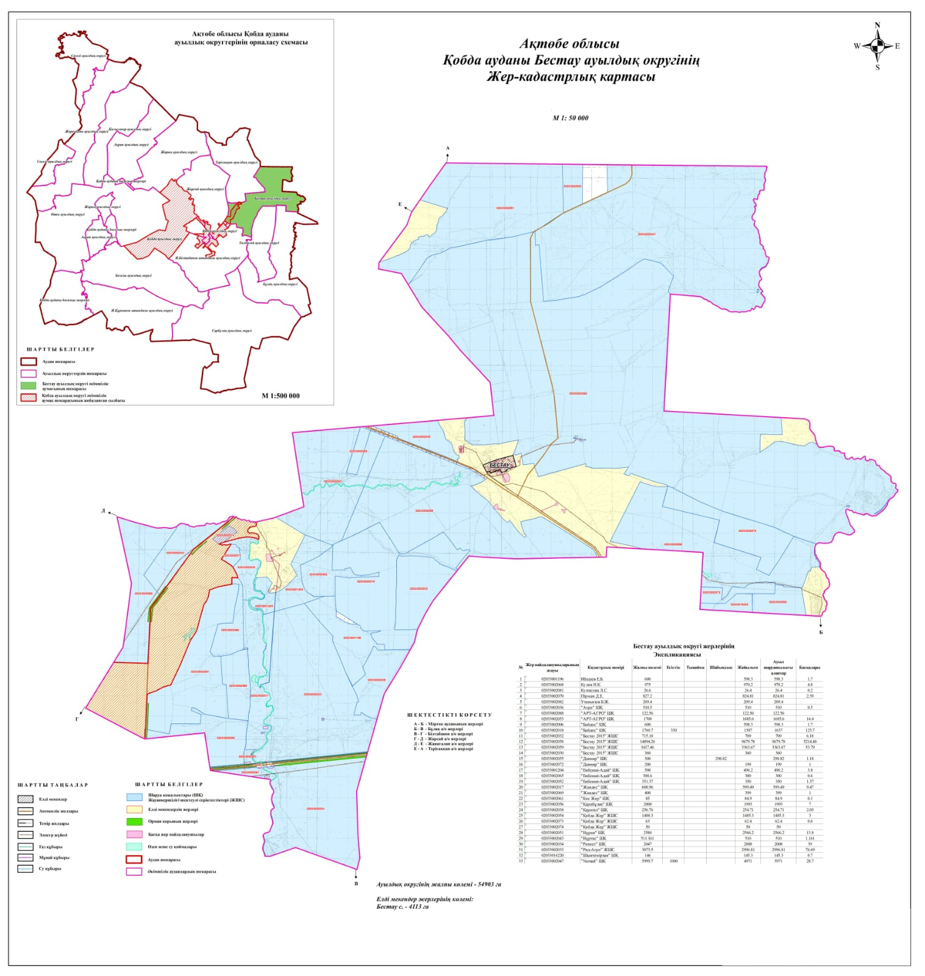

1. Құқық белгілейтін құжаттар негізінде жер санаттары, жер учаскелерінің меншік иелері және жер пайдаланушылар бөлінісінде Бестау ауылдық округі аумағында жайылымдардың орналасу схемасы (картасы)

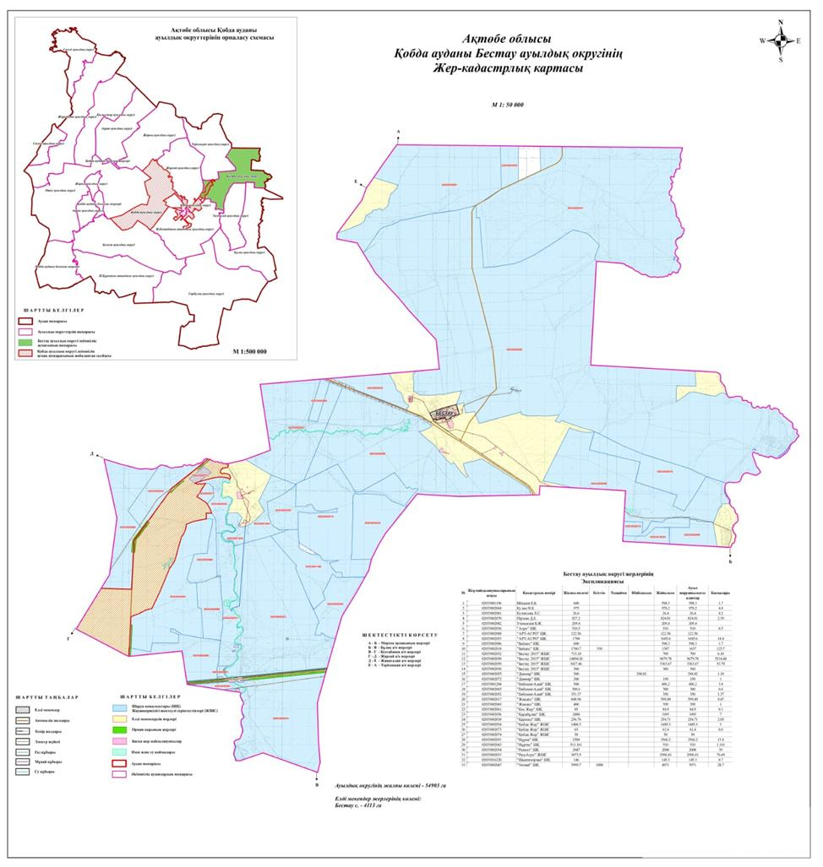

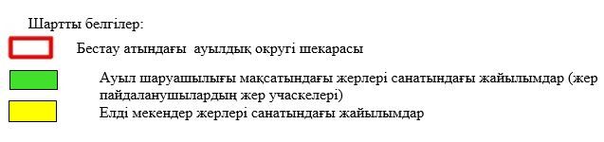

2. Жеке ауланың ауыл шаруашылығы жануарларын жаю жөніндегі халықтың мұқтажына арналған жайылымдарды, оның ішінде жайылымдардың, оның ішінде жеке ауланың ауыл шаруашылығы жануарларын жаю жөніндегі халықтың мұқтажына арналған қоғамдық жайылымдардың шекаралары мен алаңдары көрсетілетін қоғамдық жайылымдарды белгілейтін Схема (карта)

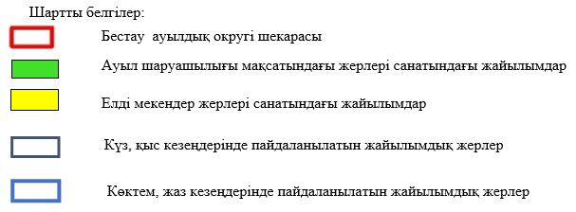

3. Жайылымдарды геоботаникалық зерттеу негізінде ұсынылатын жайылым айналымдарының схемалары көрсетілетін жайылым айналымдарының ұсынылатын схемалары көрсетілген Схема (карта)
жылдар | 1 қамау көктем | 2 қамау көктем-жаз | 3 қамау көктем-жаз-күз | 4 қамау күз
2025 | көктемгі-жазғы маусым 1 | Жазғы маусым 2 | Күзгі маусым 3 | демалу
2026 | демалу | көктемгі-жазғы маусым 1 | Жазғы маусым 2 | Күзгі маусым 3
2027 | көктемгі-жазғы маусым 1 | Летний период 2 | Күзгі маусым 3 | демалу
2028 | демалу | көктемгі-жазғы маусым 1 | Жазғы маусым 2 | Күзгі маусым 3
2029 | көктемгі-жазғы маусым 1 | Жазғы маусым 2 | Күзгі маусым 3 | демалу
ескерту: 1 , 2, 3, 4 жылына қолданылатын қамаудың реті



4. Ауыл шаруашылығы жануарларын айдауға арналған сервитуттарды, мал айдау трассаларын және жайылымдық инфрақұрылымның өзге де объектілерін, сондай-ақ ауыл шаруашылығы жануарларын айдауға арналған сервитуттар, мал айдау трассалары, жайылымдық инфрақұрылым объектілері, мал қорымдарының (биометриялық шұңқырлардың) орналасқан жері көрсетілетін мал қорымдарын (биометриялық шұңқырларды) белгілейтін Схема (карта)

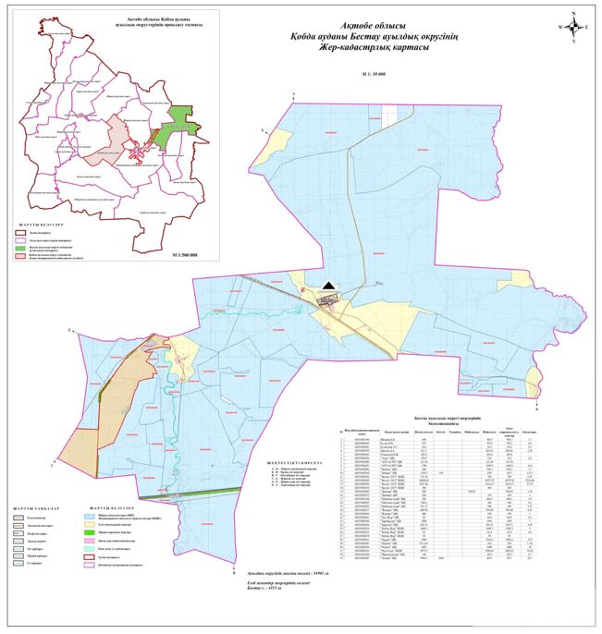



5. Жайылым пайдаланушыларға жер пайдалануға берілуі мүмкін жайылымдарды белгілейтін Схема (карта)

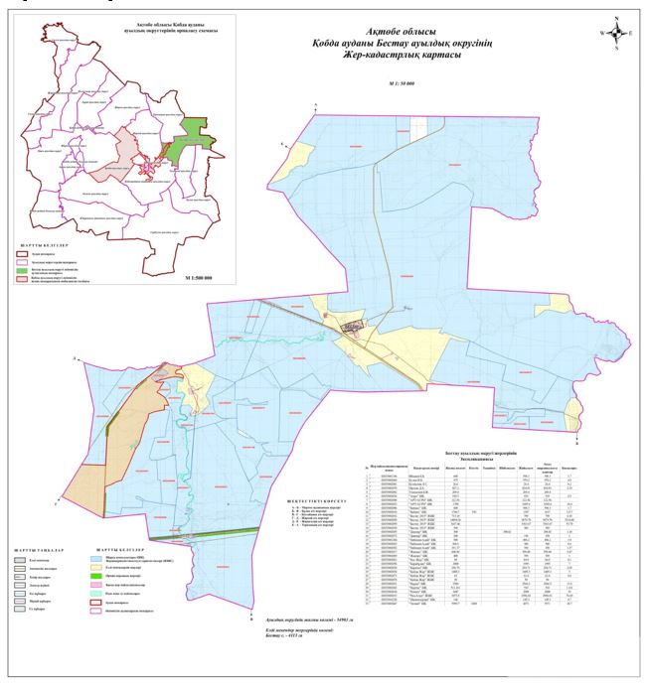



7. Жайылым пайдаланушылардың су тұтыну нормасына сәйкес жасалған су көздеріне (көлдерге, өзендерге, тоғандарға, апандарға, суару немесе суландыру арналарына, құбырлы немесе шахта құдықтарына) қол жеткізу схемасы

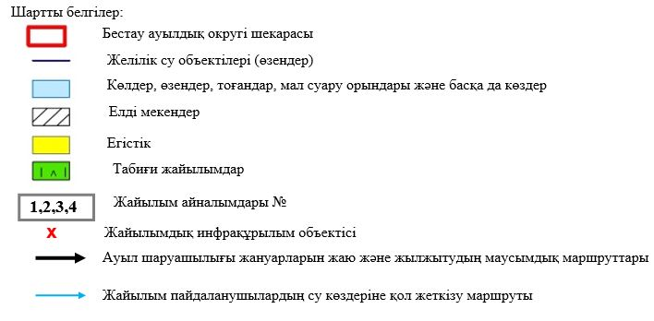

8. Ауыл, ауылдық округ жанында орналасқан жайылымдармен қамтамасыз етілмеген жеке және (немесе) заңды тұлғалардың шалғайдағы жайылымдарында ауыл шаруашылығы жануарларының мал басын орналастыру схемасы



9. Ауылда, ауылдық округ маңында орналасқан жайылымдармен қамтамасыз етілмеген жеке және (немесе) заңды тұлғалардың ауыл шаруашылығы жануарларының мал басын шалғайдағы жайылымдарға орналастыру схемасы



Қобда аудандық мәслихатының 2025 жылғы 19 желтоқсан № 419 шешіміне 4 қосымша
Бұлақ ауылдық округінде жайылымдарды басқару және оларды пайдалану жөніндегі 2025-2029 жылдарға арналған жоспар
Осы жайылымдарды басқару және оларды пайдалану жөніндегі жоспар (бұдан әрі-жоспар) "Жайылымдар туралы" Қазақстан Республикасы Заңының 6 – бабының 4-1) тармақшасына (бұдан әрі-Заң), "Мемлекеттік статистика туралы" Қазақстан Республикасы Заңының 16-бабы 3-тармағының 2) тармақшасына, Қазақстан Республикасы Ауылшаруашылығы министрінің 29 шілдедегі бұйрығына сәйкес әзірленді 2024 жылғы №263 "Жайылымдарды басқару және оларды пайдалану жөніндегі үлгілік жоспарды бекіту туралы" (Нормативтік құқықтық актілерді мемлекеттік тіркеу тізілімінде № 34831 болып тіркелген).
Жоспар жайылымдарды ұтымды пайдалану, жемшөпке қажеттілікті тұрақты қамтамасыз ету және жайылымдардың тозуы процестерін болғызбау мақсатында қабылданады.
Жоспарды әзірлеген кезде мыналар ескеріледі:
1) осы Жоспарға 1-қосымшаға сәйкес нысан бойынша өңірдің жер балансының және мемлекеттік жер кадастрының ақпараттық жүйесінің деректері.
2) осы Жоспарға 2-қосымшаға сәйкес нысан бойынша жайылымдарды геоботаникалық зерттеп-қарау мәліметтері.
3) Қазақстан Республикасы Ауыл шаруашылығы министрінің 2020 жылғы 3 ақпандағы № 35 бұйрығымен (Нормативтік құқықтық актілерді мемлекеттік тіркеу тізілімінде № 19987 болып тіркелген) бекітілген Мал қорымдарының (биотермиялық шұңқырлардың) тізілімін жүргізу қағидаларына сәйкес қалыптастырылған мал қорымдары (биометриялық шұңқырлар) туралы мәліметтер;
4) осы Жоспарға 3-қосымшаға сәйкес нысан бойынша жайылымдық инфрақұрылым объектілері туралы және ауыл шаруашылығы жануарларын айдап өтуге арналған сервитуттар туралы мәліметтер.
5) осы Жоспарға 4-қосымшаның 1-кестесіне сәйкес нысан бойынша ауыл шаруашылығы жануарларының иелерін көрсете отырып, оларды сәйкестендіру дерекқорынан алынған ауыл шаруашылығы жануарлары басының саны туралы деректер;
6) осы Жоспарға 4-қосымшаның 2-кестесіне сәйкес нысан бойынша ауыл шаруашылығы жануарларының түрлері мен жыныстық жас топтары бойынша қалыптастырылған үйірлердің, отарлардың, табындардың саны туралы деректер.
7) осы Жоспарға 4-қосымшаның 3-кестесіне сәйкес нысан бойынша шалғайдағы жайылымдарда жаю үшін ауыл шаруашылығы жануарлары басының саны туралы мәліметтер.
8) екпе және аридтік жайылымдарда, орман, су қорлары мен ерекше қорғалатын табиғи аумақтар жерлерінде ауыл шаруашылығы жануарларын жаю ерекшеліктері туралы деректер.
9) осы Жоспарға 5-қосымшаға сәйкес нысан бойынша ұсынылатын жайылым айналымдарының схемалары;
10) мал шаруашылығы және өсімдік шаруашылығы статистикасы бойынша ресми статистикалық ақпарат.
Жоспарда мынадай қосымшалар қамтылған:
1) әкімшілік-аумақтық бірлік аумағында жайылымдардың жер санаттары бөлінісінде орналасу схемасы (картасы), онда жайылымдардың шекаралары, алаңдары мен түрлері, оның ішінде шалғайдағы, маусымдық, құрғақ және екпе жайылымдар, жер учаскесіне құқық белгілейтін және сәйкестендіру құжаттарының негізінде олардың меншік иелері немесе жер пайдаланушылар туралы мәліметтер көрсетіледі;
2) жеке ауладағы ауыл шаруашылығы жануарларын жаю бойынша халықтың мұқтаждығына арналған жайылымдар, оның ішінде қоғамдық жайылымдар белгіленген схема (карта), онда жеке ауладағы ауыл шаруашылығы жануарларын жаю бойынша халықтың мұқтаждығына арналған жайылымдардың, оның ішінде қоғамдық жайылымдардың шекаралары мен алаңдары көрсетіледі;
3) ұсынылатын жайылым айналымдарының схемалары көрсетілген схема (карта), онда жайылымдарды геоботаникалық зерттеп-қарау негізінде ұсынылатын жайылым айналымдарының схемалары көрсетіледі;
4) ауыл шаруашылығы жануарларын айдауға арналған сервитуттар, мал айдайтын трассалар және жайылымдық инфрақұрылымның өзге де объектілері, сондай-ақ мал қорымдары (биометриялық шұңқырлар) белгіленетін схема (карта), онда ауыл шаруашылығы жануарларын айдауға арналған сервитуттар, мал айдайтын трассалар, жайылымдық инфрақұрылым объектілері, мал қорымдарының (биометриялық шұңқырлардың) орналасқан жері көрсетіледі;
5) жайылымды пайдаланушыларға жер пайдалануға берілуі мүмкін жайылымдар белгіленген схема (карта).
6) халықтың жеке ауласындағы ауыл шаруашылығы жануарларын жаю жөніндегі мұқтаждықтарын қанағаттандыру мақсатында резервке алынуға жататын жайылымдарды белгілейтін схема (карта), онда жеке ауланың ауыл шаруашылығы жануарларын жаю жөніндегі халықтың мұқтаждықтарын қанағаттандыру мақсатында резервке алынуға жататын жайылымдардың шекаралары мен алаңдары көрсетіледі.
7) суды тұтыну нормасына сәйкес жасалған су көздеріне (көлдерге, өзендерге, тоғандарға, қазандарға, суару немесе суландыру каналдарына, құбырлы немесе шахта құдықтарына) қол жеткізу схемасы, онда жануарлардың су көздеріне қарай жүріп-тұру маршруттары көрсетіледі.
8) ауыл шаруашылығы жануарларының басын шалғайдағы жайылымдарға орналастыру схемасы, онда ауыл шаруашылығы жануарларының басын орналастыруға арналған шалғайдағы жайылымдардың шекаралары мен алаңдары көрсетіледі;
9) ауылдық округке кіретін ауылдық елді мекендер арасында жайылымдарды жобалық бөлу (қайта бөлу), онда жайылымдармен қамтамасыз етілмеген жеке және заңды тұлғалардың ауыл шаруашылығы жануарларының басы үшін ауылдық округтің ауылдық елді мекендері арасында жайылымдарды бөлу (қайта бөлу) схемасы көрсетіледі;
10) тиісті әкімшілік-аумақтық бірлікте жайылымдарды ұтымды пайдалану үшін қажетті талаптар:
"Жайылымдардың жалпы алаңына түсетін жүктеменің шекті рұқсат етілетін нормасын бекіту туралы" Қазақстан Республикасы Ауыл шаруашылығы министрінің 2015 жылғы 14 сәуірдегі № 3-3/332 бұйрығына (Нормативтік құқықтық актілерді мемлекеттік тіркеу тізілімінде № 11064 болып тіркелген) сәйкес жайылымдардың жалпы алаңына түсетін жүктеменің шекті рұқсат етілетін нормасын сақтау;
жайылым айналымын және суды пайдалану көздерін ескере отырып жайылымдарды пайдалану;
жайылым алаңдарын жекеленген өріс учаскелеріне бөлу;
жайылым учаскелерін жыл маусымдары бойынша кеңістікте және уақытпен (маусым, жыл ішінде) кезектестіру;
жайылым айналымы учаскелерінің бірін жайылымсыз және ауыл шаруашылығы жануарларынсыз жыл сайын қалдыру.
Бұлақ ауылдық округінде жайылымдарды басқару және оларды пайдалану жөніндегі 2025-2029 жылдарға арналған жоспарға 1 қосымша
Өңірдің жер балансының және мемлекеттік жер кадастрының ақпараттық жүйесінің деректері 1-Бұлақ ауылдық округінің жер санаттары бойынша жайылымдарды бөлу, гектар
Ауылдық округ атауы | Әкімшілік-аумақтықобъектілержіктеуішінің коды | Жерліңсанаттары |  |  |  |  |  |  | жерлержиыны
Ауылдық округ атауы | Әкімшілік-аумақтықобъектілержіктеуішінің коды | Ауылшаруашылығы мақсатындағы | Елді мекендердің | өнеркәсіп, көлікжәнеөзге де ауылшаруашылығы мақсатындағы емес | Ерекше қорғала-тын табиғи аумақтар-дың | орманқоры-ның | су қоры-ның | босал-қыжер | жерлержиыны
1 | 2 | 3 | 4 | 5 | 6 | 7 | 8 | 9 | 10
Бұлақ ауылдық округі | 154239100 | 35757 | 10507 | 0 | 0 | 0 | 0 | 0 | 121148
Бұлақ ауылдық округіне қарасты 2 елді-мекен бар. Бұлақ ауылдық округі аумағының жалпы ауданы 121148 гектар. Санаттар бойынша жерлер: ауыл шаруашылығы мақсатындағы жерлер – 35757 гектар; елді мекендердің жерлері –10507 гектар болып бөлінеді. Ерекше қорғалатын табиғи аумақтардың, орман қорының, су қорының жерлері, қоры жоқ.
2-кесте. Елді мекеннің жайылымдарын бөлу, гектар
№ р/с | Ауылдық округ атауы | Әкімшілік-аумақтық объектілер жіктеуішінің коды | елдімекеннің атауы | Жайылымдардың жалпы алаңы, гектар | Жайылымалаңы мен түрлері
 |  |  |  |  | жеке ауладағы ауылшаруашылығы жануарларын жаю бойынша халық мұқтажын қанағаттандыруға арналған, гектар | көпшілік пайдаланатын, мың гектар | шалғайдағы, гектар | маусымдық, гектар | аридтік, гектар | екпе жайылымдар, гектар
1 | 2 | 3 | 4 | 5 | 6 | 7 | 8 | 9 | 10 | 11
 | Бұлақ ауылдық округ | 154239100  154239200 | Алия  Булак | 18214  17343 | 18214  17343 | 18214  17343 | 0 | 0 | 0 | 0
Бұлақ ауылдық округінің аумағында шалғайдағы, маусымдық, аридтік және екпе жайылымдар жоқ. Округте 33 шаруақожалығы жұмыс істейді, оларға 66849 гектар жайылым бекітілген.
3-кесте. Жер учаскесіне құқық белгілейтін және сәйкестендіру құжаттары негізінде меншік иелері мен жер пайдаланушылар туралы мәліметтер
р/с № | Меншік иелерінің, жер пайдаланушылардыңатауы | Бизнес сәйкестендіру нөмірі/жеке сәйкестендіру нөмірі | Жер учаскесінің кадастрлық нөмірі | Жайылымдар алаңы, мың.гектар
1 | 2 | 3 | 4 | 5
1. | "Илхан" КХ Жадрасинова Асель Утебалиевна | 630222400588 |  | 232,00
2. | "Қаражар" КХ Назаралин А | 190964006504 |  | 1 999,00
3. | "Тама" КХ Ногаев О | 860120300601 |  | 533,00
4. | "Алтай" КХ С.Шаханов | 690902301102 |  | 2 000,00
5. | "Данияр"-Аканов Айбек Сандигалиевич | 7000110300817 |  | 590,00
6. | "Абай"-Ксупов К | 780404301828 |  | 8 883,00
7. | "Акжигит"-Акжигитов М | 710115301646 |  | 436,00
8. | "Актан"-Рамазанов Б | 761102300470 |  | 540,00
9. | "А.Молдагулова"-Джултубаев С | 691024301428 |  | 949,00
10. | "Бибит"-Алекешев Б | 460604400619 |  | 171,00
11. | "Жанай"-Оразов Т | 530710302402 |  | 696,00
12. | "Жандос"-Сакиев А | 581001303894 |  | 384,00
13. | "Әлім"-Маркабаев Р | 770914303356 |  | 464,00
14. | "Қанат-2"-Жанаев Қ | 361205300833 |  | 2 455,00
15. | "Қодаш"-Байгалиев К | 620706301818 |  | 699,00
16. | "Қуаныш"-Искалиев А. | 660912301875 |  | 73,00
17. | "Лаура"-Жолдасов А/ Матбаева Назгуль | 711013401729 |  | 996,00
18. | "Максат"-Мухамедярова Т | 440517400355 |  | 9 192,00
19. | "Мырзабек"-Кержанов А | 871206302316 |  | 558,00
20. | "Нур-дан"-Утешев Бахитжан Даулетиярович | 730802302068 |  | 3 236,00
21. | "Нуркасын "-Даулбаев Н | 500405301122 |  | 551,00
22. | "Родина"-Коновалов Ксым Базарбаевич | 580605301432 |  | 500,00
23. | "Серик"-Мендигарин С | 710920300852 |  | 383,00
24. | "Табанов"-Тулегенова Гулжамига Каирбаевна | 601028300576 |  | 1 307,00
25. | "Талан"-Искалиев И. | 700821302511 |  | 821,00
26. | "Абдуалиев"-Абдуалиев Н |  |  | 1 991,00
27. | "Ақжайлау"-Кубайдуллин С |  |  | 2 757,00
28. | "Медина"-Баков Нурлан | 200864005389 |  | 13 010,00
29. | "Инжил" Койшыбаев А | 860610302146 |  | 1 365,00
30. | "Кенжемұрат" Койшыбаев Е | 900921350091 |  | 2 166,00
31. | "Нурила" Маденов Адильхан Амангелдиевич |  |  | 299,00
32. | "Желтай" Килибаев Мирамбек | 810510301199 |  | 796,00
33. | "Бұлақ" Қ.Әбдіразақов |  |  | 3 262,00
 | жиыны |  |  | 64294
Ескерту: аббревиатуралардың транскрипциясы: ш/қ–шаруақожалығы;
Ауылдық округ аумағындағы ауылшаруашылығы жануарларының саны: ірі қара мал-4071; қой мен ешкі–8875 және жылқы-2521 бас.
Алия ауылында: ірі қара мал – 2366; қой мен ешкі - 5954 және жылқы – 1364 голов.
Булак ауылында: ірі қара мал – 1705; қой мен ешкі – 2921 және жылқы – 1157 голов.
Ауылдық округтің жайылымдық жем шөптерінің қоректік коэффициенті 0,28 жем шөп бірлігіне дейін болады. Бұл 100кг жайылымдық жемде табиғиы лғалдылықта 28-ге дейін жем бірлігі бар дегенді білдіреді. Жайылымдық жем шөптің осындай қоректік коэффициентімен тәулігіне: ірі қара мал-32кг; ұсақ мал -6,4кг; жылқы–35,7кг; жайылым кезеңінде 240күн: ірі қара мал -7680кг; ұсақ мал-1536кг; жылқы-8568кг мал азығы қажет. Өнімділігі 1020кг/га және жайылымдық жемнің коректік коэффициенті 0,28жем. Мал жаю жүктемесі: ІҚМ-7,7;ұсақ мал-1,5 және жылқы - бір басына8,4 гектар.
4-кесте. Жайылымдарды бөлу
№ п/п | Ауылдық округ атауы | Әкімшілік-аумақтық объектілер жіктеуішінің коды | Елді мекен атауы | Ауыл шаруашылығы жануарлары үшін қажетті жайылым алаңы, гектар |  |  |  | Көпшілік пайдаланатын жайылымдардың алаңы, гектар | Шалғайдағы жайылымдар алаңы, гектар
 |  |  |  | Іріқара мал | Ұсақ мал | жылқылар | түйелер | Көпшілік пайдаланатын жайылымдардың алаңы, гектар | Шалғайдағы жайылымдар алаңы, гектар
1 | 2 | 3 | 4 | 5 | 6 | 7 | 8 | 9 | 10
 | Бұлақ ауылдық округі | 154239100 | Алия | 3585 | 8171 | 1544 | 20 | 7515 | 0
 | Бұлақ ауылдық округі | 154239200 | Булак | 2046 | 4617 | 1308 | 0 | 2992 | 0
Ауыл шаруашылығы жануарларын жаю үшін 64007 га қажет.
Іріқарамал–1560; қой мен ешкі-3913 және жылқы–331 бас Қоғамдық жайылымдарда жайылады, ауданы 10507 гектар, алыстағы жайылымдарда 0 Бас жайылады, ауданы 0 мың гектар.
5-кесте. Қажетті қосымша жайылымдар
р/с № | Босалқы жерлерден қажет етілетін қосымша жайылымдар, мың гектар | Қосымша берілетін жайылымдар
р/с № |  | жайылым пайдаланушыларға жер пайдалануға берілуі мүмкін жайылымдар, мың гектар | жеке ауладағы ауыл шаруашылығы жануарларын жаю бойынша халық мұқтажын қанағаттандыру мақсатында резервке қойылуға тиіс жайылымдар, мың гектар
1 | 2 | 3 | 4
 |  |  | 7515
 |  |  | 2992
Бұлақ ауылдық округінде жайылымдарды басқару және оларды пайдалану жөніндегі 2025-2029 жылдарға арналған жоспарға 2 қосымша
Жайылымдарды геоботаникалық зерттеп-қарау мәліметтері
Табиғи азықтық алқаптардың жіктемесі бойынша және түсініксөз бойынша шифрлар, күні | Контурлар мен сипаттамалар нөмірі (жақша ішінде) | Табиғи азықтық алқаптар типтерінің (айырмаларының, түрлендірулерінің) жер бедеріне топыраққа байланыстырылған атауы. Басқа жерлер мен алқаптардың атауы | Алқаптүрі | Контур-дағыпайыз-дық қаты-нас | Алаңы, мың гектар | Заманауипайдала-нылуы
1 | 2 | 3 | 4 | 5 | 6 | 7
 | 14, 12, 172, 144, 52, | Селеулі бетегелі әртүрлі шөптер және жусанды, бұталы өсімдіктері бардала жайылым-дары | Жазық жайылымдар мен шабындықтар | Селеулі –бетегелі – 60%  Әртүр-лішөптер –40% | 32,6 | Жылбойы
кестенің жалғасы
Жалпытүсім-ділік, гекта-рына цен-тнер-ден (зерт-теп-қараужылы) | Орташа жыл ішінде желінетін өсімдіктердің түсімділігі: құрғақ массаның гектарына центнерден, азық бірлігінің гектарына центнерден, қорытылатын протеиннің гектарына килограмм
 | маусымдарбойыншажайылымдықазық
 | шабындық | шабылатын жайылым | көктем | жаз | күз | қыс
8 | 9 | 10 | 11 | 12 | 13 | 14
12,2 | - | - | 10,8 | 13,0 | 9,3 | 7,6
Кестенің жалғасы
Контур бойынша есептелген түсімділік: құрғақ массаның гектарына центнерден (алымы), азық бірлігінің гектарына центнерден (бөлгіш) | Контур бойынша азық қорық ұрғақ массаның гектарына центнерден (алымы), азық бірлігінің гектарына центнерден (бөлгіш) | Дақылдық-техникалық жай-күй, дәрілік өсімдіктердің бар-жоғы | Пайдалану бойынша ұсыныстар, малдың түрі. Жақсарту жөнінде ұсынылғаншаралар
15 | 16 | 17 | 18
10,2  2856 | 332520  93106 | қанағаттанарлық | Ұсақ және ірі қара мал және жылқы үшін  учаскелерді ауыстырыпқолдау
Жайылымдарды геоботаникалық зерттеу мәліметтері
Географиялық орналасуы
Әлия - Қазақстанның Ақтөбе облысы Қобда ауданындағы ауыл. Бұлақ ауылдық округінің әкімшілік орталығы. Қобда ауданы орталығынан солтүстікке қарай 70 шақырым жерде орналасқан.
Климаты
Ауылдық округтің климаты құрғақ дала аймағына жатады, қысы ұзақ қатал, қысқа ыстық жазда, қыс пен жаздың температурасының күрт қарама-қайшылықтарымен, жылдық жауын-шашынның аздығымен, құрғақшылықпен сипатталады.
Топырақ
Топырақ негізінен қоңыр және қызыл қоңыр, гумусы аз. Геоботаникалық зерттеу нәтижесінде жайылымдардың мынадай түрлері анықталды: әр түрлі, селеулі-бетегелі жусанды және бетегелі-жусанды, тобылғы-қараған бұталы өсімдіктер. Шөптерде: жусан, бұйырғын, тас бұйырғын, күйреуік, изен, шөгінді, блюграсс, бетеге, камфоросма, қауырсынды шөп, екпе шөп, ши, тамарикс, шабындық, көкпек, бидай шөптері, вострец, астрагал, тобылғы, қараған, шабындық кездеседі. Ауылдық округ жайылымдарының жалпы проективті жабыны жалпы алаңның 60% құрайды. Қыша, квиноа, адыраспан, ошаған, сафора сияқты шөптердің 3% - отулы және зиянды өсімдіктердің болуы. Бұл жайылымдардың потенциалды өнімділігі табиғи ылғалдылықта 10,5ц/га дейін болды.
Мал қорымдары (биометриялық шұңқырлар) туралы мәліметтер
Ауылдық округте бір мал қорымы бар.
Бұлақ ауылдық округінде жайылымдарды басқару және оларды пайдалану жөніндегі 2025-2029 жылдарға арналған жоспарға 3 қосымша
Жайылымдық инфрақұрылым объектілері туралы және ауыл шаруашылығы жануарларын айдап өтуге арналған сервитуттар туралы мәліметтер
р/с № | Жайылымдық инфрақұрылым объектілері | Жұмыс істеп тұрған жайылымдық инфрақұрылым объектілерінің саны, бірлік | Құрылысты (реконструкцияны) талапететін, бірліктер | Ұзындығы, километр | Алаңы, мыңшаршы метр
1 | 2 | 3 | 4 | 5 | 6
1. | Суландыруқұрылысжайлары (ұңғымалар, құбырлыжәнешахталықұдықтар, апандар)
2. | Құрылысжайлар, көпірлер, жолдар | 1 |  | 0,1 | 0,1
3. | Мал айдайтынжолдар, малдыаялдатуғаарналғаналаңдар мен суаталаңдары
4. | Қойлардытоғытуғаарналғаныдыстар, қораларжәнеқоршалғанжерлер, жайылымдардыңқоршаулары, шарбақтар (оныңішіндеэлектрлішарбақтар), ауылшаруашылығыжануарларын қоршап-бөлшектепжаюғаарналғанқашалар
5. | Ауыл шаруашылығыжануарларынветеринариялық емдеугеарналғанөткелектер | 1 |  |  | 0,025
6. | Электр жәнежылуэнергиясымен қамтамасыз етуге арналғанқұрылысжайлар мен объектілер, жаңартылатынжәнебаламалы энергия көздеріпайдаланылатынобъектілер
7. | Суменжабдықтауобъектілеріжәнетіршілікті қамтамасызетудіңбасқа да түрлері, персоналдыңмаусымдықтұруына арналған құрылысжайларжәнежайылымдарды күтіп-ұстау мен пайдалануүшінқажеттіөзге де мүлік
Бұлақ ауылдық округінде жайылымдарды басқару және оларды пайдалану жөніндегі 2025-2029 жылдарға арналған жоспарға 4 қосымша
1 –кесте. Ауыл шаруашылығы жануарларының иелерін көрсете отырып, олардың саны туралы деректер
р/с № | Әкімшілік-аумақтық объектілердің жіктеуіші бойынша кенттің, ауылдың, ауылдық округтің коды | Кенттің, ауылдың, ауылдықокругтіңатауы | Иесінің типі | Иесінің бизнес сәйкестендірунөмірі/ жекесәйкестендірунөмірі
1 | 2 | 3 | 4 | 5
1 | 154239200 | Бұлақ ауылдық округі | "Илхан" КХ | 630222400588
2 | 154239200 | Бұлақ ауылдық округі | "Қаражар" КХ | 190964006504
3 | 154239200 | Бұлақ ауылдық округі | "Тама" КХ | 860120300601
4 | 154239200 | Бұлақ ауылдық округі | "Алтай" КХ | 690902301102
5 | 154239100 | Бұлақ ауылдық округі | "Данияр" | 7000110300817
6 | 154239100 | Бұлақ ауылдық округі | "Абай" | 780404301828
7 | 154239200 | Бұлақ ауылдық округі | "Акжигит"- | 710115301646
8 | 154239100 | Бұлақ ауылдық округі | "Актан"- | 761102300470
9 | 154239100 | Бұлақ ауылдық округі | "А. Молдагулова" | 691024301428
10 | 154239100 | Бұлақ ауылдық округі | "Бибит" | 460604400619
11 | 154239200 | Бұлақ ауылдық округі | "Жанай" | 530710302402
12 | 154239100 | Бұлақ ауылдық округі | "Жандос" | 581001303894
13 | 154239100 | Бұлақ ауылдық округі | "Әлім" | 770914303356
14 | 154239100 | Бұлақ ауылдық округі | "Қанат-2" | 361205300833
15 | 154239200 | Бұлақ ауылдық округі | "Қодаш" | 620706301818
16 | 154239100 | Бұлақ ауылдық округі | "Қуаныш" | 660912301875
17 | 154239200 | Бұлақ ауылдық округі | "Лаура" | 711013401729
18 | 154239100 | Бұлақ ауылдық округі | "Максат"- | 440517400355
19 | 154239100 | Бұлақ ауылдық округі | "Мырзабек" | 871206302316
20 | 154239100 | Бұлақ ауылдық округі | "Нур-дан" | 730802302068
21 | 154239100 | Бұлақ ауылдық округі | "Нуркасын " | 500405301122
22 | 154239100 | Бұлақ ауылдық округі | "Родина" | 580605301432
23 | 154239100 | Бұлақ ауылдық округі | "Серик"- | 710920300852
24 | 154239100 | Бұлақ ауылдық округі | "Табанов" | 601028300576
25 | 154239100 | Бұлақ ауылдық округі | "Талан"- | 700821302511
26 | 154239200 | Бұлақ ауылдық округі | "Абдуалиев"
27 | 154239200 | Бұлақ ауылдық округі | "Ақжайлау"
28 | 154239200 | Бұлақ ауылдық округі | "Медина" | 200864005389
29 | 154239200 | Бұлақ ауылдық округі | "Инжел" | 860610302146
30 | 154239200 | Бұлақ ауылдық округі | "Кенжемұрат" | 900921350091
31 | 154239200 | Бұлақ ауылдық округі | "Нурила"
32 | 154239200 | Бұлақ ауылдық округі | "Желтай" | 810510301199
33 | 154239200 | Бұлақ ауылдық округі | "Бұлақ"
кестенің жалғасы
Жеке тұлғалардыңаты, әкесінің аты (бар болса), тегінемесезаңды тұлғалардыңатауы | Мал басының саны, бас
 | Іріқара мал | Ұсақ мал | жылқылар | түйелер
6 | 7 | 8 | 9 | 10
Жадрасинова Асель Утебалиевна | - | 863 | - | -
Назаралин А | 176 | - | 112 | -
Ногаев О | 18 | - | - | -
С. Шаханов | - | - | 211 | -
Аканов Айбек Сандигалиевич | 57 | - | - | -
Ксупов Куаныш | 419 | - | 183 | -
Акжигитов М | - | - | 15 | -
Рамазан Асан | 10 | 7 | 96 | 20
Джултубаев Серик | 87 | 6 | 25 | -
Алекешев Алтынбек | 37 | 22 | 3 | -
Оразов Таскинбай | 17 | 68 | 9 | -
Сакиев Алтынбай | - | 89 | 10 | -
Маркабаев Рустамбек | 9 | 22 | 154 | -
Жанаев Қашкинбай | 278 | 846 | 67 | -
Байгалиев Канат | 41 | - | 12 | -
Искалиев Аскар | 10 | - | - | -
Жолдасов А/ Матбаева Назгуль | 159 | - | 76 | -
Мухамедярова Тулиша | 420 | 2561 | 484 | -
Кержанов Алмаз | 140 | 335 | 26 | -
Утешев Бахитжан Даулетиярович | 220 | 1178 | 58 | -
Даулбаев Талгат | 26 | 18 | 26 | -
Коновалов Ксым Базарбаевич | - | - | - | -
Мендигарин Серик | 5 | 551 | - | -
Тулегенова Гулжамига Каирбаевна | 87 | - | 12 | -
Искалиев Ильяс | 96 | 35 | 31 | -
Абдуалиев Нурбек | 47 | - | 22 | -
Кубайдуллин С | - | - | 30 | -
Баков Нурлан | 157 | 957 | 320 | -
Койшыбаев Азамат | - | - | 121 | -
Койшыбаев Е | - | - | 84 | -
Маденов Адильхан Амангелдиевич | - | - | - | -
Килибаев Мирамбек | - | - | 51 | -
Қ. Әбдіразақов | - | - | - | -
2-кесте. Ауыл шаруашылығы жануарларының түрлері мен жыныстық жас топтары бойынша қалыптастырылған үйірлердің, отарлардың, табындардың саны туралы деректер
№ п/п | Әкімшілік-аумақтықобъектілердіңжіктеуішібойыншакенттің, ауылдың, ауылдықокругтің коды | Кенттің, ауылдың, ауылдықокругтіңатауы
1 | 2 | 3
 | Барлығы: | Алия
 |  | Булак
кестенің жалғасы
Үйірлердің, отарлардың, табындардың саны
Іріқара мал |  |  |  | Ұсақ мал |  |  | Жылқылар |  | Түйелер
бұқалар | сиырлар | қашарлар | бұқашықтар | қойларжәнеешкілер | төл (тоқтылар, шыбыштар) | төл (еркектоқтылар ,текешіктер) | айғырлар, биелер | төл | түйелер | төл
4 | 5 | 6 | 7 | 8 | 9 | 10 | 11 | 12 | 13 | 14
0 | 15 | 0 | 0 | 8 | 0 | 0 | 4 | 0 | 0 | 0
 | 3 |  |  | 6 |  |  | 1
3- кесте. Шалғайдағы жайылымдарда жаю үшін ауылшаруашылығы жануарлары басының саны туралымәліметтер
р/с № | Әкімшілік-аумақтық объектілердің жіктеуіші бойынша кенттің, ауылдың, ауылдық округтің коды | Кенттің, ауылдың, ауылдық округтің атауы | Численность поголовья, голов
р/с № |  | Кенттің, ауылдың, ауылдық округтің атауы | Іріқара мал |  | Ұсақ мал |  | Жылқылар |  | Түйелер
р/с № |  | Кенттің, ауылдың, ауылдық округтің атауы | жеке ауладағы | ауыл шаруашылығы тауарын өндірушілер | жеке ауладағы | ауыл шаруашылығы тауарын өндірушілер | жеке ауладағы | ауыл шаруашылығы тауарын өндірушілер | жекеауладағы | ауылшаруашылығы тауарын өндірушілер
1 | 2 | 3 | 4 | 5 | 6 | 7 | 8 | 9 | 10 | 11
 | Итого:
Екпе және құрғақ жайылымдарда, орман, суқорлары жерлерінде және ерекше қорғалатын табиғи аумақтарда ауыл шаруашылығы жануарларын жаюдың ерекшеліктері туралы деректер
Екпе жайылымдармен аридтік жайылымдарда ауыл шаруашылық жануарларын жаю әртүрлі факторлармен, соның ішінде өсімдік жамылғысының түрімен, қоршаған орта жағдайларымен және басқару әдістерімен ерекшеленеді. Өсімдік жамылғысы адам қалыптастыратын екпе жайылымдарда жайылым көбінесе бақыланатын және қарқынды басқарылатын болады, бұлжемшөптіңөнімділігіменсапасыноңтайландыруғамүмкіндікбереді. Аридтікжайылымдар, керісінше, азөсімдіктерменжәнеқаталжағдайларменсипатталады, бұлтұрақтылықты қамтамасыз ету үшін бейімделгіш жайылымстратегияларын қажететеді.
Бұлақ ауылдық округінде жайылымдарды басқару және оларды пайдалану жөніндегі 2025-2029 жылдарға арналған жоспарға 5 қосымша
Ұсынылатын жайылым айналымдарының схемалары
жылдар | Учаскелердіңнөмірлері
жылдар | I | II | III | IV
біріншіжыл | көктемгімаусым | жазғымаусым | күзгімаусым | демалатынучаске
екіншіжыл | демалатынучаске | көктемгімаусым | жазғымаусым | күзгімаусым
үшіншіжыл | күзгімаусым | демалатынучаске | көктемгімаусым | жазғымаусым
төртіншіжыл | жазғымаусым | күзгімаусым | демалатынучаске | көктемгімаусым
Ауылдық округтің жайылымдары маусымдық болып табылады. Түрлі кқұрамына байланысты маусымдық жайылымдарда мал жаю жем шөптің қоректенуге жарамдылығы мен және оның өнімділігін сақтау ұзақтығы мен анықталады. Көктемгі жайылымдар фемерлердің қайта өсуі мен қолданылады. Жазда (бидайшөптері, дәнді-шөптер); көктемде (қауырсын шөптері басым шымтезек-жусан, қауырсынды-типті-тар жусан), күзде (жусан-дәндідақылдар) және қыста (жартылай бұта- солянка). Жайылымдарды оларды қорғау шараларын сақтамай пайдалану көбінесе жайылымдардың тозып кетуіне, әртүрлі дәрежедегі деградацияға әкеледі. Сондай-ақ, қажетті (оңтайлы) маусымда шөпті пайдаланбау 40-70% жем бірлігін және 60-80% ақуызды жоғалтуға әкеледі. Осыған байланысты жыл сайын жаңартылатын ресурстың жоғалуын болдырмау үшін әр бір учаске өз мерзімін де пайдаланылуы тиіс.
Жайылым алаңдарын жекелеген жайылымдық учаскелерге бөлу;
Әрмаусымның (күндердің) жайылы мұзақтығы белгілі біржылдың шарттарымен анықталады. Жануарларды жаю ау температурасының +10о С тұрақты көрсеткішіне жеткенде басталуы керек. Жайылым биіктіг і15-20 см қар жамылғысымен аяқталады.
Ауылдық округтің көктемгі жайылымдары селеулі-жусан, қауырсын-бетегелі жусантиптері басым. Жайылымның ұзақтығы көктемгі жайылымдарда (сәуір-маусым)–70күндіқұрайды.
Жазғы жайылымдар бидайшөптері, дәнді дақылдар мен шөптердің түрлерімен ұсынылған. Жайылымның ұзақтығы (маусым-қыркүйек)70күн.
Күзгі жайылымдар жусан-жарматүрімен ұсынылған. Жайылымның ұзақтығы (қыркүйек-қараша) 70күн.
Қысқы жайылымдар бұта-солянка түріменұсынылған. Жайылымның ұзақтығы (қараша-желтоқсан)30күн.
Ауыл шаруашылығыжануарларыныңорташатәуліктіксутұтынуы:
Жазғыуақытта(1басмалғатәулігінелитр):
сүттісиырлар-55;
қысыр сиырлар-50;
2жасқадейінгінетели-30;
6айғадейінгібұзаулар-20;
жатырдыемізбейтінжұмысшыжылқылар-50;
асыл тұқымды жылқылар, емізетінжатырлар-50;
1,5жасқадейінгіқұлындар-40;
7айғадейінгіқұлындар–10;
ересекқой-8;
1жасқадейінгіжасқой-3.
Көктемжәнекүзмезгілінде(1басмалғатәулігінелитр):
сүттісиырлар-45;
қысырсиырлар-40;
2жасқадейінгібаспақтар-30;
6айғадейінгібұзаулар-15;
емізбейтінжұмысшыжылқылар-40;
асылтұқымдыжылқылар,
емізетінжатырлар-40;
1,5жасқадейінгіқұлындар-30;
7айғадейінгіқұлындар-6;
ересекқойлар-5.
Қысмезгілінде(1басмалғатәулігінелитр):
сүттісиырлар-35;
қысырсиырлар-30;
2жасқадейінгібаспақтар-25;
6айғадейінгібұзаулар-15;
емізбейтінжұмысшыжылқылар-30;
асылтұқымдыжылқылар,емізетінжатырлар-30;
1,5жасқадейінгіқұлындар–20;
ересекқойлар-3.
Ауылдық округке кіретін ауылдық елді мекендер арасында жайылымдарды жобалық бөлу (қайтабөлу), онда жайылымдар мен қамтамасыз етілмеген жеке және заңды тұлғалардың ауылшаруашылығы жануарларының басы үшін ауылдық округтің ауылдық елді мекендері арасында жайылымдарды бөлу (қайта бөлу) схемасы көрсетіледі. Бұлақ ауылдық округінің қоғамдық жайылым алаңы жайылымдық жемге деген қажеттілікті қамтамасыз етеді.
1. Құқық белгілейтін құжаттар негізінде жер санаттары, жер учаскелерінің меншік иелері және жер пайдаланушылар бөлінісінде Бұлақ ауылдық округі аумағында жайылымдардың орналасу схемасы (картасы)

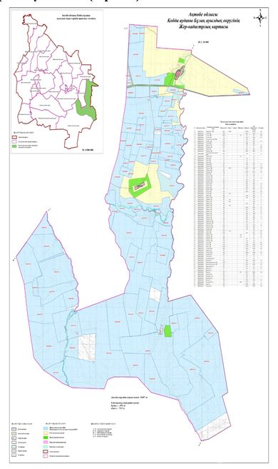

Шартты белгілер:

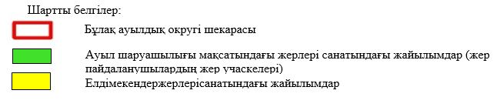

2. Жеке ауланың ауыл шаруашылығы жануарларын жаю жөніндегі халықтың мұқтажына арналған жайылымдарды, оның ішінде жайылымдардың, оның ішінде жекеауланың ауыл шаруашылығы жануарларын жаю жөніндегі халықтың мұқтажына арналғанқоғамдық жайылымдардың шекаралары мен алаңдары көрсетілетін қоғамдық жайылымдарды белгілейтін Схема (карта)

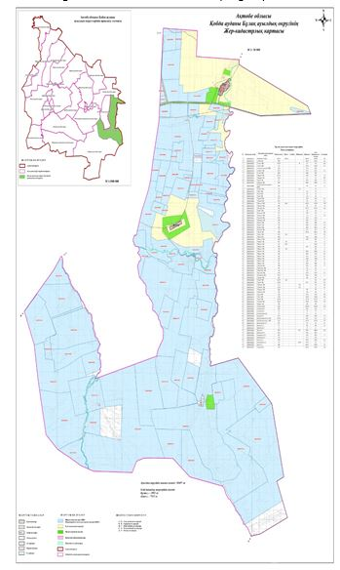

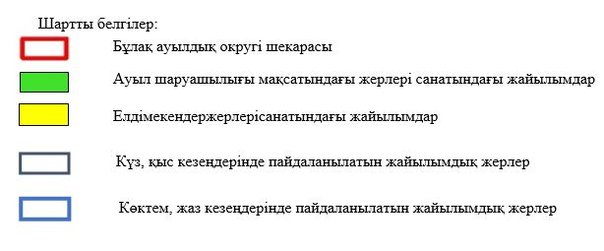

3. Жайылымдарды геоботаникалық зерттеу негізінде ұсынылатын жайылым айналымдарының схемалары көрсетілетін жайылым айналымдарының ұсынылатын схемалары көрсетілген Схема(карта)
жылдар | 1 қамаукөктем | 2 қамаукөктем-жаз | 3 қамаукөктем-жаз-күз | 4 қамаукүз
2025 | көктемгі-жазғы маусым 1 | Жазғымаусым 2 | Күзгімаусым 3 | демалу
2026 | демалу | көктемгі-жазғы маусым 1 | Жазғымаусым 2 | Күзгімаусым 3
2027 | көктемгі-жазғы маусым 1 | Летний период 2 | Күзгімаусым 3 | демалу
2028 | демалу | көктемгі-жазғы маусым 1 | Жазғымаусым 2 | Күзгімаусым 3
2029 | көктемгі-жазғы маусым 1 | Жазғымаусым 2 | Күзгімаусым 3 | демалу
ескерту: 1 , 2, 3, 4 жылына қолданылатын қамаудың реті

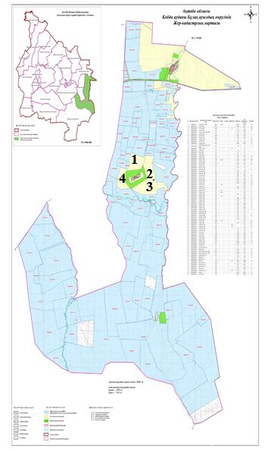

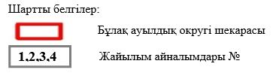

4. Ауыл шаруашылығы жануарларын айдауға арналған сервитуттарды, мал айдау трассаларын және жайылымдық инфрақұрылымның өзге де объектілерін, сондай-ақ ауыл шаруашылығы жануарларынайдауға арналғансервитуттар, мал айдау трассалары, жайылымдық инфрақұрылым объектілері, мал қорымдарының (биометриялықшұңқырлардың) орналасқан жерікөрсетілетін мал қорымдарын (биометриялық шұңқырларды) белгілейтін Схема(карта)

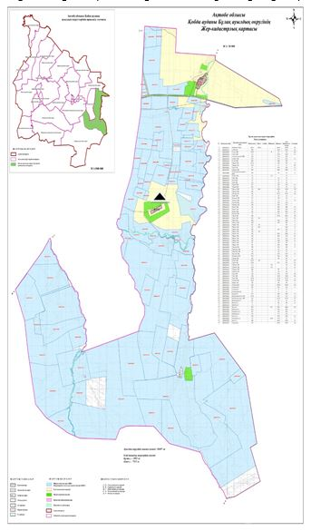



5. Жайылым пайдаланушыларға жер пайдалануға берілуі мүмкін жайылымдарды белгілейтін Схема(карта)

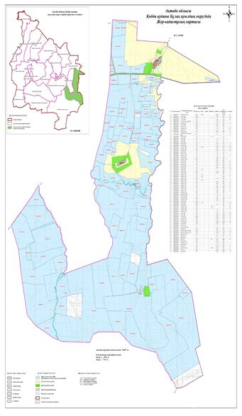



7. Жайылым пайдаланушылардың су тұтыну нормасына сәйкес жасалған су көздеріне (көлдерге, өзендерге, тоғандарға, апандарға, суару немесе суландыру арналарына, құбырлы немесе шахта құдықтарына) қол жеткізу схемасы

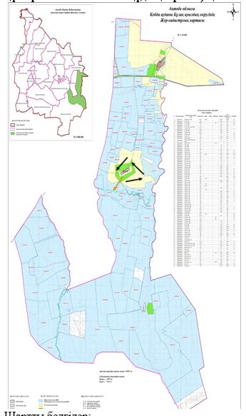

Шартты белгілер:

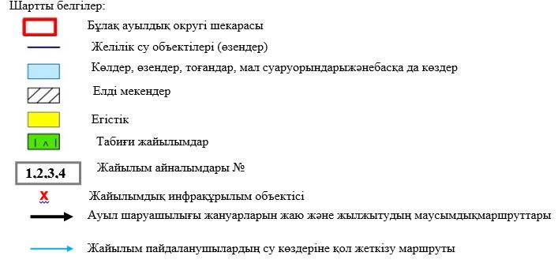

8. Ауыл, ауылдық округ жанында орналасқан жайылымдар мен қамтамасыз етілмеген жеке және (немесе) заңды тұлғалардың шалғайдағы жайылымдарында ауыл шаруашылығы жануарларының мал басын орналастыру схемасы

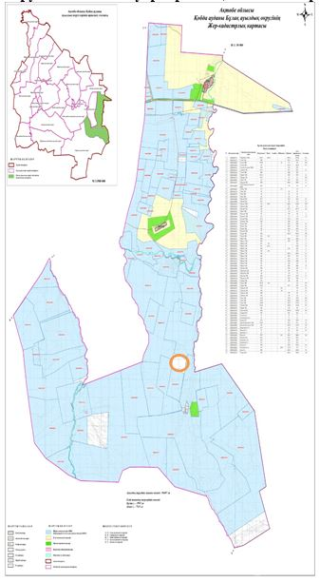



9. Ауылда, ауылдық округ маңындаорналасқан жайылымдармен қамтамасыз етілмеген жеке және (немесе) заңды тұлғалардың ауыл шаруашылығы жануарларының мал басын шалғайдағы жайылымдарға орналастырусхемасы

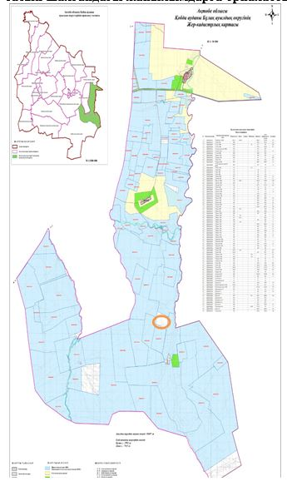



Қобда аудандық мәслихатының 2025 жылғы 19 желтоқсан № 419 шешіміне 5 қосымша
Жарық ауылдық округінде жайылымдарды басқару және оларды пайдалану жөніндегі 2025-2029 жылдарға арналған жоспар
Осы жайылымдарды басқару және оларды пайдалану жөніндегі жоспар (бұдан әрі-жоспар) "Жайылымдар туралы" Қазақстан Республикасы Заңының 6 – бабының 4-1) тармақшасына (бұдан әрі-Заң), "Мемлекеттік статистика туралы" Қазақстан Республикасы Заңының 16-бабы 3-тармағының 2) тармақшасына, Қазақстан Республикасы Ауыл шаруашылығы министрінің 29 шілдедегі бұйрығына сәйкес әзірленді 2024 жылғы № 263 "Жайылымдарды басқару және оларды пайдалану жөніндегі үлгілік жоспарды бекіту туралы" (Нормативтік құқықтық актілерді мемлекеттік тіркеу тізілімінде № 34831 болып тіркелген).
Жоспар жайылымдарды ұтымды пайдалану, жемшөпке қажеттілікті тұрақты қамтамасыз ету және жайылымдардың тозуы процестерін болғызбау мақсатында қабылданады.
Жоспарды әзірлеген кезде мыналар ескеріледі:
1) осы Жоспарға 1-қосымшаға сәйкес нысан бойынша өңірдің жер балансының және мемлекеттік жер кадастрының ақпараттық жүйесінің деректері.
2) осы Жоспарға 2-қосымшаға сәйкес нысан бойынша жайылымдарды геоботаникалық зерттеп-қарау мәліметтері.
3) Қазақстан Республикасы Ауыл шаруашылығы министрінің 2020 жылғы 3 ақпандағы № 35 бұйрығымен (Нормативтік құқықтық актілерді мемлекеттік тіркеу тізілімінде № 19987 болып тіркелген) бекітілген Мал қорымдарының (биотермиялық шұңқырлардың) тізілімін жүргізу қағидаларына сәйкес қалыптастырылған мал қорымдары (биометриялық шұңқырлар) туралы мәліметтер;
4) осы Жоспарға 3-қосымшаға сәйкес нысан бойынша жайылымдық инфрақұрылым объектілері туралы және ауыл шаруашылығы жануарларын айдап өтуге арналған сервитуттар туралы мәліметтер.
5) осы Жоспарға 4-қосымшаның 1-кестесіне сәйкес нысан бойынша ауыл шаруашылығы жануарларының иелерін көрсете отырып, оларды сәйкестендіру дерекқорынан алынған ауыл шаруашылығы жануарлары басының саны туралы деректер;
6) осы Жоспарға 4-қосымшаның 2-кестесіне сәйкес нысан бойынша ауыл шаруашылығы жануарларының түрлері мен жыныстық жас топтары бойынша қалыптастырылған үйірлердің, отарлардың, табындардың саны туралы деректер.
7) осы Жоспарға 4-қосымшаның 3-кестесіне сәйкес нысан бойынша шалғайдағы жайылымдарда жаю үшін ауыл шаруашылығы жануарлары басының саны туралы мәліметтер.
8) екпе және аридтік жайылымдарда, орман, су қорлары мен ерекше қорғалатын табиғи аумақтар жерлерінде ауыл шаруашылығы жануарларын жаю ерекшеліктері туралы деректер.
9) осы Жоспарға 5-қосымшаға сәйкес нысан бойынша ұсынылатын жайылым айналымдарының схемалары;
10) мал шаруашылығы және өсімдік шаруашылығы статистикасы бойынша ресми статистикалық ақпарат.
Жоспарда мынадай қосымшалар қамтылған:
1) әкімшілік-аумақтық бірлік аумағында жайылымдардың жер санаттары бөлінісінде орналасу схемасы (картасы), онда жайылымдардың шекаралары, алаңдары мен түрлері, оның ішінде шалғайдағы, маусымдық, құрғақ және екпе жайылымдар, жер учаскесіне құқық белгілейтін және сәйкестендіру құжаттарының негізінде олардың меншік иелері немесе жер пайдаланушылар туралы мәліметтер көрсетіледі;
2) жеке ауладағы ауыл шаруашылығы жануарларын жаю бойынша халықтың мұқтаждығына арналған жайылымдар, оның ішінде қоғамдық жайылымдар белгіленген схема (карта), онда жеке ауладағы ауыл шаруашылығы жануарларын жаю бойынша халықтың мұқтаждығына арналған жайылымдардың, оның ішінде қоғамдық жайылымдардың шекаралары мен алаңдары көрсетіледі;
3) ұсынылатын жайылым айналымдарының схемалары көрсетілген схема (карта), онда жайылымдарды геоботаникалық зерттеп-қарау негізінде ұсынылатын жайылым айналымдарының схемалары көрсетіледі;
4) ауыл шаруашылығы жануарларын айдауға арналған сервитуттар, мал айдайтын трассалар және жайылымдық инфрақұрылымның өзге де объектілері, сондай-ақ мал қорымдары (биометриялық шұңқырлар) белгіленетін схема (карта), онда ауыл шаруашылығы жануарларын айдауға арналған сервитуттар, мал айдайтын трассалар, жайылымдық инфрақұрылым объектілері, мал қорымдарының (биометриялық шұңқырлардың) орналасқан жері көрсетіледі;
5) жайылымды пайдаланушыларға жер пайдалануға берілуі мүмкін жайылымдар белгіленген схема (карта).
6) халықтың жеке ауласындағы ауыл шаруашылығы жануарларын жаю жөніндегі мұқтаждықтарын қанағаттандыру мақсатында резервке алынуға жататын жайылымдарды белгілейтін схема (карта), онда жеке ауланың ауыл шаруашылығы жануарларын жаю жөніндегі халықтың мұқтаждықтарын қанағаттандыру мақсатында резервке алынуға жататын жайылымдардың шекаралары мен алаңдары көрсетіледі.
7) суды тұтыну нормасына сәйкес жасалған су көздеріне (көлдерге, өзендерге, тоғандарға, қазандарға, суару немесе суландыру каналдарына, құбырлы немесе шахта құдықтарына) қол жеткізу схемасы, онда жануарлардың су көздеріне қарай жүріп-тұру маршруттары көрсетіледі.
8) ауыл шаруашылығы жануарларының басын шалғайдағы жайылымдарға орналастыру схемасы, онда ауыл шаруашылығы жануарларының басын орналастыруға арналған шалғайдағы жайылымдардың шекаралары мен алаңдары көрсетіледі;
9) ауылдық округке кіретін ауылдық елді мекендер арасында жайылымдарды жобалық бөлу (қайта бөлу), онда жайылымдармен қамтамасыз етілмеген жеке және заңды тұлғалардың ауыл шаруашылығы жануарларының басы үшін ауылдық округтің ауылдық елді мекендері арасында жайылымдарды бөлу (қайта бөлу) схемасы көрсетіледі;
10) тиісті әкімшілік-аумақтық бірлікте жайылымдарды ұтымды пайдалану үшін қажетті талаптар:
"Жайылымдардың жалпы алаңына түсетін жүктеменің шекті рұқсат етілетін нормасын бекіту туралы" Қазақстан Республикасы Ауыл шаруашылығы министрінің 2015 жылғы 14 сәуірдегі № 3-3/332 бұйрығына (Нормативтік құқықтық актілерді мемлекеттік тіркеу тізілімінде № 11064 болып тіркелген) сәйкес жайылымдардың жалпы алаңына түсетін жүктеменің шекті рұқсат етілетін нормасын сақтау;
жайылым айналымын және суды пайдалану көздерін ескере отырып жайылымдарды пайдалану;
жайылым алаңдарын жекеленген өріс учаскелеріне бөлу;
жайылым учаскелерін жыл маусымдары бойынша кеңістікте және уақытпен (маусым, жыл ішінде) кезектестіру;
жайылым айналымы учаскелерінің бірін жайылымсыз және ауыл шаруашылығы жануарларынсыз жыл сайын қалдыру.
Жарық ауылдық округінде жайылымдарды басқару және оларды пайдалану жөніндегі 2025-2029 жылдарға арналған жоспарға 1 қосымша
Өңірдің жер балансының және мемлекеттік жер кадастрының ақпараттық жүйесінің деректері 1-кесте. Талдысай ауылдық округінің жер санаттары бойынша жайылымдарды бөлу, гектар
Ауылдық округ атауы | Әкімшілік-аумақтық объектілер жіктеуішінің коды | Жерлің санаттары |  |  |  |  |  |  | жерлер жиыны
Ауылдық округ атауы | Әкімшілік-аумақтық объектілер жіктеуішінің коды | ауыл шаруашылығы мақсатындағы | елді мекендердің | өнеркәсіп, көлік және өзге де ауыл шаруашылығы мақсатындағы емес | ерекше қорғала-тын табиғи аумақтар-дың | орман қоры-ның | су қоры-ның | босал-қы жер | жерлер жиыны
1 | 2 | 3 | 4 | 5 | 6 | 7 | 8 | 9 | 10
Жарық ауылдық округі | 154233100 | 84633 | 11959 | 0 | 0 | 0 | 0
Әкімшілік-аумақтық бөлініс бойынша Жарық ауылдық округінде 3 ауылдық елді мекен бар. Жарық ауылдық округі аумағының жалпы ауданы 84633 гектар. Санаттар бойынша жерлер:ауыл шаруашылығы мақсатындағы жерлер – 49672,51 гектар; елді мекендердің жерлері – 11959 гектар болып бөлінеді. Ерекше қорғалатын табиғи аумақтардың, орман қорының, су қорының жерлері, қоры жоқ, ал бос жер қорлары-жоқ .
2-кесте. Елді мекеннің жайылымдарын бөлу, гектар
№  р/с | Ауылдық округ атауы | Әкімшілік-аумақтық объектілер жіктеуішінің коды | елді мекеннің атауы | Жайылымдардың жалпы алаңы, гектар | Жайылым алаңы мен түрлері
 |  |  |  |  | жеке ауладағы ауыл шаруашылығы жануарларын жаю бойынша халық мұқтажын қанағаттандыруға арналған, гектар | көпшілік пайдаланатын, мың гектар | шалғайдағы, гектар | маусымдық, гектар | аридтік, гектар | екпе жайылымдар, гектар
1 | 2 | 3 | 4 | 5 | 6 | 7 | 8 | 9 | 10 | 11
 | Жарық ауылдық округ | 154233100 |  |  |  |  | 0 | 0 | 0 | 0
Талдысай ауылдық округінің аумағында шалғайдағы, маусымдық, аридтік және екпе жайылымдар жоқ. Округте 34 ЖШС пен шаруа қожалығы жұмыс істейді, оларға 49672,51 гектар жайылым бекітілген.
3-кесте. Жер учаскесіне құқық белгілейтін және сәйкестендіру құжаттары негізінде меншік иелері мен жер пайдаланушылар туралы мәліметтер
р/с № | Меншік иелерінің, жер пайдаланушылардың атауы | Бизнес сәйкестендіру нөмірі/жеке сәйкестендіру нөмірі | Жер учаскесінің кадастрлық нөмірі | Жайылымдар алаңы, мың гектар
 | 2 | 3 | 4 | 5
1 | Арыстан |  | 02033036018  02033036012  02033036086 | 1905,9  181,94  300
2 | Майлыбай |  | 02033036098  02033036905  02033036015  02033036051  02033036070 | 164,8  1,0364  1814,79  450  909
3 | Айболат |  | 02033036123  02033036038  02033036014  02033036087  02033036037  02033036013 | 1000  150  792,75  500  400  200,6
4 | Едил |  | 02033036100  02033036034  02033036140  02033036009  02033036151 | 1280  82,2  240  336  778
5 | Ертемір |  | 02033036129  02033036101  02033036090  02033036045 | 997,081  500  50  93,9
6 | Данарбек |  | 02033036091  02033036061 | 100  80
7 | Нұрту |  | 02033036093 | 252,95
8 | Арман |  | 02033036115  02033036072  02033036060  02033036066 | 300  6000  533  900
9 | Акниет |  | 02033036064  02033036083  02033036084  02033036132 | 500  1236  264  170,25
10 | Еркін |  | 02033036059 | 160
11 | Садет
 | Саға |  | 02033036069  02033036068 | 150  700
13 | Басығара |  | 02033036079 | 5132
14 | Игілік-2 |  | 02033036105 | 1090,59
15 | Ұлан |  | 02033036103  02033036102 | 1000  1200
16 | Болашақ |  | 02033036039  02033036025  02033036096 | 138  402,3  1885
17 | Кұттығай |  | 02033036097  02033036071  02033036085  02033036052 | 130  35  30,628  100
18 | Нұрлыбек |  | 02033036080 | 505
19 | Жарык |  | 02033036074  02033036076  02033036075 | 1068  412  694,5785
20 | Қанай |  | 02033036041  02033036040  02033036092 | 1538  402  494,41
21 | Гариполла
22 | Дәрібай |  | 02033036106  02033036127  02033036107  02033036128 | 86,5181  110  189,2862  1015
23 | Асыл |  | 02033036117  02033036118 | 330  170
24 | Арман орак
25 | Айбек |  | 02033036119 | 400
26 | Кенес -2 |  | 02033036065 | 400
27 | Жақсылық |  | 02033036114 | 1000
28 | Жұлдыз |  | 02033036116 | 575
29 | Қабыл |  | 02033036134  02033036099  02033036133  02033036142 | 65  600  456  35
30 | Табын |  | 02033036159  02033036144 | 644  575
31 | Даулет |  | 02033036089  02033036088  02033036158
32 | Мах-Иса |  | 02033036124 | 1400
33 | Асқан |  | 02033036131  02033036130 | 500  390
34 | Алдан
Ескерту: аббревиатуралардың транскрипциясы: ш / қ – шаруа қожалығы; ЖШС-жауапкершілігі шектеулі серіктертік
Ауылдық округ аумағындағы ауыл шаруашылығы жануарларының саны: ірі қара мал-3038; қой мен ешкі – 18470 және жылқы-1041 бас.
Жарық ауылдық округте: ірі қара мал – 1044 қой мен ешкі – 3201 жылқы-90 бас.
Ауылдық округтің жайылымдық жемшөптерінің қоректік коэффициенті 0,28 жем шөп бірлігіне дейін болады. Бұл 100 кг жайылымдық жемде табиғи ылғалдылықта 28-ге дейін жем бірлігі бар дегенді білдіреді. Жайылымдық жемшөптің осындай қоректік коэффициентімен тәулігіне: ірі қара мал -32 кг; ұсақ мал -5,7 кг; жылқы – 35,7 кг; жайылым кезеңінде 240 күн: ірі қара мал -7680 кг; ұсақ мал -1368 кг; жылқы-8568 кг мал азығы қажет. Өнімділігі 1020 кг/га және жайылымдық жемнің коректік коэффициенті 0,28 жем. Мал жаю жүктемесі: ІҚМ-7,5; ұсақ мал-1,3 және жылқы-бір басына 8,4 гектар.
4-кесте. Жайылымдарды бөлу
№ п/п | Ауылдық округ атауы | Әкімшілік-аумақтық объектілер жіктеуішінің коды | Елді мекен атауы | Ауыл шаруашылығы жануарлары үшін қажетті жайылым алаңы, гектар |  |  |  | Көпшілік пайдаланатын жайылымдардың алаңы, гектар | Шалғайдағы жайылымдар алаңы, гектар
 |  |  |  | Ірі қара мал | Ұсақ мал | жылқылар | түйелер | Көпшілік пайдаланатын жайылымдардың алаңы, гектар | Шалғайдағы жайылымдар алаңы, гектар
1 | 2 | 3 | 4 | 5 | 6 | 7 | 8 | 9 | 10
 | Жарық ауылдық округі | 154265100 | Жарық | 3568 | 88450 | 1420 | 0
Ауыл шаруашылығы жануарларын жаю үшін 11541 га қажет.
Ірі қара мал – 3568; қой мен ешкі - 8845 және жылқы – 1420 бас Қоғамдық жайылымдарда жайылады, ауданы 10666 гектар, алыстағы жайылымдарда 0 Бас жайылады, ауданы 0 мың гектар.
Жарық ауылдық округінің қоғамдық жайылым алаңы жайылатын малға жайылымдық жемге деген қажеттілікті қамтамасыз етеді. Алайда, Жарық елді мекенінде жайылымдардың тапшылығы 8327 га құрады, осыған байланысты жайылымдық аумақтарды елді мекендер арасында қайта бөлуді қарастыру қажет.
5-кесте. Қажетті қосымша жайылымдар
р/с № | Босалқы жерлерден қажет етілетін қосымша жайылымдар, мың гектар | Қосымша берілетін жайылымдар
р/с № |  | жайылым пайдаланушыларға жер пайдалануға берілуі мүмкін жайылымдар, мың гектар | жеке ауладағы ауыл шаруашылығы жануарларын жаю бойынша халық мұқтажын қанағаттандыру мақсатында резервке қойылуға тиіс жайылымдар, мың гектар
1 | 2 | 3 | 4
 |  |  | 6769
Жарық ауылдық округінде жайылымдарды басқару және оларды пайдалану жөніндегі 2025-2029 жылдарға арналған жоспарға 2 қосымша
Жайылымдарды геоботаникалық зерттеп-қарау мәліметтері
Табиғи азықтық алқаптардың жіктемесі бойынша және түсініксөз бойынша шифрлар, күні | Контурлар мен сипаттамалар нөмірі (жақша ішінде) | Табиғи азықтық алқаптар типтерінің (айырмала-рының, түрленді-рулерінің) жер бедеріне топыраққа байланы-стырылған атауы. Басқа жерлер мен алқаптардың атауы | Алқап түрі | Контурдағы пайыздық қатынас | Алаңы, мың гектар | Заманауи пайдала-нылуы
1 | 2 | 3 | 4 | 5 | 6 | 7
Жарық ауылдық округі |  | Селеулі бетегелі әртүрлі шөптер және жусанды, бұталы өсімдіктері бар дала жайылым-дары | Жазық жайы-лым-дар мен ша-бын-дық-тар | Селеулі бете-гелі – 60%  Әртүрлі шөптер –40% | 33,5 | Жыл бойы
кестенің жалғасы
Жалпы түсімділік, гектарына центнерден (зерттеп-қарау жылы) | Орташа жыл ішінде желінетін өсімдіктердің түсімділігі: құрғақ массаның гектарына центнерден, азық бірлігінің гектарына центнерден, қорытылатын протеиннің гектарына килограмм
Жалпы түсімділік, гектарына центнерден (зерттеп-қарау жылы) | маусымдар бойынша жайылымдық азық
Жалпы түсімділік, гектарына центнерден (зерттеп-қарау жылы) | шабындық | шабылатын жайылым | көктем | жаз | күз | қыс
8 | 9 | 10 | 11 | 12 | 13 | 14
10,5 | - | - | 8,8 | 9,3 | 10,1 | 5,1
Кестенің жалғасы
Контур бойынша есептелген түсімділік: құрғақ массаның гектарына центнерден (алымы), азық бірлігінің гектарына центнерден (бөлгіш) | Контур бойынша азық қоры құрғақ массаның гектарына центнерден (алымы), азық бірлігінің гектарына центнерден (бөлгіш) | Дақылдық-техникалық жай-күй, дәрілік өсімдіктердің бар-жоғы | Пайдалану бойынша ұсыныстар, малдың түрі. Жақсарту жөнінде ұсынылған шаралар
15 | 16 | 17 | 18
8,3  2324 | 278050  77854 | қанағаттанарлық | Ұсақ және ірі қара мал және жылқы үшін  учаскелерді ауыстырып қолдау
Жайылымдарды геоботаникалық зерттеу мәліметтері
Географиялық орналасуы
Талдысай ауылы - Қазақстанның Ақтөбе облысы Қобда ауданындағы ауыл. Жарық ауылдық округінің әкімшілік орталығы. Қобда ауданының орталығынан 171 шақырым, жерде орналасқан.
Климаты
Ауылдық округтің климаты құрғақ дала аймағына жатады, қысы ұзақ қатал, қысқа ыстық жазда, қыс пен жаздың температурасының күрт қарама-қайшылықтарымен, жылдық жауын-шашынның аздығымен, құрғақшылықпен сипатталады.
Топырақ
Топырақ негізінен қоңыр және қызыл қоңыр, гумусы аз. Геоботаникалық зерттеу нәтижесінде жайылымдардың мынадай түрлері анықталды: әртүрлі, селеулі-бетегелі жусанды және бетегелі-жусанды, тобылғы-қараған бұталы өсімдіктер. Шөптерде: жусан, бұйырғын, тасбұйырғын, күйреуік, изен, шөгінді, блюграсс, бетеге, камфоросма, қауырсынды шөп, екпе шөп, ши, тамарикс, шабындық, көкпек, бидай шөптері, вострец, астрагал, тобылғы, қараған, шабындық кездеседі. Ауылдық округ жайылымдарының жалпы проективті жабыны жалпы алаңның 60% құрайды. Қыша, квиноа, адыраспан, ошаған, сафора сияқты шөптердің 3% - от улы және зиянды өсімдіктердің болуы. Бұл жайылымдардың потенциалды өнімділігі табиғи ылғалдылықта 10,5 ц/га дейін болды.
Мал қорымдары (биометриялық шұңқырлар) туралы мәліметтер
Ауылдық округте бір мал қорымы бар.
Жарық ауылдық округінде жайылымдарды басқару және оларды пайдалану жөніндегі 2025-2029 жылдарға арналған жоспарға 3 қосымша
Жайылымдық инфрақұрылым объектілері туралы және ауыл шаруашылығы жануарларын айдап өтуге арналған сервитуттар туралы мәліметтер
р/с № | Жайылымдық инфрақұрылым объектілері | Жұмыс істеп тұрған жайылымдық инфрақұрылым объектілерінің саны, бірлік | Құрылысты (реконструкцияны) талап ететін, бірліктер | Ұзындығы, километр | Алаңы, мың шаршы метр
1 | 2 | 3 | 4 | 5 | 6
1. | Суландыру құрылысжайлары (ұңғымалар, құбырлы және шахталы құдықтар, апандар)
2. | Құрылысжайлар, көпірлер, жолдар | 1 |  | 0,1 | 0,1
3. | Мал айдайтын жолдар, малды аялдатуға арналған алаңдар мен суат алаңдары
4. | Қойларды тоғытуға арналған ыдыстар, қоралар және қоршалған жерлер, жайылымдардың қоршаулары, шарбақтар (оның ішінде электрлі шарбақтар), ауыл шаруашылығы жануарларын қоршап-бөлшектеп жаюға арналған қашалар
5. | Ауыл шаруашылығы жануарларын ветеринариялық емдеуге арналған өткелектер | 1 |  |  | 0,025
6. | Электр және жылу энергиясымен қамтамасыз етуге арналған құрылысжайлар мен объектілер, жаңартылатын және баламалы энергия көздері пайдаланылатын объектілер
7. | Сумен жабдықтау объектілері және тіршілікті қамтамасыз етудің басқа да түрлері, персоналдың маусымдық тұруына арналған құрылысжайлар және жайылымдарды күтіп-ұстау мен пайдалану үшін қажетті өзге де мүлік
Жарық ауылдық округінде жайылымдарды басқару және оларды пайдалану жөніндегі 2025-2029 жылдарға арналған жоспарға 4 қосымша
1 –кесте. Ауыл шаруашылығы жануарларының иелерін көрсете отырып, олардың саны туралы деректер
р/с № | Әкімшілік-аумақтық объектілердің жіктеуіші бойынша кенттің, ауылдың, ауылдық округтің коды | Кенттің, ауылдың, ауылдық округтің атауы | Иесінің типі | Иесінің бизнес сәйкестендіру нөмірі/ жеке сәйкестендіру нөмірі
1 | 2 | 3 | 4 | 5
1
2
3
4
5
6
7
8
9
10
11
12
13
14
15
16
17
18
19
20
21
22
23
24
25
26
27
28
29
30
31
32
33
34
кестенің жалғасы
Жеке тұлғалардың аты, әкесінің аты (бар болса), тегі немесе заңды тұлғалардың атауы | Мал басының саны, бас
 | Ірі қара мал | Ұсақ мал | жылқылар | түйелер
6 | 7 | 8 | 9 | 10
Арыстан | 45 |  | -
Майлыбай | - |  | 180
Айболат | 364 | 1620 | 60
Едил | 397 | 422 | 26
Ертемір | 188 | 632 | 32
Данарбек | 25 | 216 | 1
Нұрту |  | 409 | 10
Арман | 72 | 561 | 60
Акниет | 325 | 384 | 1
Еркін | 6 | 440 | 1
Садет
Саға | 83 | 527
Басығара | 130 | 1380 | 80
Игілік-2 | 4 | 321 |  | -
Ұлан | 180 | 461 | 15 | -
Болашақ | 102 | 335 | 6 | -
Кұттығай | 12 | 349 | 10
Нұрлыбек | 52 | 300 | 19
Жарык | 130 | 170 | 9
Қанай
Гариполла | 19 |  | 1
Дәрібай | 143 | 1499 | 40
Асыл |  | 450
Арман орак |  | 520 | 2
Айбек | 49 | 680
Кенес -2 | 4 | 253 | 78
Жақсылық | 45 | 455
Жұлдыз | 62 | 510
Қабыл | 24
Табын | 40 | 216
Даулет |  | 348
Мах-Иса |  | 800 | 35
Асқан | 146 |  | 68
Алдан |  |  | 100
2-кесте. Ауыл шаруашылығы жануарларының түрлері мен жыныстық жас топтары бойынша қалыптастырылған үйірлердің, отарлардың, табындардың саны туралы деректер
№ п/п | Әкімшілік-аумақтық объектілердің жіктеуіші бойынша кенттің, ауылдың, ауылдық округтің коды | Кенттің, ауылдың, ауылдық округтің атауы | Үйірлердің, отарлардың, табындардың саны
№ п/п |  | Кенттің, ауылдың, ауылдық округтің атауы | Ірі қара мал |  |  |  | Ұсақ мал |  |  | Жылқылар |  | Түйелер
№ п/п |  | Кенттің, ауылдың, ауылдық округтің атауы | бұқалар | сиырлар | қашарлар | бұқашықтар | қойлар және ешкілер | төл (тоқтылар, шыбыштар) | төл (еркек тоқтылар , текешіктер) | айғырлар, биелер | төл | түйелер | төл
1 | 2 | 3 | 4 | 5 | 6 | 7 | 8 | 9 | 10 | 11 | 12 | 13 | 14
 | Итого: | Жарық ауылдық округі | 0 | 9 | 0 | 0 | 9 | 0 | 0 | 8 | 0 | 0 | 0
3- кесте. Шалғайдағы жайылымдарда жаю үшін ауыл шаруашылығы жануарлары басының саны туралы мәліметтер
р/с № | Әкімшілік-аумақтық объектілердің жіктеуіші бойынша кенттің, ауылдың, ауылдық округтің коды | Кенттің, ауылдың, ауылдық округтің атауы | Численность поголовья, голов
р/с № |  | Кенттің, ауылдың, ауылдық округтің атауы | Ірі қара мал |  | Ұсақ мал |  | Жылқылар |  | Түйелер
р/с № |  | Кенттің, ауылдың, ауылдық округтің атауы | жеке ауладағы | ауыл шаруашылығы тауарын өндірушілер | жеке ауладағы | ауыл шаруашылығы тауарын өндірушілер | жеке ауладағы | ауыл шаруашылығы тауарын өндірушілер | жеке ауладағы | ауыл шаруашылығы тауарын өндірушілер
1 | 2 | 3 | 4 | 5 | 6 | 7 | 8 | 9 | 10 | 11
 | Итого:
Екпе және құрғақ жайылымдарда, орман, су қорлары жерлерінде және ерекше қорғалатын табиғи аумақтарда ауыл шаруашылығы жануарларын жаюдың ерекшеліктері туралы деректер
Екпе жайылымдар мен аридтік жайылымдарда ауылшаруашылық жануарларын жаю әртүрлі факторлармен, соның ішінде өсімдік жамылғысының түрімен, қоршаған орта жағдайларымен және басқару әдістерімен ерекшеленеді. Өсімдік жамылғысы адам қалыптастыратын екпе жайылымдарда жайылым көбінесе бақыланатын және қарқынды басқарылатын болады, бұл жемшөптің өнімділігі мен сапасын оңтайландыруға мүмкіндік береді. Аридтік жайылымдар, керісінше, аз өсімдіктермен және қатал жағдайлармен сипатталады, бұл тұрақтылықты қамтамасыз ету үшін бейімделгіш жайылым стратегияларын қажет етеді.
Жарық ауылдық округінде жайылымдарды басқару және оларды пайдалану жөніндегі 2025-2029 жылдарға арналған жоспарға 5 қосымша
Ұсынылатын жайылым айналымдарының схемалары
жылдар | Учаскелердің нөмірлері
жылдар | I | II | III | IV
бірінші жыл | көктемгі маусым | жазғы маусым | күзгі маусым | демалатын учаске
екінші жыл | демалатын учаске | көктемгі маусым | жазғы маусым | күзгі маусым
үшінші жыл | күзгі маусым | демалатын учаске | көктемгі маусым | жазғы маусым
төртінші жыл | жазғы маусым | күзгі маусым | демалатын учаске | көктемгі маусым
Ауылдық округтің жайылымдары маусымдық болып табылады. Түрлік құрамына байланысты маусымдық жайылымдарда мал жаю жемшөптің қоректенуге жарамдылығымен және оның өнімділігін сақтау ұзақтығымен анықталады. Көктемгі жайылымдар эфемерлердің қайта өсуімен қолданылады. Жазда (бидай шөптері, дәнді-шөптер); көктемде (қауырсын шөптері басым шымтезек-жусан, қауырсынды-типті-тар жусан), күзде (жусан-дәнді дақылдар) және қыста (жартылай бұта - солянка). Жайылымдарды оларды қорғау шараларын сақтамай пайдалану көбінесе жайылымдардың тозып кетуіне, әртүрлі дәрежедегі деградацияға әкеледі. Сондай-ақ, қажетті (оңтайлы) маусымда шөпті пайдаланбау 40-70% жем бірлігін және 60-80% ақуызды жоғалтуға әкеледі. Осыған байланысты жыл сайын жаңартылатын ресурстың жоғалуын болдырмау үшін әрбір учаске өз мерзімінде пайдаланылуы тиіс.
Жайылым алаңдарын жекелеген жайылымдық учаскелерге бөлу;
Әр маусымның (күндердің) жайылым ұзақтығы белгілі бір жылдың шарттарымен анықталады.Жануарларды жаю ауа температурасының +10оС тұрақты көрсеткішіне жеткенде басталуы керек. Жайылым биіктігі 15-20 см қар жамылғысымен аяқталады.
Ауылдық округтің көктемгі жайылымдары селеулі-жусан, қауырсын-бетегелі жусан типтері басым. Жайылымның ұзақтығы көктемгі жайылымдарда (сәуір-маусым) – 70 күнді құрайды.
Жазғы жайылымдар бидай шөптері, дәнді дақылдар мен шөптердің түрлерімен ұсынылған. Жайылымның ұзақтығы (маусым-қыркүйек) 70 күн.
Күзгі жайылымдар жусан-жарма түрімен ұсынылған. Жайылымның ұзақтығы (қыркүйек-қараша) 70 күн.
Қысқы жайылымдар бұта-солянка түрімен ұсынылған.Жайылымның ұзақтығы (қараша-желтоқсан) 30 күн.
Ауыл шаруашылығы жануарларының орташа тәуліктік су тұтынуы:
Жазғы уақытта (1 бас малға тәулігіне литр):
сүтті сиырлар-55;
қысыр сиырлар-50;
2 жасқа дейінгі нетели-30;
6 айға дейінгі бұзаулар-20;
жатырды емізбейтін жұмысшы жылқылар-50;
асыл тұқымды жылқылар, емізетін жатырлар-50;
1,5 жасқа дейінгі құлындар-40;
7 айға дейінгі құлындар – 10;
ересек қой-8;
1 жасқа дейінгі жас қой-3.
Көктем және күз мезгілінде (1 бас малға тәулігіне литр):
сүтті сиырлар-45;
қысыр сиырлар-40;
2 жасқа дейінгі баспақтар-30;
6 айға дейінгі бұзаулар-15;
емізбейтін жұмысшы жылқылар-40;
асыл тұқымды жылқылар,
емізетін жатырлар-40;
1,5 жасқа дейінгі құлындар-30;
7 айға дейінгі құлындар-6;
ересек қойлар-5.
Қыс мезгілінде (1 бас малға тәулігіне литр):
сүтті сиырлар-35;
қысыр сиырлар-30;
2 жасқа дейінгі баспақтар-25;
6 айға дейінгі бұзаулар-15;
емізбейтін жұмысшы жылқылар-30;
асыл тұқымды жылқылар, емізетін жатырлар-30;
1,5 жасқа дейінгі құлындар – 20;
ересек қойлар-3.
Ауылдық округке кіретін ауылдық елді мекендер арасында жайылымдарды жобалық бөлу (қайта бөлу), онда жайылымдармен қамтамасыз етілмеген жеке және заңды тұлғалардың ауыл шаруашылығы жануарларының басы үшін ауылдық округтің ауылдық елді мекендері арасында жайылымдарды бөлу (қайта бөлу) схемасы көрсетіледі. Талдысай ауылдық округінің қоғамдық жайылым алаңы жайылымдық жемге деген қажеттілікті қамтамасыз етеді жайылатын мал. Алайда, Талдысай елді мекенінде жайылымдардың тапшылығы 6769 га құрады, осыған байланысты жайылымдық аумақтарды елді мекендер арасында қайта бөлуді қарастыру қажет.
1. Құқық белгілейтін құжаттар негізінде жер санаттары, жер учаскелерінің меншік иелері және жер пайдаланушылар бөлінісінде Жарық ауылдық округі аумағында жайылымдардың орналасу схемасы (картасы)

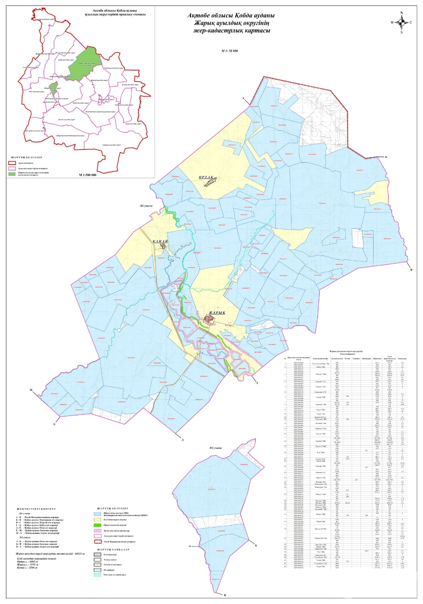

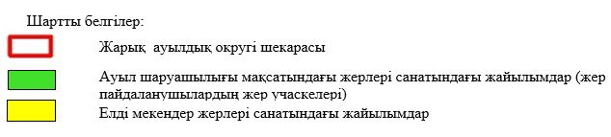

2. Жеке ауланың ауыл шаруашылығы жануарларын жаю жөніндегі халықтың мұқтажына арналған жайылымдарды, оның ішінде жайылымдардың, оның ішінде жеке ауланың ауыл шаруашылығы жануарларын жаю жөніндегі халықтың мұқтажына арналған қоғамдық жайылымдардың шекаралары мен алаңдары көрсетілетін қоғамдық жайылымдарды белгілейтін Схема (карта)

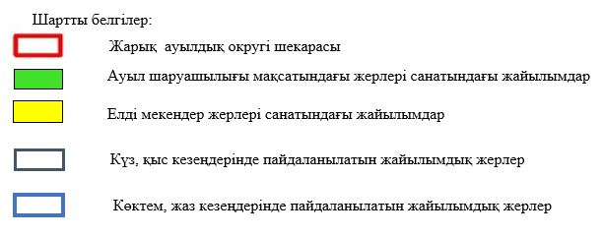

3. Жайылымдарды геоботаникалық зерттеу негізінде ұсынылатын жайылым айналымдарының схемалары көрсетілетін жайылым айналымдарының ұсынылатын схемалары көрсетілген Схема (карта)
жылдар | 1 қамау көктем | 2 қамау көктем-жаз | 3 қамау көктем-жаз-күз | 4 қамау күз
2025 | көктемгі-жазғы маусым 1 | Жазғы маусым 2 | Күзгі маусым 3 | демалу
2026 | демалу | көктемгі-жазғы маусым 1 | Жазғы маусым 2 | Күзгі маусым 3
2027 | көктемгі-жазғы маусым 1 | Летний период 2 | Күзгі маусым 3 | демалу
2028 | демалу | көктемгі-жазғы маусым 1 | Жазғы маусым 2 | Күзгі маусым 3
2029 | көктемгі-жазғы маусым 1 | Жазғы маусым 2 | Күзгі маусым 3 | демалу
ескерту: 1 , 2, 3, 4 жылына қолданылатын қамаудың реті



4. Ауыл шаруашылығы жануарларын айдауға арналған сервитуттарды, мал айдау трассаларын және жайылымдық инфрақұрылымның өзге де объектілерін, сондай-ақ ауыл шаруашылығы жануарларын айдауға арналған сервитуттар, мал айдау трассалары, жайылымдық инфрақұрылым объектілері, мал қорымдарының (биометриялық шұңқырлардың) орналасқан жері көрсетілетін мал қорымдарын (биометриялық шұңқырларды) белгілейтін Схема (карта)



5. Жайылым пайдаланушыларға жер пайдалануға берілуі мүмкін жайылымдарды белгілейтін Схема (карта)

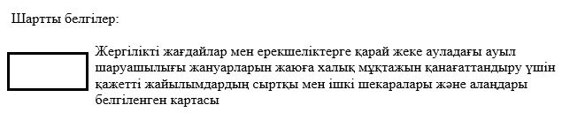

7. Жайылым пайдаланушылардың су тұтыну нормасына сәйкес жасалған су көздеріне (көлдерге, өзендерге, тоғандарға, апандарға, суару немесе суландыру арналарына, құбырлы немесе шахта құдықтарына) қол жеткізу схемасы

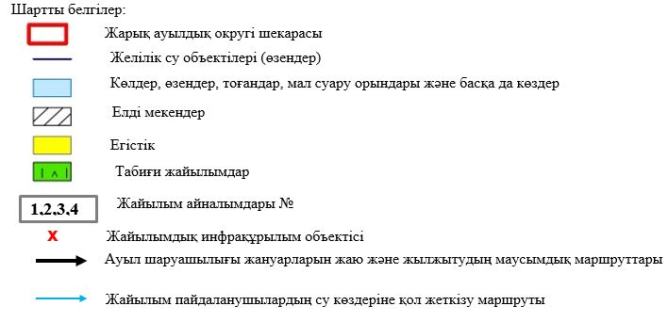

8. Ауыл, ауылдық округ жанында орналасқан жайылымдармен қамтамасыз етілмеген жеке және (немесе) заңды тұлғалардың шалғайдағы жайылымдарында ауыл шаруашылығы жануарларының мал басын орналастыру схемасы



9. Ауылда, ауылдық округ маңында орналасқан жайылымдармен қамтамасыз етілмеген жеке және (немесе) заңды тұлғалардың ауыл шаруашылығы жануарларының мал басын шалғайдағы жайылымдарға орналастыру схемасы



Қобда аудандық мәслихатының 2025 жылғы 19 желтоқсан № 419 шешіміне 6 қосымша
Жарсай ауылдық округінде жайылымдарды басқару және оларды пайдалану жөніндегі 2025-2029 жылдарға арналған жоспар
Осы жайылымдарды басқару және оларды пайдалану жөніндегі жоспар (бұдан әрі-жоспар) "Жайылымдар туралы" Қазақстан Республикасы Заңының 6 – бабының 4-1) тармақшасына (бұдан әрі-Заң), "Мемлекеттік статистика туралы" Қазақстан Республикасы Заңының 16-бабы 3-тармағының 2) тармақшасына, Қазақстан Республикасы Ауыл шаруашылығы министрінің 29 шілдедегі бұйрығына сәйкес әзірленді 2024 жылғы № 263 "Жайылымдарды басқару және оларды пайдалану жөніндегі үлгілік жоспарды бекіту туралы" (Нормативтік құқықтық актілерді мемлекеттік тіркеу тізілімінде № 34831 болып тіркелген).
Жоспар жайылымдарды ұтымды пайдалану, жемшөпке қажеттілікті тұрақты қамтамасыз ету және жайылымдардың тозуы процестерін болғызбау мақсатында қабылданады.
Жоспарды әзірлеген кезде мыналар ескеріледі:
1) осы Жоспарға 1-қосымшаға сәйкес нысан бойынша өңірдің жер балансының және мемлекеттік жер кадастрының ақпараттық жүйесінің деректері.
2) осы Жоспарға 2-қосымшаға сәйкес нысан бойынша жайылымдарды геоботаникалық зерттеп-қарау мәліметтері.
3) Қазақстан Республикасы Ауыл шаруашылығы министрінің 2020 жылғы 3 ақпандағы № 35 бұйрығымен (Нормативтік құқықтық актілерді мемлекеттік тіркеу тізілімінде № 19987 болып тіркелген) бекітілген Мал қорымдарының (биотермиялық шұңқырлардың) тізілімін жүргізу қағидаларына сәйкес қалыптастырылған мал қорымдары (биометриялық шұңқырлар) туралы мәліметтер;
4) осы Жоспарға 3-қосымшаға сәйкес нысан бойынша жайылымдық инфрақұрылым объектілері туралы және ауыл шаруашылығы жануарларын айдап өтуге арналған сервитуттар туралы мәліметтер.
5) осы Жоспарға 4-қосымшаның 1-кестесіне сәйкес нысан бойынша ауыл шаруашылығы жануарларының иелерін көрсете отырып, оларды сәйкестендіру дерекқорынан алынған ауыл шаруашылығы жануарлары басының саны туралы деректер;
6) осы Жоспарға 4-қосымшаның 2-кестесіне сәйкес нысан бойынша ауыл шаруашылығы жануарларының түрлері мен жыныстық жас топтары бойынша қалыптастырылған үйірлердің, отарлардың, табындардың саны туралы деректер.
7) осы Жоспарға 4-қосымшаның 3-кестесіне сәйкес нысан бойынша шалғайдағы жайылымдарда жаю үшін ауыл шаруашылығы жануарлары басының саны туралы мәліметтер.
8) екпе және аридтік жайылымдарда, орман, су қорлары мен ерекше қорғалатын табиғи аумақтар жерлерінде ауыл шаруашылығы жануарларын жаю ерекшеліктері туралы деректер.
9) осы Жоспарға 5-қосымшаға сәйкес нысан бойынша ұсынылатын жайылым айналымдарының схемалары;
10) мал шаруашылығы және өсімдік шаруашылығы статистикасы бойынша ресми статистикалық ақпарат.
Жоспарда мынадай қосымшалар қамтылған:
1) әкімшілік-аумақтық бірлік аумағында жайылымдардың жер санаттары бөлінісінде орналасу схемасы (картасы), онда жайылымдардың шекаралары, алаңдары мен түрлері, оның ішінде шалғайдағы, маусымдық, құрғақ және екпе жайылымдар, жер учаскесіне құқық белгілейтін және сәйкестендіру құжаттарының негізінде олардың меншік иелері немесе жер пайдаланушылар туралы мәліметтер көрсетіледі;
2) жеке ауладағы ауыл шаруашылығы жануарларын жаю бойынша халықтың мұқтаждығына арналған жайылымдар, оның ішінде қоғамдық жайылымдар белгіленген схема (карта), онда жеке ауладағы ауыл шаруашылығы жануарларын жаю бойынша халықтың мұқтаждығына арналған жайылымдардың, оның ішінде қоғамдық жайылымдардың шекаралары мен алаңдары көрсетіледі;
3) ұсынылатын жайылым айналымдарының схемалары көрсетілген схема (карта), онда жайылымдарды геоботаникалық зерттеп-қарау негізінде ұсынылатын жайылым айналымдарының схемалары көрсетіледі;
4) ауыл шаруашылығы жануарларын айдауға арналған сервитуттар, мал айдайтын трассалар және жайылымдық инфрақұрылымның өзге де объектілері, сондай-ақ мал қорымдары (биометриялық шұңқырлар) белгіленетін схема (карта), онда ауыл шаруашылығы жануарларын айдауға арналған сервитуттар, мал айдайтын трассалар, жайылымдық инфрақұрылым объектілері, мал қорымдарының (биометриялық шұңқырлардың) орналасқан жері көрсетіледі;
5) жайылымды пайдаланушыларға жер пайдалануға берілуі мүмкін жайылымдар белгіленген схема (карта).
6) халықтың жеке ауласындағы ауыл шаруашылығы жануарларын жаю жөніндегі мұқтаждықтарын қанағаттандыру мақсатында резервке алынуға жататын жайылымдарды белгілейтін схема (карта), онда жеке ауланың ауыл шаруашылығы жануарларын жаю жөніндегі халықтың мұқтаждықтарын қанағаттандыру мақсатында резервке алынуға жататын жайылымдардың шекаралары мен алаңдары көрсетіледі.
7) суды тұтыну нормасына сәйкес жасалған су көздеріне (көлдерге, өзендерге, тоғандарға, қазандарға, суару немесе суландыру каналдарына, құбырлы немесе шахта құдықтарына) қол жеткізу схемасы, онда жануарлардың су көздеріне қарай жүріп-тұру маршруттары көрсетіледі.
8) ауыл шаруашылығы жануарларының басын шалғайдағы жайылымдарға орналастыру схемасы, онда ауыл шаруашылығы жануарларының басын орналастыруға арналған шалғайдағы жайылымдардың шекаралары мен алаңдары көрсетіледі;
9) ауылдық округке кіретін ауылдық елді мекендер арасында жайылымдарды жобалық бөлу (қайта бөлу), онда жайылымдармен қамтамасыз етілмеген жеке және заңды тұлғалардың ауыл шаруашылығы жануарларының басы үшін ауылдық округтің ауылдық елді мекендері арасында жайылымдарды бөлу (қайта бөлу) схемасы көрсетіледі;
10) тиісті әкімшілік-аумақтық бірлікте жайылымдарды ұтымды пайдалану үшін қажетті талаптар:
"Жайылымдардың жалпы алаңына түсетін жүктеменің шекті рұқсат етілетін нормасын бекіту туралы" Қазақстан Республикасы Ауыл шаруашылығы министрінің 2015 жылғы 14 сәуірдегі № 3-3/332 бұйрығына (Нормативтік құқықтық актілерді мемлекеттік тіркеу тізілімінде № 11064 болып тіркелген) сәйкес жайылымдардың жалпы алаңына түсетін жүктеменің шекті рұқсат етілетін нормасын сақтау;
жайылым айналымын және суды пайдалану көздерін ескере отырып жайылымдарды пайдалану;
жайылым алаңдарын жекеленген өріс учаскелеріне бөлу;
жайылым учаскелерін жыл маусымдары бойынша кеңістікте және уақытпен (маусым, жыл ішінде) кезектестіру;
жайылым айналымы учаскелерінің бірін жайылымсыз және ауыл шаруашылығы жануарларынсыз жыл сайын қалдыру.
Жарсай ауылдық округінде жайылымдарды басқару және оларды пайдалану жөніндегі 2025-2029 жылдарға арналған жоспарға 1 қосымша
Өңірдің жер балансының және мемлекеттік жер кадастрының ақпараттық жүйесінің деректері 1-кесте. Жарсай ауылдық округінің жер санаттары бойынша жайылымдарды бөлу, гектар
Ауылдық округ атауы | Әкімшілік-аумақтық объектілер жіктеуішінің коды | Жерлің санаттары |  |  |  |  |  |  | жерлер жиыны
Ауылдық округ атауы | Әкімшілік-аумақтық объектілер жіктеуішінің коды | ауыл шаруашылығы мақсатындағы | елді мекендердің | өнеркәсіп, көлік және өзге де ауыл шаруашылығы мақсатындағы емес | ерекше қорғала-тын табиғи аумақтар-дың | орман қоры-ның | су қоры-ның | босал-қы жер | жерлер жиыны
1 | 2 | 3 | 4 | 5 | 6 | 7 | 8 | 9 | 10
Жарсай ауылдық округі | 154247000 | 32499 | 8683 | 0 | 0 | 0 | 0 | 0 | 41182
Әкімшілік-аумақтық бөлініс бойынша Жарсай ауылдық округінде 3 ауылды елді мекен бар. Жарсай ауылдық округі аумағының жалпы ауыл бойынша 32611 гектар. Санаттар бойынша жерлер: ауыл шаруашылығы мақсатындағы жерлер - 32499 гектар; елді мекендердің жерлері – 8683 гектар болып бөлінеді. Ерекше қорғалатын табиғи аумақтардың, орман қорының, су қорының жерлері, қоры жоқ.
2-кесте. Елді мекеннің жайылымдарын бөлу, гектар
№  р/с | Ауылдық округ атауы | Әкімшілік-аумақтық объектілер жіктеуішінің коды | елді мекеннің атауы | Жайылымдардың жалпы алаңы, гектар | Жайылым алаңы мен түрлері
 |  |  |  |  | жеке ауладағы ауыл шаруашылығы жануарларын жаю бойынша халық мұқтажын қанағаттандыруға арналған, гектар | көпшілік пайдаланатын, мың гектар | шалғайдағы, гектар | маусымдық, гектар | аридтік, гектар | екпе жайылымдар, гектар
1 | 2 | 3 | 4 | 5 | 6 | 7 | 8 | 9 | 10 | 11
 | Жарсай ауылдық округ | 154247100 | Жарсай | 3919 | - |  | 0 | 0 | 0 | 0
 | Жарсай ауылдық округ | 154247200 | Аксай |  | - |  | 0 | 0 | 0 | 0
 | Жарсай ауылдық округ | 154247300 | Қарағанды | 1100 | - |  | 0 | 0 | 0 | 0
Жарсай ауылдық округінің аумағында шалғайдағы, маусымдық, қуаң және екпе жайылымдар жоқ. Округте 21 шаруа қожалығы жұмыс істейді, оларға 30069 гектар жайылым бекітілген.
3-кесте. Жер телімдеріне құқық белгілейтін және сәйкестендіру құжаттары негізінде меншік иелері мен жер пайдаланушылар туралы мәліметтер
р/с № | Меншік иелерінің, жер пайдаланушылардың атауы | Бизнес сәйкестендіру нөмірі/жеке сәйкестендіру нөмірі | Жер учаскесінің кадастрлық нөмірі | Жайылымдар алаңы, мың гектар
1 | 2 | 3 | 4 | 5
1 | "Жібек-Жолы" ш/қ |  | 02-033-014-076 | 1358.00
2 | "Найман" ш/қ |  | 02-033-014-032 | 1068.00
3 | "Абай" ш/қ |  | 02-033-014-038 | 1009,00
4 | "Айдын" ш/қ |  | 02-033-014-040 | 2839,00
5 | "Айтуған" ш/к |  | 02-033-014-036 | 2362,00
6 | "Алтын-Дала" ш/к |  | 02-033-014-026 | 3152,00
7 | " Ар" ш/к |  | 02-033-014-065 | 462,00
8 | Асем ш/к |  | 02-033-014-028 | 509,00
9 | "Бесбулак" ш/к |  | 02-033-014-042 | 1898,00
10 | Даму |  | 02-033-014-016 | 520,00
11 | Дениз |  | 02-033-014-070 | 1329
12 | Досай |  | 02-033-014-078 | 2991,00
13 | "Караганда" ш/к |  | 02-033-014-041 | 2530,00
14 | Сая |  | 02-033-014-024 | 1494,00
15 | "Сырым" ш/к |  | 02-033-014-019 | 500,00
 |  |  | 02-033-014-015 | 198,3
 |  |  | 02-033-014-058 | 499,1
 |  |  | 02-033-014-064 | 326
 |  |  | 02-033-014-079 | 1272
16 | "Торпак" ш/к |  | 02-033-014-056 | 2059,00
 |  |  | 02-033-014-053 | 718
 |  |  | 02-033-014-063 | 1149
 |  |  | 02-033-014-035 | 935,6
 |  |  | 02-033-014-057 | 955,9
 |  |  | 02-033-014-054 | 924
17 | "Куаныш" ш/к |  | 02-033-014-049 | 360,00
18 | "Али-Амир" ш/к |  | 02-033-014-048 | 1218
19 | "Шымбай" ш/к |  | 02-033-014-029 | 1649,00
 | жиыны |  |  | 116,691
Ескерту: аббревиатуралардың транскрипциясы: ш / қ – шаруа қожалығы;
Ауылдық округ аумағындағы ауыл шаруашылығы жануарларының саны: ірі қара мал -2668; қой мен ешкі – 12942 және жылқы -1071 бас.
Ауылдық округтің жайылымдық жемшөптерінің қоректік коэффициенті 0,28 жем шөп бірлігіне дейін болады. Бұл 100 кг жайылымдық жемде табиғи ылғалдылықта 28-ге дейін жем бірлігі бар дегенді білдіреді. Жайылымдық жемшөптің осындай қоректік коэффициентімен тәулігіне: ірі қара мал -32 кг; ұсақ мал -5,7 кг; жылқы – 35,7 кг; жайылым кезеңінде 240 күн: ірі қара мал -7680 кг; ұсақ мал -1368 кг; жылқы-8568 кг мал азығы қажет. Өнімділігі 1020 кг/га және жайылымдық жемнің коректік коэффициенті 0,28 жем. Мал жаю жүктемесі: ІҚМ-7,5; ұсақ мал-1,3 және жылқы-бір басына 8,4 гектар.
4-кесте. Жайылымдарды бөлу
№  п/п | Ауылдық округ атауы | Әкімшілік-аумақтық объектілер жіктеуішінің коды | Елді мекен атауы | Ауыл шаруашылығы жануарлары үшін қажетті жайылым алаңы, гектар |  |  |  | Көпшілік пайдаланатын жайылымдардың алаңы, гектар | Шалғайдағы жайылымдар алаңы, гектар
 |  |  |  | Ірі қара мал | Ұсақ мал | жылқылар | түйелер | Көпшілік пайдаланатын жайылымдардың алаңы, гектар | Шалғайдағы жайылымдар алаңы, гектар
1 | 2 | 3 | 4 | 5 | 6 | 7 | 8 | 9 | 10
 | Жарсай ауылдық округі | 254247000 | Жарсай | 10425 | 3371 | 14263 | 0 | 10222 | 0
Ауыл шаруашылығы жануарларын жаю үшін 28059 га қажет.
Ірі қара мал – 1390; қой мен ешкі - 2593 және жылқы – 1698 бас Қоғамдық жайылымдарда жайылады, ауданы 10222 гектар, алыстағы жайылымдарда 0 Бас жайылады, ауданы 0 мың гектар.
Жарсай ауылдық округінің қоғамдық жайылым алаңы жайылатын малға жайылымдық жемге деген қажеттілікті қамтамасыз етеді. Алайда, Жарсай елді мекенінде жайылымдардың тапшылығы 17837га құрады, осыған байланысты жайылымдық аумақтарды елді мекендер арасында қайта бөлуді қарастыру қажет.
5-кесте. Қажетті қосымша жайылымдар
р/с № | Босалқы жерлерден қажет етілетін қосымша жайылымдар, мың гектар | Қосымша берілетін жайылымдар
р/с № |  | жайылым пайдаланушыларға жер пайдалануға берілуі мүмкін жайылымдар, мың гектар | жеке ауладағы ауыл шаруашылығы жануарларын жаю бойынша халық мұқтажын қанағаттандыру мақсатында резервке қойылуға тиіс жайылымдар, мың гектар
1 | 2 | 3 | 4
 |  |  | 17837
Жарсай ауылдық округінде жайылымдарды басқару және оларды пайдалану жөніндегі 2025-2029 жылдарға арналған жоспарға 2 қосымша
Жайылымдарды геоботаникалық зерттеп-қарау мәліметтері
Табиғи азықтық алқаптардың жіктемесі бойынша және түсініксөз бойынша шифрлар, күні | Контурлар мен сипаттамалар нөмірі (жақша ішінде) | Табиғи азықтық алқаптар типтерінің (айырмала-рының, түрленді-рулерінің) жер бедеріне топыраққа байланы-стырылған атауы. Басқа жерлер мен алқаптардың атауы | Алқап түрі | Контурдағы пайыздық қатынас | Алаңы, мың гектар | Заманауи пайдаланылуы
1 | 2 | 3 | 4 | 5 | 6 | 7
Жарсай ауылдық округі | 14, 12, 172, 144, 52, | Селеулі бетегелі әртүрлі шөптер және жусанды, бұталы өсімдіктері бар дала жайылымдары | Жазық жайылым-дар мен ша-бын-дық-тар | Селеулі бет-гелі – 60%  Әртүрлі шөптер –40% | 33,5 | Жыл бойы
кестенің жалғасы
Жалпы түсімділік, гектарына центнерден (зерттеп-қарау жылы) | Орташа жыл ішінде желінетін өсімдіктердің түсімділігі: құрғақ массаның гектарына центнерден, азық бірлігінің гектарына центнерден, қорытылатын протеиннің гектарына килограмм
Жалпы түсімділік, гектарына центнерден (зерттеп-қарау жылы) | маусымдар бойынша жайылымдық азық
Жалпы түсімділік, гектарына центнерден (зерттеп-қарау жылы) | шабындық | шабылатын жайылым | көктем | жаз | күз | қыс
8 | 9 | 10 | 11 | 12 | 13 | 14
12,2 | - | - | 10,8 | 13,2 | 9,9 | 7,1
Кестенің жалғасы
Контур бойынша есептелген түсімділік: құрғақ массаның гектарына центнерден (алымы), азық бірлігінің гектарына центнерден (бөлгіш) | Контур бойынша азық қоры құрғақ массаның гектарына центнерден (алымы), азық бірлігінің гектарына центнерден (бөлгіш) | Дақылдық-техникалық жай-күй, дәрілік өсімдіктердің бар-жоғы | Пайдалану бойынша ұсыныстар, малдың түрі. Жақсарту жөнінде ұсынылған шаралар
15 | 16 | 17 | 18
10,2  2856 | 341700  95676 | қанағаттанарлық | Ұсақ және ірі қара мал және жылқы үшін  учаскелерді ауыстырып қолдау
Жайылымдарды геоботаникалық зерттеу мәліметтері
Географиялық орналасуы
Жарсай (қаз. ) - Қазақстанның Ақтөбе облысы Қобда ауданындағы ауыл. Жарсай ауылдық округінің әкімшілік орталығы. Қобда ауданынан орталығынан солтүстік – шығысқа қарай 30 шақырым жерде орналасқан.
Климаты
Ауылдық округтің климаты құрғақ дала аймағына жатады, қысы ұзақ қатал, ыстық жазда, қыс пен жаздың температурасының күрт қарама-қайшылықтарымен, жылдық жауын-шашынның аздығымен, құрғақшылықпен сипатталады.
Топырақ
Топырағы негізінен қоңыр және құмайтты, қей жерлерде тұзды. Геоботаникалық зерттеу нәтижесінде жайылымдардың мынадай түрлері анықталды: әртүрлі, селеулі-бетегелі жусанды және бетегелі-жусанды, тобылғы-қараған бұталы өсімдіктер. Шөптерде: жусан, бетеге, изен, шөгінді, блюграсс, бетеге, камфоросма, қауырсынды шөп, екпе шөп, ши, тамарикс, шабындық, көкпек, бидай шөптері, вострец, астрагал, тобылғы, қараған, шабындық кездеседі. Ауылдық округ жайылымдарының жалпы проективті жабыны жалпы алаңның 60% құрайды. Қыша, квиноа, адыраспан, ошаған, сафора сияқты шөптердің 3% - от улы және зиянды өсімдіктердің болуы. Бұл жайылымдардың потенциалды өнімділігі табиғи ылғалдылықта 10,5 ц/га дейін болды.
Мал қорымдары (биометриялық шұңқырлар) туралы мәліметтер
Ауылдық округте бір мал қорымы бар.
Жарсай ауылдық округінде жайылымдарды басқару және оларды пайдалану жөніндегі 2025-2029 жылдарға арналған жоспарға 3 қосымша
Жайылымдық инфрақұрылым объектілері туралы және ауыл шаруашылығы жануарларын айдап өтуге арналған сервитуттар туралы мәліметтер
р/с № | Жайылымдық инфрақұрылым объектілері | Жұмыс істеп тұрған жайылымдық инфрақұрылым объектілерінің саны, бірлік | Құрылысты (реконструкцияны) талап ететін, бірліктер | Ұзындығы, километр | Алаңы, мың шаршы метр
1 | 2 | 3 | 4 | 5 | 6
1. | Суландыру құрылысжайлары (ұңғымалар, құбырлы және шахталы құдықтар, апандар)
2. | Құрылысжайлар, көпірлер, жолдар | 1 |  | 0,1 | 0,1
3. | Мал айдайтын жолдар, малды аялдатуға арналған алаңдар мен суат алаңдары | 1 |  | 2 | 0,2
4. | Қойларды тоғытуға арналған ыдыстар, қоралар және қоршалған жерлер, жайылымдардың қоршаулары, шарбақтар (оның ішінде электрлі шарбақтар), ауыл шаруашылығы жануарларын қоршап-бөлшектеп жаюға арналған қашалар
5. | Ауыл шаруашылығы жануарларын ветеринариялық емдеуге арналған өткелектер | 1 |  |  | 0,025
6. | Электр және жылу энергиясымен қамтамасыз етуге арналған құрылысжайлар мен объектілер, жаңартылатын және баламалы энергия көздері пайдаланылатын объектілер
7. | Сумен жабдықтау объектілері және тіршілікті қамтамасыз етудің басқа да түрлері, персоналдың маусымдық тұруына арналған құрылысжайлар және жайылымдарды күтіп-ұстау мен пайдалану үшін қажетті өзге де мүлік
Жарсай ауылдық округінде жайылымдарды басқару және оларды пайдалану жөніндегі 2025-2029 жылдарға арналған жоспарға 4 қосымша
1 –кесте. Ауыл шаруашылығы жануарларының иелерін көрсете отырып, олардың саны туралы деректер
р/с № | Әкімшілік-аумақтық объектілердің жіктеуіші бойынша кенттің, ауылдың, ауылдық округтің коды | Кенттің, ауылдың, ауылдық округтің атауы | Иесінің типі | Иесінің бизнес сәйкестендіру нөмірі/ жеке сәйкестендіру нөмірі
1 | 2 | 3 | 4 | 5
1 | 154255100 | Жарсай ауылдық окургі | ш/қ Жібек- Жолы | 751112400102
2 |  | Жарсай ауылдық окургі | ш/қ Найман | 600915303133
3 |  | Жарсай ауылдық окургі | ш/қ Абай | 790408301534
4 |  | Жарсай ауылдық окургі | ш/қ айдын | 710409300636
5 |  | Жарсай ауылдық окургі | ш//қ Айтуған | 800530301007
6 |  | Жарсай ауылдық окургі | ш/қ Алтын-Дала | 800713302248
7 |  | Жарсай ауылдық окургі | ш/қ Ар
8 |  | Жарсай ауылдық окургі | ш/қ Асем | 861203302615
9 |  | Жарсай ауылдық окургі | ш/қ Бесбулак | 770425402726
10 |  | Жарсай ауылдық окургі | ш/қ Даму | 700125401962
11 |  | Жарсай ауылдық окургі | ш/қ Дениз | 641224301696
12 |  | Жарсай ауылдық окургі | ш/қ Досай | 720101303797
13 |  | Жарсай ауылдық окургі | ш/қ Караганда | 750105301430
14 |  | Жарсай ауылдық окургі | ш/қ Сая | 870422302724
15 |  | Жарсай ауылдық окургі | ш/қ Сырым
16 |  | Жарсай ауылдық окургі | ш/қ Торпак
Кестенің жалғасы
Жеке тұлғалардың аты, әкесінің аты (бар болса), тегі немесе заңды тұлғалардың атауы | Мал басының саны, бас
 | Ірі қара мал | Ұсақ мал | жылқылар | түйелер
6 | 7 | 8 | 9 | 10
Уксумбаев К | 79 |  | 491 | -
Токтагул Х | 5 | 18 | 489
Масабаев Саки | 350 |  | 23
Қызылбалин Қайрат | 136 |  | 124
Казбеков И | 2 |  | 15
Алитурлиев С | 166 | 11 | 16
Байганин Нурлыбек |  | 110
Туребав Е | 11 |  | 33
Шинибеков М |  | 27 | 23
Елеуов А | 11 | 7 | 18
Гасанова Н | 8 |  | 15
Аргумбаев Н |  |  | 32
Миралиев Ш | 9 | 67 | 2
Байгельдинов Т |  | 8
Байдильдин Б |  |  | 42
 |  |  | 27
2-кесте. Ауыл шаруашылығы жануарларының түрлері мен жыныстық жас топтары бойынша қалыптастырылған үйірлердің, отарлардың, табындардың саны туралы деректер
№ п/п | Әкімшілік-аумақтық объектілердің жіктеуіші бойынша кенттің, ауылдың, ауылдық округтің коды | Кенттің, ауылдың, ауылдық округтің атауы | Үйірлердің, отарлардың, табындардың саны
№ п/п |  | Кенттің, ауылдың, ауылдық округтің атауы | Ірі қара мал |  |  |  | Ұсақ мал |  |  | Жылқылар |  | Түйелер
№ п/п |  | Кенттің, ауылдың, ауылдық округтің атауы | бұқалар | сиырлар | қашарлар | бұқашықтар | қойлар және ешкілер | төл (тоқтылар, шыбыштар) | төл (еркек тоқтылар , текешіктер) | айғырлар, биелер | төл | түйелер | төл
1 | 2 | 3 | 4 | 5 | 6 | 7 | 8 | 9 | 10 | 11 | 12 | 13 | 14
 | Итого: | Жарсай | 0 | 7 | 0 | 0 | 6 | 0 | 0 | 8 | 0 | 0 | 0
3- кесте. Шалғайдағы жайылымдарда жаю үшін ауыл шаруашылығы жануарлары басының саны туралы мәліметтер
р/с № | Әкімшілік-аумақтық объектілердің жіктеуіші бойынша кенттің, ауылдың, ауылдық округтің коды | Кенттің, ауылдың, ауылдық округтің атауы | Численность поголовья, голов
р/с № |  | Кенттің, ауылдың, ауылдық округтің атауы | Ірі қара мал |  | Ұсақ мал |  | Жылқылар |  | Түйелер
р/с № |  | Кенттің, ауылдың, ауылдық округтің атауы | жеке ауладағы | ауыл шаруашылығы тауарын өндірушілер | жеке ауладағы | ауыл шаруашылығы тауарын өндірушілер | жеке ауладағы | ауыл шаруашылығы тауарын өндірушілер | жеке ауладағы | ауыл шаруашылығы тауарын өндірушілер
1 | 2 | 3 | 4 | 5 | 6 | 7 | 8 | 9 | 10 | 11
 | Итого:
Екпе және құрғақ жайылымдарда, орман, су қорлары жерлерінде және ерекше қорғалатын табиғи аумақтарда ауыл шаруашылығы жануарларын жаюдың ерекшеліктері туралы деректер
Екпе жайылымдар мен аридтік жайылымдарда ауылшаруашылық жануарларын жаю әртүрлі факторлармен, соның ішінде өсімдік жамылғысының түрімен, қоршаған орта жағдайларымен және басқару әдістерімен ерекшеленеді. Өсімдік жамылғысы адам қалыптастыратын екпе жайылымдарда жайылым көбінесе бақыланатын және қарқынды басқарылатын болады, бұл жемшөптің өнімділігі мен сапасын оңтайландыруға мүмкіндік береді. Аридтік жайылымдар, керісінше, аз өсімдіктермен және қатал жағдайлармен сипатталады, бұл тұрақтылықты қамтамасыз ету үшін бейімделгіш жайылым стратегияларын қажет етеді.
Жарсай ауылдық округінде жайылымдарды басқару және оларды пайдалану жөніндегі 2025-2029 жылдарға арналған жоспарға 5 қосымша
Ұсынылатын жайылым айналымдарының схемалары
жылдар | Учаскелердің нөмірлері
жылдар | I | II | III | IV
бірінші жыл | көктемгі маусым | жазғы маусым | күзгі маусым | демалатын учаске
екінші жыл | демалатын учаске | көктемгі маусым | жазғы маусым | күзгі маусым
үшінші жыл | күзгі маусым | демалатын учаске | көктемгі маусым | жазғы маусым
төртінші жыл | жазғы маусым | күзгі маусым | демалатын учаске | көктемгі маусым
Ауылдық округтің жайылымдары маусымдық болып табылады. Түрлік құрамына байланысты маусымдық жайылымдарда мал жаю жемшөптің қоректенуге жарамдылығымен және оның өнімділігін сақтау ұзақтығымен анықталады. Көктемгі жайылымдар эфемерлердің қайта өсуімен қолданылады. Жазда (бидай шөптері, дәнді-шөптер); көктемде (қауырсын шөптері басым шымтезек-жусан, қауырсынды-типті-тар жусан), күзде (жусан-дәнді дақылдар) және қыста (жартылай бұта - солянка). Жайылымдарды оларды қорғау шараларын сақтамай пайдалану көбінесе жайылымдардың тозып кетуіне, әртүрлі дәрежедегі деградацияға әкеледі. Сондай-ақ, қажетті (оңтайлы) маусымда шөпті пайдаланбау 40-70% жем бірлігін және 60-80% ақуызды жоғалтуға әкеледі. Осыған байланысты жыл сайын жаңартылатын ресурстың жоғалуын болдырмау үшін әрбір учаске өз мерзімінде пайдаланылуы тиіс.
Жайылым алаңдарын жекелеген жайылымдық учаскелерге бөлу;
Әр маусымның (күндердің) жайылым ұзақтығы белгілі бір жылдың шарттарымен анықталады.Жануарларды жаю ауа температурасының +10 оС тұрақты көрсеткішіне жеткенде басталуы керек. Жайылым биіктігі 15-20 см қар жамылғысымен аяқталады.
Ауылдық округтің көктемгі жайылымдары селеулі-жусан, қауырсын-бетегелі жусан типтері басым. Жайылымның ұзақтығы көктемгі жайылымдарда (сәуір-маусым) – 70 күнді құрайды.
Жазғы жайылымдар бидай шөптері, дәнді дақылдар мен шөптердің түрлерімен ұсынылған. Жайылымның ұзақтығы (маусым-қыркүйек) 70 күн.
Күзгі жайылымдар жусан-жарма түрімен ұсынылған. Жайылымның ұзақтығы (қыркүйек-қараша) 70 күн.
Қысқы жайылымдар бұта-солянка түрімен ұсынылған. Жайылымның ұзақтығы (қараша-желтоқсан) 30 күн.
Ауыл шаруашылығы жануарларының орташа тәуліктік су тұтынуы:
Жазғы уақытта (1 бас малға тәулігіне литр):
сүтті сиырлар-55;
қысыр сиырлар-50;
2 жасқа дейінгі нетели-30;
6 айға дейінгі бұзаулар-20;
жатырды емізбейтін жұмысшы жылқылар-50;
асыл тұқымды жылқылар, емізетін жатырлар-50;
1,5 жасқа дейінгі құлындар-40;
7 айға дейінгі құлындар – 10;
ересек қой-8;
1 жасқа дейінгі жас қой-3.
Көктем және күз мезгілінде (1 бас малға тәулігіне литр):
сүтті сиырлар-45;
қысыр сиырлар-40;
2 жасқа дейінгі баспақтар-30;
6 айға дейінгі бұзаулар-15;
емізбейтін жұмысшы жылқылар-40;
асыл тұқымды жылқылар,
емізетін жатырлар-40;
1,5 жасқа дейінгі құлындар-30;
7 айға дейінгі құлындар-6;
ересек қойлар-5.
Қыс мезгілінде (1 бас малға тәулігіне литр):
сүтті сиырлар-35;
қысыр сиырлар-30;
2 жасқа дейінгі баспақтар-25;
6 айға дейінгі бұзаулар-15;
емізбейтін жұмысшы жылқылар-30;
асыл тұқымды жылқылар, емізетін жатырлар-30;
1,5 жасқа дейінгі құлындар – 20;
ересек қойлар-3.
Ауылдық округке кіретін ауылдық елді мекендер арасында жайылымдарды жобалық бөлу (қайта бөлу), онда жайылымдармен қамтамасыз етілмеген жеке және заңды тұлғалардың ауыл шаруашылығы жануарларының басы үшін ауылдық округтің ауылдық елді мекендері арасында жайылымдарды бөлу (қайта бөлу) схемасы көрсетіледі. Жарсай ауылдық округінің қоғамдық жайылым алаңы жайылымдық жемге деген қажеттілікті қамтамасыз етеді жайылатын мал. Алайда, Жарсай елді мекенінде жайылымдардың тапшылығы 17837 га құрады, осыған байланысты жайылымдық аумақтарды елді мекендер арасында қайта бөлуді немесе мезгілдік пайдалануға, қарастыру қажет.
1. Құқық белгілейтін құжаттар негізінде жер санаттары, жер учаскелерінің меншік иелері және жер пайдаланушылар бөлінісінде Жарсай ауылдық округі аумағында жайылымдардың орналасу схемасы (картасы)

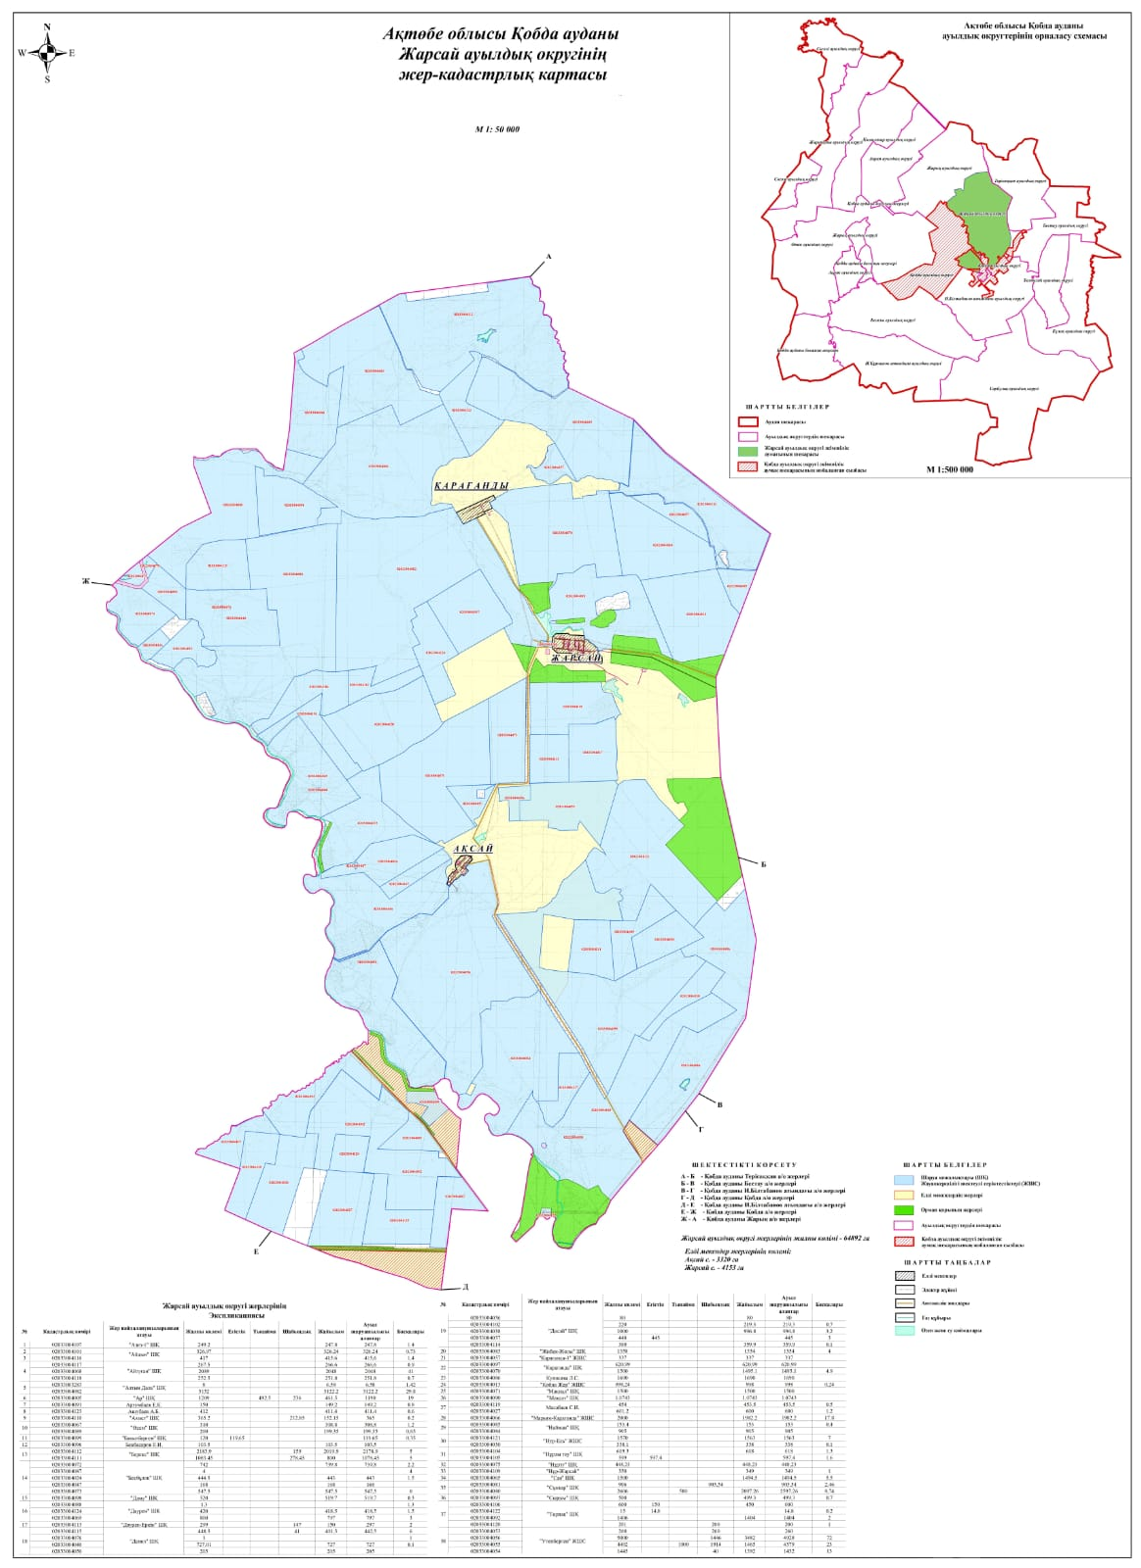

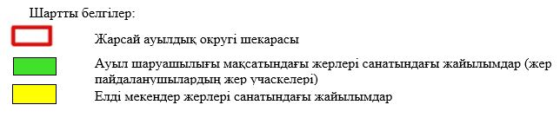

2. Жеке ауланың ауыл шаруашылығы жануарларын жаю жөніндегі халықтың мұқтажына арналған жайылымдарды, оның ішінде жайылымдардың, оның ішінде жеке ауланың ауыл шаруашылығы жануарларын жаю жөніндегі халықтың мұқтажына арналған қоғамдық жайылымдардың шекаралары мен алаңдары көрсетілетін қоғамдық жайылымдарды белгілейтін Схема (карта)

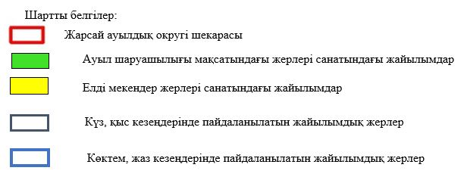

3. Жайылымдарды геоботаникалық зерттеу негізінде ұсынылатын жайылым айналымдарының схемалары көрсетілетін жайылым айналымдарының ұсынылатын схемалары көрсетілген Схема (карта)
жылдар | 1 қамау көктем | 2 қамау көктем-жаз | 3 қамау көктем-жаз-күз | 4 қамау күз
2025 | көктемгі-жазғы маусым 1 | Жазғы маусым 2 | Күзгі маусым 3 | демалу
2026 | демалу | көктемгі-жазғы маусым 1 | Жазғы маусым 2 | Күзгі маусым 3
2027 | көктемгі-жазғы маусым 1 | Летний период 2 | Күзгі маусым 3 | демалу
2028 | демалу | көктемгі-жазғы маусым 1 | Жазғы маусым 2 | Күзгі маусым 3
2029 | көктемгі-жазғы маусым 1 | Жазғы маусым 2 | Күзгі маусым 3 | демалу
ескерту: 1 , 2, 3, 4 жылына қолданылатын қамаудың реті

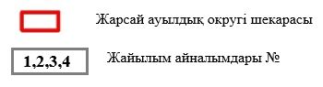

4. Ауыл шаруашылығы жануарларын айдауға арналған сервитуттарды, мал айдау трассаларын және жайылымдық инфрақұрылымның өзге де объектілерін, сондай-ақ ауыл шаруашылығы жануарларын айдауға арналған сервитуттар, мал айдау трассалары, жайылымдық инфрақұрылым объектілері, мал қорымдарының (биометриялық шұңқырлардың) орналасқан жері көрсетілетін мал қорымдарын (биометриялық шұңқырларды) белгілейтін Схема (карта)



5. Жайылым пайдаланушыларға жер пайдалануға берілуі мүмкін жайылымдарды белгілейтін Схема (карта)

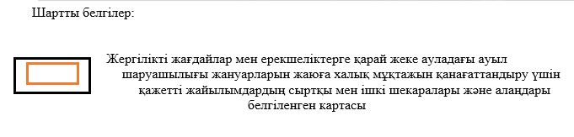

7. Жайылым пайдаланушылардың су тұтыну нормасына сәйкес жасалған су көздеріне (көлдерге, өзендерге, тоғандарға, апандарға, суару немесе суландыру арналарына, құбырлы немесе шахта құдықтарына) қол жеткізу схемасы

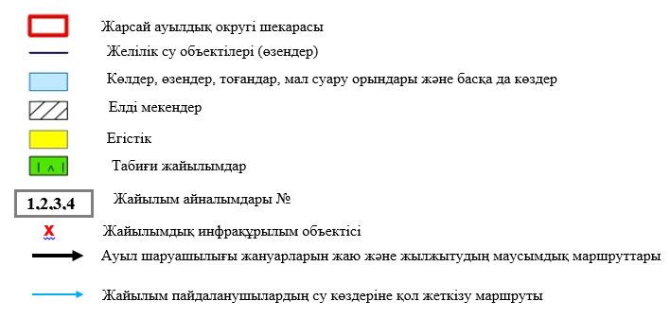

8. Ауыл, ауылдық округ жанында орналасқан жайылымдармен қамтамасыз етілмеген жеке және (немесе) заңды тұлғалардың шалғайдағы жайылымдарында ауыл шаруашылығы жануарларының мал басын орналастыру схемасы



9. Ауылда, ауылдық округ маңында орналасқан жайылымдармен қамтамасыз етілмеген жеке және (немесе) заңды тұлғалардың ауыл шаруашылығы жануарларының мал басын шалғайдағы жайылымдарға орналастыру схемасы



Қобда аудандық мәслихатының 2025 жылғы 19 желтоқсан № 419 шешіміне 7 қосымша
Жиренқопа ауылдық округінде жайылымдарды басқару және оларды пайдалану жөніндегі 2025-2029 жылдарға арналған жоспар
Осы жайылымдарды басқару және оларды пайдалану жөніндегі жоспар (бұдан әрі-жоспар) "Жайылымдар туралы" Қазақстан Республикасы Заңының 6 – бабының 4-1) тармақшасына (бұдан әрі-Заң), "Мемлекеттік статистика туралы" Қазақстан Республикасы Заңының 16-бабы 3-тармағының 2) тармақшасына, Қазақстан Республикасы Ауыл шаруашылығы министрінің 29 шілдедегі бұйрығына сәйкес әзірленді 2024 жылғы № 263 "Жайылымдарды басқару және оларды пайдалану жөніндегі үлгілік жоспарды бекіту туралы" (Нормативтік құқықтық актілерді мемлекеттік тіркеу тізілімінде № 34831 болып тіркелген).
Жоспар жайылымдарды ұтымды пайдалану, жемшөпке қажеттілікті тұрақты қамтамасыз ету және жайылымдардың тозуы процестерін болғызбау мақсатында қабылданады.
Жоспарды әзірлеген кезде мыналар ескеріледі:
1) осы Жоспарға 1-қосымшаға сәйкес нысан бойынша өңірдің жер балансының және мемлекеттік жер кадастрының ақпараттық жүйесінің деректері.
2) осы Жоспарға 2-қосымшаға сәйкес нысан бойынша жайылымдарды геоботаникалық зерттеп-қарау мәліметтері.
3) Қазақстан Республикасы Ауыл шаруашылығы министрінің 2020 жылғы 3 ақпандағы № 35 бұйрығымен (Нормативтік құқықтық актілерді мемлекеттік тіркеу тізілімінде № 19987 болып тіркелген) бекітілген Мал қорымдарының (биотермиялық шұңқырлардың) тізілімін жүргізу қағидаларына сәйкес қалыптастырылған мал қорымдары (биометриялық шұңқырлар) туралы мәліметтер;
4) осы Жоспарға 3-қосымшаға сәйкес нысан бойынша жайылымдық инфрақұрылым объектілері туралы және ауыл шаруашылығы жануарларын айдап өтуге арналған сервитуттар туралы мәліметтер.
5) осы Жоспарға 4-қосымшаның 1-кестесіне сәйкес нысан бойынша ауыл шаруашылығы жануарларының иелерін көрсете отырып, оларды сәйкестендіру дерекқорынан алынған ауыл шаруашылығы жануарлары басының саны туралы деректер;
6) осы Жоспарға 4-қосымшаның 2-кестесіне сәйкес нысан бойынша ауыл шаруашылығы жануарларының түрлері мен жыныстық жас топтары бойынша қалыптастырылған үйірлердің, отарлардың, табындардың саны туралы деректер.
7) осы Жоспарға 4-қосымшаның 3-кестесіне сәйкес нысан бойынша шалғайдағы жайылымдарда жаю үшін ауыл шаруашылығы жануарлары басының саны туралы мәліметтер.
8) екпе және аридтік жайылымдарда, орман, су қорлары мен ерекше қорғалатын табиғи аумақтар жерлерінде ауыл шаруашылығы жануарларын жаю ерекшеліктері туралы деректер.
9) осы Жоспарға 5-қосымшаға сәйкес нысан бойынша ұсынылатын жайылым айналымдарының схемалары;
10) мал шаруашылығы және өсімдік шаруашылығы статистикасы бойынша ресми статистикалық ақпарат.
Жоспарда мынадай қосымшалар қамтылған:
1) әкімшілік-аумақтық бірлік аумағында жайылымдардың жер санаттары бөлінісінде орналасу схемасы (картасы), онда жайылымдардың шекаралары, алаңдары мен түрлері, оның ішінде шалғайдағы, маусымдық, құрғақ және екпе жайылымдар, жер учаскесіне құқық белгілейтін және сәйкестендіру құжаттарының негізінде олардың меншік иелері немесе жер пайдаланушылар туралы мәліметтер көрсетіледі;
2) жеке ауладағы ауыл шаруашылығы жануарларын жаю бойынша халықтың мұқтаждығына арналған жайылымдар, оның ішінде қоғамдық жайылымдар белгіленген схема (карта), онда жеке ауладағы ауыл шаруашылығы жануарларын жаю бойынша халықтың мұқтаждығына арналған жайылымдардың, оның ішінде қоғамдық жайылымдардың шекаралары мен алаңдары көрсетіледі;
3) ұсынылатын жайылым айналымдарының схемалары көрсетілген схема (карта), онда жайылымдарды геоботаникалық зерттеп-қарау негізінде ұсынылатын жайылым айналымдарының схемалары көрсетіледі;
4) ауыл шаруашылығы жануарларын айдауға арналған сервитуттар, мал айдайтын трассалар және жайылымдық инфрақұрылымның өзге де объектілері, сондай-ақ мал қорымдары (биометриялық шұңқырлар) белгіленетін схема (карта), онда ауыл шаруашылығы жануарларын айдауға арналған сервитуттар, мал айдайтын трассалар, жайылымдық инфрақұрылым объектілері, мал қорымдарының (биометриялық шұңқырлардың) орналасқан жері көрсетіледі;
5) жайылымды пайдаланушыларға жер пайдалануға берілуі мүмкін жайылымдар белгіленген схема (карта).
6) халықтың жеке ауласындағы ауыл шаруашылығы жануарларын жаю жөніндегі мұқтаждықтарын қанағаттандыру мақсатында резервке алынуға жататын жайылымдарды белгілейтін схема (карта), онда жеке ауланың ауыл шаруашылығы жануарларын жаю жөніндегі халықтың мұқтаждықтарын қанағаттандыру мақсатында резервке алынуға жататын жайылымдардың шекаралары мен алаңдары көрсетіледі.
7) суды тұтыну нормасына сәйкес жасалған су көздеріне (көлдерге, өзендерге, тоғандарға, қазандарға, суару немесе суландыру каналдарына, құбырлы немесе шахта құдықтарына) қол жеткізу схемасы, онда жануарлардың су көздеріне қарай жүріп-тұру маршруттары көрсетіледі.
8) ауыл шаруашылығы жануарларының басын шалғайдағы жайылымдарға орналастыру схемасы, онда ауыл шаруашылығы жануарларының басын орналастыруға арналған шалғайдағы жайылымдардың шекаралары мен алаңдары көрсетіледі;
9) ауылдық округке кіретін ауылдық елді мекендер арасында жайылымдарды жобалық бөлу (қайта бөлу), онда жайылымдармен қамтамасыз етілмеген жеке және заңды тұлғалардың ауыл шаруашылығы жануарларының басы үшін ауылдық округтің ауылдық елді мекендері арасында жайылымдарды бөлу (қайта бөлу) схемасы көрсетіледі;
10) тиісті әкімшілік-аумақтық бірлікте жайылымдарды ұтымды пайдалану үшін қажетті талаптар:
"Жайылымдардың жалпы алаңына түсетін жүктеменің шекті рұқсат етілетін нормасын бекіту туралы" Қазақстан Республикасы Ауыл шаруашылығы министрінің 2015 жылғы 14 сәуірдегі № 3-3/332 бұйрығына (Нормативтік құқықтық актілерді мемлекеттік тіркеу тізілімінде № 11064 болып тіркелген) сәйкес жайылымдардың жалпы алаңына түсетін жүктеменің шекті рұқсат етілетін нормасын сақтау;
жайылым айналымын және суды пайдалану көздерін ескере отырып жайылымдарды пайдалану;
жайылым алаңдарын жекеленген өріс учаскелеріне бөлу;
жайылым учаскелерін жыл маусымдары бойынша кеңістікте және уақытпен (маусым, жыл ішінде) кезектестіру;
жайылым айналымы учаскелерінің бірін жайылымсыз және ауыл шаруашылығы жануарларынсыз жыл сайын қалдыру.
Жиренқопа ауылдық округінде жайылымдарды басқару және оларды пайдалану жөніндегі 2025-2029 жылдарға арналған жоспарға 1 қосымша
Өңірдіңжербалансыныңжәнемемлекеттікжеркадастрыныңақпараттықжүйесініңдеректері 1-кесте. Жиренқопа ауылдық округінің жер санаттары бойынша жайылымдарды бөлу, гектар
Ауылдық округ атауы | Әкімшілік-аумақтық объектілер жіктеуішінің коды | Жерліңсанаттары |  |  |  |  |  |  | жерлержиыны
Ауылдық округ атауы | Әкімшілік-аумақтық объектілер жіктеуішінің коды | Ауылшаруашылығы мақсатындағы | елдімекендердің | өнеркәсіп, көлік жәнеөзге де ауылшаруашылығы мақсатындағы емес | ерекшеқорғала-тын табиғи аумақтар-дың | орманқоры-ның | су қоры-ның | босал-қыжер | жерлержиыны
1 | 2 | 3 | 4 | 5 | 6 | 7 | 8 | 9 | 10
Жиренқопаауылдықокругі | 154251100 | 71353 | 12299 | 0 | 0 | 0 | 0 | 0 | 83834
Жиренқопа ауылдықокругіаумағыныңжалпы ауданы 97071гектар. Санаттар бойынша жерлер: ауыл шаруашылығымақсатындағы жерлер - 71353гектар; елді мекендердің жерлері –12299 гектар болып бөлінеді. Ерекше қорғалатын табиғиаумақтардың, орманқорының, суқорының жерлері,қорыжоқ.
2-кесте. Елді мекеннің жайылымдарын бөлу, гектар
№  р/с | Ауылдық округ атауы | Әкімшілік-аумақтық объектілер жіктеуішінің коды | елді мекеннің атауы | Жайылымдардың жалпы алаңы, гектар | Жайылымалаңы мен түрлері
 |  |  |  |  | жекеауладағыауылшаруашылығыжануарларынжаюбойыншахалықмұқтажынқанағаттандыруғаарналған, гектар | көпшілікпайдаланатын, мың гектар | шалғайдағы, гектар | маусымдық, гектар | аридтік, гектар | екпежайылымдар, гектар
1 | 2 | 3 | 4 | 5 | 6 | 7 | 8 | 9 | 10 | 11
 | Жиренқопаауылдық округ | 154833000 | Жиренқопа | 68369 | 68369 | 68369 | 0 | 0 | 0 | 0
Жиренқопа ауылдық округінің аумағында шалғайдағы, маусымдық, аридтік және екпе жайылымдар жоқ. Округте 20 шаруақожалығы жұмыс істейді, оларға53254 гектар жайылым бекітілген.
3-кесте. Жер учаскесіне құқық белгілейтін және сәйкестендіру құжаттары негізінде меншік иелері мен жер пайдаланушылар туралы мәліметтер
р/с № | Меншікиелерінің, жер пайдаланушылардыңатауы | Бизнес сәйкестендіру нөмірі/жекесәйкестендірунөмірі | Жеручаскесінің кадастрлықнөмірі | Жайылымдаралаңы, мыңгектар
1 | 2 | 3 | 4 | 5
1. | Ақбай | 820516302677 | 02-027-017-082 | 990
2. | Айсултан | 950528350292 | 02-027-017-083 | 599
3. | Ақбота | 691230300243 |  | 8914
4. | Байтерек | 930714401189 |  | 2498
5. | Көктем | 700406301100 |  | 183
6. | Ерсайын | 710921302814 |  | 2233
7. | Ибрай | 810621302814 |  | 1934
8. | Исламбек | 831102302363 |  | 760
9. | Казкор | 590602301011 |  | 1495
10. | Марат | 660402301047 |  | 50
11. | Марат |  |  | 14462
12. | Мико | 600908301822 |  | 3248
13. | Нур- К | 691111301660 |  | 869
14. | Qazyna | 821203401844 |  | 463
15. | Ұлы дала | 200564009350 |  | 4996
16. | Бауыр-Агро | 580910301113 |  | 3465
17. | Акжол | 720820302768 |  | 335
18. | Қанатқали | 820514301995 |  | 90
19. | НТЛ-ЛТД | 990640004941 |  | 220
20. | Са-Нур | 010240003327 |  | 5450
 | жиыны |  |  | 53254
Ескерту: аббревиатуралардыңтранскрипциясы: ш/қ–шаруақожалығы;
Ауылдық округ аумағындағы ауылшаруашылығы жануарларының саны: іріқарамал-825;қойменешкі–1657жәнежылқы-110бас.
.
Ауылдық округтің жайылымдық жем шөптерінің қоректік коэффициенті 0,28 жем шөп бірлігіне дейін болады. Бұл 100кг жайылымдық жемде табиғиы лғалдылықта 28-ге дейін жем бірлігі бар дегенді білдіреді. Жайылымдық жем шөптің осындай қоректік коэффициентімен тәулігіне : ірі қара мал-32кг; ұсақ мал -6,4кг; жылқы–35,7кг; жайылым кезеңінде 240күн: ірі қара мал -7680кг; ұсақ мал-1536кг; жылқы-8568кг мал азығы қажет. Өнімділігі 1020кг/га және жайылымдық жемнің коректік коэффициенті 0,28жем. Мал жаю жүктемесі: ІҚМ-7,7; ұсақ мал-1,5 және жылқы - бір басына8,4 гектар.
4-кесте. Жайылымдардыбөлу
№  п/п | Ауылдық округ атауы | Әкімшілік-аумақтық объектілер жіктеуішінің коды | Елдімекен атауы | Ауыл шаруашылығы жануарлары үшін қажетті жайылым алаңы, гектар |  |  |  | Көпшілік пайдаланатын жайылымдардың алаңы, гектар | Шалғайдағы жайылымдар алаңы, гектар
 |  |  |  | Іріқара мал | Ұсақ мал | жылқылар | түйелер | Көпшілік пайдаланатын жайылымдардың алаңы, гектар | Шалғайдағы жайылымдар алаңы, гектар
1 | 2 | 3 | 4 | 5 | 6 | 7 | 8 | 9 | 10
 | Жирен қопа ауылдық округі | 154833000 | Жиренқопа
Ауыл шаруашылығыжануарларынжаюүшін71 353гақажет.
Іріқарамал–2371; қой мен ешкі-5740 және жылқы–736 бас Қоғамдық жайылымдарда жайылады, ауданы 33820 гектар, алыстағы жайылымдарда 0 Бас жайылады, ауданы 0 мың гектар.
5-кесте. Қажетті қосымша жайылымдар
р/с № | Босалқы жерлерден қажет етілетін қосымша жайылымдар, мың гектар | Қосымшаберілетінжайылымдар
р/с № |  | жайылым пайдаланушыларға жер пайдалануға берілуі мүмкін жайылымдар, мың гектар | жеке ауладағы ауыл шаруашылығы жануарларын жаю бойынша халық мұқтажын қанағаттандыру мақсатында резервке қойылуға тиіс жайылымдар, мың гектар
1 | 2 | 3 | 4
Жиренқопа ауылдық округінде жайылымдарды басқару және оларды пайдалану жөніндегі 2025-2029 жылдарға арналған жоспарға 2 қосымша
Жайылымдарды геоботаникалық зерттеп-қарау мәліметтері
Табиғи азықтық алқаптардың жіктемесі бойынша және түсініксөз бойынша шифрлар, күні | Контурлар мен сипаттамалар нөмірі (жақша ішінде) | Табиғи азықтық алқаптар типтерінің (айырмала-рының, түрленді-рулерінің) жер бедеріне топыраққа байланы-стырылған атауы. Басқажерлер мен алқаптардыңатауы | Алқаптүрі | Контур-дағыпайыз-дыққаты-нас | Алаңы, мың гектар | Заманауипайдала-нылуы
1 | 2 | 3 | 4 | 5 | 6 | 7
 | 14, 12, 172, 144, 52, | Селеулі-бетегелі-әртүрлішөптержәнежусанды,бұталыөсімдіктері бардалажайылым-дары | Жазықжайы-лым-дар мен ша-бын-дық-тар | Селеу-лі –бете-гелі – 60%  Әртүр-лішөптер –40% | 33,5 | Жылбойы
кестенің жалғасы
Жалпытүсім-ділік, гекта-рына цен-тнер-ден (зерт-теп-қараужылы) | Орташажылішінде желінетін өсімдіктердің түсімділігі: құрғақ массаныңгектарына центнерден, азықбірлігінің гектарына центнерден, қорытылатын протеинніңгектарына килограмм
 | маусымдарбойыншажайылымдықазық
 | ша-бын-дық | шабы-латынжайы-лым | көктем | жаз | күз | қыс
8 | 9 | 10 | 11 | 12 | 13 | 14
10,5 | - | - | 8,8 | 9,3 | 10,1 | 5,1
Кестеніңжалғасы
Контур бойыншаесептелгентүсімділік: құрғақмассаның гектарынацентнерден (алымы), азық бірлігінің гектарынацентнерден (бөлгіш) | Контур бойыншаазық қорықұрғақ массаның гектарына центнерден (алымы), азық бірлігінің гектарына центнерден (бөлгіш) | Дақылдық-техникалық жай-күй, дәрілік өсімдіктердің бар-жоғы | Пайдалану бойыншаұсыныстар, малдыңтүрі. Жақсарту жөнінде ұсынылған шаралар
15 | 16 | 17 | 18
8,3  2324 | 278050  77854 | қанағаттанарлық | Ұсақжәнеіріқара мал жәнежылқыүшін  учаскелердіауыстырыпқолдау
Жайылымдардыгеоботаникалықзерттеумәліметтері
Географиялықорналасуы
Жиренқопа- Қазақстанның Ақтөбе облысы Қобда ауданындағы ауыл. Жиренқопа ауылдық округінің әкімшілік орталығы. Қобда ауданы орталығынан солтүстікке қарай 100 шақырым жерде орналасқан.
Климаты
Ауылдық округтің климаты құрғақ дала аймағынажатады, қысы ұзақ қатал, қысқаыстық жазда, қыспен жаздың температурасының күртқарама-қайшылықтарымен, жылдықжауын-шашынның аздығымен, құрғақшылықпен сипатталады.
Топырақ
Топырақ негізінен қоңыр және қызыл қоңыр, гумусы аз. Геоботаникалық зерттеу нәтижесіндежайылымдардың мынадайтүрлері анықталды: әртүрлі, селеулі-бетегелі жусанды және бетегелі-жусанды, тобылғы-қараған бұталы өсімдіктер. Шөптерде: жусан, бұйырғын, тасбұйырғын, күйреуік, изен,шөгінді,блюграсс,бетеге,камфоросма, қауырсынды шөп,екпе шөп, ши, тамарикс,шабындық,көкпек, бидай шөптері,вострец, астрагал, тобылғы, қараған, шабындық кездеседі. Ауылдық округ жайылымдарының жалпы проективті жабыны жалпы алаңның 60% құрайды. Қыша, квиноа, адыраспан, ошаға н, сафора сияқты шөптердің 3% - от улы және зиянды өсімдіктердің болуы. Бұл жайылымдардың потенциалды өнімділігі табиғи ылғалдылықта 10,5ц/га дейін болды.
Мал қорымдары(биометриялықшұңқырлар)туралымәліметтер
Ауылдықокругтебір мал қорымыбар.
Жиренқопа ауылдық округінде жайылымдарды басқару және оларды пайдалану жөніндегі 2025-2029 жылдарға арналған жоспарға 3 қосымша
Жайылымдық инфрақұрылым объектілері туралы және ауыл шаруашылығы жануарларын айдап өтуге арналған сервитуттар туралы мәліметтер
р/с№ | Жайылымдықинфрақұрылымобъектілері | Жұмысістептұрғанжайылымдықинфрақұрылымобъектілерінің саны, бірлік | Құрылысты (реконструкцияны) талапететін, бірліктер | Ұзындығы, километр | Алаңы, мыңшаршы метр
1 | 2 | 3 | 4 | 5 | 6
1. | Суландыруқұрылысжайлары (ұңғымалар, құбырлыжәнешахталықұдықтар, апандар)
2. | Құрылысжайлар, көпірлер, жолдар | 1 |  | 0,1 | 0,1
3. | Мал айдайтынжолдар, малдыаялдатуғаарналған алаңдар мен суаталаңдары
4. | Қойлардытоғытуға арналған ыдыстар, қоралар және қоршалғанжерлер, жайылымдардыңқоршаулары, шарбақтар (оныңішінде электрлішарбақтар), ауылшаруашылығы жануарларын қоршап-бөлшектеп жаюғаарналғанқашалар
5. | Ауыл шаруашылығыжануарларынветеринариялықемдеугеарналғанөткелектер | 1 |  |  | 0,025
6. | Электр жәнежылуэнергиясымен қамтамасызетугеарналғанқұрылысжайлар мен объектілер, жаңартылатынжәнебаламалы энергия көздеріпайдаланылатынобъектілер
7. | Суменжабдықтауобъектілеріжәне тіршіліктіқамтамасызетудіңбасқа да түрлері, персоналдың маусымдықтұруына арналғанқұрылысжайлар және жайылымдардыкүтіп-ұстау мен пайдалануүшінқажеттіөзге де мүлік
Жиренқопа ауылдық округінде жайылымдарды басқару және оларды пайдалану жөніндегі 2025-2029 жылдарға арналған жоспарға 4 қосымша
1 –кесте. Ауыл шаруашылығы жануарларының иелерін көрсете отырып, олардың саны туралы деректер
р/с № | Әкімшілік-аумақтықобъектілердің жіктеуішібойынша кенттің, ауылдың, ауылдықокругтің коды | Кенттің, ауылдың, ауылдықокругтіңатауы | Иесініңтипі | Иесінің бизнес сәйкестендірунөмірі/ жекесәйкестендірунөмірі
1 | 2 | 3 | 4 | 5
1 | 154833000 | Жиренқопаауылдықокругі | Ақбай | 820516302677
2 | 154833000 | Жиренқопаауылдықокругі | Айсултан | 950528350292
3 | 154833000 | Жиренқопаауылдықокругі | Ақбота | 691230300243
4 | 154833000 | Жиренқопаауылдықокругі | Байтерек | 930714401189
5 | 154833000 | Жиренқопаауылдықокругі | Көктем | 700406301100
6 | 154833000 | Жиренқопаауылдықокругі | Ерсайын | 710921302814
7 | 154833000 | Жиренқопаауылдықокругі | Ибрай | 810621302814
8 | 154833000 | Жиренқопаауылдықокругі | Исламбек | 831102302363
9 | 154833000 | Жиренқопаауылдықокругі | Казкор | 590602301011
10 | 154833000 | Жиренқопаауылдықокругі | Марат | 660402301047
11 | 154833000 | Жиренқопаауылдықокругі | Марат
12 | 154833000 | Жиренқопаауылдықокругі | Мико | 600908301822
13 | 154833000 | Жиренқопаауылдықокругі | Нур- К | 691111301660
14 | 154833000 | Жиренқопаауылдықокругі | Qazyna | 821203401844
15 | 154833000 | Жиренқопаауылдықокругі | Ұлы дала | 200564009350
16 | 154833000 | Жиренқопаауылдықокругі | Бауыр-Агро | 580910301113
17 | 154833000 | Жиренқопаауылдықокругі | Акжол | 720820302768
18 | 154833000 | Жиренқопаауылдықокругі | Қанатқали | 820514301995
19 | 154833000 | Жиренқопаауылдықокругі | НТЛ-ЛТД | 990640004941
20 | 154833000 | Жиренқопаауылдықокругі | Са-Нур | 010240003327
кестенің жалғасы
Жеке тұлғалардыңаты, әкесініңаты (бар болса), тегінемесезаңдытұлғалардыңатауы | Мал басының саны, бас
 | Іріқара мал | Ұсақ мал | жылқылар | түйелер
6 | 7 | 8 | 9 | 10
Розыбакиев Медет Юсупжанұлы | 159 | 392 | 48 | -
Суликанов Ильдар Калыкович | 228 | - | - | -
Манашев Бахтыбай Массалович | 150 | 105 | 51 | -
Шарипова Гульнара | 1513 | - | 8 | -
Есенжулова Злиха | - | - | 278 | -
Тагыбердин Мурат Саинович | 401 | 813 | 46 | -
Ажебаев Ринат Отарбаевич | 330 | 732 | 87 | -
Мумбасов Алибек | 162 | 450 | 10 | -
Тулеуов Куаныш | 220 | 260 | 7 | -
Шарипов Марат | - | - | 1276 | -
Сагиндыков Берик | 52 | - | 1276 | -
С.Масабаев | - | 258 | - | -
Айжарыков Нурлан | 233 | 186 | 2 | -
Накеш Жанар | - | 30 | 3 | -
Наймушин Михаил | - | 413 | 53 | -
Кукебаев Нурхасан | 216 | 94 | - | -
Бекешев Ербол | 112 | 363 | 2 | -
Манашев Мади | 158 | 453 | 5 | -
Накеш Алибек | - | - | - | -
Имангалиева Камиля | 541 | - | 18 | -
2-кесте. Ауыл шаруашылығы жануарларының түрлері мен жыныстық жас топтары бойынша қалыптастырылған үйірлердің, отарлардың, табындардың саны туралы деректер
№ п/п | Әкімшілік-аумақтық объектілердің жіктеуіші бойынша кенттің, ауылдың, ауылдық округтің коды | Кенттің, ауылдың, ауылдық округтің атауы | Үйірлердің, отарлардың, табындардың саны
№ п/п |  | Кенттің, ауылдың, ауылдық округтің атауы | Іріқара мал |  |  |  | Ұсақ мал |  |  | Жылқылар |  | Түйелер
№ п/п |  | Кенттің, ауылдың, ауылдық округтің атауы | бұқалар | сиырлар | қашарлар | бұқашықтар | қойларжәнеешкілер | төл (тоқтылар, шыбыштар) | төл (еркектоқтылар ,текешіктер) | айғырлар, биелер | төл | түйелер | төл
1 | 2 | 3 | 4 | 5 | 6 | 7 | 8 | 9 | 10 | 11 | 12 | 13 | 14
 | Итого: | Жиренқопа | 0 | 0 | 0 | 0 | 0 | 0 | 0 | 0 | 0 | 0 | 0
3- кесте. Шалғайдағы жайылымдарда жаю үшін ауылшаруашылығы жануарлары басының саны туралы мәліметтер
р/с № | Әкімшілік-аумақтық объектілердің жіктеуіші бойынша кенттің, ауылдың, ауылдық округтің коды | Кенттің, ауылдың, ауылдық округтің атауы | Численность поголовья, голов
р/с № |  | Кенттің, ауылдың, ауылдық округтің атауы | Іріқара мал |  | Ұсақ мал |  | Жылқылар |  | Түйелер
р/с № |  | Кенттің, ауылдың, ауылдық округтің атауы | жекеауладағы | ауылшаруашылығытауарынөндірушілер | жекеауладағы | ауылшаруашылығытауарынөндірушілер | жекеауладағы | ауылшаруашылығытауарынөндірушілер | жекеауладағы | ауылшаруашылығытауарынөндірушілер
1 | 2 | 3 | 4 | 5 | 6 | 7 | 8 | 9 | 10 | 11
 | Итого:
Екпе және құрғақ жайылымдарда, орман, суқорлары жерлерін де және ерекше қорғалатын табиғи аумақтарда ауыл шаруашылығы жануарларын жаюдың ерекшеліктері туралы деректер
Екпе жайылымдар мен аридтік жайылымдар да ауыл шаруашылық жануарларын жаю әртүрлі факторлармен, соның ішінде өсімдік жамылғысының түрімен, қоршаған орта жағдайларымен және басқару әдістерімен ерекшеленеді. Өсімдік жамылғысы адам қалыптастыратын екпе жайылымдарда жайылым көбінесе бақыланатын және қарқынды басқарылатын болады, бұлжем шөптің өнімділігімен сапасын оңтайландыруға мүмкіндік береді. Аридтік жайылымдар, керісінше, азөсімдіктермен және қатал жағдайлармен сипатталады, бұлтұрақтылықты қамтамасыз ету үшін бейімделгіш жайылым стратегияларын қажет етеді.
Жиренқопа ауылдық округінде жайылымдарды басқару және оларды пайдалану жөніндегі 2025-2029 жылдарға арналған жоспарға 5 қосымша
Ұсынылатын жайылым айналымдарының схемалары
жылдар | Учаскелердіңнөмірлері
жылдар | I | II | III | IV
біріншіжыл | көктемгімаусым | жазғымаусым | күзгімаусым | демалатынучаске
екіншіжыл | демалатынучаске | көктемгімаусым | жазғымаусым | күзгімаусым
үшіншіжыл | күзгімаусым | демалатынучаске | көктемгімаусым | жазғымаусым
төртіншіжыл | жазғымаусым | күзгімаусым | демалатынучаске | көктемгімаусым
Ауылдық округтің жайылымдары маусымдық болып табылады. Түрлік құрамына байланысты маусымдық жайылымдарда малжаю жем шөптің қоректенуге жарамдылығымен және оның өнімділігін сақтау ұзақтығымен анықталады. Көктемгі жайылымдар эфемерлердің қайта өсуімен қолданылады. Жазда (бидайшөптері, дәнді-шөптер); көктемде (қауырсыншөптері басым шымтезек-жусан, қауырсынды-типті-тар жусан), күзде (жусан-дәндідақылдар) және қыста (жартылайбұта- солянка). Жайылымдарды оларды қорғау шараларын сақтамай пайдалану көбінесе жайылымдардың тозыпкетуіне, әртүрлі дәрежедегі деградацияға әкеледі. Сондай-ақ, қажетті (оңтайлы) маусымда шөпті пайдаланбау 40-70% жембірлігінжәне 60-80% ақуыздыжоғалтуғаәкеледі. Осыған байланысты жылсайын жаңартылатын ресурстың жоғалуын болдырмау үшін әрбір учаске өзмерзімінде пайдаланылуы тиіс.
Жайылым алаңдарын жекелеген жайылымдық учаскелерге бөлу;
Әрмаусымның (күндердің) жайылым ұзақтығы белгілі біржылдың шарттарымен анықталады. Жануарларды жаю ауатемпературасының +10о С тұрақты көрсеткішіне жеткенде басталуыкерек. Жайылымбиіктігі 15-20 смқаржамылғысыменаяқталады.
Ауылдықокругтің көктемгі жайылымдары селеулі-жусан, қауырсын-бетегелі жусантиптері басым. Жайылымның ұзақтығы көктемгі жайылымдарда (сәуір-маусым)–70күндіқұрайды.
Жазғы жайылымдар бидайшөптері, дәндідақылдар мен шөптердің түрлерімен ұсынылған. Жайылымның ұзақтығы(маусым-қыркүйек)70күн.
Күзгі жайылымдар жусан-жарма түрімен ұсынылған. Жайылымның ұзақтығы (қыркүйек-қараша)70күн.
Қысқы жайылымдар бұта-солянкатүрімен ұсынылған. Жайылымның ұзақтығы (қараша-желтоқсан)30күн.
Ауыл шаруашылығы жануарларының орташа тәуліктік сутұтынуы:
Жазғыуақытта(1басмалғатәулігінелитр):
сүттісиырлар-55;
қысыр сиырлар-50;
2жасқадейінгінетели-30;
6айғадейінгібұзаулар-20;
жатырдыемізбейтінжұмысшыжылқылар-50;
асылтұқымдыжылқылар,емізетінжатырлар-50;
1,5жасқадейінгіқұлындар-40;
7айғадейінгіқұлындар–10;
ересекқой-8;
1жасқадейінгіжасқой-3.
Көктемжәнекүзмезгілінде(1басмалғатәулігінелитр):
сүттісиырлар-45;
қысырсиырлар-40;
2жасқадейінгібаспақтар-30;
6айғадейінгібұзаулар-15;
емізбейтінжұмысшыжылқылар-40;
асылтұқымдыжылқылар,
емізетінжатырлар-40;
1,5жасқадейінгіқұлындар-30;
7айғадейінгіқұлындар-6;
ересекқойлар-5.
Қысмезгілінде(1басмалғатәулігінелитр):
сүттісиырлар-35;
қысырсиырлар-30;
2жасқадейінгібаспақтар-25;
6айғадейінгібұзаулар-15;
емізбейтінжұмысшыжылқылар-30;
асылтұқымдыжылқылар,емізетінжатырлар-30;
1,5жасқадейінгіқұлындар–20;
ересекқойлар-3.
Ауылдық округ кекіретінауылдық елдімекендерарасында жайылымдарды жобалықбөлу (қайтабөлу), онда жайылымдар мен қамтамасыз етілмеген жеке жәнезаңды тұлғалардың ауылшаруашылығы жануарларының басы үшін ауылдық округтің ауылдық елдімекендері арасында жайылымдардыбөлу (қайтабөлу) схемасы көрсетіледі. Жиренқопа ауылдық округінің қоғамдық жайылымалаңы жайылымдық жемге деген қажеттіліктіқамтамасызетеді.
1. Құқық белгілейтін құжаттар негізінде жер санаттары, жер учаскелерінің меншік иелері және жер пайдаланушылар бөлінісінде Жиренқопа ауылдық округі аумағында жайылымдардың орналасу схемасы (картасы)

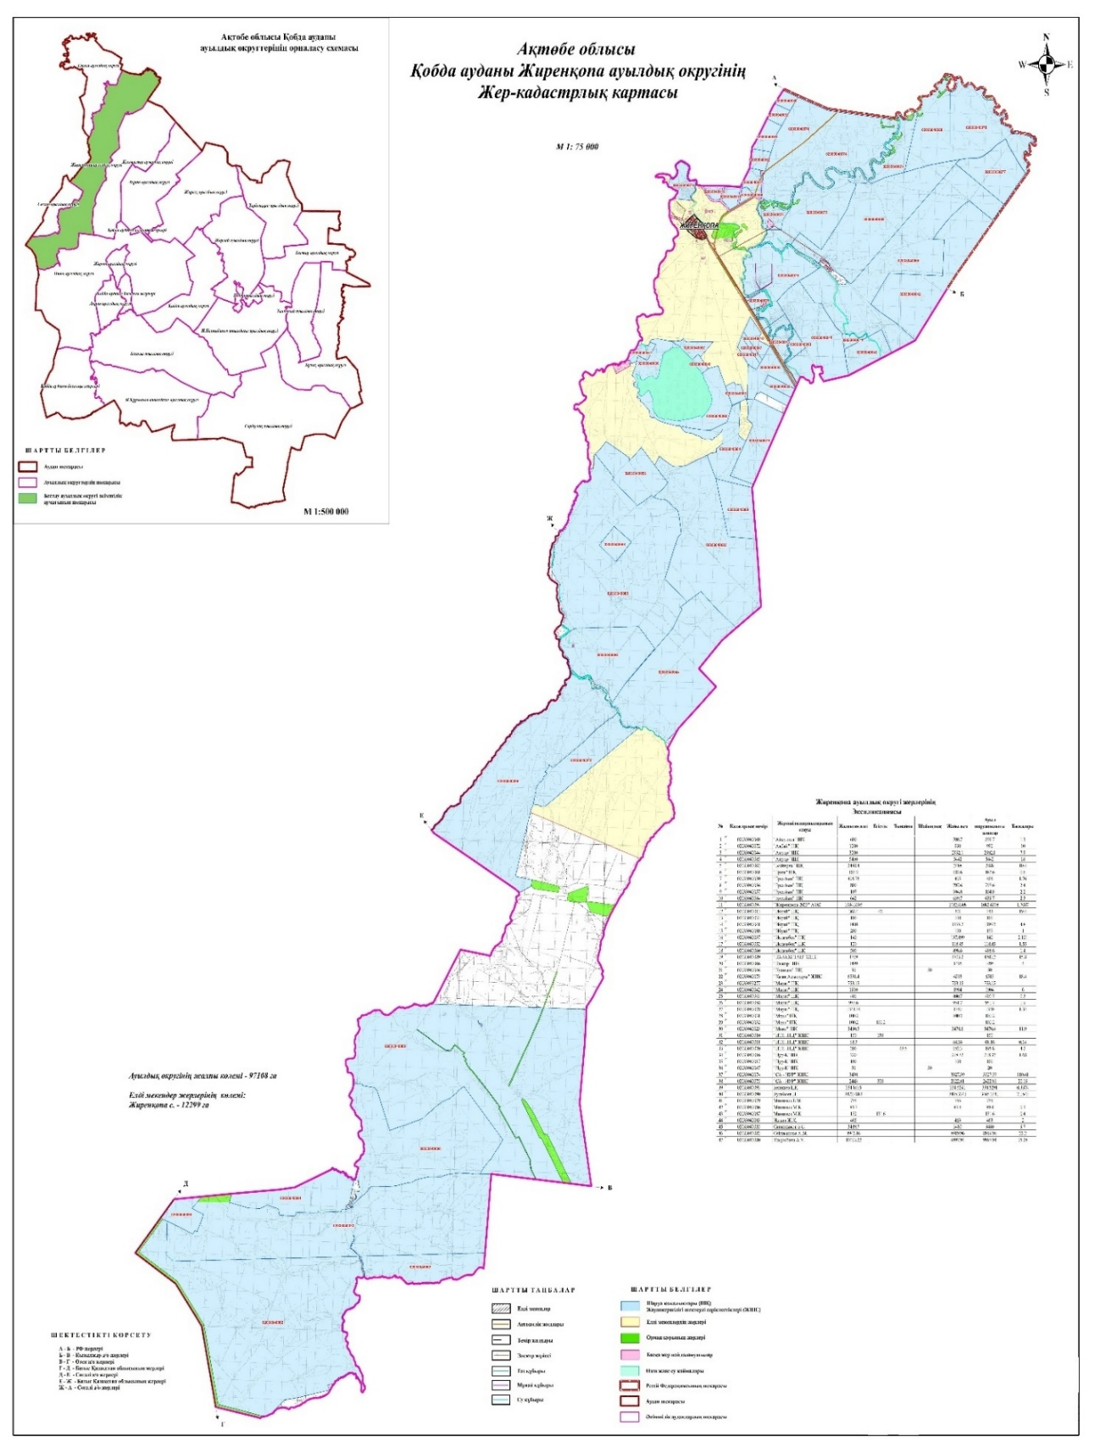

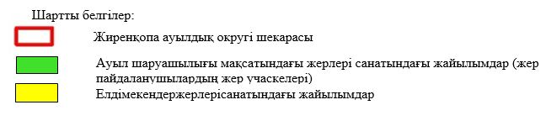

2. Жеке ауланың ауыл шаруашылығы жануарларын жаю жөніндегі халықтың мұқтажына арналған жайылымдарды, оның ішінде жайылымдардың, оның ішінде жеке ауланың ауыл шаруашылығы жануарларын жаю жөніндегі халықтың мұқтажына арналған қоғамдық жайылымдардың шекараларымен алаңдары көрсетілетін қоғамдық жайылымдарды белгілейтін Схема(карта)

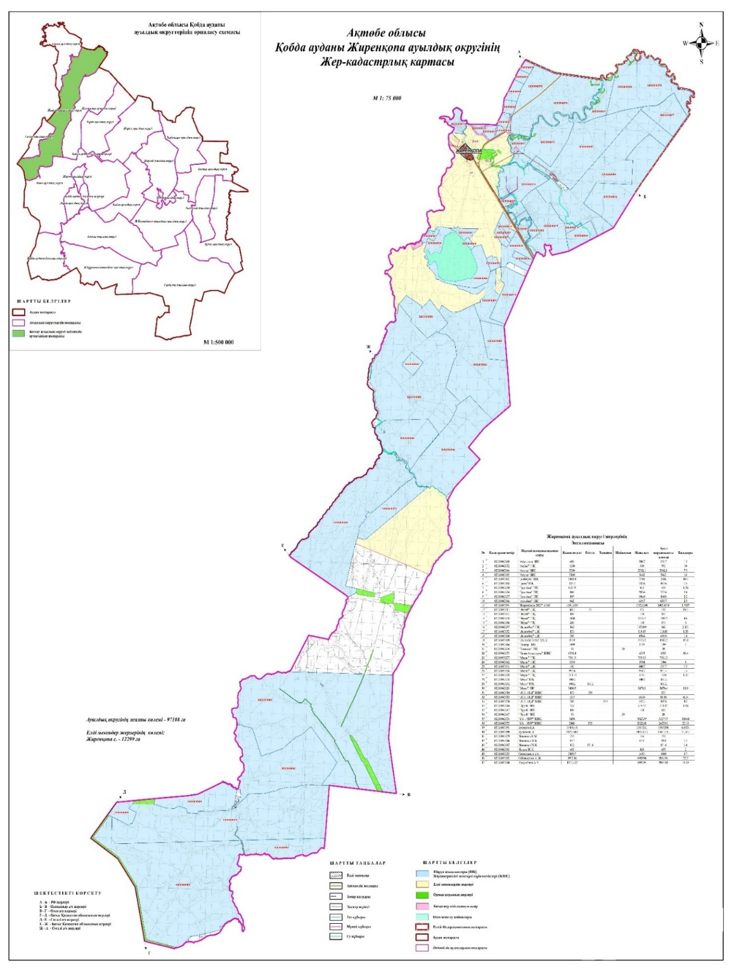

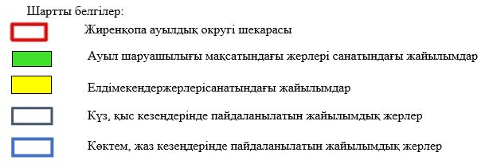

3. Жайылымдарды геоботаникалық зерттеу негізінде ұсынылатын жайылым айналымдарының схемалары көрсетілетін жайылым айналымдарының ұсынылатын схемалары көрсетілген Схема(карта)
жылдар | 1 қамаукөктем | 2 қамаукөктем-жаз | 3 қамаукөктем-жаз-күз | 4 қамаукүз
2025 | көктемгі-жазғы маусым 1 | Жазғымаусым 2 | Күзгімаусым 3 | демалу
2026 | демалу | көктемгі-жазғы маусым 1 | Жазғымаусым 2 | Күзгімаусым 3
2027 | көктемгі-жазғы маусым 1 | Летний период 2 | Күзгімаусым 3 | демалу
2028 | демалу | көктемгі-жазғы маусым 1 | Жазғымаусым 2 | Күзгімаусым 3
2029 | көктемгі-жазғы маусым 1 | Жазғымаусым 2 | Күзгімаусым 3 | демалу
ескерту: 1 , 2, 3, 4 жылына қолданылатын қамаудың реті

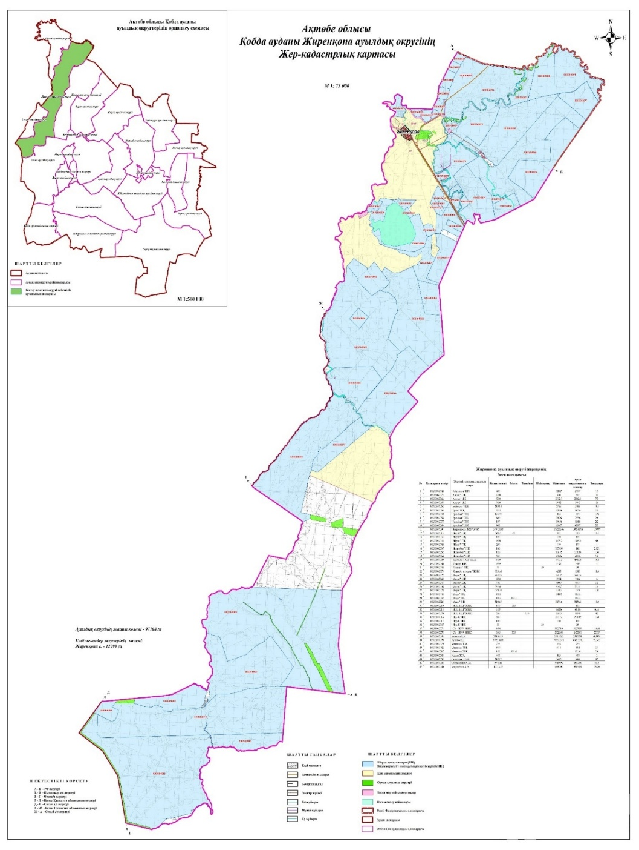

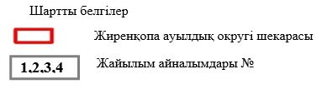

4. Ауыл шаруашылығы жануарларын айдауға арналған сервитуттарды, мал айдау трассаларын және жайылымдық инфрақұрылымның өзге де объектілерін, сондай-ақ ауыл шаруашылығы жануарларын айдауға арналған сервитуттар, мал айдау трассалары, жайылымдық инфрақұрылым объектілері, мал қорымдарының (биометриялық шұңқырлардың) орналасқан жері көрсетілетін мал қорымдарын (биометриялық шұңқырларды) белгілейтін Схема(карта)

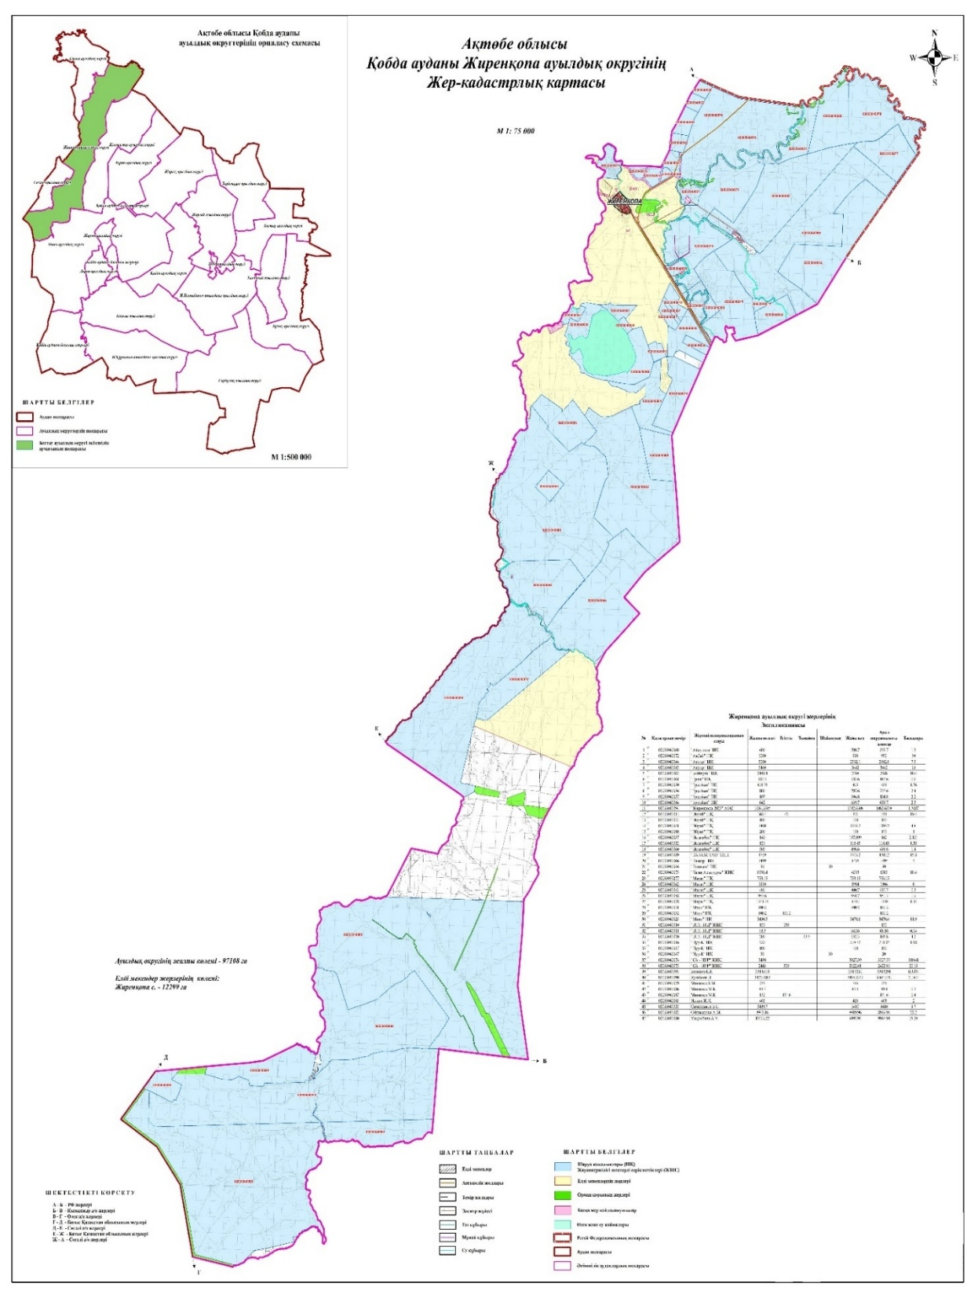



5. Жайылым пайдаланушыларға жер пайдалануға берілуі мүмкін жайылымдарды белгілейтін Схема(карта)

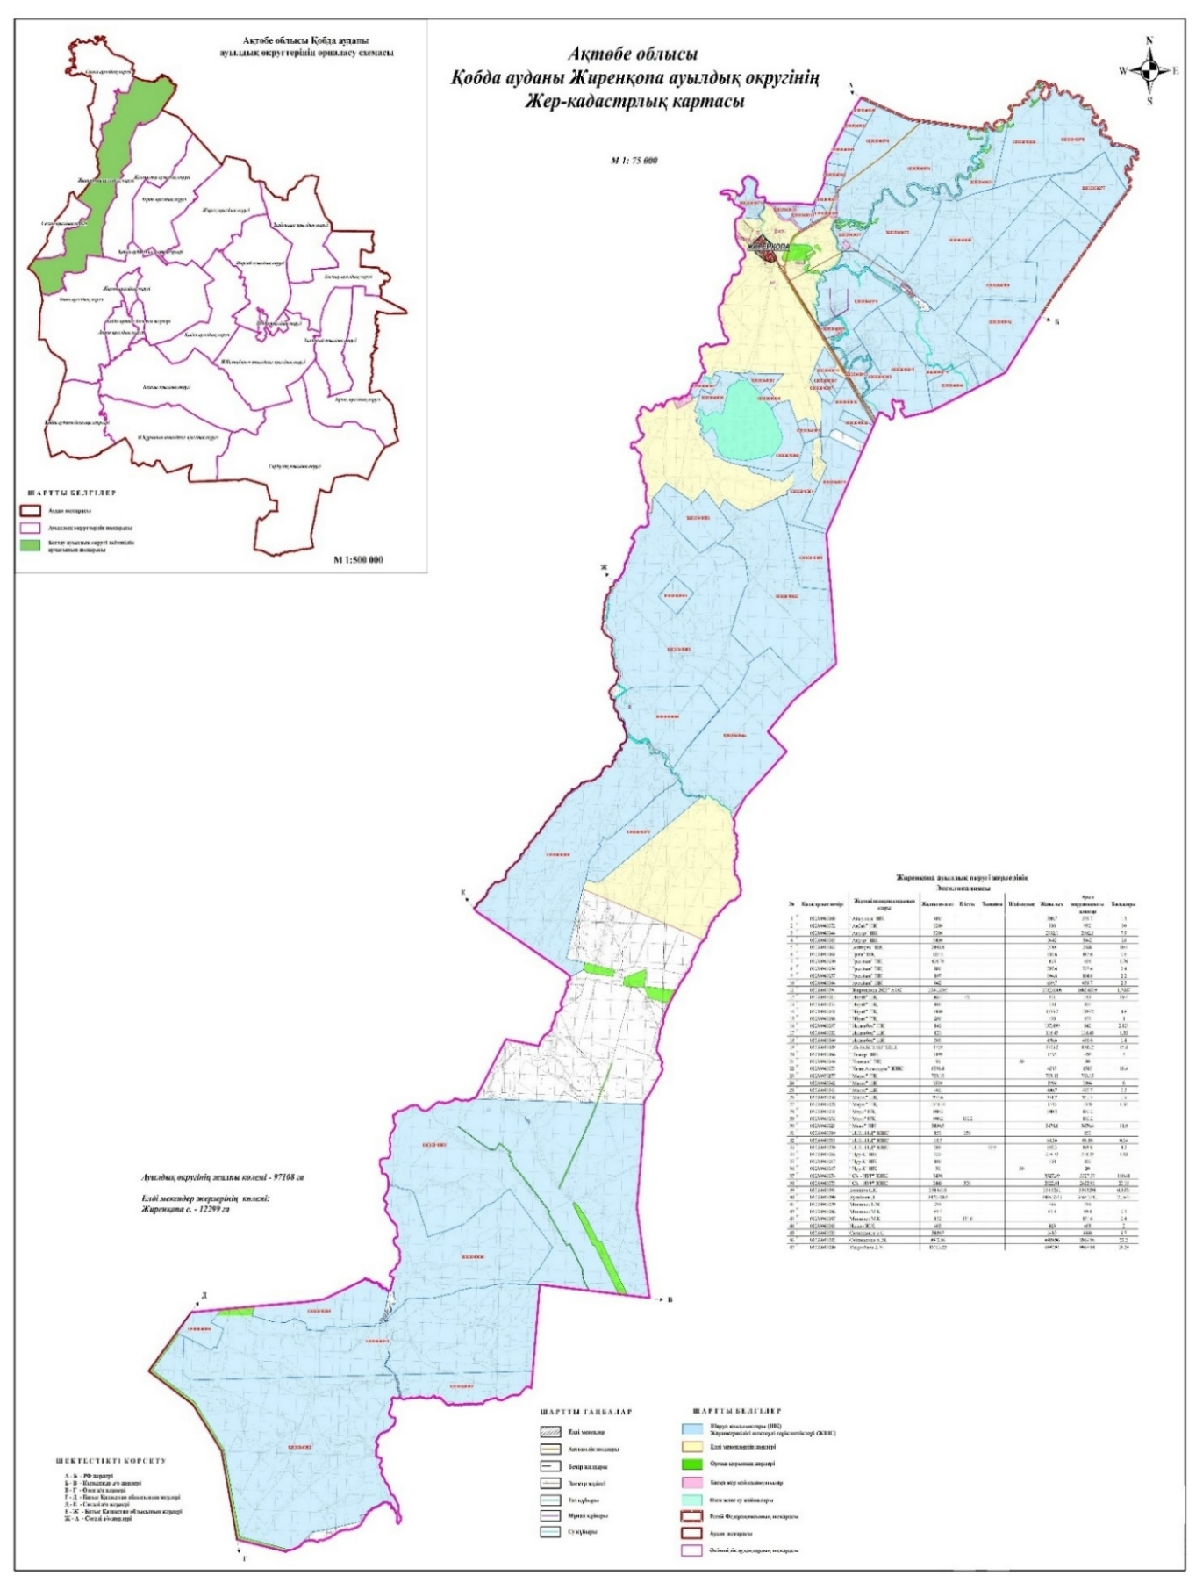

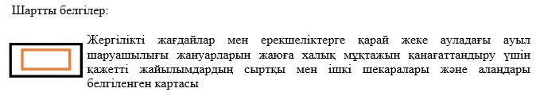

7. Жайылым пайдаланушылардың су тұтыну нормасына сәйкес жасалған су көздеріне (көлдерге, өзендерге, тоғандарға, апандарға, суару немесе суландыру арналарына, құбырлы немесе шахта құдықтарына) қол жеткізу схемасы

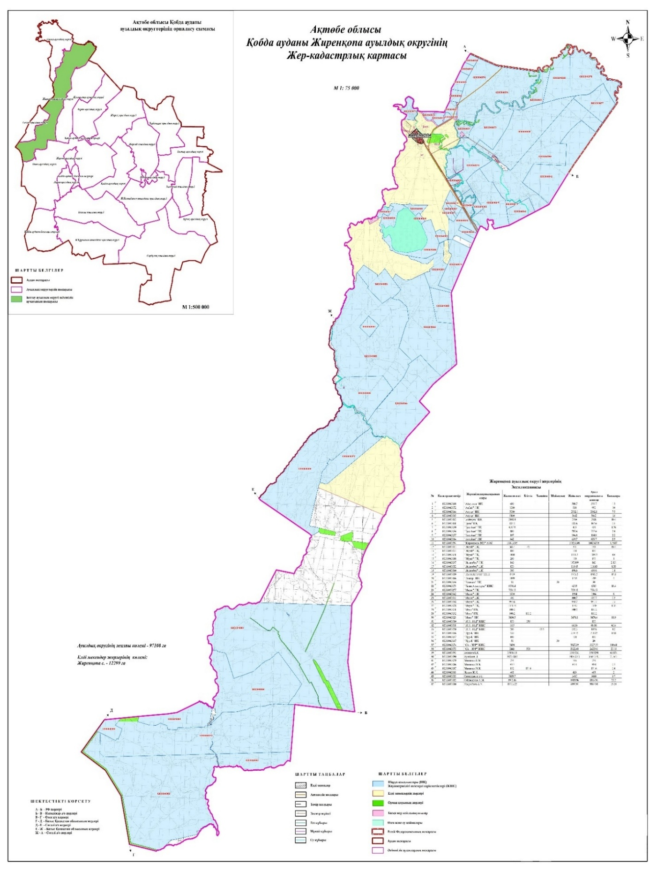

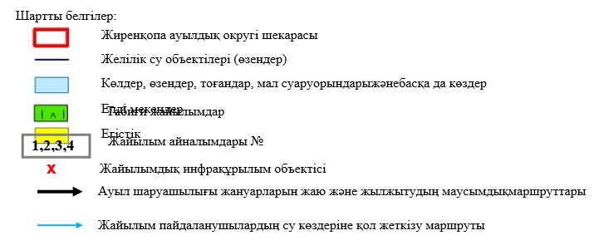

8. Ауыл, ауылдық округ жанындаорналасқанжайылымдар мен қамтамасыз етілмегенжекежәне (немесе) заңдытұлғалардың шалғайдағы жайылымдарында ауыл шаруашылығыжануарларыныңмал басын орналастырусхемасы

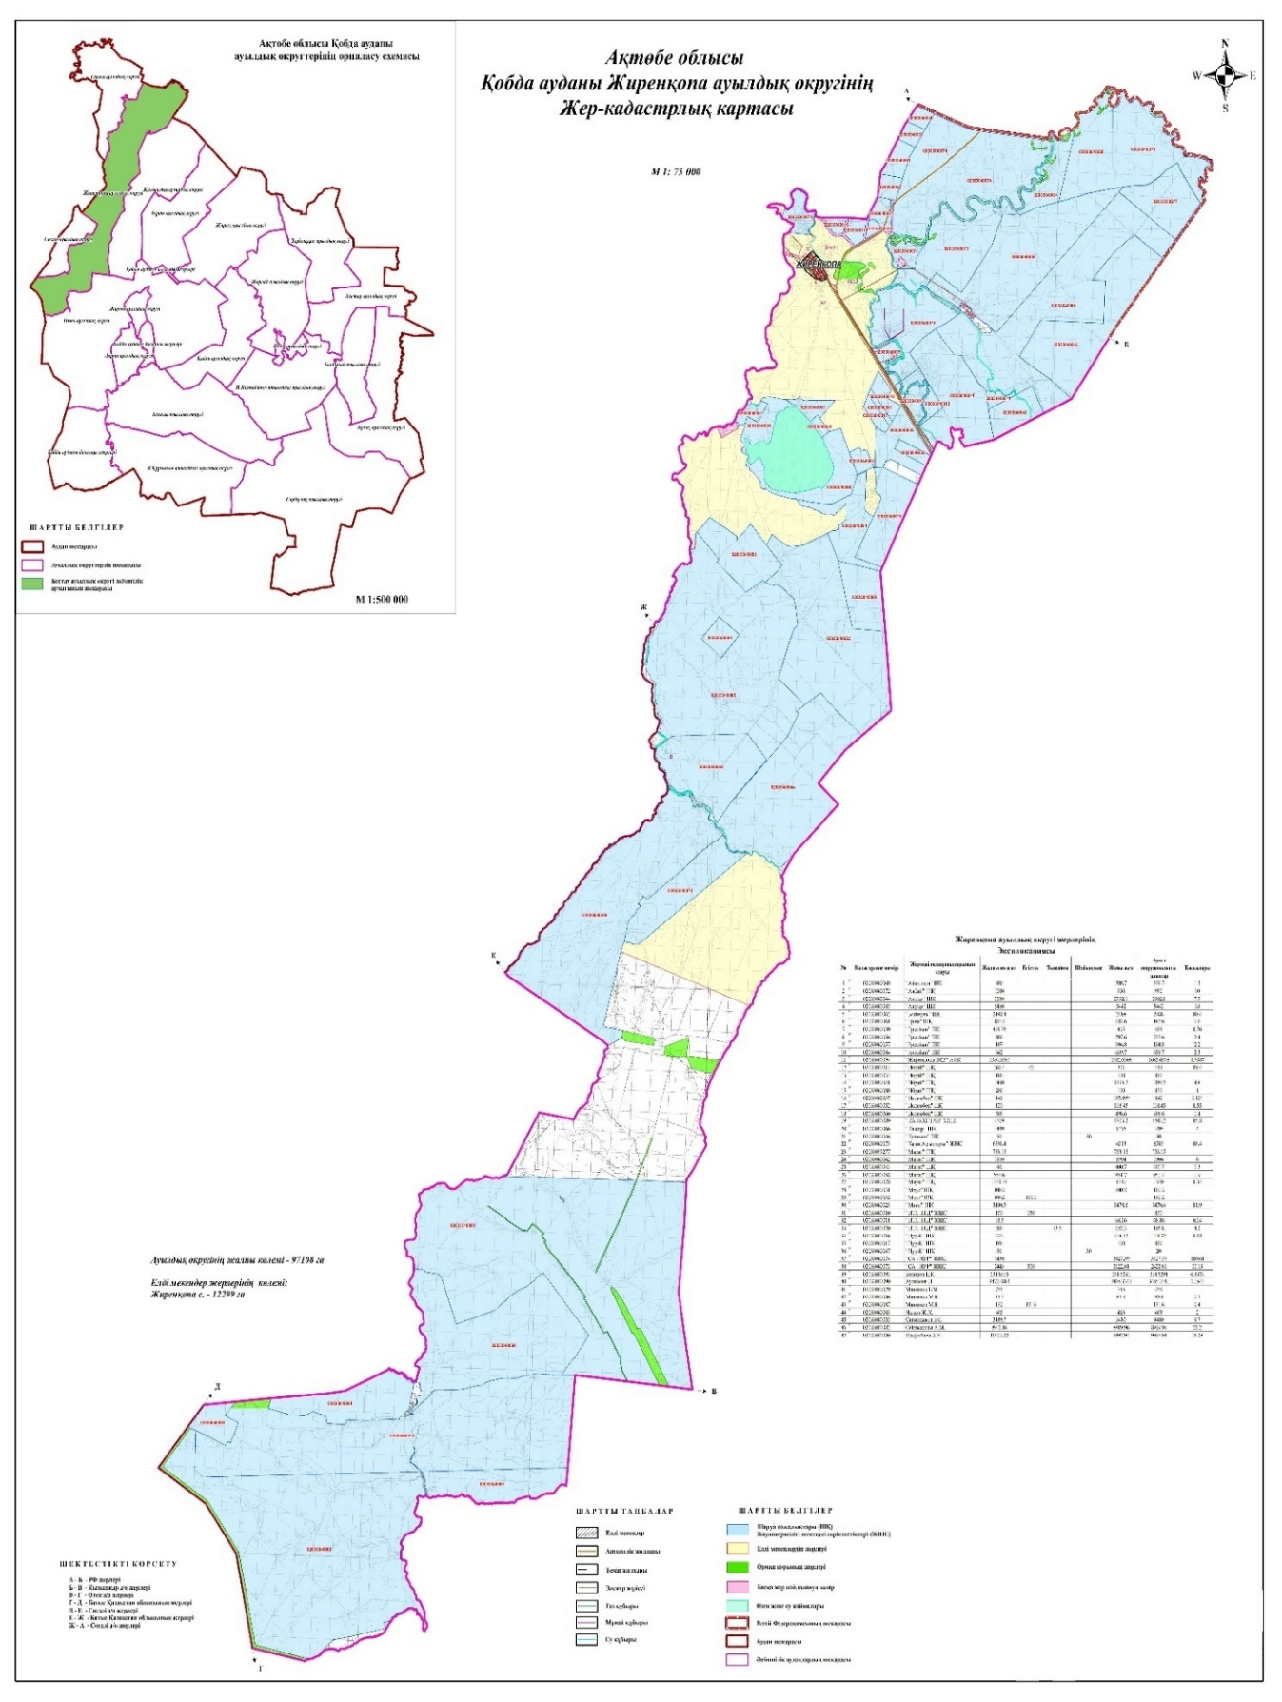



9. Ауылда, ауылдық округ маңындаорналасқан жайылымдармен қамтамасыз етілмеген жеке және (немесе) заңды тұлғалардың ауыл шаруашылығы жануарларының мал басын шалғайдағы жайылымдарға орналастырусхемасы

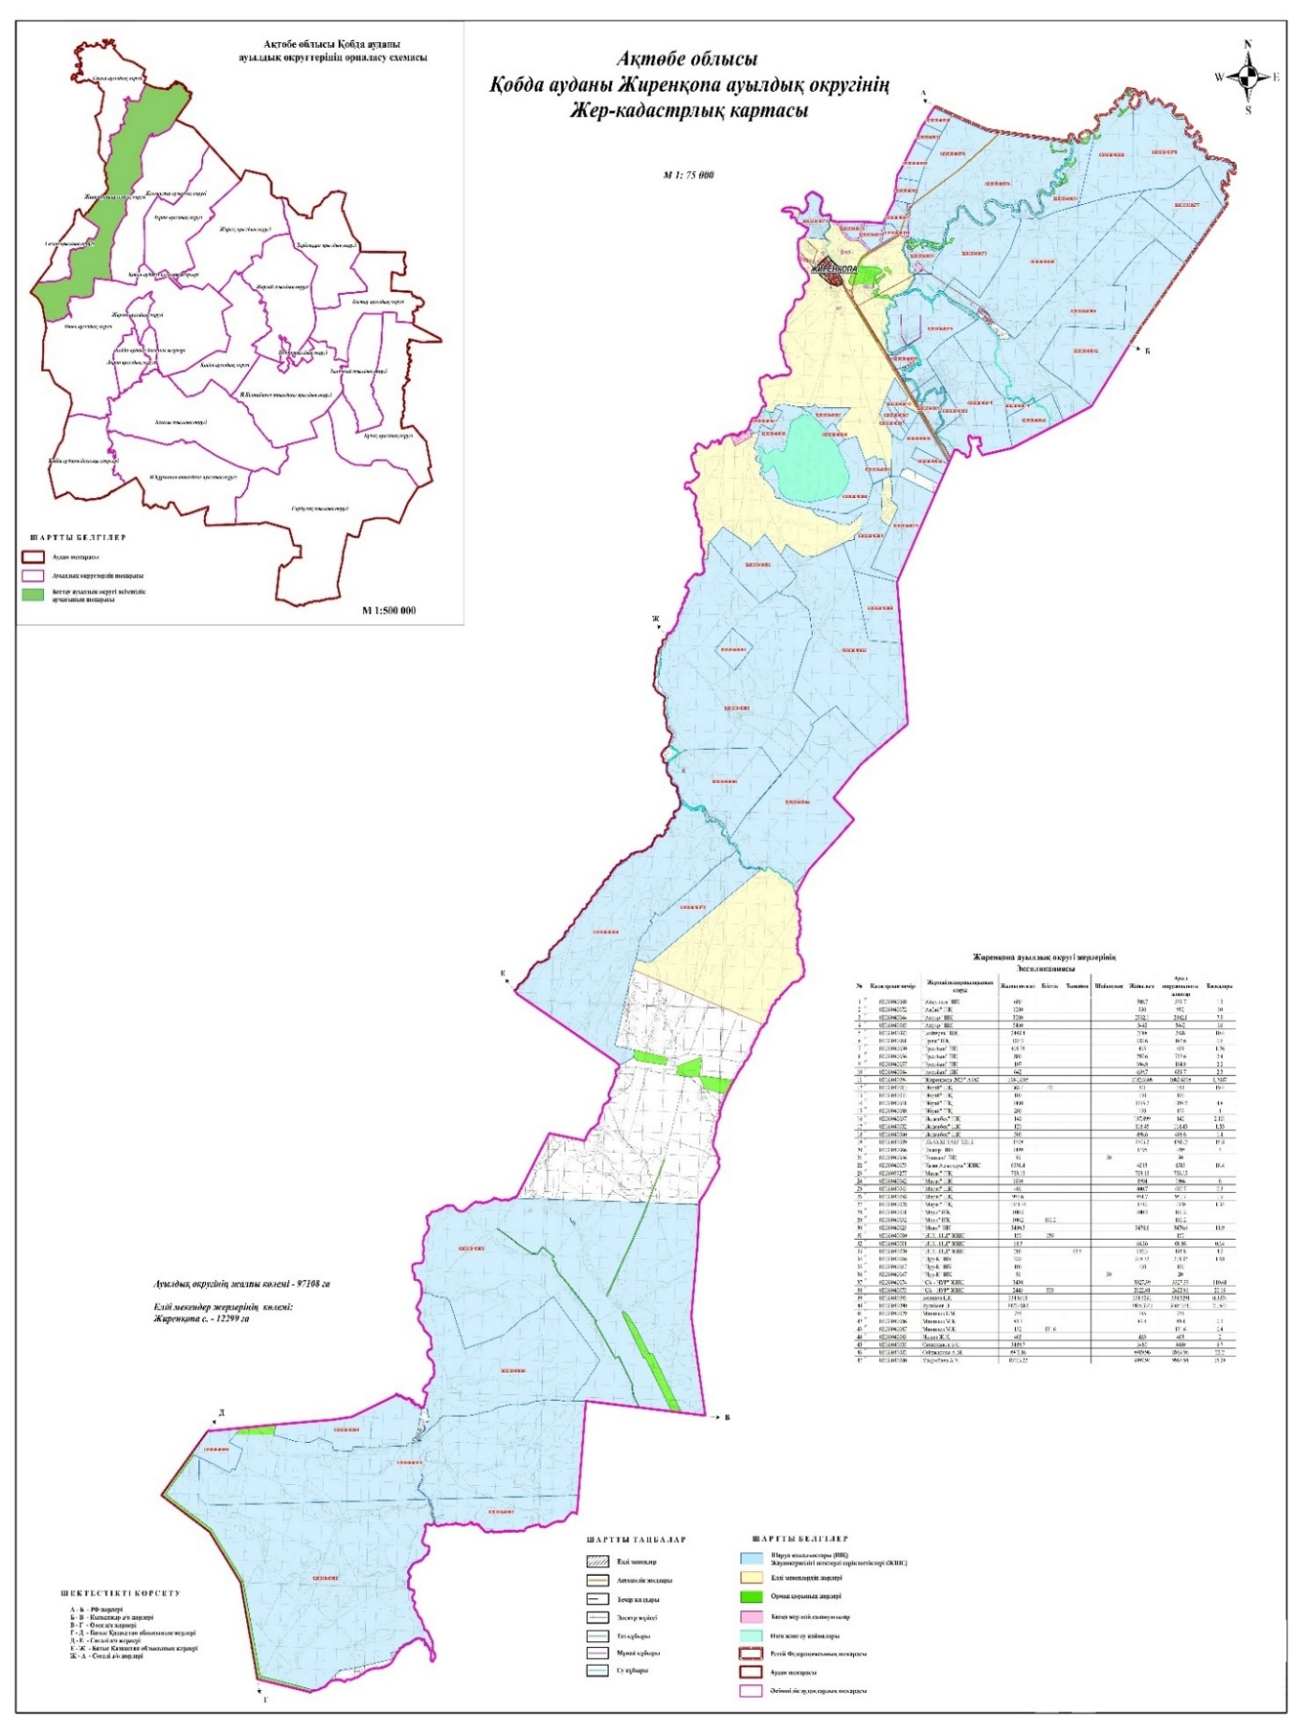



Қобда аудандық мәслихатының 2025 жылғы 19 желтоқсан № 419 шешіміне 8 қосымша
Қобда ауылдық округінде жайылымдарды басқару және оларды пайдалану жөніндегі 2025-2029 жылдарға арналған жоспар
Осы жайылымдарды басқару және оларды пайдалану жөніндегі жоспар (бұдан әрі-жоспар) "Жайылымдар туралы" Қазақстан Республикасы Заңының 6 – бабының 4-1) тармақшасына (бұдан әрі-Заң), "Мемлекеттік статистика туралы" Қазақстан Республикасы Заңының 16-бабы 3-тармағының 2) тармақшасына, Қазақстан Республикасы Ауыл шаруашылығы министрінің 29 шілдедегі бұйрығына сәйкес әзірленді 2024 жылғы № 263 "Жайылымдарды басқару және оларды пайдалану жөніндегі үлгілік жоспарды бекіту туралы" (Нормативтік құқықтық актілерді мемлекеттік тіркеу тізілімінде № 34831 болып тіркелген).
Жоспар жайылымдарды ұтымды пайдалану, жемшөпке қажеттілікті тұрақты қамтамасыз ету және жайылымдардың тозуы процестерін болғызбау мақсатында қабылданады.
Жоспарды әзірлеген кезде мыналар ескеріледі:
1) осы Жоспарға 1-қосымшаға сәйкес нысан бойынша өңірдің жер балансының және мемлекеттік жер кадастрының ақпараттық жүйесінің деректері.
2) осы Жоспарға 2-қосымшаға сәйкес нысан бойынша жайылымдарды геоботаникалық зерттеп-қарау мәліметтері.
3) Қазақстан Республикасы Ауыл шаруашылығы министрінің 2020 жылғы 3 ақпандағы № 35 бұйрығымен (Нормативтік құқықтық актілерді мемлекеттік тіркеу тізілімінде № 19987 болып тіркелген) бекітілген Мал қорымдарының (биотермиялық шұңқырлардың) тізілімін жүргізу қағидаларына сәйкес қалыптастырылған мал қорымдары (биометриялық шұңқырлар) туралы мәліметтер;
4) осы Жоспарға 3-қосымшаға сәйкес нысан бойынша жайылымдық инфрақұрылым объектілері туралы және ауыл шаруашылығы жануарларын айдап өтуге арналған сервитуттар туралы мәліметтер.
5) осы Жоспарға 4-қосымшаның 1-кестесіне сәйкес нысан бойынша ауыл шаруашылығы жануарларының иелерін көрсете отырып, оларды сәйкестендіру дерекқорынан алынған ауыл шаруашылығы жануарлары басының саны туралы деректер;
6) осы Жоспарға 4-қосымшаның 2-кестесіне сәйкес нысан бойынша ауыл шаруашылығы жануарларының түрлері мен жыныстық жас топтары бойынша қалыптастырылған үйірлердің, отарлардың, табындардың саны туралы деректер.
7) осы Жоспарға 4-қосымшаның 3-кестесіне сәйкес нысан бойынша шалғайдағы жайылымдарда жаю үшін ауыл шаруашылығы жануарлары басының саны туралы мәліметтер.
8) екпе және аридтік жайылымдарда, орман, су қорлары мен ерекше қорғалатын табиғи аумақтар жерлерінде ауыл шаруашылығы жануарларын жаю ерекшеліктері туралы деректер.
9) осы Жоспарға 5-қосымшаға сәйкес нысан бойынша ұсынылатын жайылым айналымдарының схемалары;
10) мал шаруашылығы және өсімдік шаруашылығы статистикасы бойынша ресми статистикалық ақпарат.
Жоспарда мынадай қосымшалар қамтылған:
1) әкімшілік-аумақтық бірлік аумағында жайылымдардың жер санаттары бөлінісінде орналасу схемасы (картасы), онда жайылымдардың шекаралары, алаңдары мен түрлері, оның ішінде шалғайдағы, маусымдық, құрғақ және екпе жайылымдар, жер учаскесіне құқық белгілейтін және сәйкестендіру құжаттарының негізінде олардың меншік иелері немесе жер пайдаланушылар туралы мәліметтер көрсетіледі;
2) жеке ауладағы ауыл шаруашылығы жануарларын жаю бойынша халықтың мұқтаждығына арналған жайылымдар, оның ішінде қоғамдық жайылымдар белгіленген схема (карта), онда жеке ауладағы ауыл шаруашылығы жануарларын жаю бойынша халықтың мұқтаждығына арналған жайылымдардың, оның ішінде қоғамдық жайылымдардың шекаралары мен алаңдары көрсетіледі;
3) ұсынылатын жайылым айналымдарының схемалары көрсетілген схема (карта), онда жайылымдарды геоботаникалық зерттеп-қарау негізінде ұсынылатын жайылым айналымдарының схемалары көрсетіледі;
4) ауыл шаруашылығы жануарларын айдауға арналған сервитуттар, мал айдайтын трассалар және жайылымдық инфрақұрылымның өзге де объектілері, сондай-ақ мал қорымдары (биометриялық шұңқырлар) белгіленетін схема (карта), онда ауыл шаруашылығы жануарларын айдауға арналған сервитуттар, мал айдайтын трассалар, жайылымдық инфрақұрылым объектілері, мал қорымдарының (биометриялық шұңқырлардың) орналасқан жері көрсетіледі;
5) жайылымды пайдаланушыларға жер пайдалануға берілуі мүмкін жайылымдар белгіленген схема (карта).
6) халықтың жеке ауласындағы ауыл шаруашылығы жануарларын жаю жөніндегі мұқтаждықтарын қанағаттандыру мақсатында резервке алынуға жататын жайылымдарды белгілейтін схема (карта), онда жеке ауланың ауыл шаруашылығы жануарларын жаю жөніндегі халықтың мұқтаждықтарын қанағаттандыру мақсатында резервке алынуға жататын жайылымдардың шекаралары мен алаңдары көрсетіледі.
7) суды тұтыну нормасына сәйкес жасалған су көздеріне (көлдерге, өзендерге, тоғандарға, қазандарға, суару немесе суландыру каналдарына, құбырлы немесе шахта құдықтарына) қол жеткізу схемасы, онда жануарлардың су көздеріне қарай жүріп-тұру маршруттары көрсетіледі.
8) ауыл шаруашылығы жануарларының басын шалғайдағы жайылымдарға орналастыру схемасы, онда ауыл шаруашылығы жануарларының басын орналастыруға арналған шалғайдағы жайылымдардың шекаралары мен алаңдары көрсетіледі;
9) ауылдық округке кіретін ауылдық елді мекендер арасында жайылымдарды жобалық бөлу (қайта бөлу), онда жайылымдармен қамтамасыз етілмеген жеке және заңды тұлғалардың ауыл шаруашылығы жануарларының басы үшін ауылдық округтің ауылдық елді мекендері арасында жайылымдарды бөлу (қайта бөлу) схемасы көрсетіледі;
10) тиісті әкімшілік-аумақтық бірлікте жайылымдарды ұтымды пайдалану үшін қажетті талаптар:
"Жайылымдардың жалпы алаңына түсетін жүктеменің шекті рұқсат етілетін нормасын бекіту туралы" Қазақстан Республикасы Ауыл шаруашылығы министрінің 2015 жылғы 14 сәуірдегі № 3-3/332 бұйрығына (Нормативтік құқықтық актілерді мемлекеттік тіркеу тізілімінде № 11064 болып тіркелген) сәйкес жайылымдардың жалпы алаңына түсетін жүктеменің шекті рұқсат етілетін нормасын сақтау;
жайылым айналымын және суды пайдалану көздерін ескере отырып жайылымдарды пайдалану;
жайылым алаңдарын жекеленген өріс учаскелеріне бөлу;
жайылым учаскелерін жыл маусымдары бойынша кеңістікте және уақытпен (маусым, жыл ішінде) кезектестіру;
жайылым айналымы учаскелерінің бірін жайылымсыз және ауыл шаруашылығы жануарларынсыз жыл сайын қалдыру.
Қобда ауылдық округінде жайылымдарды басқару және оларды пайдалану жөніндегі 2025-2029 жылдарға арналған жоспарға 1 қосымша
Өңірдің жер балансының және мемлекеттік жер кадастрының ақпараттық жүйесінің деректері 1-кесте. Қобда ауылдық округінің жер санаттары бойынша жайылымдарды бөлу, гектар
Ауылдық округ атауы | Әкімшілік-аумақтық объектілер жіктеуішінің коды | Жерлің санаттары |  |  |  |  |  |  | жерлер жиыны
Ауылдық округ атауы | Әкімшілік-аумақтық объектілер жіктеуішінің коды | ауыл шаруашылығы мақсатындағы | елді мекендердің | өнеркәсіп, көлік және өзге де ауыл шаруашылығы мақсатындағы емес | ерекше қорғала-тын табиғи аумақтар-дың | орман қоры-ның | су қоры-ның | босал-қы жер | жерлер жиыны
1 | 2 | 3 | 4 | 5 | 6 | 7 | 8 | 9 | 10
Қобда ауылдық округі | 154833000 | 123762 | 34716 | 0 | 0 | 0 | 0 | 0 | 158478
Әкімшілік-аумақтық бөлініс бойынша Қобда ауылдық округінде 2 ауылдық елді мекен бар. Қобда ауылдық округі аумағының жалпы ауданы 13961 гектар. Санаттар бойынша жерлер: ауыл шаруашылығы мақсатындағы жерлер - 13961 гектар; елді мекендердің жерлері – 13961 гектар болып бөлінеді. Ерекше қорғалатын табиғи аумақтардың, орман қорының, су қорының жерлері, қоры жоқ.
2-кесте. Елді мекеннің жайылымдарын бөлу, гектар
№  р/с | Ауылдық округ атауы | Әкімшілік-аумақтық объектілер жіктеуішінің коды | елді мекеннің атауы | Жайылымдардың жалпы алаңы, гектар | Жайылым алаңы мен түрлері
 |  |  |  |  | жеке ауладағы ауыл шаруашылығы жануарларын жаю бойынша халық мұқтажын қанағаттандыруға арналған, гектар | көпшілік пайдаланатын, мың гектар | шалғайдағы, гектар | маусымдық, гектар | аридтік, гектар | екпе жайылымдар, гектар
1 | 2 | 3 | 4 | 5 | 6 | 7 | 8 | 9 | 10 | 11
 | Қобда ауылдық округ | 154230000 | Қобда  Құрсай | 12282  6814 | 12282  6814 | 12282  6814 | 0 | 0 | 0 | 0
Қобда ауылдық округінің аумағында шалғайдағы, маусымдық, аридтік және екпе жайылымдар жоқ. Округте 22 шаруа қожалығы жұмыс істейді, оларға 29 634 гектар жайылым бекітілген.
3-кесте. Жер учаскесіне құқық белгілейтін және сәйкестендіру құжаттары негізінде меншік иелері мен жер пайдаланушылар туралы мәліметтер
р/с № | Меншік иелерінің, жер пайдаланушылардың атауы | Бизнес сәйкестендіру нөмірі/жеке сәйкестендіру нөмірі | Жайылымдар алаңы, мың гектар
1 | "Қыпшақ" ш/қ | 810115300400 | 1000,00
2 | "Мансур" ш/қ | 540608301322 | 1200,00
3 | "Құлагер" ш/қ | 950519350253 | 500,00
4 | "Агро Құрсай" ш/қ | 170464016242 | 2000,00
5 | "Азиз-1" ш/қ | 590720402850 | 1249,00
6 | "Али-Нур" ш/қ | 581020301346 | 332,00
7 | "Алтын-Жер" | 820304302812 | 400,00
8 | "Аль-Фараби" ш/қ | 700715301170 | 2442,00
9 | "АНТ" ш/қ | 730502301712 | 1500,00
10 | "Ерлан" ш/қ | 710608300806 | 7566,00
11 | "Зинель" ш/қ | 900928451232 | 400,00
12 | "Куаныш-1" ш/қ | 890121400880 | 359,00
13 | "Самер" ш/қ | 470115302335 | 2126,00
14 | "Сіргелі" ш/қ | 810513012290 | 707,00
15 | "Табын-тал" ш/қ | 620819301515 | 3500,00
16 | "Табыс" ш/қ | 860621302175 | 630,00
17 | "Әмір" ш/қ | 790711301729 | 104,00
18 | "Кобда-Beef" ш/қ | 830210302576 | 200,00
19 | "Орынбек" ш/қ | 160764008072 | 352,00
20 | "Жақсылық" ш/қ | 230564019541 | 1555,00
21 | "Болашақ" ш/қ |  | 512,00
 |  |  | 29634
Ескерту: аббревиатуралардың транскрипциясы: ш / қ – шаруа қожалығы;
Қобда округ аумағындағы ауыл шаруашылығы жануарларының саны: ірі қара мал-2245; қой мен ешкі – 5913 және жылқы-227 бас.
Қобда ауылында: ірі қара мал – 1794; қой мен ешкі – 4345, жылқы-99 бас.
Құрсай ауылында: ірі қара мал – 451; қой мен ешкі – 1568, жылқы-128 бас.
Ауылдық округтің жайылымдық жемшөптерінің қоректік коэффициенті 0,28 жем шөп бірлігіне дейін болады. Бұл 100 кг жайылымдық жемде табиғи ылғалдылықта 28-ге дейін жем бірлігі бар дегенді білдіреді. Жайылымдық жемшөптің осындай қоректік коэффициентімен тәулігіне: ірі қара мал -32 кг; ұсақ мал -6,4 кг; жылқы – 35,7 кг; жайылым кезеңінде 240 күн: ірі қара мал -7680 кг; ұсақ мал -1536 кг; жылқы-8568 кг мал азығы қажет. Өнімділігі 1020 кг/га және жайылымдық жемнің коректік коэффициенті 0,28 жем. Мал жаю жүктемесі: ІҚМ-7,7; ұсақ мал-1,5 және жылқы-бір басына 8,4 гектар.
4-кесте. Жайылымдарды бөлу
№  п/п | Ауылдық округ атауы | Әкімшілік-аумақтық объектілер жіктеуішінің коды | Елді мекен атауы | Ауыл шаруашылығы жануарлары үшін қажетті жайылым алаңы, гектар |  |  |  | Көпшілік пайдаланатын жайылымдардың алаңы, гектар | Шалғайдағы жайылымдар алаңы, гектар
 |  |  |  | Ірі қара мал | Ұсақ мал | жылқылар | түйелер | Көпшілік пайдаланатын жайылымдардың алаңы, гектар | Шалғайдағы жайылымдар алаңы, гектар
1 | 2 | 3 | 4 | 5 | 6 | 7 | 8 | 9 | 10
 | Қобда ауылдық округі | 154833000 | Қобда | 1794 | 4345 | 99 | 0 | 12282 | 0
 | Қобда ауылдық округі | 154833000 | Құрсай | 451 | 1568 | 128 | 0 | 6814 | 1380
Ауыл шаруашылығы жануарларын жаю үшін 33 052 га қажет.
Ірі қара мал – 2245; қой мен ешкі - 5913 және жылқы – 227 бас Қоғамдық жайылымдарда жайылады, ауданы 19096 гектар, алыстағы жайылымдарда 0 Бас жайылады, ауданы 1380 мың гектар.
Қобда ауылдық округінің қоғамдық жайылым алаңы жайылатын малға жайылымдық жемге деген қажеттілікті қамтамасыз етеді. Алайда, Қобда елді мекенінде жайылымдардың тапшылығы 0 га құрады, осыған байланысты жайылымдық аумақтарды елді мекендер арасында қайта бөлуді қарастыру қажет.
5-кесте. Қажетті қосымша жайылымдар
р/с № | Босалқы жерлерден қажет етілетін қосымша жайылымдар, мың гектар | Қосымша берілетін жайылымдар
р/с № |  | жайылым пайдаланушыларға жер пайдалануға берілуі мүмкін жайылымдар, мың гектар | жеке ауладағы ауыл шаруашылығы жануарларын жаю бойынша халық мұқтажын қанағаттандыру мақсатында резервке қойылуға тиіс жайылымдар, мың гектар
1 | 0 | 0 | 0
Қобда ауылдық округінде жайылымдарды басқару және оларды пайдалану жөніндегі 2025-2029 жылдарға арналған жоспарға 2 қосымша
Жайылымдарды геоботаникалық зерттеп-қарау мәліметтері
Табиғи азықтық алқаптардың жіктемесі бойынша және түсініксөз бойынша шифрлар, күні | Контурлар мен сипаттамалар нөмірі (жақша ішінде) | Табиғи азықтық алқаптар типтерінің (айырмала-рының, түрленді-рулерінің) жер бедеріне топыраққа байланыстырылған атауы. Басқа жерлер мен алқаптардың атауы | Алқап түрі | Контурдағы пайыздық қатынас | Алаңы, мың гектар | Заманауи пайдала-нылуы
1 | 2 | 3 | 4 | 5 | 6 | 7
Қобда ауылдық округі | 14, 12, 172, 144, 52, | Селеулі- бетегелі -әртүрлі шөптер және жусанды, бұталы өсімдіктері бар дала жайылым-дары | Жазық жайы-лымдар мен ша-бындықтар | Селеулі –бете-гелі – 60%  Әртүрлі шөптер –40% | 33,5 | Жыл бойы
кестенің жалғасы
Жалпы түсім-ділік, гекта-рына центнерден (зерттепқарау жылы) | Орташа жыл ішінде желінетін өсімдіктердің түсімділігі: құрғақ массаның гектарына центнерден, азық бірлігінің гектарына центнерден, қорытылатын протеиннің гектарына килограмм
Жалпы түсім-ділік, гекта-рына центнерден (зерттепқарау жылы) | маусымдар бойынша жайылымдық азық
Жалпы түсім-ділік, гекта-рына центнерден (зерттепқарау жылы) | шабындық | шабылатын жайылым | көктем | жаз | күз | қыс
8 | 9 | 10 | 11 | 12 | 13 | 14
10,5 | - | - | 8,8 | 9,3 | 10,1 | 5,1
Кестенің жалғасы
Контур бойынша есептелген түсімділік: құрғақ массаның гектарына центнерден (алымы), азық бірлігінің гектарына центнерден (бөлгіш) | Контур бойынша азық қоры құрғақ массаның гектарына центнерден (алымы), азық бірлігінің гектарына центнерден (бөлгіш) | Дақылдық-техникалық жай-күй, дәрілік өсімдіктердің бар-жоғы | Пайдалану бойынша ұсыныстар, малдың түрі. Жақсарту жөнінде ұсынылған шаралар
15 | 16 | 17 | 18
8,3  2324 | 278050  77854 | қанағаттанарлық | Ұсақ және ірі қара мал және жылқы үшін  учаскелерді ауыстырып қолдау
Жайылымдарды геоботаникалық зерттеу мәліметтері
Географиялық орналасуы
Қобда (қаз. Қобда) - Қазақстанның Ақтөбе облысы Қобда ауданындағы ауыл. Қобда ауданының Қобда ауылдық округінің әкімшілік орталығы.
Климаты
Ауылдық округтің климаты құрғақ дала аймағына жатады, қысы ұзақ қатал, қысқа ыстық жазда, қыс пен жаздың температурасының күрт қарама-қайшылықтарымен, жылдық жауын-шашынның аздығымен, құрғақшылықпен сипатталады.
Топырақ
Топырақ негізінен қоңыр және қызыл қоңыр, гумусы аз. Геоботаникалық зерттеу нәтижесінде жайылымдардың мынадай түрлері анықталды: әртүрлі, селеулі-бетегелі жусанды және бетегелі-жусанды, тобылғы-қараған бұталы өсімдіктер. Шөптерде: жусан, бұйырғын, тасбұйырғын, күйреуік, изен, шөгінді, блюграсс, бетеге, камфоросма, қауырсынды шөп, екпе шөп, ши, тамарикс, шабындық, көкпек, бидай шөптері, вострец, астрагал, тобылғы, қараған, шабындық кездеседі. Ауылдық округ жайылымдарының жалпы проективті жабыны жалпы алаңның 60% құрайды. Қыша, квиноа, адыраспан, ошаған, сафора сияқты шөптердің 3% - от улы және зиянды өсімдіктердің болуы. Бұл жайылымдардың потенциалды өнімділігі табиғи ылғалдылықта 10,5 ц/га дейін болды.
Мал қорымдары (биометриялық шұңқырлар) туралы мәліметтер
Ауылдық округте бір мал қорымы бар.
Қобда ауылдық округінде жайылымдарды басқару және оларды пайдалану жөніндегі 2025-2029 жылдарға арналған жоспарға 3 қосымша
Жайылымдық инфрақұрылым объектілері туралы және ауыл шаруашылығы жануарларын айдап өтуге арналған сервитуттар туралы мәліметтер
р/с № | Жайылымдық инфрақұрылым объектілері | Жұмыс істеп тұрған жайылымдық инфрақұрылым объектілерінің саны, бірлік | Құрылысты (реконструкцияны) талап ететін, бірліктер | Ұзындығы, километр | Алаңы, мың шаршы метр
1 | 2 | 3 | 4 | 5 | 6
1. | Суландыру құрылысжайлары (ұңғымалар, құбырлы және шахталы құдықтар, апандар)
2. | Құрылысжайлар, көпірлер, жолдар | 1 |  | 0,1 | 0,1
3. | Мал айдайтын жолдар, малды аялдатуға арналған алаңдар мен суат алаңдары
4. | Қойларды тоғытуға арналған ыдыстар, қоралар және қоршалған жерлер, жайылымдардың қоршаулары, шарбақтар (оның ішінде электрлі шарбақтар), ауыл шаруашылығы жануарларын қоршап-бөлшектеп жаюға арналған қашалар
5. | Ауыл шаруашылығы жануарларын ветеринариялық емдеуге арналған өткелектер | 1 |  |  | 0,025
6. | Электр және жылу энергиясымен қамтамасыз етуге арналған құрылысжайлар мен объектілер, жаңартылатын және баламалы энергия көздері пайдаланылатын объектілер
7. | Сумен жабдықтау объектілері және тіршілікті қамтамасыз етудің басқа да түрлері, персоналдың маусымдық тұруына арналған құрылысжайлар және жайылымдарды күтіп-ұстау мен пайдалану үшін қажетті өзге де мүлік
Ақкемер ауылдық округінде жайылымдарды басқару және оларды пайдалану жөніндегі 2025-2029 жылдарға арналған жоспарға 4 қосымша
1 –кесте. Ауыл шаруашылығы жануарларының иелерін көрсете отырып, олардың саны туралы деректер
р/с № | Әкімшілік-аумақтық объектілердің жіктеуіші бойынша кенттің, ауылдың, ауылдық округтің коды | Кенттің, ауылдың, ауылдық округтің атауы | Иесінің типі | Иесінің бизнес сәйкестендіру нөмірі/ жеке сәйкестендіру нөмірі
1 | 2 | 3 | 4 | 5
2 | 154230100 | Кобда | "Қыпшақ" ш/қ | 810115300400
3 | 154230200 | Кобда | "Мансур" ш/қ | 540608301322
4 | 154230100 | Кобда | "Құлагер" ш/қ | 950519350253
5 | 154230200 | Кобда | "Агро Құрсай" ш/қ | 170464016242
6 | 154230200 | Кобда | "Азиз-1" ш/қ | 590720402850
7 | 154230100 | Кобда | "Али-Нур" ш/қ | 581020301346
8 | 154230100 | Кобда | "Алтын-Жер" | 820304302812
9 | 154230200 | Кобда | "Аль-Фараби" ш/қ | 700715301170
10 | 154230100 | Кобда | "АНТ" ш/қ | 730502301712
11 | 154230200 | Кобда | "Ерлан" ш/қ | 710608300806
12 | 154230200 | Кобда | "Зинель" ш/қ | 900928451232
13 | 154230200 | Кобда | "Куаныш-1" ш/қ | 890121400880
14 | 154230200 | Кобда | "Самер" ш/қ | 470115302335
15 | 154230200 | Кобда | "Сіргелі" ш/қ | 810513012290
16 | 154230100 | Кобда | "Табын-тал" ш/қ | 620819301515
17 | 154230100 | Кобда | "Табыс" ш/қ | 860621302175
18 | 154230100 | Кобда | "Әмір" ш/қ | 790711301729
19 | 154230100 | Кобда | "Кобда-Beef" ш/қ | 830210302576
20 | 154230100 | Кобда | "Орынбек" ш/қ | 160764008072
21 | 154230100 | Кобда | "Жақсылық" ш/қ | 230564019541
22 | 154230100 | Кобда | "Болашақ" ш/қ
кестенің жалғасы
Жеке тұлғалардың аты, әкесінің аты (бар болса), тегі немесе заңды тұлғалардың атауы | Мал басының саны, бас
 | Ірі қара мал | Ұсақ мал | жылқылар | түйелер
6 | 7 | 8 | 9 | 10
Хобдабаев Асет | 0 | 0 | 0
Турмухамбетов Ергалий | 5 | 100 | 60
Ахметов Ибрахим | 106 | 80 | 0
Шарипов Нурлан | 0 | 0 | 0
Суликанова Злиха | 63 | 29 | 0
Калкашева Акмарал | 52 | 0 | 0
Туменбаева Аккумыс | 0 | 545 | 0
Кизайбеков Муратжан | 5 | 30 | 1
Казбеков Сарсен | 89 | 544 | 19
Джангазин Кенжетай | 253 | 0 | 47
Есенгелдиева Актоты | 3 | 50 | 0
Суликанов Малик | 1 | 45 | 12
Имангазин Ержан | 171 | 160 | 8
Сейтжапаров Жандос | 66 | 90 | 19
Отен Аскар | 84 | 545 | 96
Ломовцев Сергей | 147 | 0 | 1
Кенжегалиев Бауржан | 19 | 4 | 0
Нургельдин Асылбек | 0 | 0 | 0
Әлиұлы Бағдәулет | 10 | 25 | 15
Жақсымбай Назгуль | 244 | 19 | 61
Тяпсуев Ертай | 0 | 0 | 0
2-кесте. Ауыл шаруашылығы жануарларының түрлері мен жыныстық жас топтары бойынша қалыптастырылған үйірлердің, отарлардың, табындардың саны туралы деректер
№ п/п | Әкімшілік-аумақтық объектілердің жіктеуіші бойынша кенттің, ауылдың, ауылдық округтің коды | Кенттің, ауылдың, ауылдық округтің атауы | Үйірлердің, отарлардың, табындардың саны
№ п/п |  | Кенттің, ауылдың, ауылдық округтің атауы | Ірі қара мал |  |  |  | Ұсақ мал |  |  | Жылқылар |  | Түйелер
№ п/п |  | Кенттің, ауылдың, ауылдық округтің атауы | бұқалар | сиырлар | қашарлар | бұқашықтар | қойлар және ешкілер | төл (тоқтылар, шыбыштар) | төл (еркек тоқтылар , текешіктер) | айғырлар, биелер | төл | түйелер | төл
1 | 2 | 3 | 4 | 5 | 6 | 7 | 8 | 9 | 10 | 11 | 12 | 13 | 14
 | Итого: | Қобда | 0 | 15 | 0 | 0 | 10 | 0 | 0 | 4 | 0 | 0 | 0
3- кесте. Шалғайдағы жайылымдарда жаю үшін ауыл шаруашылығы жануарлары басының саны туралы мәліметтер
р/с № | Әкімшілік-аумақтық объектілердің жіктеуіші бойынша кенттің, ауылдың, ауылдық округтің коды | Кенттің, ауылдың, ауылдық округтің атауы | Численность поголовья, голов
р/с № |  | Кенттің, ауылдың, ауылдық округтің атауы | Ірі қара мал |  | Ұсақ мал |  | Жылқылар |  | Түйелер
р/с № |  | Кенттің, ауылдың, ауылдық округтің атауы | жеке ауладағы | ауыл шаруашылығы тауарын өндірушілер | жеке ауладағы | ауыл шаруашылығы тауарын өндірушілер | жеке ауладағы | ауыл шаруашылығы тауарын өндірушілер | жеке ауладағы | ауыл шаруашылығы тауарын өндірушілер
1 | 2 | 3 | 4 | 5 | 6 | 7 | 8 | 9 | 10 | 11
 | Итого:
Екпе және құрғақ жайылымдарда, орман, су қорлары жерлерінде және ерекше қорғалатын табиғи аумақтарда ауыл шаруашылығы жануарларын жаюдың ерекшеліктері туралы деректер
Екпе жайылымдар мен аридтік жайылымдарда ауылшаруашылық жануарларын жаю әртүрлі факторлармен, соның ішінде өсімдік жамылғысының түрімен, қоршаған орта жағдайларымен және басқару әдістерімен ерекшеленеді. Өсімдік жамылғысы адам қалыптастыратын екпе жайылымдарда жайылым көбінесе бақыланатын және қарқынды басқарылатын болады, бұл жемшөптің өнімділігі мен сапасын оңтайландыруға мүмкіндік береді. Аридтік жайылымдар, керісінше, аз өсімдіктермен және қатал жағдайлармен сипатталады, бұл тұрақтылықты қамтамасыз ету үшін бейімделгіш жайылым стратегияларын қажет етеді.
Қобда ауылдық округінде жайылымдарды басқару және оларды пайдалану жөніндегі 2025-2029 жылдарға арналған жоспарға 5 қосымша
Ұсынылатын жайылым айналымдарының схемалары
жылдар | Учаскелердің нөмірлері
жылдар | I | II | III | IV
бірінші жыл | көктемгі маусым | жазғы маусым | күзгі маусым | демалатын учаске
екінші жыл | демалатын учаске | көктемгі маусым | жазғы маусым | күзгі маусым
үшінші жыл | күзгі маусым | демалатын учаске | көктемгі маусым | жазғы маусым
төртінші жыл | жазғы маусым | күзгі маусым | демалатын учаске | көктемгі маусым
Ауылдық округтің жайылымдары маусымдық болып табылады. Түрлік құрамына байланысты маусымдық жайылымдарда мал жаю жемшөптің қоректенуге жарамдылығымен және оның өнімділігін сақтау ұзақтығымен анықталады. Көктемгі жайылымдар эфемерлердің қайта өсуімен қолданылады. Жазда (бидай шөптері, дәнді-шөптер); көктемде (қауырсын шөптері басым шымтезек-жусан, қауырсынды-типті-тар жусан), күзде (жусан-дәнді дақылдар) және қыста (жартылай бұта - солянка). Жайылымдарды оларды қорғау шараларын сақтамай пайдалану көбінесе жайылымдардың тозып кетуіне, әртүрлі дәрежедегі деградацияға әкеледі. Сондай-ақ, қажетті (оңтайлы) маусымда шөпті пайдаланбау 40-70% жем бірлігін және 60-80% ақуызды жоғалтуға әкеледі. Осыған байланысты жыл сайын жаңартылатын ресурстың жоғалуын болдырмау үшін әрбір учаске өз мерзімінде пайдаланылуы тиіс.
Жайылым алаңдарын жекелеген жайылымдық учаскелерге бөлу;
Әр маусымның (күндердің) жайылым ұзақтығы белгілі бір жылдың шарттарымен анықталады.Жануарларды жаю ауа температурасының +10оС тұрақты көрсеткішіне жеткенде басталуы керек. Жайылым биіктігі 15-20 см қар жамылғысымен аяқталады.
Ауылдық округтің көктемгі жайылымдары селеулі-жусан, қауырсын-бетегелі жусан типтері басым. Жайылымның ұзақтығы көктемгі жайылымдарда (сәуір-маусым) – 70 күнді құрайды.
Жазғы жайылымдар бидай шөптері, дәнді дақылдар мен шөптердің түрлерімен ұсынылған. Жайылымның ұзақтығы (маусым-қыркүйек) 70 күн.
Күзгі жайылымдар жусан-жарма түрімен ұсынылған. Жайылымның ұзақтығы (қыркүйек-қараша) 70 күн.
Қысқы жайылымдар бұта-солянка түрімен ұсынылған.Жайылымның ұзақтығы (қараша-желтоқсан) 30 күн.
Ауыл шаруашылығы жануарларының орташа тәуліктік су тұтынуы:
Жазғы уақытта (1 бас малға тәулігіне литр):
сүтті сиырлар-55;
қысыр сиырлар-50;
2 жасқа дейінгі нетели-30;
6 айға дейінгі бұзаулар-20;
жатырды емізбейтін жұмысшы жылқылар-50;
асыл тұқымды жылқылар, емізетін жатырлар-50;
1,5 жасқа дейінгі құлындар-40;
7 айға дейінгі құлындар – 10;
ересек қой-8;
1 жасқа дейінгі жас қой-3.
Көктем және күз мезгілінде (1 бас малға тәулігіне литр):
сүтті сиырлар-45;
қысыр сиырлар-40;
2 жасқа дейінгі баспақтар-30;
6 айға дейінгі бұзаулар-15;
емізбейтін жұмысшы жылқылар-40;
асыл тұқымды жылқылар,
емізетін жатырлар-40;
1,5 жасқа дейінгі құлындар-30;
7 айға дейінгі құлындар-6;
ересек қойлар-5.
Қыс мезгілінде (1 бас малға тәулігіне литр):
сүтті сиырлар-35;
қысыр сиырлар-30;
2 жасқа дейінгі баспақтар-25;
6 айға дейінгі бұзаулар-15;
емізбейтін жұмысшы жылқылар-30;
асыл тұқымды жылқылар, емізетін жатырлар-30;
1,5 жасқа дейінгі құлындар – 20;
ересек қойлар-3.
Ауылдық округке кіретін ауылдық елді мекендер арасында жайылымдарды жобалық бөлу (қайта бөлу), онда жайылымдармен қамтамасыз етілмеген жеке және заңды тұлғалардың ауыл шаруашылығы жануарларының басы үшін ауылдық округтің ауылдық елді мекендері арасында жайылымдарды бөлу (қайта бөлу) схемасы көрсетіледі. Қобда ауылдық округінің қоғамдық жайылым алаңы жайылымдық жемге деген қажеттілікті қамтамасыз етеді жайылатын мал. Алайда, Қобда елді мекенінде жайылымдардың тапшылығы 8327 га құрады, осыған байланысты жайылымдық аумақтарды елді мекендер арасында қайта бөлуді қарастыру қажет.
1. Құқық белгілейтін құжаттар негізінде жер санаттары, жер учаскелерінің меншік иелері және жер пайдаланушылар бөлінісінде Қобда ауылдық округі аумағында жайылымдардың орналасу схемасы (картасы)

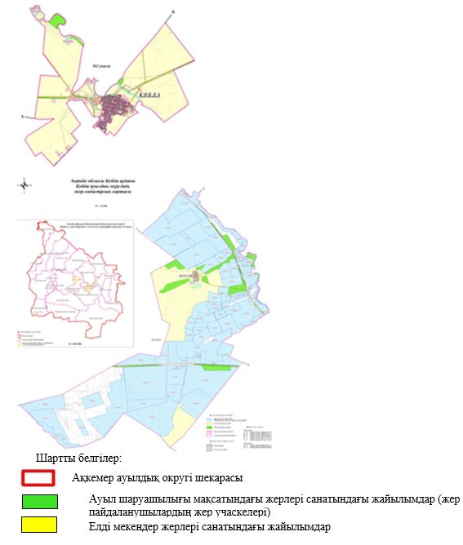

2. Жеке ауланың ауыл шаруашылығы жануарларын жаю жөніндегі халықтың мұқтажына арналған жайылымдарды, оның ішінде жайылымдардың, оның ішінде жеке ауланың ауыл шаруашылығы жануарларын жаю жөніндегі халықтың мұқтажына арналған қоғамдық жайылымдардың шекаралары мен алаңдары көрсетілетін қоғамдық жайылымдарды белгілейтін Схема (карта)

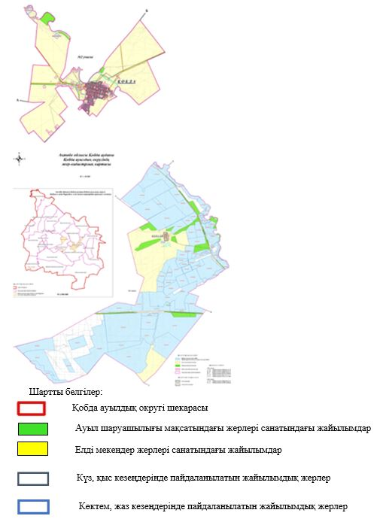

3. Жайылымдарды геоботаникалық зерттеу негізінде ұсынылатын жайылым айналымдарының схемалары көрсетілетін жайылым айналымдарының ұсынылатын схемалары көрсетілген Схема (карта)
жылдар | 1 қамау көктем | 2 қамау көктем-жаз | 3 қамау көктем-жаз-күз | 4 қамау күз
2025 | көктемгі-жазғы маусым 1 | Жазғы маусым 2 | Күзгі маусым 3 | демалу
2026 | демалу | көктемгі-жазғы маусым 1 | Жазғы маусым 2 | Күзгі маусым 3
2027 | көктемгі-жазғы маусым 1 | Летний период 2 | Күзгі маусым 3 | демалу
2028 | демалу | көктемгі-жазғы маусым 1 | Жазғы маусым 2 | Күзгі маусым 3
2029 | көктемгі-жазғы маусым 1 | Жазғы маусым 2 | Күзгі маусым 3 | демалу
ескерту: 1 , 2, 3, 4 жылына қолданылатын қамаудың реті

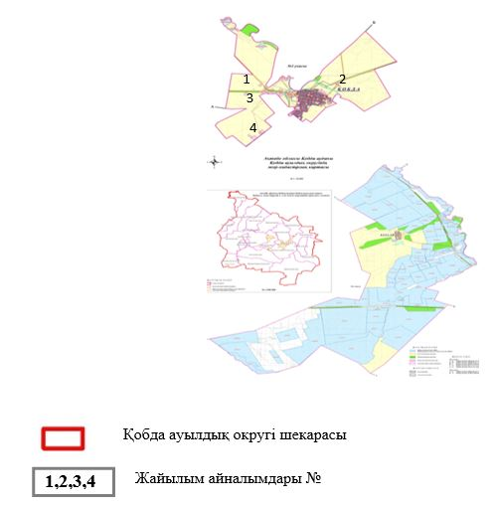

4. Ауыл шаруашылығы жануарларын айдауға арналған сервитуттарды, мал айдау трассаларын және жайылымдық инфрақұрылымның өзге де объектілерін, сондай-ақ ауыл шаруашылығы жануарларын айдауға арналған сервитуттар, мал айдау трассалары, жайылымдық инфрақұрылым объектілері, мал қорымдарының (биометриялық шұңқырлардың) орналасқан жері көрсетілетін мал қорымдарын (биометриялық шұңқырларды) белгілейтін Схема (карта)

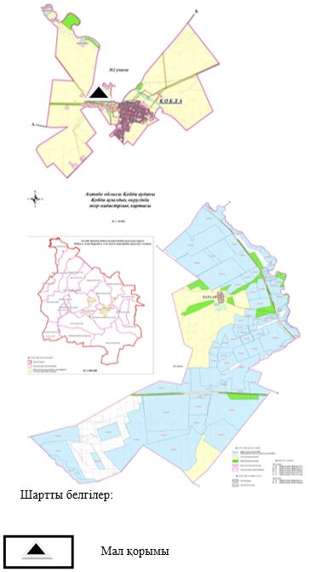

5. Жайылым пайдаланушыларға жер пайдалануға берілуі мүмкін жайылымдарды белгілейтін Схема (карта)

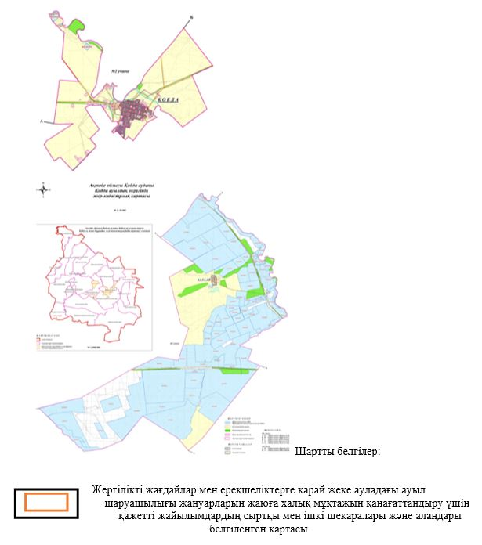

7. Жайылым пайдаланушылардың су тұтыну нормасына сәйкес жасалған су көздеріне (көлдерге, өзендерге, тоғандарға, апандарға, суару немесе суландыру арналарына, құбырлы немесе шахта құдықтарына) қол жеткізу схемасы

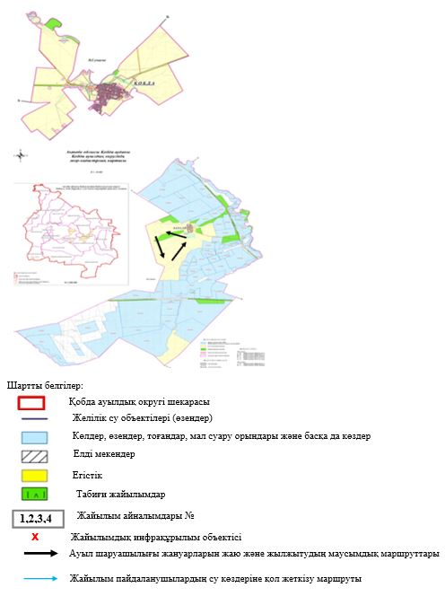

8. Ауыл, ауылдық округ жанында орналасқан жайылымдармен қамтамасыз етілмеген жеке және (немесе) заңды тұлғалардың шалғайдағы жайылымдарында ауыл шаруашылығы жануарларының мал басын орналастыру схемасы

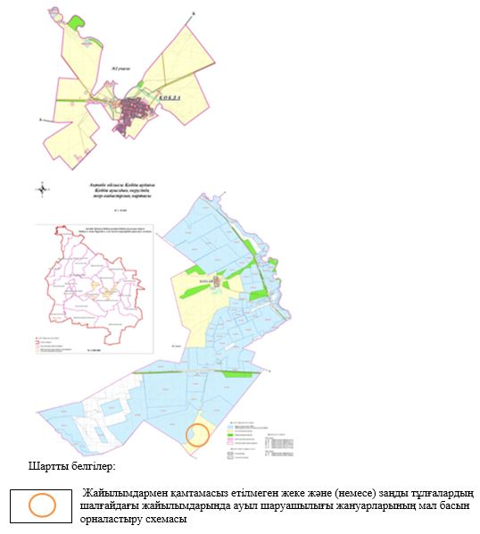

9. Ауылда, ауылдық округ маңында орналасқан жайылымдармен қамтамасыз етілмеген жеке және (немесе) заңды тұлғалардың ауыл шаруашылығы жануарларының мал басын шалғайдағы жайылымдарға орналастыру схемасы

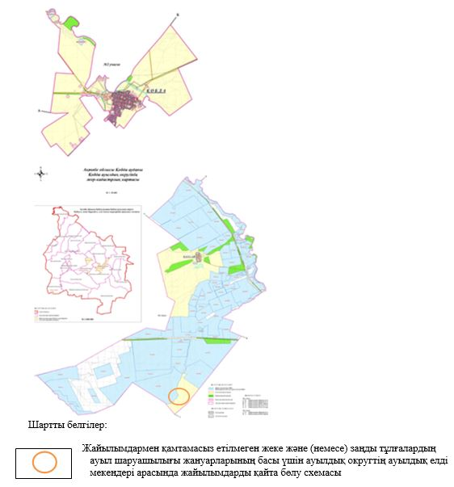

Қобда аудандық мәслихатының 2025 жылғы 19 желтоқсан № 419 шешіміне 9 қосымша
Қызылжар ауылдық округінде жайылымдарды басқару және оларды пайдалану жөніндегі 2025-2029 жылдарға арналған жоспар
Осы жайылымдарды басқару және оларды пайдалану жөніндегі жоспар (бұдан әрі-жоспар) "Жайылымдар туралы" Қазақстан Республикасы Заңының 6 – бабының 4-1) тармақшасына (бұдан әрі-Заң), "Мемлекеттік статистика туралы" Қазақстан Республикасы Заңының 16-бабы 3-тармағының 2) тармақшасына, Қазақстан Республикасы Ауыл шаруашылығы министрінің 29 шілдедегі бұйрығына сәйкес әзірленді 2024 жылғы № 263 "Жайылымдарды басқару және оларды пайдалану жөніндегі үлгілік жоспарды бекіту туралы" (Нормативтік құқықтық актілерді мемлекеттік тіркеу тізілімінде № 34831 болып тіркелген).
Жоспар жайылымдарды ұтымды пайдалану, жемшөпке қажеттілікті тұрақты қамтамасыз ету және жайылымдардың тозуы процестерін болғызбау мақсатында қабылданады.
Жоспарды әзірлеген кезде мыналар ескеріледі:
1) осы Жоспарға 1-қосымшаға сәйкес нысан бойынша өңірдің жер балансының және мемлекеттік жер кадастрының ақпараттық жүйесінің деректері.
2) осы Жоспарға 2-қосымшаға сәйкес нысан бойынша жайылымдарды геоботаникалық зерттеп-қарау мәліметтері.
3) Қазақстан Республикасы Ауыл шаруашылығы министрінің 2020 жылғы 3 ақпандағы № 35 бұйрығымен (Нормативтік құқықтық актілерді мемлекеттік тіркеу тізілімінде № 19987 болып тіркелген) бекітілген Мал қорымдарының (биотермиялық шұңқырлардың) тізілімін жүргізу қағидаларына сәйкес қалыптастырылған мал қорымдары (биометриялық шұңқырлар) туралы мәліметтер;
4) осы Жоспарға 3-қосымшаға сәйкес нысан бойынша жайылымдық инфрақұрылым объектілері туралы және ауыл шаруашылығы жануарларын айдап өтуге арналған сервитуттар туралы мәліметтер.
5) осы Жоспарға 4-қосымшаның 1-кестесіне сәйкес нысан бойынша ауыл шаруашылығы жануарларының иелерін көрсете отырып, оларды сәйкестендіру дерекқорынан алынған ауыл шаруашылығы жануарлары басының саны туралы деректер;
6) осы Жоспарға 4-қосымшаның 2-кестесіне сәйкес нысан бойынша ауыл шаруашылығы жануарларының түрлері мен жыныстық жас топтары бойынша қалыптастырылған үйірлердің, отарлардың, табындардың саны туралы деректер.
7) осы Жоспарға 4-қосымшаның 3-кестесіне сәйкес нысан бойынша шалғайдағы жайылымдарда жаю үшін ауыл шаруашылығы жануарлары басының саны туралы мәліметтер.
8) екпе және аридтік жайылымдарда, орман, су қорлары мен ерекше қорғалатын табиғи аумақтар жерлерінде ауыл шаруашылығы жануарларын жаю ерекшеліктері туралы деректер.
9) осы Жоспарға 5-қосымшаға сәйкес нысан бойынша ұсынылатын жайылым айналымдарының схемалары;
10) мал шаруашылығы және өсімдік шаруашылығы статистикасы бойынша ресми статистикалық ақпарат.
Жоспарда мынадай қосымшалар қамтылған:
1) әкімшілік-аумақтық бірлік аумағында жайылымдардың жер санаттары бөлінісінде орналасу схемасы (картасы), онда жайылымдардың шекаралары, алаңдары мен түрлері, оның ішінде шалғайдағы, маусымдық, құрғақ және екпе жайылымдар, жер учаскесіне құқық белгілейтін және сәйкестендіру құжаттарының негізінде олардың меншік иелері немесе жер пайдаланушылар туралы мәліметтер көрсетіледі;
2) жеке ауладағы ауыл шаруашылығы жануарларын жаю бойынша халықтың мұқтаждығына арналған жайылымдар, оның ішінде қоғамдық жайылымдар белгіленген схема (карта), онда жеке ауладағы ауыл шаруашылығы жануарларын жаю бойынша халықтың мұқтаждығына арналған жайылымдардың, оның ішінде қоғамдық жайылымдардың шекаралары мен алаңдары көрсетіледі;
3) ұсынылатын жайылым айналымдарының схемалары көрсетілген схема (карта), онда жайылымдарды геоботаникалық зерттеп-қарау негізінде ұсынылатын жайылым айналымдарының схемалары көрсетіледі;
4) ауыл шаруашылығы жануарларын айдауға арналған сервитуттар, мал айдайтын трассалар және жайылымдық инфрақұрылымның өзге де объектілері, сондай-ақ мал қорымдары (биометриялық шұңқырлар) белгіленетін схема (карта), онда ауыл шаруашылығы жануарларын айдауға арналған сервитуттар, мал айдайтын трассалар, жайылымдық инфрақұрылым объектілері, мал қорымдарының (биометриялық шұңқырлардың) орналасқан жері көрсетіледі;
5) жайылымды пайдаланушыларға жер пайдалануға берілуі мүмкін жайылымдар белгіленген схема (карта).
6) халықтың жеке ауласындағы ауыл шаруашылығы жануарларын жаю жөніндегі мұқтаждықтарын қанағаттандыру мақсатында резервке алынуға жататын жайылымдарды белгілейтін схема (карта), онда жеке ауланың ауыл шаруашылығы жануарларын жаю жөніндегі халықтың мұқтаждықтарын қанағаттандыру мақсатында резервке алынуға жататын жайылымдардың шекаралары мен алаңдары көрсетіледі.
7) суды тұтыну нормасына сәйкес жасалған су көздеріне (көлдерге, өзендерге, тоғандарға, қазандарға, суару немесе суландыру каналдарына, құбырлы немесе шахта құдықтарына) қол жеткізу схемасы, онда жануарлардың су көздеріне қарай жүріп-тұру маршруттары көрсетіледі.
8) ауыл шаруашылығы жануарларының басын шалғайдағы жайылымдарға орналастыру схемасы, онда ауыл шаруашылығы жануарларының басын орналастыруға арналған шалғайдағы жайылымдардың шекаралары мен алаңдары көрсетіледі;
9) ауылдық округке кіретін ауылдық елді мекендер арасында жайылымдарды жобалық бөлу (қайта бөлу), онда жайылымдармен қамтамасыз етілмеген жеке және заңды тұлғалардың ауыл шаруашылығы жануарларының басы үшін ауылдық округтің ауылдық елді мекендері арасында жайылымдарды бөлу (қайта бөлу) схемасы көрсетіледі;
10) тиісті әкімшілік-аумақтық бірлікте жайылымдарды ұтымды пайдалану үшін қажетті талаптар:
"Жайылымдардың жалпы алаңына түсетін жүктеменің шекті рұқсат етілетін нормасын бекіту туралы" Қазақстан Республикасы Ауыл шаруашылығы министрінің 2015 жылғы 14 сәуірдегі № 3-3/332 бұйрығына (Нормативтік құқықтық актілерді мемлекеттік тіркеу тізілімінде № 11064 болып тіркелген) сәйкес жайылымдардың жалпы алаңына түсетін жүктеменің шекті рұқсат етілетін нормасын сақтау;
жайылым айналымын және суды пайдалану көздерін ескере отырып жайылымдарды пайдалану;
жайылым алаңдарын жекеленген өріс учаскелеріне бөлу;
жайылым учаскелерін жыл маусымдары бойынша кеңістікте және уақытпен (маусым, жыл ішінде) кезектестіру;
жайылым айналымы учаскелерінің бірін жайылымсыз және ауыл шаруашылығы жануарларынсыз жыл сайын қалдыру.
Қызылжар ауылдық округінде жайылымдарды басқару және оларды пайдалану жөніндегі 2025-2029 жылдарға арналған жоспарға 1 қосымша
Өңірдің жер балансының және мемлекеттік жер кадастрының ақпараттық жүйесінің деректері 1-кесте. Қызылжар ауылдық округінің жер санаттары бойынша жайылымдарды бөлу, гектар
Ауылдық округ атауы | Әкімшілік-аумақтық объектілер жіктеуішінің коды | Жерлің санаттары |  |  |  |  |  |  | жерлер жиыны
Ауылдық округ атауы | Әкімшілік-аумақтық объектілер жіктеуішінің коды | ауыл шаруашылығы мақсатындағы | елді мекендердің | өнеркәсіп, көлік және өзге де ауыл шаруашылығы мақсатындағы емес | ерекше қорғала-тын табиғи аумақтар-дың | орман қоры-ның | су қоры-ның | босал-қы жер | жерлер жиыны
1 | 2 | 3 | 4 | 5 | 6 | 7 | 8 | 9 | 10
Қызылжар ауылдық округі | 154257000 | Қызылжар ауылдық округі | 12571 | 0 | 0 | 0 | 0 | 9297
Әкімшілік-аумақтық бөлініс бойынша Қызылжар ауылдық округінде 2 ауылдық елді мекен бар. Қызылжар ауылдық округі аумағының жалпы ауданы 70011 гектар. Санаттар бойынша жерлер:ауыл шаруашылығы мақсатындағы жерлер – 28803 гектар; елді мекендердің жерлері – 12571 гектар болып бөлінеді. Ерекше қорғалатын табиғи аумақтардың, орман қорының, су қорының жерлері, қоры жоқ.
2-кесте. Елді мекеннің жайылымдарын бөлу, гектар
№  р/с | Ауылдық округ атауы | Әкімшілік-аумақтық объектілер жіктеуішінің коды | елді мекеннің атауы | Жайылымдардың жалпы алаңы, гектар | Жайылым алаңы мен түрлері
 |  |  |  |  | жеке ауладағы ауыл шаруашылығы жануарларын жаю бойынша халық мұқтажын қанағаттандыруға арналған, гектар | көпшілік пайдаланатын, мың гектар | шалғайдағы, гектар | маусымдық, гектар | аридтік, гектар | екпе жайылымдар, гектар
1 | 2 | 3 | 4 | 5 | 6 | 7 | 8 | 9 | 10 | 11
 | Қызылжар ауылдық округ | 154257000 | Қызылжар | 28803 |  |  | 0 | 0 | 0 | 0
Қызылжар ауылдық округінің аумағында шалғайдағы, маусымдық, аридтік және екпе жайылымдар жоқ. Округте 26 шаруа қожалығы жұмыс істейді, оларға 28803
гектар жайылым бекітілген.
3-кесте. Жер учаскесіне құқық белгілейтін және сәйкестендіру құжаттары негізінде меншік иелері мен жер пайдаланушылар туралы мәліметтер
р/с № | Меншік иелерінің, жер пайдаланушылардың атауы | Бизнес сәйкестендіру нөмірі/жеке сәйкестендіру нөмірі | Жер учаскесінің кадастрлық нөмірі | Жайылымдар алаңы, мың гектар
1 | 2 | 3 | 4 | 5
1 | "Мақсат-7" КХ Джумабеков Н | 741218301931 |  | 1000
2 | "Ажар"- Бекбусинов Г | 660309301523 |  | 370,00
 | "Құттығай"-Шалимов Талгат | 640304302795 |  | 1 680,00
3 | "Абылайхан"-Балманов А | 630405300746 |  | 1 127,00
4 | "Аслан"-Жанажанов Н | 680701303075 |  | 996,00
5 | "Ата-Коныс"-Ильясов Б | 720827300889 |  | 772,00
6 | "Ата-мекен"-Жисов К | 551010301871 |  | 730,00
7 | "Бактияр-1"-Абилов А | 701013300565 |  | 1 719,00
8 | "Болашақ"-Суликанов Берик Дюсинбаевич | 690112301762 |  | 1 244,00
10 | "Дидар"-Жисов Ж | 850916300690 |  | 1 496,00
11 | "Жигер"-Раев Биржан Ермуханович | 370620301193 |  | 1 941,00
12 | "Беркат"-Батыргереев З | 380701305237 |  | 1 140,00
13 | "Кайрат"-Утенов Т | 480125300791 |  | 249,00
14 | "Кубейсин"-Жанажанов Е | 800828300396 |  | 497,00
15 | "Мура"-Сарсенгалиев Ж | 711202300534 |  | 582,00
16 | "Рустем-Дастан"-Космагамбетов С | 500704301357 |  | 2 574,00
17 | "Темирлан"-Сибагатов К | 690503302082 |  | 685,00
18 | КХ "Кызылжар" Балманов А | 80564004302 |  | 2 888,00
19 | КХ "Бақниятр-2" Иманиязов А |  |  | 3 314,00
20 | "Қайрат-2" Тлепиев Қ |  |  | 1 105,00
21 | "Ернат" Тлепиев М |  |  | 100,00
22 | "Үсен" Шарипова Венера Маратовна |  |  | 1 007,00
23 | "Сазан" Бектасов Нурым Аблайевич |  |  | 401,00
24 | "Біржан" Раев Бауржан |  |  | 499,00
25 | "Береке" Майланов Ерсин |  |  | 498,00
26 | "Нұрдаулет" Ильясов Е |  |  | 189
 | жиыны |  |  | 28803
Ескерту: аббревиатуралардың транскрипциясы: ш / қ – шаруа қожалығы;
Ауылдық округ аумағындағы ауыл шаруашылығы жануарларының саны: ірі қара мал-3774; қой мен ешкі – 11559 және жылқы-2183 бас.
Ауылдық округтің жайылымдық жемшөптерінің қоректік коэффициенті 0,33 жем шөп бірлігіне дейін болады. Бұл 100 кг жайылымдық жемде табиғи ылғалдылықта 33-ге дейін жем бірлігі бар дегенді білдіреді. Жайылымдық жемшөптің осындай қоректік коэффициентімен тәулігіне: ірі қара мал -34 кг; ұсақ мал -7,3 кг; жылқы – 33,9 кг; жайылым кезеңінде 240 күн: ірі қара мал -8140 кг; ұсақ мал -1766,6 кг; жылқы-8136 кг мал азығы қажет. Өнімділігі 1030 кг/га және жайылымдық жемнің коректік коэффициенті 0,33 жем. Мал жаю жүктемесі: ІҚМ-7,9; ұсақ мал-1,8 және жылқы-бір басына 8,1 гектар.
4-кесте. Жайылымдарды бөлу
№  п/п | Ауылдық округ атауы | Әкімшілік-аумақтық объектілер жіктеуішінің коды | Елді мекен атауы | Ауыл шаруашылығы жануарлары үшін қажетті жайылым алаңы, гектар |  |  |  | Көпшілік пайдаланатын жайылымдардың алаңы, гектар | Шалғайдағы жайылымдар алаңы, гектар
 |  |  |  | Ірі қара мал | Ұсақ мал | жылқылар | түйелер | Көпшілік пайдаланатын жайылымдардың алаңы, гектар | Шалғайдағы жайылымдар алаңы, гектар
1 | 2 | 3 | 4 | 5 | 6 | 7 | 8 | 9 | 10
 | Қызылжар ауылдық округі | 154257000 | Қызылжар ауылдық округі | 3774 | 11559 | 2183 | 0 | 19214 | 0
Ауыл шаруашылығы жануарларын жаю үшін 19214 га қажет.
5-кесте. Қажетті қосымша жайылымдар
р/с № | Босалқы жерлерден қажет етілетін қосымша жайылымдар, мың гектар | Қосымша берілетін жайылымдар
р/с № |  | жайылым пайдаланушыларға жер пайдалануға берілуі мүмкін жайылымдар, мың гектар | жеке ауладағы ауыл шаруашылығы жануарларын жаю бойынша халық мұқтажын қанағаттандыру мақсатында резервке қойылуға тиіс жайылымдар, мың гектар
1 | 2 | 3 | 4
Қызылжар ауылдық округінде жайылымдарды басқару және оларды пайдалану жөніндегі 2025-2029 жылдарға арналған жоспарға 2 қосымша
Жайылымдарды геоботаникалық зерттеп-қарау мәліметтері
Табиғи азықтық алқаптардың жіктемесі бойынша және түсініксөз бойынша шифрлар, күні | Контурлар мен сипаттамалар нөмірі (жақша ішінде) | Табиғи азықтық алқаптар типтерінің (айырмала-рының, түрленді-рулерінің) жер бедеріне топыраққа байланы-стырылған атауы. Басқа жерлер мен алқаптардың атауы | Алқап түрі | Контур-дағы пайыз-дық қаты-нас | Алаңы, мың гектар | Заманауи пайдала-нылуы
1 | 2 | 3 | 4 | 5 | 6 | 7
Қызылжар ауылдық округі | 14, 12, 172, 144, 52, | Селеулі- бетегелі -әртүрлі шөптер және жусанды, бұталы өсімдіктері бар дала жайылым-дары | Жазық жайы-лым-дар мен ша-бын-дық-тар | Әртүр-лі шөптер –100% | 33,7 | Жыл бойы
кестенің жалғасы
Жалпы түсім-ділік, гекта-рына центнер-ден (зерттеп-қарау жылы) | Орташа жыл ішінде желінетін өсімдіктердің түсімділігі: құрғақ массаның гектарына центнерден, азық бірлігінің гектарына центнерден, қорытылатын протеиннің гектарына килограмм
 | маусымдар бойынша жайылымдық азық
 | ша-бын-дық | шабы-латын жайы-лым | көктем | жаз | күз | қыс
8 | 9 | 10 | 11 | 12 | 13 | 14
10,7 | - | - | 8,7 | 9,0 | 7,1 | 8,1
Кестенің жалғасы
Контур бойынша есептелген түсімділік: құрғақ массаның гектарына центнерден (алымы), азық бірлігінің гектарына центнерден (бөлгіш) | Контур бойынша азық қоры құрғақ массаның гектарына центнерден (алымы), азық бірлігінің гектарына центнерден (бөлгіш) | Дақылдық-техникалық жай-күй, дәрілік өсімдіктердің бар-жоғы | Пайдалану бойынша ұсыныстар, малдың түрі. Жақсарту жөнінде ұсынылған шаралар
15 | 16 | 17 | 18
8,3  2324 | 278050  77854 | қанағаттанарлық | Ұсақ және ірі қара мал және жылқы үшін  учаскелерді ауыстырып қолдау
Жайылымдарды геоботаникалық зерттеу мәліметтері
Географиялық орналасуы
Қызылжар ауылдық округі- Қазақстанның Ақтөбе облысы Қобда ауданындағы ауылдық округ. Қызылжар ауылдық округінің әкімшілік орталығы – Қызылжар ауылы. Климаты
Ауылдық округтің климаты құрғақ дала аймағына жатады, қысы жылы, қысқа ыстық жазда, қыс пен жаздың температурасының күрт қарама-қайшылықтарымен, жылдық жауын-шашынның аздығымен, құрғақшылықпен сипатталады.
Топырақ
Топырақ негізінен қоңыр және қызыл қоңыр, гумусы аз. Геоботаникалық зерттеу нәтижесінде жайылымдардың мынадай түрлері анықталды: әртүрлі, селеулі-бетегелі жусанды және бетегелі-жусанды, тобылғы-қараған бұталы өсімдіктер. Шөптерде: жусан, бұйырғын, тасбұйырғын, күйреуік, изен, шөгінді, блюграсс, бетеге, камфоросма, қауырсынды шөп, екпе шөп, ши, тамарикс, шабындық, көкпек, бидай шөптері, вострец, астрагал, тобылғы, қараған, шабындық кездеседі. Ауылдық округ жайылымдарының жалпы проективті жабыны жалпы алаңның 71% құрайды. Қыша, квиноа, адыраспан, ошаған, сафора сияқты шөптердің 3% - от улы және зиянды өсімдіктердің болуы. Бұл жайылымдардың потенциалды өнімділігі табиғи ылғалдылықта 14,5 ц/га дейін болды.
Мал қорымдары (биометриялық шұңқырлар) туралы мәліметтер
Ауылдық округте бір мал қорымы бар.
Қызылжар ауылдық округінде жайылымдарды басқару және оларды пайдалану жөніндегі 2025-2029 жылдарға арналған жоспарға 3 қосымша
Жайылымдық инфрақұрылым объектілері туралы және ауыл шаруашылығы жануарларын айдап өтуге арналған сервитуттар туралы мәліметтер
р/с № | Жайылымдық инфрақұрылым объектілері | Жұмыс істеп тұрған жайылымдық инфрақұрылым объектілерінің саны, бірлік | Құрылысты (реконструкцияны) талап ететін, бірліктер | Ұзындығы, километр | Алаңы, мың шаршы метр
1 | 2 | 3 | 4 | 5 | 6
1. | Суландыру құрылысжайлары (ұңғымалар, құбырлы және шахталы құдықтар, апандар)
2. | Құрылысжайлар, көпірлер, жолдар
3. | Мал айдайтын жолдар, малды аялдатуға арналған алаңдар мен суат алаңдары
4. | Қойларды тоғытуға арналған ыдыстар, қоралар және қоршалған жерлер, жайылымдардың қоршаулары, шарбақтар (оның ішінде электрлі шарбақтар), ауыл шаруашылығы жануарларын қоршап-бөлшектеп жаюға арналған қашалар
5. | Ауыл шаруашылығы жануарларын ветеринариялық емдеуге арналған өткелектер
6. | Электр және жылу энергиясымен қамтамасыз етуге арналған құрылысжайлар мен объектілер, жаңартылатын және баламалы энергия көздері пайдаланылатын объектілер
7. | Сумен жабдықтау объектілері және тіршілікті қамтамасыз етудің басқа да түрлері, персоналдың маусымдық тұруына арналған құрылысжайлар және жайылымдарды күтіп-ұстау мен пайдалану үшін қажетті өзге де мүлік
Қызылжар ауылдық округінде жайылымдарды басқару және оларды пайдалану жөніндегі 2025-2029 жылдарға арналған жоспарға 4 қосымша
1 –кесте. Ауыл шаруашылығы жануарларының иелерін көрсете отырып, олардың саны туралы деректер
р/с № | Әкімшілік-аумақтық объектілердің жіктеуіші бойынша кенттің, ауылдың, ауылдық округтің коды | Кенттің, ауылдың, ауылдық округтің атауы | Иесінің типі | Иесінің бизнес сәйкестендіру нөмірі/ жеке сәйкестендіру нөмірі
1 | 2 | 3 | 4 | 5
1 | Қызылжар ауылдық округі | Қызылжар | Ажар
2 | Қызылжар ауылдық округі | Қызылжар | Беркат
3 | Қызылжар ауылдық округі | Қызылжар | Бахтияр-1
4 | Қызылжар ауылдық округі | Қызылжар | Темірлан
5 | Қызылжар ауылдық округі | Қызылжар | Ата-Мекен
6 | Қызылжар ауылдық округі | Қызылжар | Мұра
7 | Қызылжар ауылдық округі | Қызылжар | Ата-Қоныс
8 | Қызылжар ауылдық округі | Қызылжар | Жігер
9 | Қызылжар ауылдық округі | Қызылжар | Құттығай
10 | Қызылжар ауылдық округі | Қызылжар | Қызылжар
11 | Қызылжар ауылдық округі | Қызылжар | Рүстем-Дастан
12 | Қызылжар ауылдық округі | Қызылжар | Болашақ
13 | Қызылжар ауылдық округі | Қызылжар | Ануар
14 | Қызылжар ауылдық округі | Қызылжар | Абылайхан
15 | Қызылжар ауылдық округі | Қызылжар | Қайрат
16 | Қызылжар ауылдық округі | Қызылжар | Аслан
17 | Қызылжар ауылдық округі | Қызылжар | Кубейсин
18 | Қызылжар ауылдық округі | Қызылжар | Дидар
19 | Қызылжар ауылдық округі | Қызылжар | Бахтияр-2
20 | Қызылжар ауылдық округі | Қызылжар | Сазан
21 | Қызылжар ауылдық округі | Қызылжар | Қайрат-2
22 | Қызылжар ауылдық округі | Қызылжар | Мақсат-7
23 | Қызылжар ауылдық округі | Қызылжар | Ернат
24 | Қызылжар ауылдық округі | Қызылжар | Масқар
25 | Қызылжар ауылдық округі | Қызылжар | Нұрдаулет
26 | Қызылжар ауылдық округі | Қызылжар | Береке
кестенің жалғасы
Жеке тұлғалардың аты, әкесінің аты (бар болса), тегі немесе заңды тұлғалардың атауы | Мал басының саны, бас
 | Ірі қара мал | Ұсақ мал | жылқылар | түйелер
6 | 7 | 8 | 9 | 10
 | - | - | 30
 | 274 | 1307 | 207
 | 147 | 294 | 235
 |  | 725 | 220
 | 127 |  | 4
 | 98 | 123 | 16
 | 157 | 969 | 38
 | 272 | 390 | 182
 | - | 634 | - | -
 | 482 | 219
 | 247 | 272 | 70
 | - | 1641
 | 488 | 641 | 752
 | - |  | 117
 | 157 | 40 | 6
 | 31 | 12 | 1
 | 5 | 10
 | 177 | 271 | 5
 | 514 | 1927 | 177
 | 119 | 748
 | 71 |  | 4
 | 70 | 34
 | 42 | 114
 | 109 | 418
 | 12 | 134 | 46
 | 30 | 579 | 45
2-кесте. Ауыл шаруашылығы жануарларының түрлері мен жыныстық жас топтары бойынша қалыптастырылған үйірлердің, отарлардың, табындардың саны туралы деректер
№ п/п | Әкімшілік-аумақтық объектілердің жіктеуіші бойынша кенттің, ауылдың, ауылдық округтің коды | Кенттің, ауылдың, ауылдық округтің атауы | Үйірлердің, отарлардың, табындардың саны
№ п/п |  | Кенттің, ауылдың, ауылдық округтің атауы | Ірі қара мал |  |  |  | Ұсақ мал |  |  | Жылқылар |  | Түйелер
№ п/п |  | Кенттің, ауылдың, ауылдық округтің атауы | бұқалар | сиырлар | қашарлар | бұқашықтар | қойлар және ешкілер | төл (тоқтылар, шыбыштар) | төл (еркек тоқтылар , текешіктер) | айғырлар, биелер | төл | түйелер | төл
1 | 2 | 3 | 4 | 5 | 6 | 7 | 8 | 9 | 10 | 11 | 12 | 13 | 14
 | Итого: | Қызылжар | 0 | 14 | 0 | 0 | 9 | 0 | 0 | 7 | 0 | 0 | 0
3- кесте. Шалғайдағы жайылымдарда жаю үшін ауыл шаруашылығы жануарлары басының саны туралы мәліметтер
р/с № | Әкімшілік-аумақтық объектілердің жіктеуіші бойынша кенттің, ауылдың, ауылдық округтің коды | Кенттің, ауылдың, ауылдық округтің атауы | Численность поголовья, голов
р/с № |  | Кенттің, ауылдың, ауылдық округтің атауы | Ірі қара мал |  | Ұсақ мал |  | Жылқылар |  | Түйелер
р/с № |  | Кенттің, ауылдың, ауылдық округтің атауы | жеке ауладағы | ауыл шаруашылығы тауарын өндірушілер | жеке ауладағы | ауыл шаруашылығы тауарын өндірушілер | жеке ауладағы | ауыл шаруашылығы тауарын өндірушілер | жеке ауладағы | ауыл шаруашылығы тауарын өндірушілер
1 | 2 | 3 | 4 | 5 | 6 | 7 | 8 | 9 | 10 | 11
 | Итого: | Қызылжар | 794 | 3774 | 3610 | 11559 | 137 | 2183 | 0 | 0
Екпе және құрғақ жайылымдарда, орман, су қорлары жерлерінде және ерекше қорғалатын табиғи аумақтарда ауыл шаруашылығы жануарларын жаюдың ерекшеліктері туралы деректер
Екпе жайылымдар мен аридтік жайылымдарда ауылшаруашылық жануарларын жаю әртүрлі факторлармен, соның ішінде өсімдік жамылғысының түрімен, қоршаған орта жағдайларымен және басқару әдістерімен ерекшеленеді. Өсімдік жамылғысы адам қалыптастыратын екпе жайылымдарда жайылым көбінесе бақыланатын және қарқынды басқарылатын болады, бұл жемшөптің өнімділігі мен сапасын оңтайландыруға мүмкіндік береді. Аридтік жайылымдар, керісінше, аз өсімдіктермен және қатал жағдайлармен сипатталады, бұл тұрақтылықты қамтамасыз ету үшін бейімделгіш жайылым стратегияларын қажет етеді.
Қызылжар ауылдық округінде жайылымдарды басқару және оларды пайдалану жөніндегі 2025-2029 жылдарға арналған жоспарға 5 қосымша
Ұсынылатын жайылым айналымдарының схемалары
жылдар | Учаскелердің нөмірлері
жылдар | I | II | III | IV
бірінші жыл | көктемгі маусым | жазғы маусым | күзгі маусым | демалатын учаске
екінші жыл | демалатын учаске | көктемгі маусым | жазғы маусым | күзгі маусым
үшінші жыл | күзгі маусым | демалатын учаске | көктемгі маусым | жазғы маусым
төртінші жыл | жазғы маусым | күзгі маусым | демалатын учаске | көктемгі маусым
Ауылдық округтің жайылымдары маусымдық болып табылады. Түрлік құрамына байланысты маусымдық жайылымдарда мал жаю жемшөптің қоректенуге жарамдылығымен және оның өнімділігін сақтау ұзақтығымен анықталады. Көктемгі жайылымдар эфемерлердің қайта өсуімен қолданылады. Жазда (бидай шөптері, дәнді-шөптер); көктемде (қауырсын шөптері басым шымтезек-жусан, қауырсынды-типті-тар жусан), күзде (жусан-дәнді дақылдар) және қыста (жартылай бұта - солянка). Жайылымдарды оларды қорғау шараларын сақтамай пайдалану көбінесе жайылымдардың тозып кетуіне, әртүрлі дәрежедегі деградацияға әкеледі. Сондай-ақ, қажетті (оңтайлы) маусымда шөпті пайдаланбау 40-70% жем бірлігін және 60-80% ақуызды жоғалтуға әкеледі. Осыған байланысты жыл сайын жаңартылатын ресурстың жоғалуын болдырмау үшін әрбір учаске өз мерзімінде пайдаланылуы тиіс.
Жайылым алаңдарын жекелеген жайылымдық учаскелерге бөлу;
Әр маусымның (күндердің) жайылым ұзақтығы белгілі бір жылдың шарттарымен анықталады.Жануарларды жаю ауа температурасының +10оС тұрақты көрсеткішіне жеткенде басталуы керек. Жайылым биіктігі 15-20 см қар жамылғысымен аяқталады.
Ауылдық округтің көктемгі жайылымдары селеулі-жусан, қауырсын-бетегелі жусан типтері басым. Жайылымның ұзақтығы көктемгі жайылымдарда (сәуір-маусым) – 70 күнді құрайды.
Жазғы жайылымдар бидай шөптері, дәнді дақылдар мен шөптердің түрлерімен ұсынылған. Жайылымның ұзақтығы (маусым-қыркүйек) 70 күн.
Күзгі жайылымдар жусан-жарма түрімен ұсынылған. Жайылымның ұзақтығы (қыркүйек-қараша) 70 күн.
Қысқы жайылымдар бұта-солянка түрімен ұсынылған.Жайылымның ұзақтығы (қараша-желтоқсан) 30 күн.
Ауыл шаруашылығы жануарларының орташа тәуліктік су тұтынуы:
Жазғы уақытта (1 бас малға тәулігіне литр):
сүтті сиырлар-55;
қысыр сиырлар-50;
2 жасқа дейінгі нетели-30;
6 айға дейінгі бұзаулар-20;
жатырды емізбейтін жұмысшы жылқылар-50;
асыл тұқымды жылқылар, емізетін жатырлар-50;
1,5 жасқа дейінгі құлындар-40;
7 айға дейінгі құлындар – 10;
ересек қой-8;
1 жасқа дейінгі жас қой-3.
Көктем және күз мезгілінде (1 бас малға тәулігіне литр):
сүтті сиырлар-45;
қысыр сиырлар-40;
2 жасқа дейінгі баспақтар-30;
6 айға дейінгі бұзаулар-15;
емізбейтін жұмысшы жылқылар-40;
асыл тұқымды жылқылар,
емізетін жатырлар-40;
1,5 жасқа дейінгі құлындар-30;
7 айға дейінгі құлындар-6;
ересек қойлар-5.
Қыс мезгілінде (1 бас малға тәулігіне литр):
сүтті сиырлар-35;
қысыр сиырлар-30;
2 жасқа дейінгі баспақтар-25;
6 айға дейінгі бұзаулар-15;
емізбейтін жұмысшы жылқылар-30;
асыл тұқымды жылқылар, емізетін жатырлар-30;
1,5 жасқа дейінгі құлындар – 20;
ересек қойлар-3.
Ауылдық округке кіретін ауылдық елді мекендер арасында жайылымдарды жобалық бөлу (қайта бөлу), онда жайылымдармен қамтамасыз етілмеген жеке және заңды тұлғалардың ауыл шаруашылығы жануарларының басы үшін ауылдық округтің ауылдық елді мекендері арасында жайылымдарды бөлу (қайта бөлу) схемасы көрсетіледі. Қызылжар ауылдық округінің қоғамдық жайылым алаңы жайылымдық жемге деген қажеттілікті қамтамасыз етеді жайылатын мал.
1. Құқық белгілейтін құжаттар негізінде жер санаттары, жер учаскелерінің меншік иелері және жер пайдаланушылар бөлінісінде Қызылжар ауылдық округі аумағында жайылымдардың орналасу схемасы (картасы)

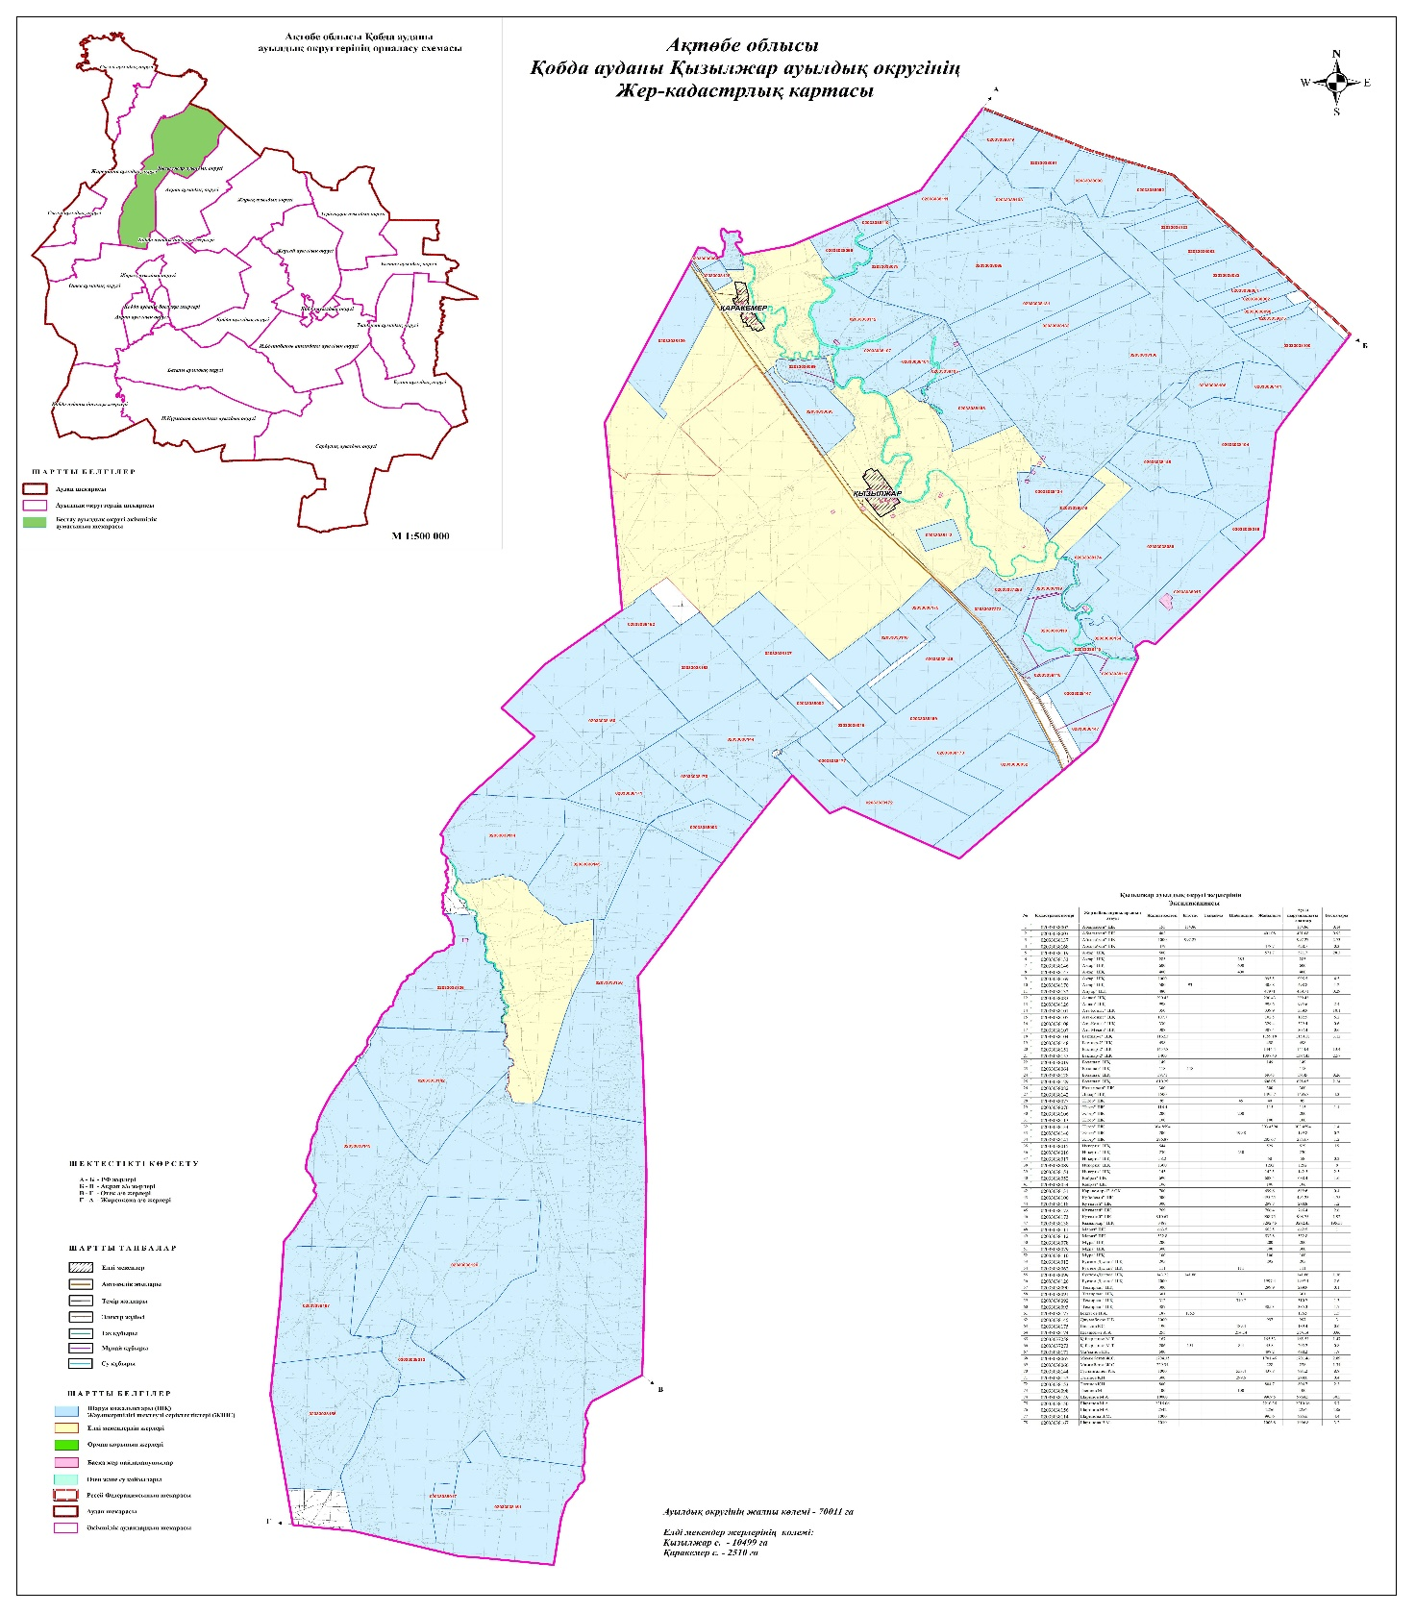

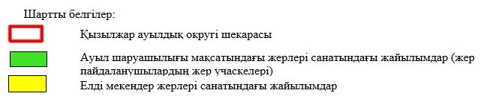

2. Жеке ауланың ауыл шаруашылығы жануарларын жаю жөніндегі халықтың мұқтажына арналған жайылымдарды, оның ішінде жайылымдардың, оның ішінде жеке ауланың ауыл шаруашылығы жануарларын жаю жөніндегі халықтың мұқтажына арналған қоғамдық жайылымдардың шекаралары мен алаңдары көрсетілетін қоғамдық жайылымдарды белгілейтін Схема (карта)

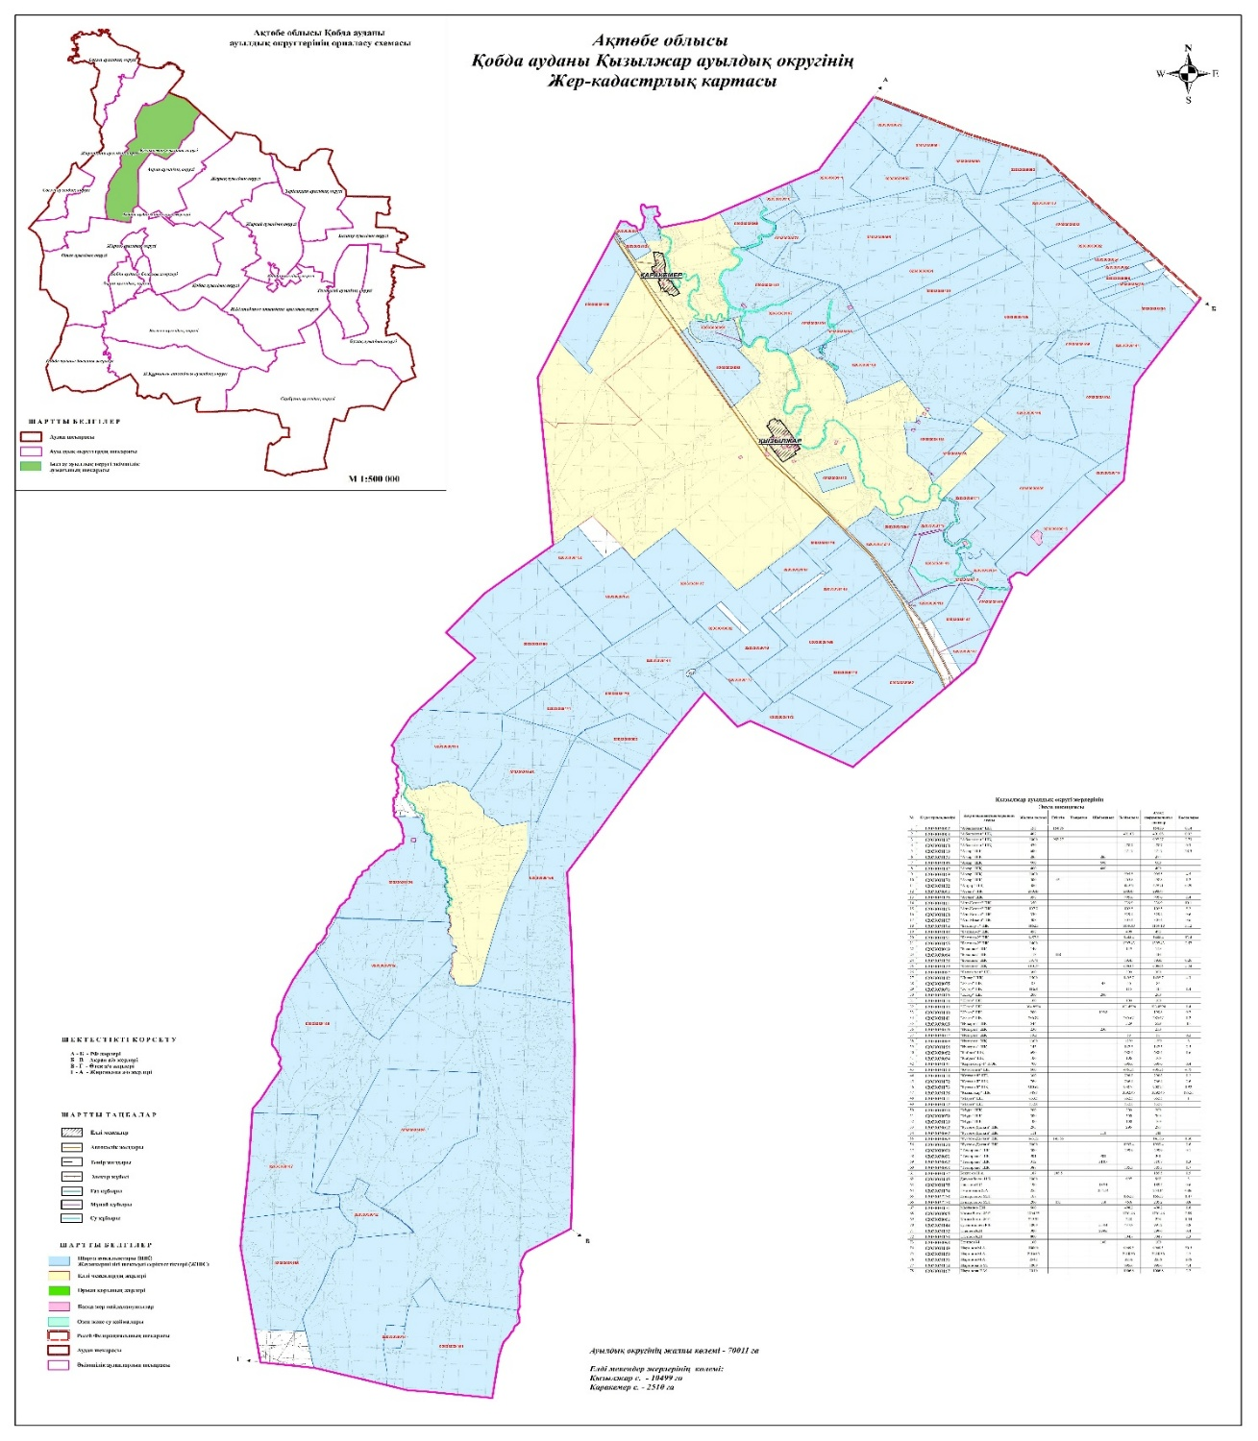

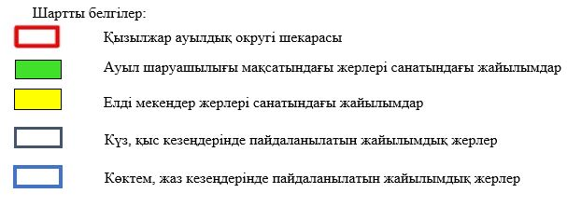

3. Жайылымдарды геоботаникалық зерттеу негізінде ұсынылатын жайылым айналымдарының схемалары көрсетілетін жайылым айналымдарының ұсынылатын схемалары көрсетілген Схема (карта)
жылдар | 1 қамау көктем | 2 қамау көктем-жаз | 3 қамау көктем-жаз-күз | 4 қамау күз
2025 | көктемгі-жазғы маусым 1 | Жазғы маусым 2 | Күзгі маусым 3 | демалу
2026 | демалу | көктемгі-жазғы маусым 1 | Жазғы маусым 2 | Күзгі маусым 3
2027 | көктемгі-жазғы маусым 1 | Летний период 2 | Күзгі маусым 3 | демалу
2028 | демалу | көктемгі-жазғы маусым 1 | Жазғы маусым 2 | Күзгі маусым 3
2029 | көктемгі-жазғы маусым 1 | Жазғы маусым 2 | Күзгі маусым 3 | демалу
ескерту: 1 , 2, 3, 4 жылына қолданылатын қамаудың реті

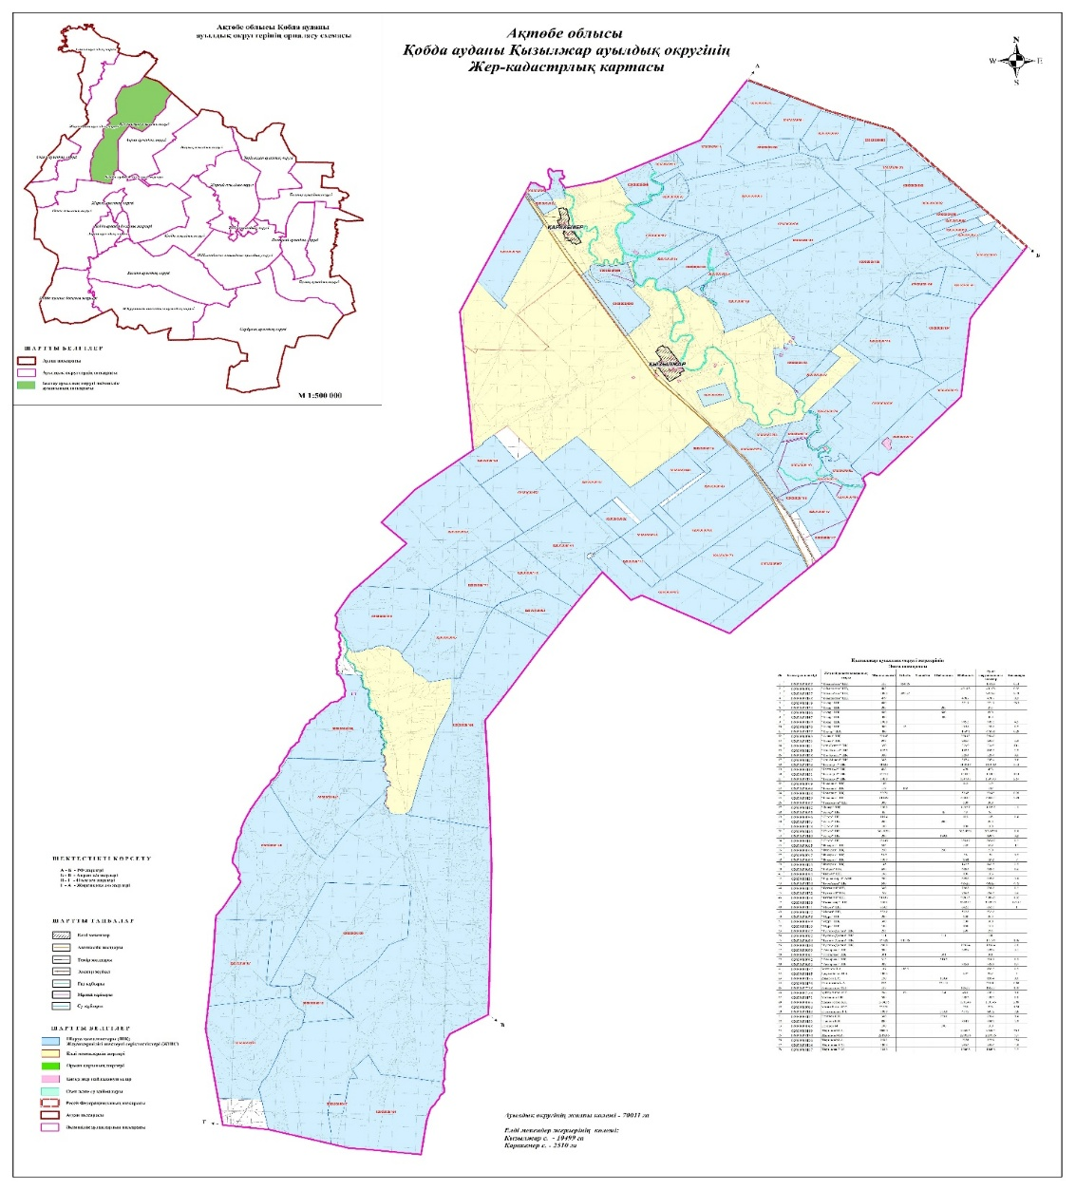



4. Ауыл шаруашылығы жануарларын айдауға арналған сервитуттарды, мал айдау трассаларын және жайылымдық инфрақұрылымның өзге де объектілерін, сондай-ақ ауыл шаруашылығы жануарларын айдауға арналған сервитуттар, мал айдау трассалары, жайылымдық инфрақұрылым объектілері, мал қорымдарының (биометриялық шұңқырлардың) орналасқан жері көрсетілетін мал қорымдарын (биометриялық шұңқырларды) белгілейтін Схема (карта)

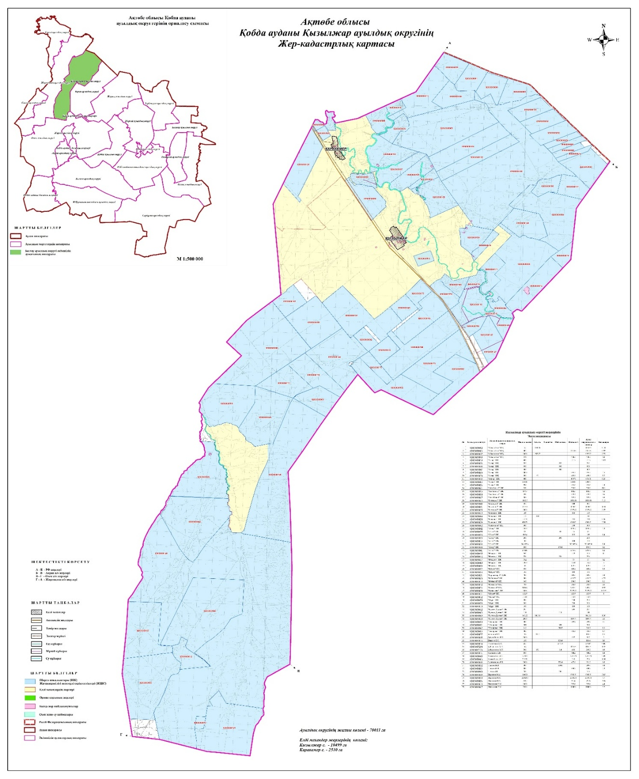



5. Жайылым пайдаланушыларға жер пайдалануға берілуі мүмкін жайылымдарды белгілейтін Схема (карта)

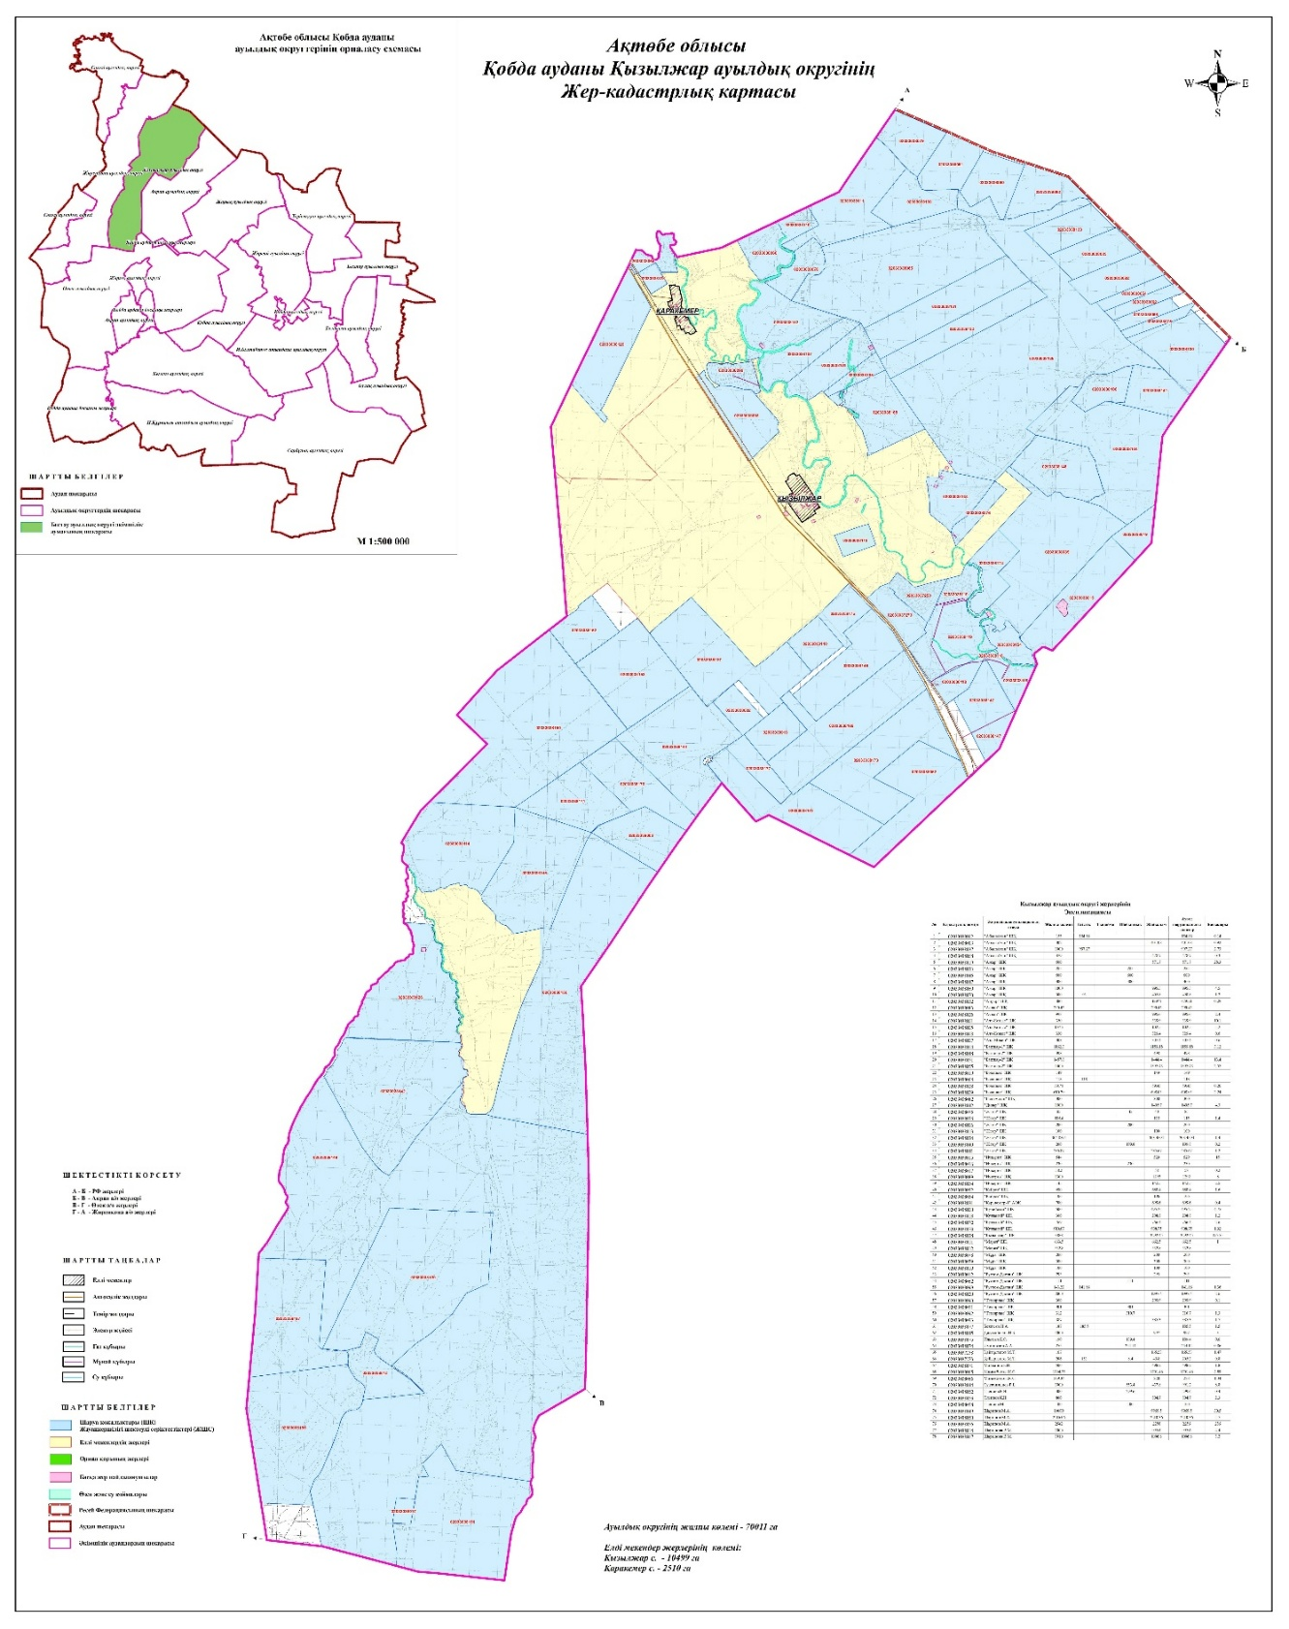

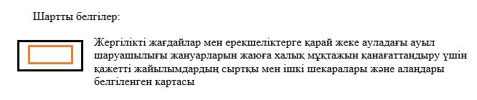

7. Жайылым пайдаланушылардың су тұтыну нормасына сәйкес жасалған су көздеріне (көлдерге, өзендерге, тоғандарға, апандарға, суару немесе суландыру арналарына, құбырлы немесе шахта құдықтарына) қол жеткізу схемасы

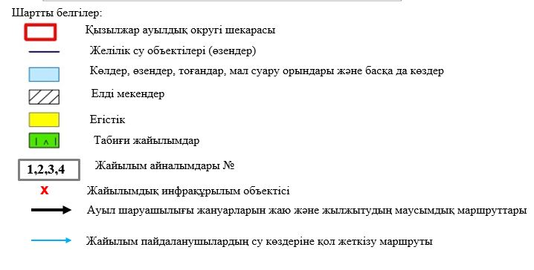

8. Ауыл, ауылдық округ жанында орналасқан жайылымдармен қамтамасыз етілмеген жеке және (немесе) заңды тұлғалардың шалғайдағы жайылымдарында ауыл шаруашылығы жануарларының мал басын орналастыру схемасы



9. Ауылда, ауылдық округ маңында орналасқан жайылымдармен қамтамасыз етілмеген жеке және (немесе) заңды тұлғалардың ауыл шаруашылығы жануарларының мал басын шалғайдағы жайылымдарға орналастыру схемасы

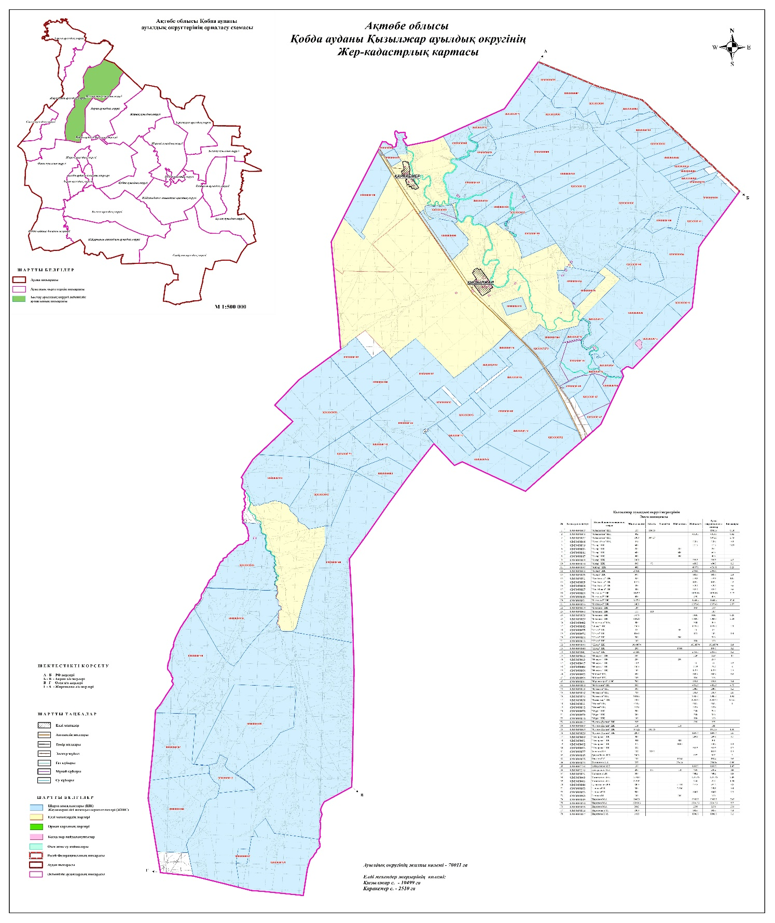



Қобда аудандық мәслихатының 2025 жылғы 19 желтоқсан № 419 шешіміне 10 қосымша
Сарбұлақ ауылдық округінде жайылымдарды басқару және оларды пайдалану жөніндегі 2025-2029 жылдарға арналған жоспар
Осы жайылымдарды басқару және оларды пайдалану жөніндегі жоспар (бұдан әрі-жоспар) "Жайылымдар туралы" Қазақстан Республикасы Заңының 6 – бабының 4-1) тармақшасына (бұдан әрі-Заң), "Мемлекеттік статистика туралы" Қазақстан Республикасы Заңының 16-бабы 3-тармағының 2) тармақшасына, Қазақстан Республикасы Ауыл шаруашылығы министрінің 29 шілдедегі бұйрығына сәйкес әзірленді 2024 жылғы № 263 "Жайылымдарды басқару және оларды пайдалану жөніндегі үлгілік жоспарды бекіту туралы" (Нормативтік құқықтық актілерді мемлекеттік тіркеу тізілімінде № 34831 болып тіркелген).
Жоспар жайылымдарды ұтымды пайдалану, жемшөпке қажеттілікті тұрақты қамтамасыз ету және жайылымдардың тозуы процестерін болғызбау мақсатында қабылданады.
Жоспарды әзірлеген кезде мыналар ескеріледі:
1) осы Жоспарға 1-қосымшаға сәйкес нысан бойынша өңірдің жер балансының және мемлекеттік жер кадастрының ақпараттық жүйесінің деректері.
2) осы Жоспарға 2-қосымшаға сәйкес нысан бойынша жайылымдарды геоботаникалық зерттеп-қарау мәліметтері.
3) Қазақстан Республикасы Ауыл шаруашылығы министрінің 2020 жылғы 3 ақпандағы № 35 бұйрығымен (Нормативтік құқықтық актілерді мемлекеттік тіркеу тізілімінде № 19987 болып тіркелген) бекітілген Мал қорымдарының (биотермиялық шұңқырлардың) тізілімін жүргізу қағидаларына сәйкес қалыптастырылған мал қорымдары (биометриялық шұңқырлар) туралы мәліметтер;
4) осы Жоспарға 3-қосымшаға сәйкес нысан бойынша жайылымдық инфрақұрылым объектілері туралы және ауыл шаруашылығы жануарларын айдап өтуге арналған сервитуттар туралы мәліметтер.
5) осы Жоспарға 4-қосымшаның 1-кестесіне сәйкес нысан бойынша ауыл шаруашылығы жануарларының иелерін көрсете отырып, оларды сәйкестендіру дерекқорынан алынған ауыл шаруашылығы жануарлары басының саны туралы деректер;
6) осы Жоспарға 4-қосымшаның 2-кестесіне сәйкес нысан бойынша ауыл шаруашылығы жануарларының түрлері мен жыныстық жас топтары бойынша қалыптастырылған үйірлердің, отарлардың, табындардың саны туралы деректер.
7) осы Жоспарға 4-қосымшаның 3-кестесіне сәйкес нысан бойынша шалғайдағы жайылымдарда жаю үшін ауыл шаруашылығы жануарлары басының саны туралы мәліметтер.
8) екпе және аридтік жайылымдарда, орман, су қорлары мен ерекше қорғалатын табиғи аумақтар жерлерінде ауыл шаруашылығы жануарларын жаю ерекшеліктері туралы деректер.
9) осы Жоспарға 5-қосымшаға сәйкес нысан бойынша ұсынылатын жайылым айналымдарының схемалары;
10) мал шаруашылығы және өсімдік шаруашылығы статистикасы бойынша ресми статистикалық ақпарат.
Жоспарда мынадай қосымшалар қамтылған:
1) әкімшілік-аумақтық бірлік аумағында жайылымдардың жер санаттары бөлінісінде орналасу схемасы (картасы), онда жайылымдардың шекаралары, алаңдары мен түрлері, оның ішінде шалғайдағы, маусымдық, құрғақ және екпе жайылымдар, жер учаскесіне құқық белгілейтін және сәйкестендіру құжаттарының негізінде олардың меншік иелері немесе жер пайдаланушылар туралы мәліметтер көрсетіледі;
2) жеке ауладағы ауыл шаруашылығы жануарларын жаю бойынша халықтың мұқтаждығына арналған жайылымдар, оның ішінде қоғамдық жайылымдар белгіленген схема (карта), онда жеке ауладағы ауыл шаруашылығы жануарларын жаю бойынша халықтың мұқтаждығына арналған жайылымдардың, оның ішінде қоғамдық жайылымдардың шекаралары мен алаңдары көрсетіледі;
3) ұсынылатын жайылым айналымдарының схемалары көрсетілген схема (карта), онда жайылымдарды геоботаникалық зерттеп-қарау негізінде ұсынылатын жайылым айналымдарының схемалары көрсетіледі;
4) ауыл шаруашылығы жануарларын айдауға арналған сервитуттар, мал айдайтын трассалар және жайылымдық инфрақұрылымның өзге де объектілері, сондай-ақ мал қорымдары (биометриялық шұңқырлар) белгіленетін схема (карта), онда ауыл шаруашылығы жануарларын айдауға арналған сервитуттар, мал айдайтын трассалар, жайылымдық инфрақұрылым объектілері, мал қорымдарының (биометриялық шұңқырлардың) орналасқан жері көрсетіледі;
5) жайылымды пайдаланушыларға жер пайдалануға берілуі мүмкін жайылымдар белгіленген схема (карта).
6) халықтың жеке ауласындағы ауыл шаруашылығы жануарларын жаю жөніндегі мұқтаждықтарын қанағаттандыру мақсатында резервке алынуға жататын жайылымдарды белгілейтін схема (карта), онда жеке ауланың ауыл шаруашылығы жануарларын жаю жөніндегі халықтың мұқтаждықтарын қанағаттандыру мақсатында резервке алынуға жататын жайылымдардың шекаралары мен алаңдары көрсетіледі.
7) суды тұтыну нормасына сәйкес жасалған су көздеріне (көлдерге, өзендерге, тоғандарға, қазандарға, суару немесе суландыру каналдарына, құбырлы немесе шахта құдықтарына) қол жеткізу схемасы, онда жануарлардың су көздеріне қарай жүріп-тұру маршруттары көрсетіледі.
8) ауыл шаруашылығы жануарларының басын шалғайдағы жайылымдарға орналастыру схемасы, онда ауыл шаруашылығы жануарларының басын орналастыруға арналған шалғайдағы жайылымдардың шекаралары мен алаңдары көрсетіледі;
9) ауылдық округке кіретін ауылдық елді мекендер арасында жайылымдарды жобалық бөлу (қайта бөлу), онда жайылымдармен қамтамасыз етілмеген жеке және заңды тұлғалардың ауыл шаруашылығы жануарларының басы үшін ауылдық округтің ауылдық елді мекендері арасында жайылымдарды бөлу (қайта бөлу) схемасы көрсетіледі;
10) тиісті әкімшілік-аумақтық бірлікте жайылымдарды ұтымды пайдалану үшін қажетті талаптар:
"Жайылымдардың жалпы алаңына түсетін жүктеменің шекті рұқсат етілетін нормасын бекіту туралы" Қазақстан Республикасы Ауыл шаруашылығы министрінің 2015 жылғы 14 сәуірдегі № 3-3/332 бұйрығына (Нормативтік құқықтық актілерді мемлекеттік тіркеу тізілімінде № 11064 болып тіркелген) сәйкес жайылымдардың жалпы алаңына түсетін жүктеменің шекті рұқсат етілетін нормасын сақтау;
жайылым айналымын және суды пайдалану көздерін ескере отырып жайылымдарды пайдалану;
жайылым алаңдарын жекеленген өріс учаскелеріне бөлу;
жайылым учаскелерін жыл маусымдары бойынша кеңістікте және уақытпен (маусым, жыл ішінде) кезектестіру;
жайылым айналымы учаскелерінің бірін жайылымсыз және ауыл шаруашылығы жануарларынсыз жыл сайын қалдыру.
Сарбұлақ ауылдық округінде жайылымдарды басқару және оларды пайдалану жөніндегі 2025-2029 жылдарға арналған жоспарға 1 қосымша
Өңірдің жер балансының және мемлекеттік жер кадастрының ақпараттық жүйесінің деректері 1-кесте. Сарбұлақ ауылдық округінің жер санаттары бойынша жайылымдарды бөлу, гектар
Ауылдық округ атауы | Әкімшілік-аумақтық объектілер жіктеуішінің коды | Жерлің санаттары |  |  |  |  |  |  | жерлер жиыны
Ауылдық округ атауы | Әкімшілік-аумақтық объектілер жіктеуішінің коды | ауыл шаруашылығы мақсатындағы | елді мекендердің | өнеркәсіп, көлік және өзге де ауыл шаруашылығы мақсатындағы емес | ерекше қорғала-тын табиғи аумақтар-дың | орман қоры-ның | су қоры-ның | босал-қы жер | жерлер жиыны
1 | 2 | 3 | 4 | 5 | 6 | 7 | 8 | 9 | 10
Сарбұлақ ауылдық округі | 154237100 | 172835 | 18345 | 0 | 0 | 0 | 0 | 0
Әкімшілік-аумақтық бөлініс бойынша Сарбұлақ ауылдық округінде 1 ауылдық елді мекен бар. Сарбұлақ ауылдық округі аумағының жалпы ауданы 157835 гектар. Санаттар бойынша жерлер: ауыл шаруашылығы мақсатындағы жерлер - 172835 гектар; елді мекендердің жерлері – 18345 гектар болып бөлінеді. Ерекше қорғалатын табиғи аумақтардың, орман қорының, су қорының жерлері, қоры жоқ.
2-кесте. Елді мекеннің жайылымдарын бөлу, гектар
№  р/с | Ауылдық округ атауы | Әкімшілік-аумақтық объектілер жіктеуішінің коды | елді мекеннің атауы | Жайылымдардың жалпы алаңы, гектар | Жайылым алаңы мен түрлері
 |  |  |  |  | жеке ауладағы ауыл шаруашылығы жануарларын жаю бойынша халық мұқтажын қанағаттандыруға арналған, гектар | көпшілік пайдаланатын, мың гектар | шалғайдағы, гектар | маусымдық, гектар | аридтік, гектар | екпе жайылымдар, гектар
1 | 2 | 3 | 4 | 5 | 6 | 7 | 8 | 9 | 10 | 11
 | Сарбұлақ ауылдық округ | 154237100 | Сарбұлақ | 172835 | 18345 | 18345 | 0 | 0 | 0 | 0
Сарбұлақ ауылдық округінің аумағында шалғайдағы, маусымдық, аридтік және екпе жайылымдар жоқ. Округте 29 шаруа қожалығы жұмыс істейді, оларға 147579 гектар жайылым бекітілген.
3-кесте. Жер учаскесіне құқық белгілейтін және сәйкестендіру құжаттары негізінде меншік иелері мен жер пайдаланушылар туралы мәліметтер
р/с № | Меншік иелерінің, жер пайдаланушылардың атауы | Бизнес сәйкестендіру нөмірі/жеке сәйкестендіру нөмірі | Жер учаскесінің кадастрлық нөмірі | Жайылымдар алаңы, мың гектар
1 | 2 | 3 | 4 | 5
1 | "TS-AGRO" ЖШС |  | 02033022104 | 16694.93
2 | "Тілеген" Танкеев И | 151264018439 | 02033022085 | 2992
 | "Жайлау" Суйналы Е |  | 02033022101 | 500
3 | "Агро-Лидер 2030" ШҚ |  | 02033022060 | 10000
4 | "Айдар-Табын" ШҚ | 701122301764 | 02033022064 | 2251
5 | "Уақ" ШҚ Айдашев Т | 870830301398 | 02033022116 | 3038,00
6 | "Анес" ШҚ Аралтаев К |  | 02033022098 | 1855
7 | "Айдаурен" ШҚ Асанбаева З | 190764022452 | 02033022048 | 1222
8 | "Айзан" ШҚ  Мажидов М | 190764006227 | 02033022079 | 2941
9 | "Ақназар" ШҚ Уразов Р | 560210302390 | 02033022061 | 9000
10 | "Ислам" ШҚ  Айдашев Нурлыбек | 890410350811 | 02033022083 | 2481
11 | "Дәулет" ШҚ Уразова Б | 751026402687 | 02033022075 | 1860
12 | "Даулеткерей" ШҚ  Уразов Б | 720215301136 | 02033022044 | 2007
13 | "Жақсылық"ШҚ  Хайруллин С | 941116351488 | 02033022112 | 5457
14 | "Кокбулак" ШҚ Курмангалиев А | 750102302133 | 02033022040 | 15763
15 | "Наурыз" ШҚ Мангыбаев А | 630901302580 | 02033022054 | 3525
16 | "Сайхан" ШҚ Мажидов В | 710528301146 | 02033022055 | 3205
17 | "Санжар" ШҚ  Айдашев Б | 740906301989 | 02033022093 | 6000
18 | "Тұлпар" ШҚ Уразов Б | 750330301236 | 02033022086 | 1000
19 | "Жәнібек" ШҚ Дагас С | 650707302133 | 02033022102 | 1460
20 | "Сарысай" ШҚ Сарбасова У |  | 02033022103 | 1169
21 | "Назар" ШҚ Алманов Е | 800623300351 | 02033022107 | 1200
22 | "Балауса" |  | 02033022108 | 944
23 | "Парасат" ШҚ Тұрдалы Қ |  | 02033022113 | 1500
24 | "Достық" ШҚ Абилхасов Алтынбек | 900101352812 | 02033022114 | 4475
25 | "Ильяс"  Суесенова Анаргуль | 801101401915 | 02033022125 | 438
26 | "Бірлік" ШҚ Жанибеков Аслан | 870820351479 | 02033022111 | 2180
27 | "Батыс Трек Компаний" |  | 02033022109 | 445
28 | "Сарбұлақ-Қобда" |  | 02033022081 | 13767
29 | "Сарбұлақ Лиман" |  | 02033022103 | 868
 | жиыны |  |  | 147579
Ескерту: аббревиатуралардың транскрипциясы: ш / қ – шаруа қожалығы;
Ауылдық округ аумағындағы ауыл шаруашылығы жануарларының саны: ірі қара мал-3809; қой мен ешкі – 8349 және жылқы-4129 бас.
Сарбұлақ ауылында: ірі қара мал – 3809; қой мен ешкі – 8349, жылқы- 4129 бас.
Ауылдық округтің жайылымдық жемшөптерінің қоректік коэффициенті 0,28 жем шөп бірлігіне дейін болады. Бұл 100 кг жайылымдық жемде табиғи ылғалдылықта 28-ге дейін жем бірлігі бар дегенді білдіреді. Жайылымдық жемшөптің осындай қоректік коэффициентімен тәулігіне: ірі қара мал -32 кг; ұсақ мал -6,4 кг; жылқы – 35,7 кг; жайылым кезеңінде 240 күн: ірі қара мал -7680 кг; ұсақ мал -1536 кг; жылқы-8568 кг мал азығы қажет. Өнімділігі 1020 кг/га және жайылымдық жемнің коректік коэффициенті 0,28 жем. Мал жаю жүктемесі: ІҚМ-7,7; ұсақ мал-1,5 және жылқы-бір басына 8,4 гектар.
4-кесте. Жайылымдарды бөлу
№  п/п | Ауылдық округ атауы | Әкімшілік-аумақтық объектілер жіктеуішінің коды | Елді мекен атауы | Ауыл шаруашылығы жануарлары үшін қажетті жайылым алаңы, гектар |  |  |  | Көпшілік пайдаланатын жайылымдардың алаңы, гектар | Шалғайдағы жайылымдар алаңы, гектар
 |  |  |  | Ірі қара мал | Ұсақ мал | жылқылар | түйелер | Көпшілік пайдаланатын жайылымдардың алаңы, гектар | Шалғайдағы жайылымдар алаңы, гектар
1 | 2 | 3 | 4 | 5 | 6 | 7 | 8 | 9 | 10
 | Сарбұлақ ауылдық округі | 154237100 | Сарбұлақ  ауылы | 3809 | 8349 | 4129 | 0 | 18345 | 0
Ауыл шаруашылығы жануарларын жаю үшін 18345 га қажет.
Ірі қара мал – 3809; қой мен ешкі - 8349 және жылқы – 4129 бас Қоғамдық жайылымдарда жайылады, ауданы гектар, алыстағы жайылымдарда 0 Бас жайылады, ауданы 0 мың гектар.
Сарбұлақ ауылдық округінің қоғамдық жайылым алаңы жайылатын малға жайылымдық жемге деген қажеттілікті қамтамасыз етеді. Алайда, Сарбұлақ елді мекенінде жайылымдардың тапшылығы га құрады, осыған байланысты жайылымдық аумақтарды елді мекендер арасында қайта бөлуді қарастыру қажет.
5-кесте. Қажетті қосымша жайылымдар
р/с № | Босалқы жерлерден қажет етілетін қосымша жайылымдар, мың гектар | Қосымша берілетін жайылымдар
р/с № |  | жайылым пайдаланушыларға жер пайдалануға берілуі мүмкін жайылымдар, мың гектар | жеке ауладағы ауыл шаруашылығы жануарларын жаю бойынша халық мұқтажын қанағаттандыру мақсатында резервке қойылуға тиіс жайылымдар, мың гектар
1 | 2 | 3 | 4
Сарбұлақ ауылдық округінде жайылымдарды басқару және оларды пайдалану жөніндегі 2025-2029 жылдарға арналған жоспарға 2 қосымша
Жайылымдарды геоботаникалық зерттеп-қарау мәліметтері
Табиғи азықтық алқаптардың жіктемесі бойынша және түсініксөз бойынша шифрлар, күні | Контурлар мен сипаттамалар нөмірі (жақша ішінде) | Табиғи азықтық алқаптар типтерінің (айырмала-рының, түрленді-рулерінің) жер бедеріне топыраққа байланы-стырылған атауы. Басқа жерлер мен алқаптардың атауы | Алқап түрі | Контур-дағы пайыз-дық қаты-нас | Алаңы, мың гектар | Заманауи пайдала-нылуы
1 | 2 | 3 | 4 | 5 | 6 | 7
Сарбұлақ ауылдық округі | 14, 12, 172, 144, 52, | Селеулі- бетегелі -әртүрлі шөптер және жусанды, бұталы өсімдіктері бар дала жайылым-дары | Жазық жайы-лым-дар мен ша-бын-дық-тар | Әртүр-лі шөптер –100% | 33,5 | Жыл бойы
кестенің жалғасы
Жалпы түсім-ділік, гекта-рына цен-тнер-ден (зерт-теп-қарау жылы) | Орташа жыл ішінде желінетін өсімдіктердің түсімділігі: құрғақ массаның гектарына центнерден, азық бірлігінің гектарына центнерден, қорытылатын протеиннің гектарына килограмм
 | маусымдар бойынша жайылымдық азық
 | ша-бын-дық | шабы-латын жайы-лым | көктем | жаз | күз | қыс
8 | 9 | 10 | 11 | 12 | 13 | 14
10,5 | - | - | 8,8 | 9,3 | 10,1 | 5,1
Кестенің жалғасы
Контур бойынша есептелген түсімділік: құрғақ массаның гектарына центнерден (алымы), азық бірлігінің гектарына центнерден (бөлгіш) | Контур бойынша азық қоры құрғақ массаның гектарына центнерден (алымы), азық бірлігінің гектарына центнерден (бөлгіш) | Дақылдық-техникалық жай-күй, дәрілік өсімдіктердің бар-жоғы | Пайдалану бойынша ұсыныстар, малдың түрі. Жақсарту жөнінде ұсынылған шаралар
15 | 16 | 17 | 18
8,3  2324 | 278050  77854 | қанағаттанарлық | Ұсақ және ірі қара мал және жылқы үшін  учаскелерді ауыстырып қолдау
Жайылымдарды геоботаникалық зерттеу мәліметтері
Географиялық орналасуы
Сарбұлақ - Қазақстанның Ақтөбе облысы Қобда ауданындағы ауыл. Сарбұлақ ауылдық округінің әкімшілік орталығы. Қобда ауданының орталығынан солтүстікке қарай 22 шақырым жерде орналасқан.
Климаты
Ауылдық округтің климаты құрғақ дала аймағына жатады, қысы жылы, қысқа ыстық жазда, қыс пен жаздың температурасының күрт қарама-қайшылықтарымен, жылдық жауын-шашынның аздығымен, құрғақшылықпен сипатталады.
Топырақ
Топырақ негізінен қоңыр және қызыл қоңыр, гумусы аз. Геоботаникалық зерттеу нәтижесінде жайылымдардың мынадай түрлері анықталды: әртүрлі, селеулі-бетегелі жусанды және бетегелі-жусанды, тобылғы-қараған бұталы өсімдіктер. Шөптерде: жусан, бұйырғын, тасбұйырғын, күйреуік, изен, шөгінді, блюграсс, бетеге, камфоросма, қауырсынды шөп, екпе шөп, ши, тамарикс, шабындық, көкпек, бидай шөптері, вострец, астрагал, тобылғы, қараған, шабындық кездеседі. Ауылдық округ жайылымдарының жалпы проективті жабыны жалпы алаңның 60% құрайды. Қыша, квиноа, адыраспан, ошаған, сафора сияқты шөптердің 3% - от улы және зиянды өсімдіктердің болуы. Бұл жайылымдардың потенциалды өнімділігі табиғи ылғалдылықта 10,5 ц/га дейін болды.
Мал қорымдары (биометриялық шұңқырлар) туралы мәліметтер
Ауылдық округте бір мал қорымы бар.
Сарбұлақ ауылдық округінде жайылымдарды басқару және оларды пайдалану жөніндегі 2025-2029 жылдарға арналған жоспарға 3 қосымша
Жайылымдық инфрақұрылым объектілері туралы және ауыл шаруашылығы жануарларын айдап өтуге арналған сервитуттар туралы мәліметтер
р/с № | Жайылымдық инфрақұрылым объектілері | Жұмыс істеп тұрған жайылымдық инфрақұрылым объектілерінің саны, бірлік | Құрылысты (реконструкцияны) талап ететін, бірліктер | Ұзындығы, километр | Алаңы, мың шаршы метр
1 | 2 | 3 | 4 | 5 | 6
1. | Суландыру құрылысжайлары (ұңғымалар, құбырлы және шахталы құдықтар, апандар)
2. | Құрылысжайлар, көпірлер, жолдар
3. | Мал айдайтын жолдар, малды аялдатуға арналған алаңдар мен суат алаңдары
4. | Қойларды тоғытуға арналған ыдыстар, қоралар және қоршалған жерлер, жайылымдардың қоршаулары, шарбақтар (оның ішінде электрлі шарбақтар), ауыл шаруашылығы жануарларын қоршап-бөлшектеп жаюға арналған қашалар
5. | Ауыл шаруашылығы жануарларын ветеринариялық емдеуге арналған өткелектер
6. | Электр және жылу энергиясымен қамтамасыз етуге арналған құрылысжайлар мен объектілер, жаңартылатын және баламалы энергия көздері пайдаланылатын объектілер
7. | Сумен жабдықтау объектілері және тіршілікті қамтамасыз етудің басқа да түрлері, персоналдың маусымдық тұруына арналған құрылысжайлар және жайылымдарды күтіп-ұстау мен пайдалану үшін қажетті өзге де мүлік
Сарбұлақ ауылдық округінде жайылымдарды басқару және оларды пайдалану жөніндегі 2025-2029 жылдарға арналған жоспарға 4 қосымша
1 –кесте. Ауыл шаруашылығы жануарларының иелерін көрсете отырып, олардың саны туралы деректер
р/с № | Әкімшілік-аумақтық объектілердің жіктеуіші бойынша кенттің, ауылдың, ауылдық округтің коды | Кенттің, ауылдың, ауылдық округтің атауы | Иесінің типі | Иесінің бизнес сәйкестендіру нөмірі/ жеке сәйкестендіру нөмірі
1 | 2 | 3 | 4 | 5
1 | Сарбұлақ ауылдық округі | Сарбұлақ | "Жәнібек" Шқ | 650707302133
2 | Сарбұлақ ауылдық округі | Сарбұлақ | "Санжар" ШҚ | 740906301989
3 | Сарбұлақ ауылдық округі | Сарбұлақ | "Сайхан" ШҚ | 710528301146
4 | Сарбұлақ ауылдық округі | Сарбұлақ | "Наурыз" ШҚ | 630901302580
5 | Сарбұлақ ауылдық округі | Сарбұлақ | "Тұлпар" ШҚ | 750330301236
6 | Сарбұлақ ауылдық округі | Сарбұлақ | "Уақ" ШҚ | 870830301398
7 | Сарбұлақ ауылдық округі | Сарбұлақ | "Тлеген" | 151264018439
8 | Сарбұлақ ауылдық округі | Сарбұлақ | "Назар" ШҚ | 800623300351
9 | Сарбұлақ ауылдық округі | Сарбұлақ | "Арай" | 750109301690
10 | Сарбұлақ ауылдық округі | Сарбұлақ | "Айдар-Табын" | 701122301764
11 | Сарбұлақ ауылдық округі | Сарбұлақ | "Айзан" | 900405350442
12 | Сарбұлақ ауылдық округі | Сарбұлақ | "Ақназар" | 560210302390
13 | Сарбұлақ ауылдық округі | Сарбұлақ | "Айдаурен" | 680408401677
14 | Сарбұлақ ауылдық округі | Сарбұлақ | "Даулет" | 751026402687
15 | Сарбұлақ ауылдық округі | Сарбұлақ | "Даулеткерей" | 720215301136
16 | Сарбұлақ ауылдық округі | Сарбұлақ | "Жақсылық" | 360701408412
17 | Сарбұлақ ауылдық округі | Сарбұлақ | "Кокбулак" | 750102302521
18 | Сарбұлақ ауылдық округі | Сарбұлақ | "Ильяс" | 801101401915
19 | Сарбұлақ ауылдық округі | Сарбұлақ | "Анес"
20 | Сарбұлақ ауылдық округі | Сарбұлақ | "Достық" | 900101352812
21 | Сарбұлақ ауылдық округі | Сарбұлақ | "Балауса"
22 | Сарбұлақ ауылдық округі | Сарбұлақ | "Бірлік" | 870820351479
23 | Сарбұлақ ауылдық округі | Сарбұлақ | "ТС-Агро" ЖШС
24 | Сарбұлақ ауылдық округі | Сарбұлақ | "Жайлау"
25 | Сарбұлақ ауылдық округі | Сарбұлақ | "Сарысай"
26 | Сарбұлақ ауылдық округі | Сарбұлақ | "Батыс Трек Компаний" ЖШС
27 | Сарбұлақ ауылдық округі | Сарбұлақ | "Сарбұлақ-Қобда" СПК
28 | Сарбұлақ ауылдық округі | Сарбұлақ | "Сарбұлақ-Лиман" Спк
29 | Сарбұлақ ауылдық округі | Сарбұлақ | "Ислам"
кестенің жалғасы
Жеке тұлғалардың аты, әкесінің аты (бар болса), тегі немесе заңды тұлғалардың атауы | Мал басының саны, бас
 | Ірі қара мал | Ұсақ мал | жылқылар | түйелер
6 | 7 | 8 | 9 | 10
Дагас Солдат | 66 | 544 | 66
Айдашев Бекболат | 286 | 933 | 238
Мажидов Висади | 378
Мангибаев Абдыгали |  | 831 | 85
Уразов Болат | 8 | 9 | 70
Айдашев Темирбек |  |  | 1608
Танкеев Ислам | 260 | 776
Алманов Ерлан | 104 |  | 58
Байбулатов Ерболат | 3 | 326 | 57
Бекбаулов Асылбек | 330 |  | 63
Мажидова Амина | 143 |  | 3
Уразов Рим | 85 | 376
Асанбаева Зина |  | 122 |  | 56
Уразова Ботагоз |  |  | 332
Уразов Бауыржан | 33 | 32 | 460
Хайруллин Сәрсенбі |  |  | 79
Курмангалиев Асылбек | 474 |  | 332
Суйсенова Анаргуль |  | 285
Аралтаев Керей
Абилхасов Алтынбек |  | 56 | 48
Кутанов Рахат
Жанибеков Аслан | 93 | 800
Жекеев Абат | 225 |  | 487
Сүйіналы Елдос
Сарбасов У
Ищанов Асылбек |  |  | 30
Алдаберген Гульмайра
Похитун Александр | 178 |  | 150
Айдашев Нурлыбек |  | 66 | 90
2-кесте. Ауыл шаруашылығы жануарларының түрлері мен жыныстық жас топтары бойынша қалыптастырылған үйірлердің, отарлардың, табындардың саны туралы деректер
№ п/п | Әкімшілік-аумақтық объектілердің жіктеуіші бойынша кенттің, ауылдың, ауылдық округтің коды | Кенттің, ауылдың, ауылдық округтің атауы | Үйірлердің, отарлардың, табындардың саны
№ п/п |  | Кенттің, ауылдың, ауылдық округтің атауы | Ірі қара мал |  |  |  | Ұсақ мал |  |  | Жылқылар |  | Түйелер
№ п/п |  | Кенттің, ауылдың, ауылдық округтің атауы | бұқалар | сиырлар | қашарлар | бұқашықтар | қойлар және ешкілер | төл (тоқтылар, шыбыштар) | төл (еркек тоқтылар , текешіктер) | айғырлар, биелер | төл | түйелер | төл
1 | 2 | 3 | 4 | 5 | 6 | 7 | 8 | 9 | 10 | 11 | 12 | 13 | 14
 | Итого: | Сарбұлақ | 0 | 10 | 0 | 0 | 5 | 0 | 0 | 4 | 0 | 0 | 0
3- кесте. Шалғайдағы жайылымдарда жаю үшін ауыл шаруашылығы жануарлары басының саны туралы мәліметтер
р/с № | Әкімшілік-аумақтық объектілердің жіктеуіші бойынша кенттің, ауылдың, ауылдық округтің коды | Кенттің, ауылдың, ауылдық округтің атауы | Численность поголовья, голов
р/с № |  | Кенттің, ауылдың, ауылдық округтің атауы | Ірі қара мал |  | Ұсақ мал |  | Жылқылар |  | Түйелер
р/с № |  | Кенттің, ауылдың, ауылдық округтің атауы | жеке ауладағы | ауыл шаруашылығы тауарын өндірушілер | жеке ауладағы | ауыл шаруашылығы тауарын өндірушілер | жеке ауладағы | ауыл шаруашылығы тауарын өндірушілер | жеке ауладағы | ауыл шаруашылығы тауарын өндірушілер
1 | 2 | 3 | 4 | 5 | 6 | 7 | 8 | 9 | 10 | 11
 | Итого: | Сарбұлақ | 959 | 2374 | 2626 | 6588 | 169 | 3445 | 0 | 0
Екпе және құрғақ жайылымдарда, орман, су қорлары жерлерінде және ерекше қорғалатын табиғи аумақтарда ауыл шаруашылығы жануарларын жаюдың ерекшеліктері туралы деректер
Екпе жайылымдар мен аридтік жайылымдарда ауылшаруашылық жануарларын жаю әртүрлі факторлармен, соның ішінде өсімдік жамылғысының түрімен, қоршаған орта жағдайларымен және басқару әдістерімен ерекшеленеді. Өсімдік жамылғысы адам қалыптастыратын екпе жайылымдарда жайылым көбінесе бақыланатын және қарқынды басқарылатын болады, бұл жемшөптің өнімділігі мен сапасын оңтайландыруға мүмкіндік береді. Аридтік жайылымдар, керісінше, аз өсімдіктермен және қатал жағдайлармен сипатталады, бұл тұрақтылықты қамтамасыз ету үшін бейімделгіш жайылым стратегияларын қажет етеді.
Сарбұлақ ауылдық округінде жайылымдарды басқару және оларды пайдалану жөніндегі 2025-2029 жылдарға арналған жоспарға 5 қосымша
Ұсынылатын жайылым айналымдарының схемалары
жылдар | Учаскелердің нөмірлері
жылдар | I | II | III | IV
бірінші жыл | көктемгі маусым | жазғы маусым | күзгі маусым | демалатын учаске
екінші жыл | демалатын учаске | көктемгі маусым | жазғы маусым | күзгі маусым
үшінші жыл | күзгі маусым | демалатын учаске | көктемгі маусым | жазғы маусым
төртінші жыл | жазғы маусым | күзгі маусым | демалатын учаске | көктемгі маусым
Ауылдық округтің жайылымдары маусымдық болып табылады. Түрлік құрамына байланысты маусымдық жайылымдарда мал жаю жемшөптің қоректенуге жарамдылығымен және оның өнімділігін сақтау ұзақтығымен анықталады. Көктемгі жайылымдар эфемерлердің қайта өсуімен қолданылады. Жазда (бидай шөптері, дәнді-шөптер); көктемде (қауырсын шөптері басым шымтезек-жусан, қауырсынды-типті-тар жусан), күзде (жусан-дәнді дақылдар) және қыста (жартылай бұта - солянка). Жайылымдарды оларды қорғау шараларын сақтамай пайдалану көбінесе жайылымдардың тозып кетуіне, әртүрлі дәрежедегі деградацияға әкеледі. Сондай-ақ, қажетті (оңтайлы) маусымда шөпті пайдаланбау 40-70% жем бірлігін және 60-80% ақуызды жоғалтуға әкеледі. Осыған байланысты жыл сайын жаңартылатын ресурстың жоғалуын болдырмау үшін әрбір учаске өз мерзімінде пайдаланылуы тиіс.
Жайылым алаңдарын жекелеген жайылымдық учаскелерге бөлу;
Әр маусымның (күндердің) жайылым ұзақтығы белгілі бір жылдың шарттарымен анықталады.Жануарларды жаю ауа температурасының +10оС тұрақты көрсеткішіне жеткенде басталуы керек. Жайылым биіктігі 15-20 см қар жамылғысымен аяқталады.
Ауылдық округтің көктемгі жайылымдары селеулі-жусан, қауырсын-бетегелі жусан типтері басым. Жайылымның ұзақтығы көктемгі жайылымдарда (сәуір-маусым) – 70 күнді құрайды.
Жазғы жайылымдар бидай шөптері, дәнді дақылдар мен шөптердің түрлерімен ұсынылған. Жайылымның ұзақтығы (маусым-қыркүйек) 70 күн.
Күзгі жайылымдар жусан-жарма түрімен ұсынылған. Жайылымның ұзақтығы (қыркүйек-қараша) 70 күн.
Қысқы жайылымдар бұта-солянка түрімен ұсынылған.Жайылымның ұзақтығы (қараша-желтоқсан) 30 күн.
Ауыл шаруашылығы жануарларының орташа тәуліктік су тұтынуы:
Жазғы уақытта (1 бас малға тәулігіне литр):
сүтті сиырлар-55;
қысыр сиырлар-50;
2 жасқа дейінгі нетели-30;
6 айға дейінгі бұзаулар-20;
жатырды емізбейтін жұмысшы жылқылар-50;
асыл тұқымды жылқылар, емізетін жатырлар-50;
1,5 жасқа дейінгі құлындар-40;
7 айға дейінгі құлындар – 10;
ересек қой-8;
1 жасқа дейінгі жас қой-3.
Көктем және күз мезгілінде (1 бас малға тәулігіне литр):
сүтті сиырлар-45;
қысыр сиырлар-40;
2 жасқа дейінгі баспақтар-30;
6 айға дейінгі бұзаулар-15;
емізбейтін жұмысшы жылқылар-40;
асыл тұқымды жылқылар,
емізетін жатырлар-40;
1,5 жасқа дейінгі құлындар-30;
7 айға дейінгі құлындар-6;
ересек қойлар-5.
Қыс мезгілінде (1 бас малға тәулігіне литр):
сүтті сиырлар-35;
қысыр сиырлар-30;
2 жасқа дейінгі баспақтар-25;
6 айға дейінгі бұзаулар-15;
емізбейтін жұмысшы жылқылар-30;
асыл тұқымды жылқылар, емізетін жатырлар-30;
1,5 жасқа дейінгі құлындар – 20;
ересек қойлар-3.
Ауылдық округке кіретін ауылдық елді мекендер арасында жайылымдарды жобалық бөлу (қайта бөлу), онда жайылымдармен қамтамасыз етілмеген жеке және заңды тұлғалардың ауыл шаруашылығы жануарларының басы үшін ауылдық округтің ауылдық елді мекендері арасында жайылымдарды бөлу (қайта бөлу) схемасы көрсетіледі. Сарбұлақ ауылдық округінің қоғамдық жайылым алаңы жайылымдық жемге деген қажеттілікті қамтамасыз етеді жайылатын мал. Алайда, Сарбұлақ елді мекенінде жайылымдардың тапшылығы 8327 га құрады, осыған байланысты жайылымдық аумақтарды елді мекендер арасында қайта бөлуді қарастыру қажет.
1. Құқық белгілейтін құжаттар негізінде жер санаттары, жер учаскелерінің меншік иелері және жер пайдаланушылар бөлінісінде Сарбұлақ ауылдық округі аумағында жайылымдардың орналасу схемасы (картасы)

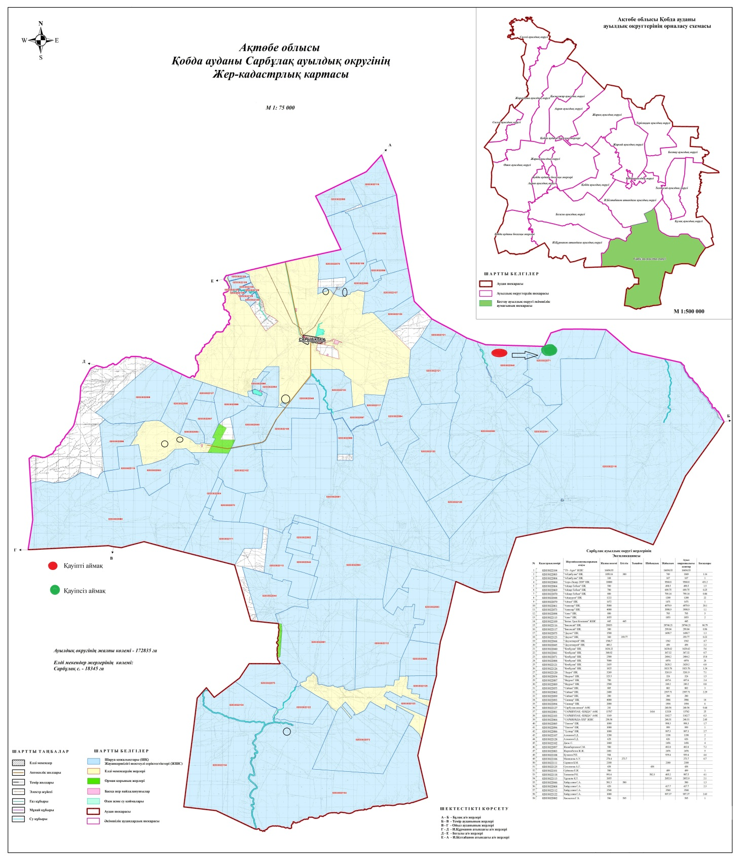

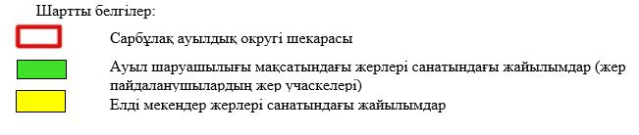

2. Жеке ауланың ауыл шаруашылығы жануарларын жаю жөніндегі халықтың мұқтажына арналған жайылымдарды, оның ішінде жайылымдардың, оның ішінде жеке ауланың ауыл шаруашылығы жануарларын жаю жөніндегі халықтың мұқтажына арналған қоғамдық жайылымдардың шекаралары мен алаңдары көрсетілетін қоғамдық жайылымдарды белгілейтін Схема (карта)

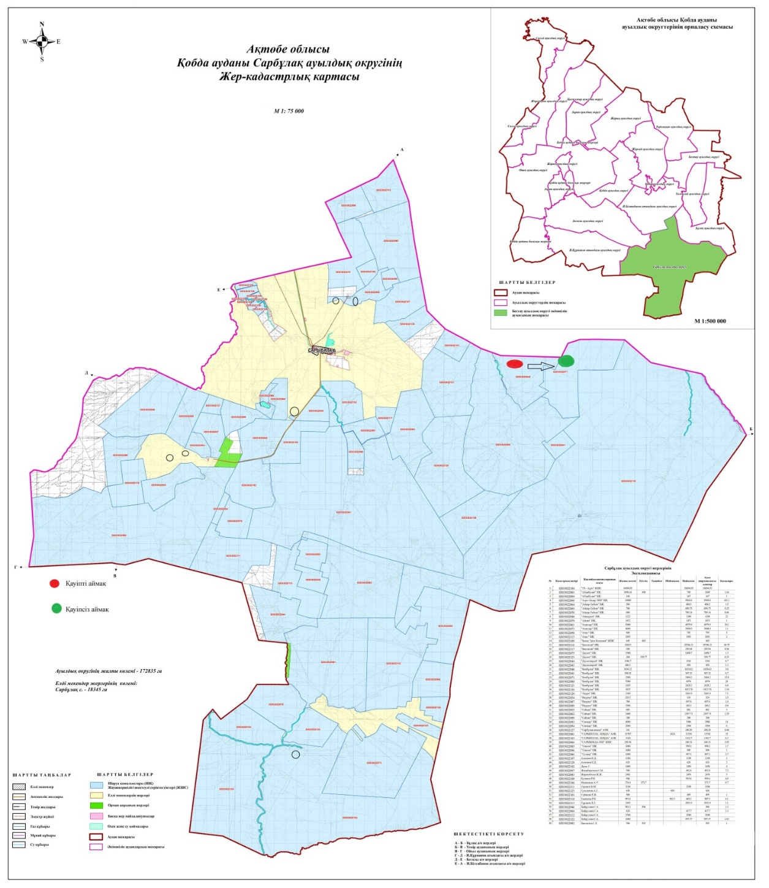

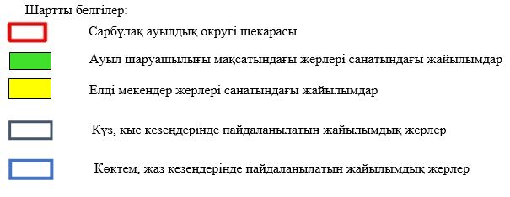

3. Жайылымдарды геоботаникалық зерттеу негізінде ұсынылатын жайылым айналымдарының схемалары көрсетілетін жайылым айналымдарының ұсынылатын схемалары көрсетілген Схема (карта)
жылдар | 1 қамау көктем | 2 қамау көктем-жаз | 3 қамау көктем-жаз-күз | 4 қамау күз
2025 | көктемгі-жазғы маусым 1 | Жазғы маусым 2 | Күзгі маусым 3 | демалу
2026 | демалу | көктемгі-жазғы маусым 1 | Жазғы маусым 2 | Күзгі маусым 3
2027 | көктемгі-жазғы маусым 1 | Летний период 2 | Күзгі маусым 3 | демалу
2028 | демалу | көктемгі-жазғы маусым 1 | Жазғы маусым 2 | Күзгі маусым 3
2029 | көктемгі-жазғы маусым 1 | Жазғы маусым 2 | Күзгі маусым 3 | демалу
ескерту: 1 , 2, 3, 4 жылына қолданылатын қамаудың реті

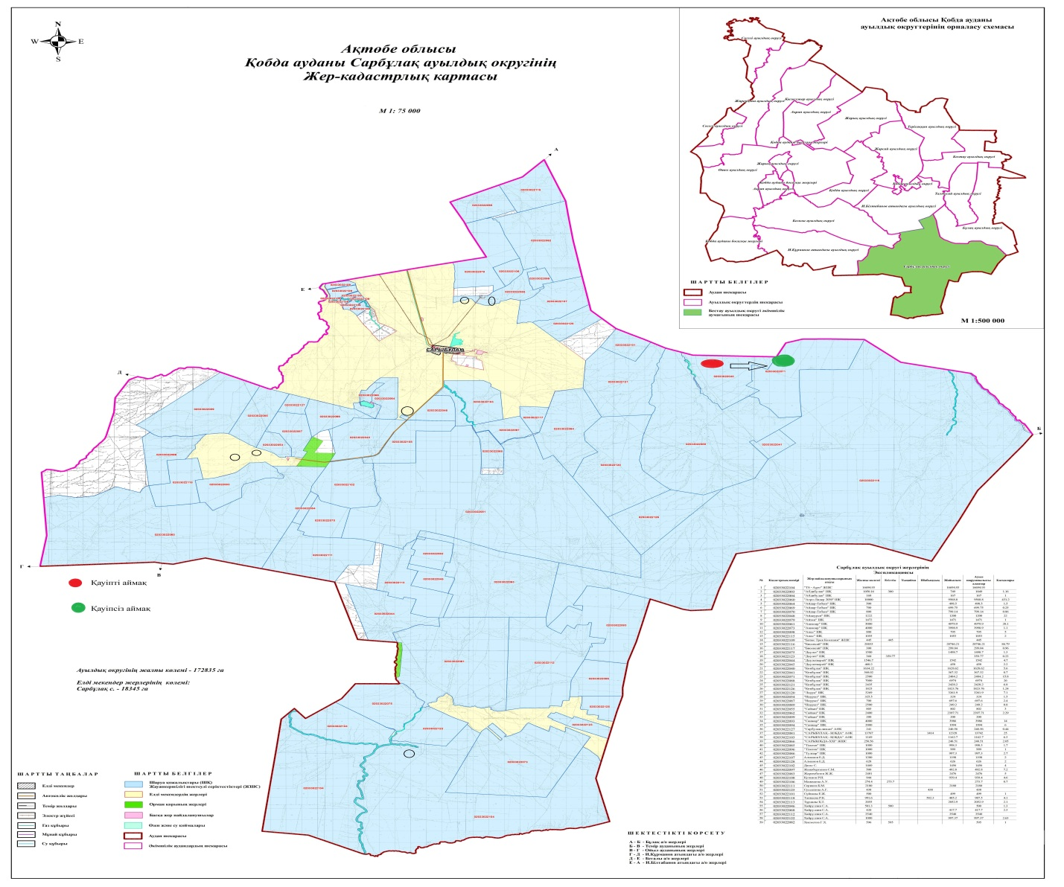

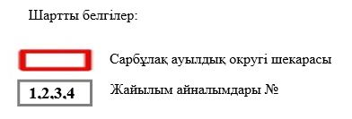

4. Ауыл шаруашылығы жануарларын айдауға арналған сервитуттарды, мал айдау трассаларын және жайылымдық инфрақұрылымның өзге де объектілерін, сондай-ақ ауыл шаруашылығы жануарларын айдауға арналған сервитуттар, мал айдау трассалары, жайылымдық инфрақұрылым объектілері, мал қорымдарының (биометриялық шұңқырлардың) орналасқан жері көрсетілетін мал қорымдарын (биометриялық шұңқырларды) белгілейтін Схема (карта)

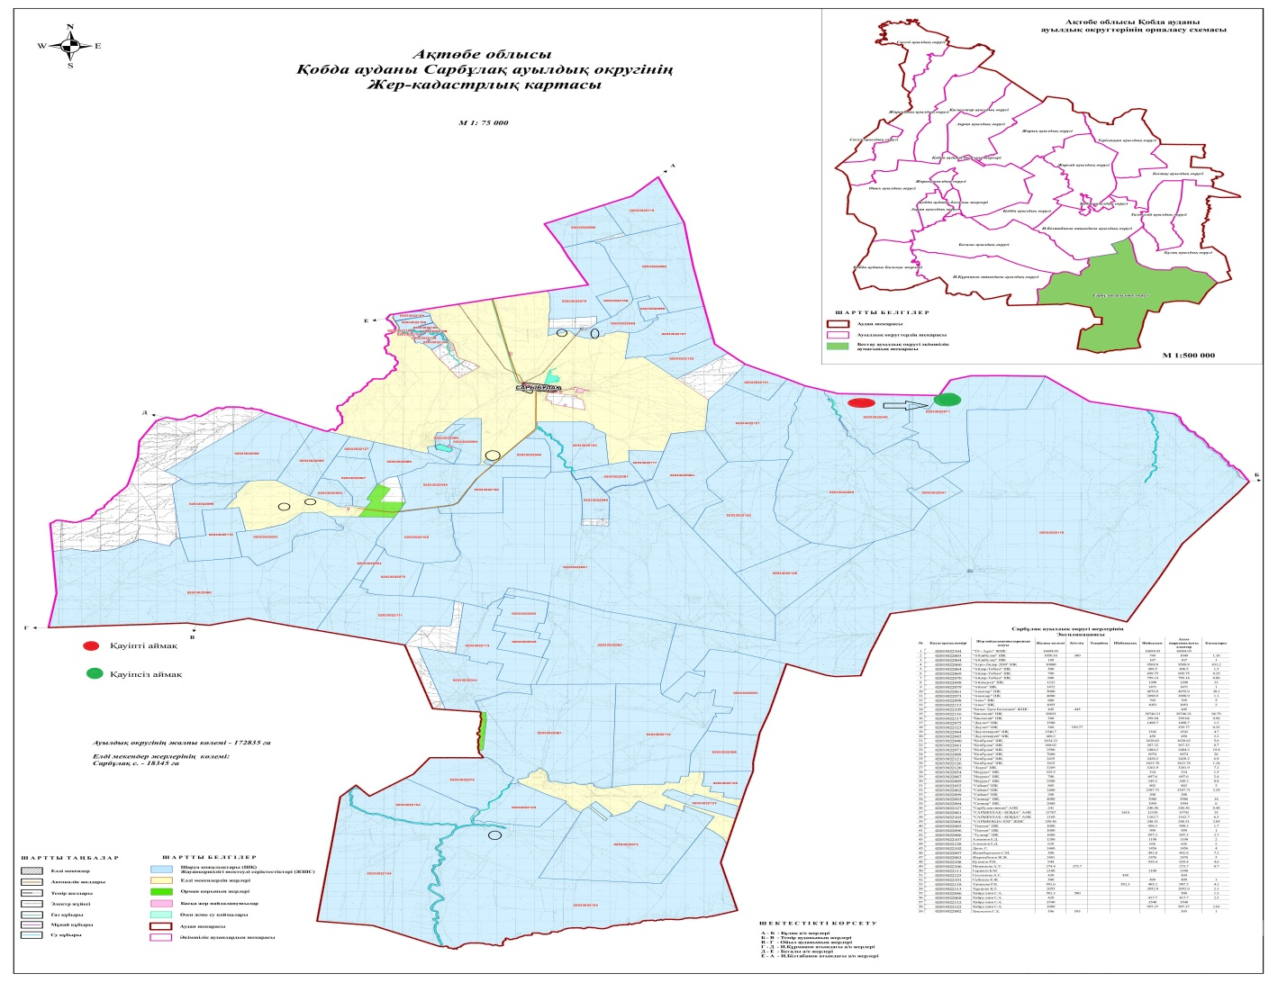



5. Жайылым пайдаланушыларға жер пайдалануға берілуі мүмкін жайылымдарды белгілейтін Схема (карта)

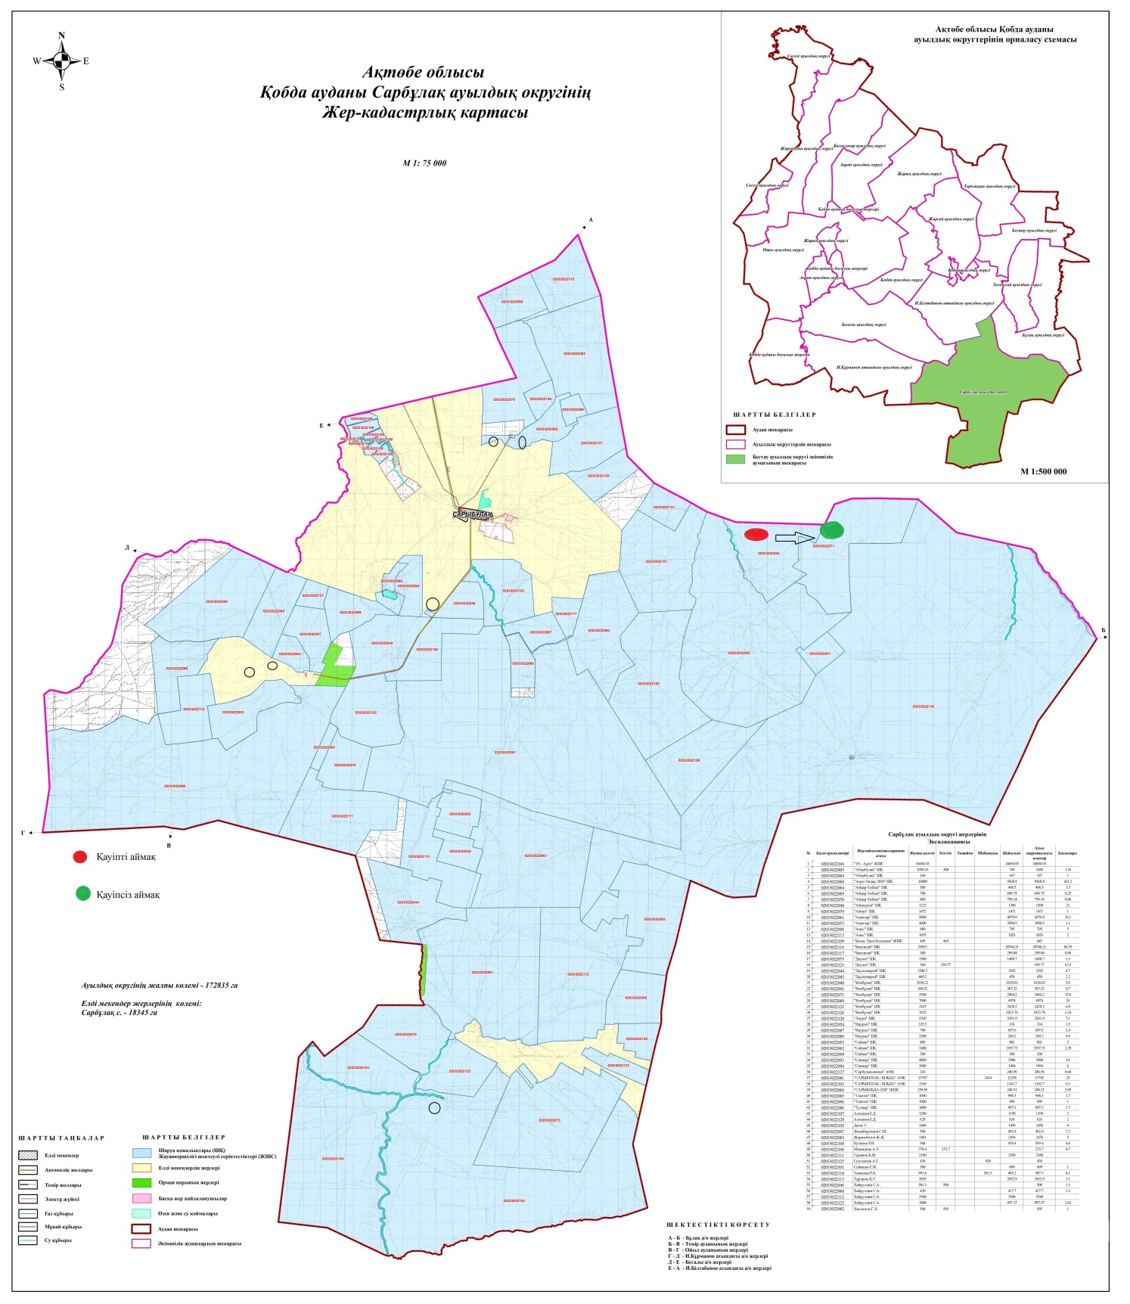

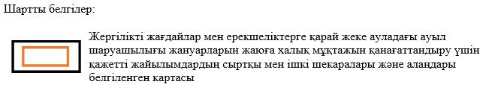

7. Жайылым пайдаланушылардың су тұтыну нормасына сәйкес жасалған су көздеріне (көлдерге, өзендерге, тоғандарға, апандарға, суару немесе суландыру арналарына, құбырлы немесе шахта құдықтарына) қол жеткізу схемасы

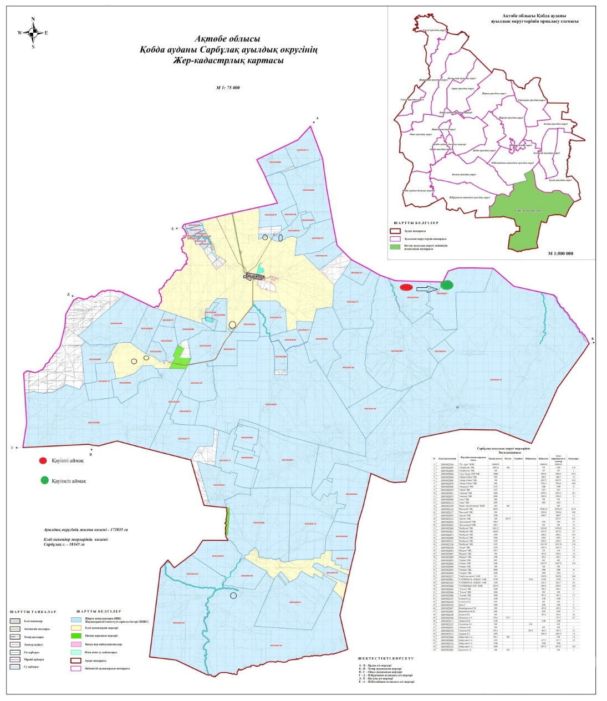

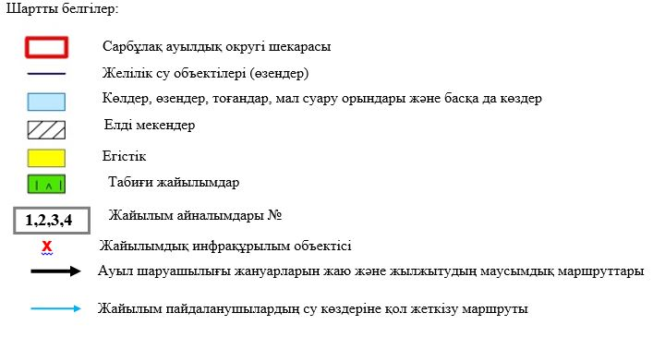

8. Ауыл, ауылдық округ жанында орналасқан жайылымдармен қамтамасыз етілмеген жеке және (немесе) заңды тұлғалардың шалғайдағы жайылымдарында ауыл шаруашылығы жануарларының мал басын орналастыру схемасы

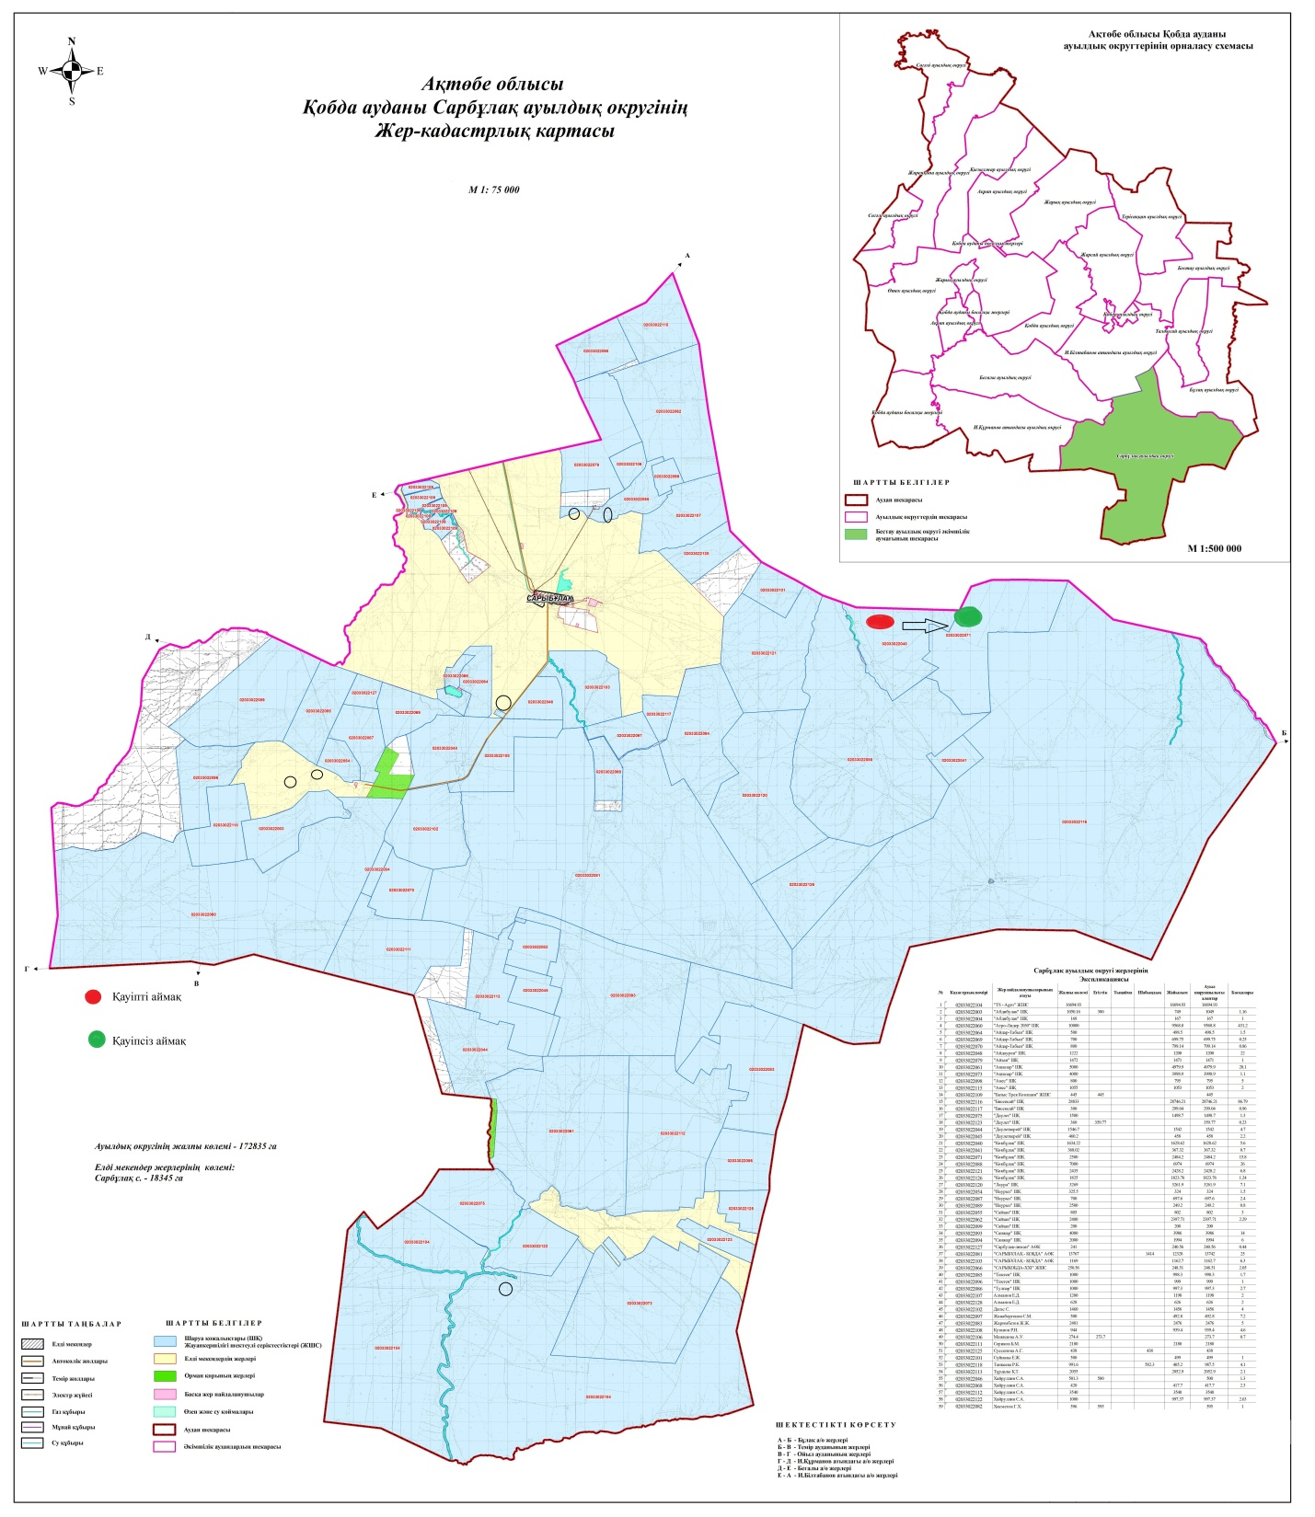



9. Ауылда, ауылдық округ маңында орналасқан жайылымдармен қамтамасыз етілмеген жеке және (немесе) заңды тұлғалардың ауыл шаруашылығы жануарларының мал басын шалғайдағы жайылымдарға орналастыру схемасы



Қобда аудандық мәслихатының 2025 жылғы 19 желтоқсан № 419 шешіміне 11 қосымша
Сөгәлі ауылдық округінде жайылымдарды басқару және оларды пайдалану жөніндегі 2025-2029 жылдарға арналған жоспар
Осы жайылымдарды басқару және оларды пайдалану жөніндегі жоспар (бұдан әрі-жоспар) "Жайылымдар туралы" Қазақстан Республикасы Заңының 6 – бабының 4-1) тармақшасына (бұдан әрі-Заң), "Мемлекеттік статистика туралы" Қазақстан Республикасы Заңының 16-бабы 3-тармағының 2) тармақшасына, Қазақстан Республикасы Ауыл шаруашылығы министрінің 29 шілдедегі бұйрығына сәйкес әзірленді 2024 жылғы № 263 "Жайылымдарды басқару және оларды пайдалану жөніндегі үлгілік жоспарды бекіту туралы" (Нормативтік құқықтық актілерді мемлекеттік тіркеу тізілімінде № 34831 болып тіркелген).
Жоспар жайылымдарды ұтымды пайдалану, жемшөпке қажеттілікті тұрақты қамтамасыз ету және жайылымдардың тозуы процестерін болғызбау мақсатында қабылданады.
Жоспарды әзірлеген кезде мыналар ескеріледі:
1) осы Жоспарға 1-қосымшаға сәйкес нысан бойынша өңірдің жер балансының және мемлекеттік жер кадастрының ақпараттық жүйесінің деректері.
2) осы Жоспарға 2-қосымшаға сәйкес нысан бойынша жайылымдарды геоботаникалық зерттеп-қарау мәліметтері.
3) Қазақстан Республикасы Ауыл шаруашылығы министрінің 2020 жылғы 3 ақпандағы № 35 бұйрығымен (Нормативтік құқықтық актілерді мемлекеттік тіркеу тізілімінде № 19987 болып тіркелген) бекітілген Мал қорымдарының (биотермиялық шұңқырлардың) тізілімін жүргізу қағидаларына сәйкес қалыптастырылған мал қорымдары (биометриялық шұңқырлар) туралы мәліметтер;
4) осы Жоспарға 3-қосымшаға сәйкес нысан бойынша жайылымдық инфрақұрылым объектілері туралы және ауыл шаруашылығы жануарларын айдап өтуге арналған сервитуттар туралы мәліметтер.
5) осы Жоспарға 4-қосымшаның 1-кестесіне сәйкес нысан бойынша ауыл шаруашылығы жануарларының иелерін көрсете отырып, оларды сәйкестендіру дерекқорынан алынған ауыл шаруашылығы жануарлары басының саны туралы деректер;
6) осы Жоспарға 4-қосымшаның 2-кестесіне сәйкес нысан бойынша ауыл шаруашылығы жануарларының түрлері мен жыныстық жас топтары бойынша қалыптастырылған үйірлердің, отарлардың, табындардың саны туралы деректер.
7) осы Жоспарға 4-қосымшаның 3-кестесіне сәйкес нысан бойынша шалғайдағы жайылымдарда жаю үшін ауыл шаруашылығы жануарлары басының саны туралы мәліметтер.
8) екпе және аридтік жайылымдарда, орман, су қорлары мен ерекше қорғалатын табиғи аумақтар жерлерінде ауыл шаруашылығы жануарларын жаю ерекшеліктері туралы деректер.
9) осы Жоспарға 5-қосымшаға сәйкес нысан бойынша ұсынылатын жайылым айналымдарының схемалары;
10) мал шаруашылығы және өсімдік шаруашылығы статистикасы бойынша ресми статистикалық ақпарат.
Жоспарда мынадай қосымшалар қамтылған:
1) әкімшілік-аумақтық бірлік аумағында жайылымдардың жер санаттары бөлінісінде орналасу схемасы (картасы), онда жайылымдардың шекаралары, алаңдары мен түрлері, оның ішінде шалғайдағы, маусымдық, құрғақ және екпе жайылымдар, жер учаскесіне құқық белгілейтін және сәйкестендіру құжаттарының негізінде олардың меншік иелері немесе жер пайдаланушылар туралы мәліметтер көрсетіледі;
2) жеке ауладағы ауыл шаруашылығы жануарларын жаю бойынша халықтың мұқтаждығына арналған жайылымдар, оның ішінде қоғамдық жайылымдар белгіленген схема (карта), онда жеке ауладағы ауыл шаруашылығы жануарларын жаю бойынша халықтың мұқтаждығына арналған жайылымдардың, оның ішінде қоғамдық жайылымдардың шекаралары мен алаңдары көрсетіледі;
3) ұсынылатын жайылым айналымдарының схемалары көрсетілген схема (карта), онда жайылымдарды геоботаникалық зерттеп-қарау негізінде ұсынылатын жайылым айналымдарының схемалары көрсетіледі;
4) ауыл шаруашылығы жануарларын айдауға арналған сервитуттар, мал айдайтын трассалар және жайылымдық инфрақұрылымның өзге де объектілері, сондай-ақ мал қорымдары (биометриялық шұңқырлар) белгіленетін схема (карта), онда ауыл шаруашылығы жануарларын айдауға арналған сервитуттар, мал айдайтын трассалар, жайылымдық инфрақұрылым объектілері, мал қорымдарының (биометриялық шұңқырлардың) орналасқан жері көрсетіледі;
5) жайылымды пайдаланушыларға жер пайдалануға берілуі мүмкін жайылымдар белгіленген схема (карта).
6) халықтың жеке ауласындағы ауыл шаруашылығы жануарларын жаю жөніндегі мұқтаждықтарын қанағаттандыру мақсатында резервке алынуға жататын жайылымдарды белгілейтін схема (карта), онда жеке ауланың ауыл шаруашылығы жануарларын жаю жөніндегі халықтың мұқтаждықтарын қанағаттандыру мақсатында резервке алынуға жататын жайылымдардың шекаралары мен алаңдары көрсетіледі.
7) суды тұтыну нормасына сәйкес жасалған су көздеріне (көлдерге, өзендерге, тоғандарға, қазандарға, суару немесе суландыру каналдарына, құбырлы немесе шахта құдықтарына) қол жеткізу схемасы, онда жануарлардың су көздеріне қарай жүріп-тұру маршруттары көрсетіледі.
8) ауыл шаруашылығы жануарларының басын шалғайдағы жайылымдарға орналастыру схемасы, онда ауыл шаруашылығы жануарларының басын орналастыруға арналған шалғайдағы жайылымдардың шекаралары мен алаңдары көрсетіледі;
9) ауылдық округке кіретін ауылдық елді мекендер арасында жайылымдарды жобалық бөлу (қайта бөлу), онда жайылымдармен қамтамасыз етілмеген жеке және заңды тұлғалардың ауыл шаруашылығы жануарларының басы үшін ауылдық округтің ауылдық елді мекендері арасында жайылымдарды бөлу (қайта бөлу) схемасы көрсетіледі;
10) тиісті әкімшілік-аумақтық бірлікте жайылымдарды ұтымды пайдалану үшін қажетті талаптар:
"Жайылымдардың жалпы алаңына түсетін жүктеменің шекті рұқсат етілетін нормасын бекіту туралы" Қазақстан Республикасы Ауыл шаруашылығы министрінің 2015 жылғы 14 сәуірдегі № 3-3/332 бұйрығына (Нормативтік құқықтық актілерді мемлекеттік тіркеу тізілімінде № 11064 болып тіркелген) сәйкес жайылымдардың жалпы алаңына түсетін жүктеменің шекті рұқсат етілетін нормасын сақтау;
жайылым айналымын және суды пайдалану көздерін ескере отырып жайылымдарды пайдалану;
жайылым алаңдарын жекеленген өріс учаскелеріне бөлу;
жайылым учаскелерін жыл маусымдары бойынша кеңістікте және уақытпен (маусым, жыл ішінде) кезектестіру;
жайылым айналымы учаскелерінің бірін жайылымсыз және ауыл шаруашылығы жануарларынсыз жыл сайын қалдыру.
Сөгәлі ауылдық округінде жайылымдарды басқару және оларды пайдалану жөніндегі 2025-2029 жылдарға арналған жоспарға 1 қосымша
Өңірдің жер балансының және мемлекеттік жер кадастрының ақпараттық жүйесінің деректері 1-кесте. Сөгәлі ауылдық округінің жер санаттары бойынша жайылымдарды бөлу, гектар
Ауылдық округ атауы | Әкімшілік-аумақтық объектілер жіктеуішінің коды | Жерлің санаттары |  |  |  |  |  |  | жерлер жиыны
Ауылдық округ атауы | Әкімшілік-аумақтық объектілер жіктеуішінің коды | ауыл шаруашылығы мақсатындағы | елді мекендердің | өнеркәсіп, көлік және өзге де ауыл шаруашылығы мақсатындағы емес | ерекше қорғала-тын табиғи аумақтар-дың | орман қоры-ның | су қоры-ның | босал-қы жер | жерлер жиыны
1 | 2 | 3 | 4 | 5 | 6 | 7 | 8 | 9 | 10
Сөгәлі ауылдық округі | 130540010308 | 123762  19384 |  | 0 | 0 | 0 | 0 | 0
Әкімшілік-аумақтық бөлініс бойынша Сөгәлі ауылдық округінде 3 ауылды елді мекен бар. Сөгәлі ауылдық округі аумағының жалпы ауыл бойынша 19384 гектар. Санаттар бойынша жерлер: ауыл шаруашылығы мақсатындағы жерлер – 19280 гектар;. Ерекше қорғалатын табиғи аумақтардың, орман қорының, су қорының жерлері, қоры жоқ.
2-кесте. Елді мекеннің жайылымдарын бөлу, гектар
№  р/с | Ауылдық округ атауы | Әкімшілік-аумақтық объектілер жіктеуішінің коды | елді мекеннің атауы | Жайылымдардың жалпы алаңы, гектар | Жайылым алаңы мен түрлері
 |  |  |  |  | жеке ауладағы ауыл шаруашылығы жануарларын жаю бойынша халық мұқтажын қанағаттандыруға арналған, гектар | көпшілік пайдаланатын, мың гектар | шалғайдағы, гектар | маусымдық, гектар | аридтік, гектар | екпе жайылымдар, гектар
1 | 2 | 3 | 4 | 5 | 6 | 7 | 8 | 9 | 10 | 11
 | Сөгәлі ауылдық округ | 154255100 | Сөгәлі | 13131 | - | 19384 | 0 | 0 | 0 | 0
Сөгәлі ауылдық округінің аумағында шалғайдағы, маусымдық, қуаң және екпе жайылымдар жоқ. Округте 19 шаруа қожалығы жұмыс істейді, оларға 19384 гектар жайылым бекітілген.
3-кесте. Жер телімдеріне құқық белгілейтін және сәйкестендіру құжаттары негізінде меншік иелері мен жер пайдаланушылар туралы мәліметтер
р/с № | Меншік иелерінің, жер пайдаланушылардың атауы | Бизнес сәйкестендіру нөмірі/жеке сәйкестендіру нөмірі | Жер учаскесінің кадастрлық нөмірі | Жайылымдар алаңы, мың гектар
1 | 2 | 3 | 4 | 5
1 | "Али" ш/қ | 711025301997 | 02-033-014-076 | 89
2 | "Адил" ш/қ | 7405302349 | 02-033-014-032 | 80
3 | "Аслан" ш/қ | 620902302405 | 02-033-014-038 | 310
4 | "Аманат" ш/қ | 740423302535 | 02-033-014-040 | 404
5 | "Буранбай" ш/к | 720906302537 | 02-033-014-036 | 144,77
6 | "Алтынбек" ш/к | 631010300800 | 02-033-014-026 | 148,3
7 | " Жанболат" ш/к | 7207033300715 | 02-033-014-065 | 2554
8 | Кенес ш/қ | 720106302944 | 02-033-014-028 | 456
9 | "Алишер" ш/к | 061510002356 | 02-033-014-042 | 414
10 | Мырза ш/қ | 201164012349 | 02-033-014-016 | 300,2
11 | Сырым ш/қ | 201264017204 | 02-033-014-070 | 294
12 | Айғали ш/қ | 211164018250 | 02-033-014-078 | 189
13 | "Азизхан" ш/к | 850506301580 | 02-033-014-041 | 434
14 | Назым ш-қ | 7302022300397 | 02-033-014-024 | 134,5
15 | "Аяжан" ш/к | 620724300665 | 02-033-014-019 | 175
16 | Думан ш/қ | 621205300899 | 02-033-014-015 | 94
17 | Амандық ш/қ | 710518300718 | 02-033-014-058 | 434,4
18 | Сөгәлі ш/қ | 880928300919 | 02-033-014-064 | 941
19 | " Казакстан" ЖШС | 990840004858 | 02-033-014-008 | 3040,7
 | жиыны |  |  | 10636,87
Ескерту: аббревиатуралардың транскрипциясы: ш / қ – шаруа қожалығы;
Ауылдық округ аумағындағы ауыл шаруашылығы жануарларының саны: ірі қара мал -5394; қой мен ешкі – 13004 және жылқы -1956 бас.
Ауылдық округтің жайылымдық жемшөптерінің қоректік коэффициенті 0,28 жем шөп бірлігіне дейін болады. Бұл 100 кг жайылымдық жемде табиғи ылғалдылықта 28-ге дейін жем бірлігі бар дегенді білдіреді. Жайылымдық жемшөптің осындай қоректік коэффициентімен тәулігіне: ірі қара мал -32 кг; ұсақ мал -5,7 кг; жылқы – 35,7 кг; жайылым кезеңінде 240 күн: ірі қара мал -7680 кг; ұсақ мал -1368 кг; жылқы-8568 кг мал азығы қажет. Өнімділігі 1020 кг/га және жайылымдық жемнің коректік коэффициенті 0,28 жем. Мал жаю жүктемесі: ІҚМ-7,5; ұсақ мал-1,3 және жылқы-бір басына 8,4 гектар.
4-кесте. Жайылымдарды бөлу
№  п/п | Ауылдық округ атауы | Әкімшілік-аумақтық объектілер жіктеуішінің коды | Елді мекен атауы | Ауыл шаруашылығы жануарлары үшін қажетті жайылым алаңы, гектар |  |  |  | Көпшілік пайдаланатын жайылымдардың алаңы, гектар | Шалғайдағы жайылымдар алаңы, гектар
 |  |  |  | Ірі қара мал | Ұсақ мал | жылқылар | түйелер | Көпшілік пайдаланатын жайылымдардың алаңы, гектар | Шалғайдағы жайылымдар алаңы, гектар
1 | 2 | 3 | 4 | 5 | 6 | 7 | 8 | 9 | 10
 | Сөгәлі ауылдық округі |  | Сөгәлі | 5394 | 13004 | 1956 | 0 | 19384 | 0
Ауыл шаруашылығы жануарларын жаю үшін 28059 га қажет.
Ірі қара мал – 5394; қой мен ешкі - 13004 және жылқы – 1956 бас Қоғамдық жайылымдарда жайылады, ауданы 19384 гектар, алыстағы жайылымдарда 0 Бас жайылады, ауданы 0 мың гектар.
Сөгәлі ауылдық округінің қоғамдық жайылым алаңы жайылатын малға жайылымдық жемге деген қажеттілікті қамтамасыз етеді. Алайда, Сөгәлі елді мекенінде жайылымдардың тапшылығы га құрады, осыған байланысты жайылымдық аумақтарды елді мекендер арасында қайта бөлуді қарастыру қажет.
5-кесте. Қажетті қосымша жайылымдар
р/с № | Босалқы жерлерден қажет етілетін қосымша жайылымдар, мың гектар | Қосымша берілетін жайылымдар
р/с № |  | жайылым пайдаланушыларға жер пайдалануға берілуі мүмкін жайылымдар, мың гектар | жеке ауладағы ауыл шаруашылығы жануарларын жаю бойынша халық мұқтажын қанағаттандыру мақсатында резервке қойылуға тиіс жайылымдар, мың гектар
1 | 2 | 3 | 4
 |  |  | 17837
Сөгәлі ауылдық округінде жайылымдарды басқару және оларды пайдалану жөніндегі 2025-2029 жылдарға арналған жоспарға 2 қосымша
Жайылымдарды геоботаникалық зерттеп-қарау мәліметтері
Табиғи азықтық алқаптардың жіктемесі бойынша және түсініксөз бойынша шифрлар, күні | Контурлар мен сипаттамалар нөмірі (жақша ішінде) | Табиғи азықтық алқаптар типтерінің (айырмала-рының, түрленді-рулерінің) жер бедеріне топыраққа байланы-стырылған атауы. Басқа жерлер мен алқаптардың атауы | Алқап түрі | Контур-дағы пайыз-дық қаты-нас | Алаңы, мың гектар | Заманауи пайдала-нылуы
1 | 2 | 3 | 4 | 5 | 6 | 7
Сөгәлі ауылдық округі | 14, 12, 172, 144, 52, | Селеулі- бетегелі -әртүрлі шөптер және жусанды, бұталы өсімдіктері бар дала жайылым-дары | Жазық жайы-лым-дар мен ша-бын-дық-тар | Селеу-лі –бете-гелі – 60%  Әртүр-лі шөптер –40% | 33,5 | Жыл бойы
кестенің жалғасы
Жалпы түсім-ділік, гекта-рына цен-тнер-ден (зерт-теп-қарау жылы) | Орташа жыл ішінде желінетін өсімдіктердің түсімділігі: құрғақ массаның гектарына центнерден, азық бірлігінің гектарына центнерден, қорытылатын протеиннің гектарына килограмм
 | маусымдар бойынша жайылымдық азық
 | ша-бын-дық | шабы-латын жайы-лым | көктем | жаз | күз | Қыс
8 | 9 | 10 | 11 | 12 | 13 | 14
12,2 | - | - | 10,8 | 13,2 | 9,9 | 7,1
Кестенің жалғасы
Контур бойынша есептелген түсімділік: құрғақ массаның гектарына центнерден (алымы), азық бірлігінің гектарына центнерден (бөлгіш) | Контур бойынша азық қоры құрғақ массаның гектарына центнерден (алымы), азық бірлігінің гектарына центнерден (бөлгіш) | Дақылдық-техникалық жай-күй, дәрілік өсімдіктердің бар-жоғы | Пайдалану бойынша ұсыныстар, малдың түрі. Жақсарту жөнінде ұсынылған шаралар
15 | 16 | 17 | 18
10,2  2856 | 341700  95676 | қанағаттанарлық | Ұсақ және ірі қара мал және жылқы үшін  учаскелерді ауыстырып қолдау
Жайылымдарды геоботаникалық зерттеу мәліметтері
Географиялық орналасуы
Сөгәлі,Көк-үй (қаз. ) - Қазақстанның Ақтөбе облысы Қобда ауданындағы ауыл. Сөгәлі ауылдық округінің әкімшілік орталығы. Қобда ауданынан орталығынан солтүстік – батысқа қарай 104 шақырым жерде орналасқан.
Климаты
Ауылдық округтің климаты құрғақ дала аймағына жатады, қысы ұзақ қатал, ыстық жазда, қыс пен жаздың температурасының күрт қарама-қайшылықтарымен, жылдық жауын-шашынның аздығымен, құрғақшылықпен сипатталады.
Топырақ
Топырағы негізінен қоңыр және құмайтты, қей жерлерде тұзды. Геоботаникалық зерттеу нәтижесінде жайылымдардың мынадай түрлері анықталды: әртүрлі, селеулі-бетегелі жусанды және бетегелі-жусанды, тобылғы-қараған бұталы өсімдіктер. Шөптерде: жусан, бетеге, изен, шөгінді, блюграсс, бетеге, камфоросма, қауырсынды шөп, екпе шөп, ши, тамарикс, шабындық, көкпек, бидай шөптері, вострец, астрагал, тобылғы, қараған, шабындық кездеседі. Ауылдық округ жайылымдарының жалпы проективті жабыны жалпы алаңның 60% құрайды. Қыша, квиноа, адыраспан, ошаған, сафора сияқты шөптердің 3% - от улы және зиянды өсімдіктердің болуы. Бұл жайылымдардың потенциалды өнімділігі табиғи ылғалдылықта 10,5 ц/га дейін болды.
Мал қорымдары (биометриялық шұңқырлар) туралы мәліметтер
Ауылдық округте бір мал қорымы бар
Сөгәлі ауылдық округінде жайылымдарды басқару және оларды пайдалану жөніндегі 2025-2029 жылдарға арналған жоспарға 3 қосымша
Жайылымдық инфрақұрылым объектілері туралы және ауыл шаруашылығы жануарларын айдап өтуге арналған сервитуттар туралы мәліметтер
р/с № | Жайылымдық инфрақұрылым объектілері | Жұмыс істеп тұрған жайылымдық инфрақұрылым объектілерінің саны, бірлік | Құрылысты (реконструкцияны) талап ететін, бірліктер | Ұзындығы, километр | Алаңы, мың шаршы метр
1 | 2 | 3 | 4 | 5 | 6
1. | Суландыру құрылысжайлары (ұңғымалар, құбырлы және шахталы құдықтар, апандар)
2. | Құрылысжайлар, көпірлер, жолдар | 1 |  | 0,1 | 0,1
3. | Мал айдайтын жолдар, малды аялдатуға арналған алаңдар мен суат алаңдары
4. | Қойларды тоғытуға арналған ыдыстар, қоралар және қоршалған жерлер, жайылымдардың қоршаулары, шарбақтар (оның ішінде электрлі шарбақтар), ауыл шаруашылығы жануарларын қоршап-бөлшектеп жаюға арналған қашалар
5. | Ауыл шаруашылығы жануарларын ветеринариялық емдеуге арналған өткелектер
6. | Электр және жылу энергиясымен қамтамасыз етуге арналған құрылысжайлар мен объектілер, жаңартылатын және баламалы энергия көздері пайдаланылатын объектілер
7. | Сумен жабдықтау объектілері және тіршілікті қамтамасыз етудің басқа да түрлері, персоналдың маусымдық тұруына арналған құрылысжайлар және жайылымдарды күтіп-ұстау мен пайдалану үшін қажетті өзге де мүлік
Сөгәлі ауылдық округінде жайылымдарды басқару және оларды пайдалану жөніндегі 2025-2029 жылдарға арналған жоспарға 4 қосымша
1 –кесте. Ауыл шаруашылығы жануарларының иелерін көрсете отырып, олардың саны туралы деректер
р/с № | Әкімшілік-аумақтық объектілердің жіктеуіші бойынша кенттің, ауылдың, ауылдық округтің коды | Кенттің, ауылдың, ауылдық округтің атауы | Иесінің типі | Иесінің бизнес сәйкестендіру нөмірі/ жеке сәйкестендіру нөмірі
1 | 2 | 3 | 4 | 5
1 | 00 | Сөгәлі ауылдық округі | ш/қ Али | 711025301997
2 |  | Сөгәлі ауылдық округі | ш/қ Адил | 7405302349
3 |  | Сөгәлі ауылдық округі | ш/қ Аслан | 620902302405
4 |  | Сөгәлі ауылдық округі | ш/қ Аманат | 740423302535
5 |  | Сөгәлі ауылдық округі | ш//қ Буранбай | 720906302537
6 |  | Сөгәлі ауылдық округі | ш/қ Алтынбек | 631010300800
7 |  | Сөгәлі ауылдық округі | ш/қ Жанболат | 7207033300715
8 |  | Сөгәлі ауылдық округі | ш/қ Кенес | 720106302944
9 |  | Сөгәлі ауылдық округі | ш/қ Алишер | 061510002356
10 |  | Сөгәлі ауылдық округі | ш/қ Мырза | 201164012349
11 |  | Сөгәлі ауылдық округі | ш/қ Сырым | 201264017204
12 |  | Сөгәлі ауылдық округі | ш/қ Айғали | 211164018250
13 |  | Сөгәлі ауылдық округі | ш/қ Азизхан | 850506301580
14 |  | Сөгәлі ауылдық округі | ш/қ Назым | 7302022300397
15 |  | Сөгәлі ауылдық округі | ш/қАяжан | 620724300665
16 |  | Сөгәлі ауылдық округі | ш/қ Думан | 621205300899
17 |  | Сөгәлі ауылдық округі | ш/қ Амандық | 710518300718
18 |  | Сөгәлі ауылдық округі | ш/қ Сөгәлі | 880928300919
19 |  | Сөгәлі ауылдық округі | ТОО Казахстан | 990840004858
Кестенің жалғасы
Жеке тұлғалардың аты, әкесінің аты (бар болса), тегі немесе заңды тұлғалардың атауы | Мал басының саны, бас
 | Ірі қара мал | Ұсақ мал | жылқылар | түйелер
6 | 7 | 8 | 9 | 10
Абдыкаликов Болат | 71 | 13 | 6 | -
Аманкулов АЛИК | 60 | 255 | 7
Амиргалиев Едилбай | 14 | 36
Арзакулов Лескен | 229 |  | 6
Ахметов Ербулек | 195 | 613 | 10
Даулетияров Акылбек | 85 | 384 | 10
Жумашев Ербол | 197 | 521 | 1
Ибраев Омирбек | 50 | 138
Избасов Есенбай | 7 | 33 | 20
 | 100 | 68 | 44
Жанажанов Сырым | 120 | 365 | 31
 | 86 | 507 | 2
Набиев Андрей | 363 | 1139 | 243
Нургалиев Калдыгул | 211 | 158 | 27
Сармантаев Габбас | 14 | 132
Талжанов Утеген | 5 |  | 16
Умаргазиев Мжит | 249 | 458 | 1
Шарипов Ильдар | 509 |  | 382
 | 1313 | 2001 | 1112
2-кесте. Ауыл шаруашылығы жануарларының түрлері мен жыныстық жас топтары бойынша қалыптастырылған үйірлердің, отарлардың, табындардың саны туралы деректер
№ п/п | Әкімшілік-аумақтық объектілердің жіктеуіші бойынша кенттің, ауылдың, ауылдық округтің коды | Кенттің, ауылдың, ауылдық округтің атауы | Үйірлердің, отарлардың, табындардың саны
№ п/п |  | Кенттің, ауылдың, ауылдық округтің атауы | Ірі қара мал |  |  |  | Ұсақ мал |  |  | Жылқылар |  | Түйелер
№ п/п |  | Кенттің, ауылдың, ауылдық округтің атауы | бұқалар | сиырлар | қашарлар | бұқашықтар | қойлар және ешкілер | төл (тоқтылар, шыбыштар) | төл (еркек тоқтылар , текешіктер) | айғырлар, биелер | төл | түйелер | төл
1 | 2 | 3 | 4 | 5 | 6 | 7 | 8 | 9 | 10 | 11 | 12 | 13 | 14
 | Итого: | Сөгәлі | 0 |  | 0 | 0 |  | 0 | 0 |  | 0 | 0 | 0
3- кесте. Шалғайдағы жайылымдарда жаю үшін ауыл шаруашылығы жануарлары басының саны туралы мәліметтер
р/с № | Әкімшілік-аумақтық объектілердің жіктеуіші бойынша кенттің, ауылдың, ауылдық округтің коды | Кенттің, ауылдың, ауылдық округтің атауы | Численность поголовья, голов
р/с № |  | Кенттің, ауылдың, ауылдық округтің атауы | Ірі қара мал |  | Ұсақ мал |  | Жылқылар |  | Түйелер
р/с № |  | Кенттің, ауылдың, ауылдық округтің атауы | жеке ауладағы | ауыл шаруашылығы тауарын өндірушілер | жеке ауладағы | ауыл шаруашылығы тауарын өндірушілер | жеке ауладағы | ауыл шаруашылығы тауарын өндірушілер | жеке ауладағы | ауыл шаруашылығы тауарын өндірушілер
1 | 2 | 3 | 4 | 5 | 6 | 7 | 8 | 9 | 10 | 11
 | Итого:
Екпе және құрғақ жайылымдарда, орман, су қорлары жерлерінде және ерекше қорғалатын табиғи аумақтарда ауыл шаруашылығы жануарларын жаюдың ерекшеліктері туралы деректер
Екпе жайылымдар мен аридтік жайылымдарда ауылшаруашылық жануарларын жаю әртүрлі факторлармен, соның ішінде өсімдік жамылғысының түрімен, қоршаған орта жағдайларымен және басқару әдістерімен ерекшеленеді. Өсімдік жамылғысы адам қалыптастыратын екпе жайылымдарда жайылым көбінесе бақыланатын және қарқынды басқарылатын болады, бұл жемшөптің өнімділігі мен сапасын оңтайландыруға мүмкіндік береді. Аридтік жайылымдар, керісінше, аз өсімдіктермен және қатал жағдайлармен сипатталады, бұл тұрақтылықты қамтамасыз ету үшін бейімделгіш жайылым стратегияларын қажет етеді.
Сөгәлі ауылдық округінде жайылымдарды басқару және оларды пайдалану жөніндегі 2025-2029 жылдарға арналған жоспарға 5 қосымша
Ұсынылатын жайылым айналымдарының схемалары
жылдар | Учаскелердің нөмірлері
жылдар | I | II | III | IV
бірінші жыл | көктемгі маусым | жазғы маусым | күзгі маусым | демалатын учаске
екінші жыл | демалатын учаске | көктемгі маусым | жазғы маусым | күзгі маусым
үшінші жыл | күзгі маусым | демалатын учаске | көктемгі маусым | жазғы маусым
төртінші жыл | жазғы маусым | күзгі маусым | демалатын учаске | көктемгі маусым
Ауылдық округтің жайылымдары маусымдық болып табылады. Түрлік құрамына байланысты маусымдық жайылымдарда мал жаю жемшөптің қоректенуге жарамдылығымен және оның өнімділігін сақтау ұзақтығымен анықталады. Көктемгі жайылымдар эфемерлердің қайта өсуімен қолданылады. Жазда (бидай шөптері, дәнді-шөптер); көктемде (қауырсын шөптері басым шымтезек-жусан, қауырсынды-типті-тар жусан), күзде (жусан-дәнді дақылдар) және қыста (жартылай бұта - солянка). Жайылымдарды оларды қорғау шараларын сақтамай пайдалану көбінесе жайылымдардың тозып кетуіне, әртүрлі дәрежедегі деградацияға әкеледі. Сондай-ақ, қажетті (оңтайлы) маусымда шөпті пайдаланбау 40-70% жем бірлігін және 60-80% ақуызды жоғалтуға әкеледі. Осыған байланысты жыл сайын жаңартылатын ресурстың жоғалуын болдырмау үшін әрбір учаске өз мерзімінде пайдаланылуы тиіс.
Жайылым алаңдарын жекелеген жайылымдық учаскелерге бөлу;
Әр маусымның (күндердің) жайылым ұзақтығы белгілі бір жылдың шарттарымен анықталады.Жануарларды жаю ауа температурасының +10 оС тұрақты көрсеткішіне жеткенде басталуы керек. Жайылым биіктігі 15-20 см қар жамылғысымен аяқталады.
Ауылдық округтің көктемгі жайылымдары селеулі-жусан, қауырсын-бетегелі жусан типтері басым. Жайылымның ұзақтығы көктемгі жайылымдарда (сәуір-маусым) – 70 күнді құрайды.
Жазғы жайылымдар бидай шөптері, дәнді дақылдар мен шөптердің түрлерімен ұсынылған. Жайылымның ұзақтығы (маусым-қыркүйек) 70 күн.
Күзгі жайылымдар жусан-жарма түрімен ұсынылған. Жайылымның ұзақтығы (қыркүйек-қараша) 70 күн.
Қысқы жайылымдар бұта-солянка түрімен ұсынылған. Жайылымның ұзақтығы (қараша-желтоқсан) 30 күн.
Ауыл шаруашылығы жануарларының орташа тәуліктік су тұтынуы:
Жазғы уақытта (1 бас малға тәулігіне литр):
сүтті сиырлар-55;
қысыр сиырлар-50;
2 жасқа дейінгі нетели-30;
6 айға дейінгі бұзаулар-20;
жатырды емізбейтін жұмысшы жылқылар-50;
асыл тұқымды жылқылар, емізетін жатырлар-50;
1,5 жасқа дейінгі құлындар-40;
7 айға дейінгі құлындар – 10;
ересек қой-8;
1 жасқа дейінгі жас қой-3.
Көктем және күз мезгілінде (1 бас малға тәулігіне литр):
сүтті сиырлар-45;
қысыр сиырлар-40;
2 жасқа дейінгі баспақтар-30;
6 айға дейінгі бұзаулар-15;
емізбейтін жұмысшы жылқылар-40;
асыл тұқымды жылқылар,
емізетін жатырлар-40;
1,5 жасқа дейінгі құлындар-30;
7 айға дейінгі құлындар-6;
ересек қойлар-5.
Қыс мезгілінде (1 бас малға тәулігіне литр):
сүтті сиырлар-35;
қысыр сиырлар-30;
2 жасқа дейінгі баспақтар-25;
6 айға дейінгі бұзаулар-15;
емізбейтін жұмысшы жылқылар-30;
асыл тұқымды жылқылар, емізетін жатырлар-30;
1,5 жасқа дейінгі құлындар – 20;
ересек қойлар-3.
Ауылдық округке кіретін ауылдық елді мекендер арасында жайылымдарды жобалық бөлу (қайта бөлу), онда жайылымдармен қамтамасыз етілмеген жеке және заңды тұлғалардың ауыл шаруашылығы жануарларының басы үшін ауылдық округтің ауылдық елді мекендері арасында жайылымдарды бөлу (қайта бөлу) схемасы көрсетіледі. Сөгәлі ауылдық округінің қоғамдық жайылым алаңы жайылымдық жемге деген қажеттілікті қамтамасыз етеді жайылатын мал. Алайда, Бесқұдық елді мекенінде жайылымдардың тапшылығы 17837 га құрады, осыған байланысты жайылымдық аумақтарды елді мекендер арасында қайта бөлуді немесе мезгілдік пайдалануға, қарастыру қажет.
1. Құқық белгілейтін құжаттар негізінде жер санаттары, жер учаскелерінің меншік иелері және жер пайдаланушылар бөлінісінде Сөгәлі ауылдық округі аумағында жайылымдардың орналасу схемасы (картасы)

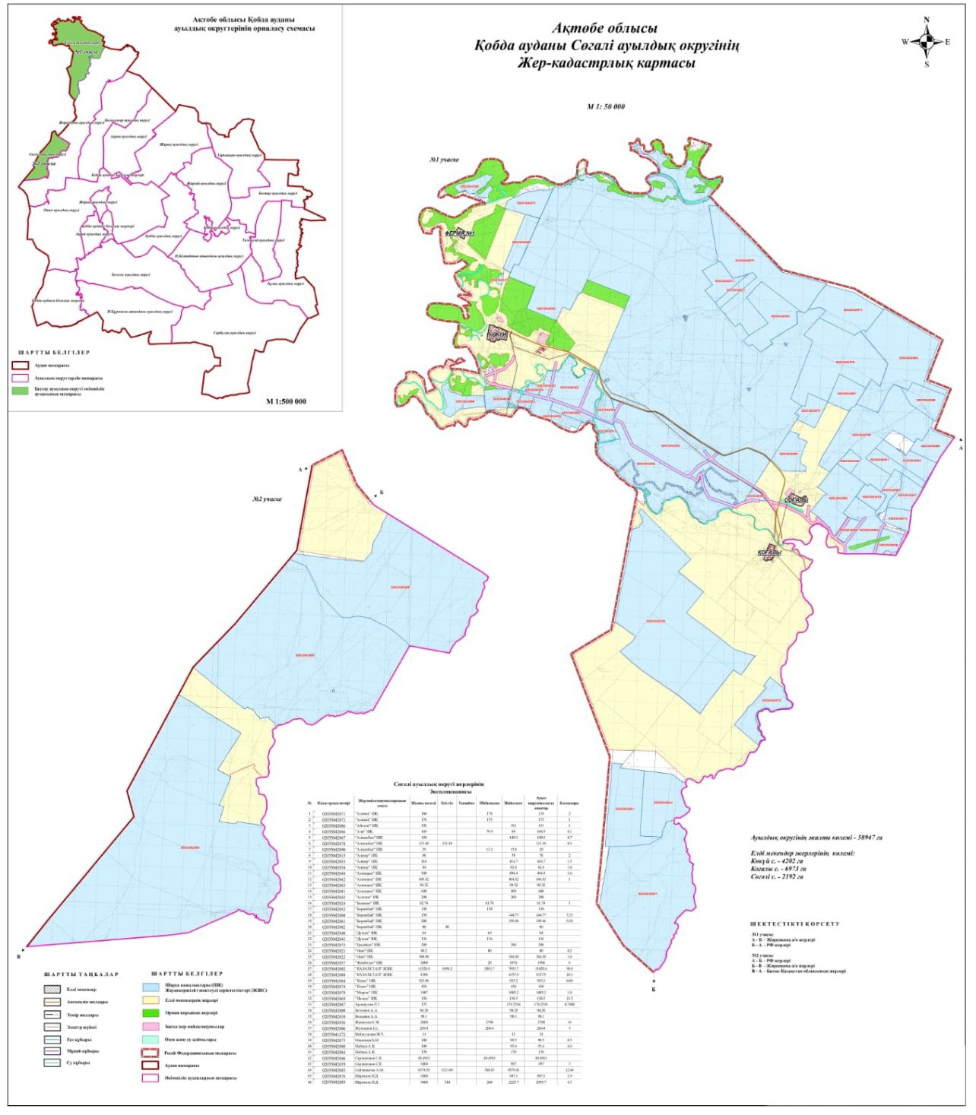

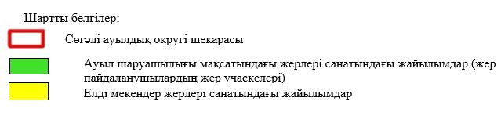

2. Жеке ауланың ауыл шаруашылығы жануарларын жаю жөніндегі халықтың мұқтажына арналған жайылымдарды, оның ішінде жайылымдардың, оның ішінде жеке ауланың ауыл шаруашылығы жануарларын жаю жөніндегі халықтың мұқтажына арналған қоғамдық жайылымдардың шекаралары мен алаңдары көрсетілетін қоғамдық жайылымдарды белгілейтін Схема (карта)

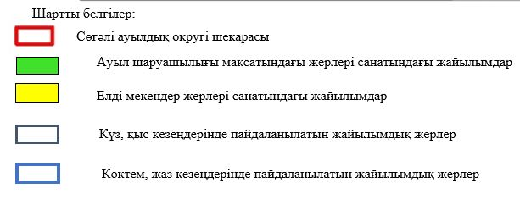

3. Жайылымдарды геоботаникалық зерттеу негізінде ұсынылатын жайылым айналымдарының схемалары көрсетілетін жайылым айналымдарының ұсынылатын схемалары көрсетілген Схема (карта)
жылдар | 1 қамау көктем | 2 қамау көктем-жаз | 3 қамау көктем-жаз-күз | 4 қамау күз
2025 | көктемгі-жазғы маусым 1 | Жазғы маусым 2 | Күзгі маусым 3 | Демалу
2026 | демалу | көктемгі-жазғы маусым 1 | Жазғы маусым 2 | Күзгі маусым 3
2027 | көктемгі-жазғы маусым 1 | Летний период 2 | Күзгі маусым 3 | Демалу
2028 | демалу | көктемгі-жазғы маусым 1 | Жазғы маусым 2 | Күзгі маусым 3
2029 | көктемгі-жазғы маусым 1 | Жазғы маусым 2 | Күзгі маусым 3 | Демалу
ескерту: 1 , 2, 3, 4 жылына қолданылатын қамаудың реті

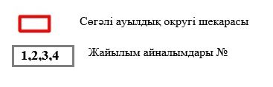

4. Ауыл шаруашылығы жануарларын айдауға арналған сервитуттарды, мал айдау трассаларын және жайылымдық инфрақұрылымның өзге де объектілерін, сондай-ақ ауыл шаруашылығы жануарларын айдауға арналған сервитуттар, мал айдау трассалары, жайылымдық инфрақұрылым объектілері, мал қорымдарының (биометриялық шұңқырлардың) орналасқан жері көрсетілетін мал қорымдарын (биометриялық шұңқырларды) белгілейтін Схема (карта)



5. Жайылым пайдаланушыларға жер пайдалануға берілуі мүмкін жайылымдарды белгілейтін Схема (карта)

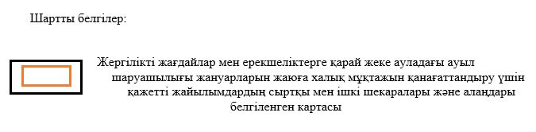

6. Жайылым пайдаланушылардың су тұтыну нормасына сәйкес жасалған су көздеріне (көлдерге, өзендерге, тоғандарға, апандарға, суару немесе суландыру арналарына, құбырлы немесе шахта құдықтарына) қол жеткізу схемасы

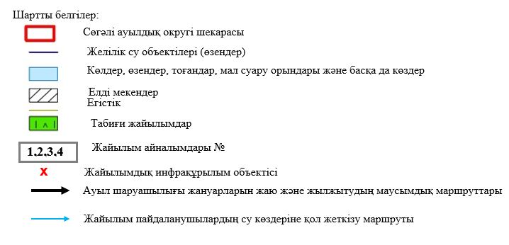

7. Ауыл, ауылдық округ жанында орналасқан жайылымдармен қамтамасыз етілмеген жеке және (немесе) заңды тұлғалардың шалғайдағы жайылымдарында ауыл шаруашылығы жануарларының мал басын орналастыру схемасы



8. Ауылда, ауылдық округ маңында орналасқан жайылымдармен қамтамасыз етілмеген жеке және (немесе) заңды тұлғалардың ауыл шаруашылығы жануарларының мал асын шалғайдағы жайылымдарға орналастыру схемасы



Қобда аудандық мәслихатының 2025 жылғы 19 желтоқсан № 419 шешіміне 12 қосымша
Талдысай ауылдық округінде жайылымдарды басқару және оларды пайдалану жөніндегі 2025-2029 жылдарға арналған жоспар
Осы жайылымдарды басқару және оларды пайдалану жөніндегі жоспар (бұдан әрі-жоспар) "Жайылымдар туралы" Қазақстан Республикасы Заңының 6 – бабының 4-1) тармақшасына (бұдан әрі-Заң), "Мемлекеттік статистика туралы" Қазақстан Республикасы Заңының 16-бабы 3-тармағының 2) тармақшасына, Қазақстан Республикасы Ауыл шаруашылығы министрінің 29 шілдедегі бұйрығына сәйкес әзірленді 2024 жылғы № 263 "Жайылымдарды басқару және оларды пайдалану жөніндегі үлгілік жоспарды бекіту туралы" (Нормативтік құқықтық актілерді мемлекеттік тіркеу тізілімінде № 34831 болып тіркелген).
Жоспар жайылымдарды ұтымды пайдалану, жемшөпке қажеттілікті тұрақты қамтамасыз ету және жайылымдардың тозуы процестерін болғызбау мақсатында қабылданады.
Жоспарды әзірлеген кезде мыналар ескеріледі:
1) осы Жоспарға 1-қосымшаға сәйкес нысан бойынша өңірдің жер балансының және мемлекеттік жер кадастрының ақпараттық жүйесінің деректері.
2) осы Жоспарға 2-қосымшаға сәйкес нысан бойынша жайылымдарды геоботаникалық зерттеп-қарау мәліметтері.
3) Қазақстан Республикасы Ауыл шаруашылығы министрінің 2020 жылғы 3 ақпандағы № 35 бұйрығымен (Нормативтік құқықтық актілерді мемлекеттік тіркеу тізілімінде № 19987 болып тіркелген) бекітілген Мал қорымдарының (биотермиялық шұңқырлардың) тізілімін жүргізу қағидаларына сәйкес қалыптастырылған мал қорымдары (биометриялық шұңқырлар) туралы мәліметтер;
4) осы Жоспарға 3-қосымшаға сәйкес нысан бойынша жайылымдық инфрақұрылым объектілері туралы және ауыл шаруашылығы жануарларын айдап өтуге арналған сервитуттар туралы мәліметтер.
5) осы Жоспарға 4-қосымшаның 1-кестесіне сәйкес нысан бойынша ауыл шаруашылығы жануарларының иелерін көрсете отырып, оларды сәйкестендіру дерекқорынан алынған ауыл шаруашылығы жануарлары басының саны туралы деректер;
6) осы Жоспарға 4-қосымшаның 2-кестесіне сәйкес нысан бойынша ауыл шаруашылығы жануарларының түрлері мен жыныстық жас топтары бойынша қалыптастырылған үйірлердің, отарлардың, табындардың саны туралы деректер.
7) осы Жоспарға 4-қосымшаның 3-кестесіне сәйкес нысан бойынша шалғайдағы жайылымдарда жаю үшін ауыл шаруашылығы жануарлары басының саны туралы мәліметтер.
8) екпе және аридтік жайылымдарда, орман, су қорлары мен ерекше қорғалатын табиғи аумақтар жерлерінде ауыл шаруашылығы жануарларын жаю ерекшеліктері туралы деректер.
9) осы Жоспарға 5-қосымшаға сәйкес нысан бойынша ұсынылатын жайылым айналымдарының схемалары;
10) мал шаруашылығы және өсімдік шаруашылығы статистикасы бойынша ресми статистикалық ақпарат.
Жоспарда мынадай қосымшалар қамтылған:
1) әкімшілік-аумақтық бірлік аумағында жайылымдардың жер санаттары бөлінісінде орналасу схемасы (картасы), онда жайылымдардың шекаралары, алаңдары мен түрлері, оның ішінде шалғайдағы, маусымдық, құрғақ және екпе жайылымдар, жер учаскесіне құқық белгілейтін және сәйкестендіру құжаттарының негізінде олардың меншік иелері немесе жер пайдаланушылар туралы мәліметтер көрсетіледі;
2) жеке ауладағы ауыл шаруашылығы жануарларын жаю бойынша халықтың мұқтаждығына арналған жайылымдар, оның ішінде қоғамдық жайылымдар белгіленген схема (карта), онда жеке ауладағы ауыл шаруашылығы жануарларын жаю бойынша халықтың мұқтаждығына арналған жайылымдардың, оның ішінде қоғамдық жайылымдардың шекаралары мен алаңдары көрсетіледі;
3) ұсынылатын жайылым айналымдарының схемалары көрсетілген схема (карта), онда жайылымдарды геоботаникалық зерттеп-қарау негізінде ұсынылатын жайылым айналымдарының схемалары көрсетіледі;
4) ауыл шаруашылығы жануарларын айдауға арналған сервитуттар, мал айдайтын трассалар және жайылымдық инфрақұрылымның өзге де объектілері, сондай-ақ мал қорымдары (биометриялық шұңқырлар) белгіленетін схема (карта), онда ауыл шаруашылығы жануарларын айдауға арналған сервитуттар, мал айдайтын трассалар, жайылымдық инфрақұрылым объектілері, мал қорымдарының (биометриялық шұңқырлардың) орналасқан жері көрсетіледі;
5) жайылымды пайдаланушыларға жер пайдалануға берілуі мүмкін жайылымдар белгіленген схема (карта).
6) халықтың жеке ауласындағы ауыл шаруашылығы жануарларын жаю жөніндегі мұқтаждықтарын қанағаттандыру мақсатында резервке алынуға жататын жайылымдарды белгілейтін схема (карта), онда жеке ауланың ауыл шаруашылығы жануарларын жаю жөніндегі халықтың мұқтаждықтарын қанағаттандыру мақсатында резервке алынуға жататын жайылымдардың шекаралары мен алаңдары көрсетіледі.
7) суды тұтыну нормасына сәйкес жасалған су көздеріне (көлдерге, өзендерге, тоғандарға, қазандарға, суару немесе суландыру каналдарына, құбырлы немесе шахта құдықтарына) қол жеткізу схемасы, онда жануарлардың су көздеріне қарай жүріп-тұру маршруттары көрсетіледі.
8) ауыл шаруашылығы жануарларының басын шалғайдағы жайылымдарға орналастыру схемасы, онда ауыл шаруашылығы жануарларының басын орналастыруға арналған шалғайдағы жайылымдардың шекаралары мен алаңдары көрсетіледі;
9) ауылдық округке кіретін ауылдық елді мекендер арасында жайылымдарды жобалық бөлу (қайта бөлу), онда жайылымдармен қамтамасыз етілмеген жеке және заңды тұлғалардың ауыл шаруашылығы жануарларының басы үшін ауылдық округтің ауылдық елді мекендері арасында жайылымдарды бөлу (қайта бөлу) схемасы көрсетіледі;
10) тиісті әкімшілік-аумақтық бірлікте жайылымдарды ұтымды пайдалану үшін қажетті талаптар:
"Жайылымдардың жалпы алаңына түсетін жүктеменің шекті рұқсат етілетін нормасын бекіту туралы" Қазақстан Республикасы Ауыл шаруашылығы министрінің 2015 жылғы 14 сәуірдегі № 3-3/332 бұйрығына (Нормативтік құқықтық актілерді мемлекеттік тіркеу тізілімінде № 11064 болып тіркелген) сәйкес жайылымдардың жалпы алаңына түсетін жүктеменің шекті рұқсат етілетін нормасын сақтау;
жайылым айналымын және суды пайдалану көздерін ескере отырып жайылымдарды пайдалану;
жайылым алаңдарын жекеленген өріс учаскелеріне бөлу;
жайылым учаскелерін жыл маусымдары бойынша кеңістікте және уақытпен (маусым, жыл ішінде) кезектестіру;
жайылым айналымы учаскелерінің бірін жайылымсыз және ауыл шаруашылығы жануарларынсыз жыл сайын қалдыру.
Талдысай ауылдық округінде жайылымдарды басқару және оларды пайдалану жөніндегі 2025-2029 жылдарға арналған жоспарға 1 қосымша
Өңірдің жер балансының және мемлекеттік жер кадастрының ақпараттық жүйесінің деректері 1-кесте. Талдысай ауылдық округінің жер санаттары бойынша жайылымдарды бөлу, гектар
Ауылдық округ атауы | Әкімшілік-аумақтық объектілер жіктеуішінің коды | Жерлің санаттары |  |  |  |  |  |  | жерлер жиыны
Ауылдық округ атауы | Әкімшілік-аумақтық объектілер жіктеуішінің коды | ауыл шаруашылығы мақсатындағы | елді мекендердің | өнеркәсіп, көлік және өзге де ауыл шаруашылығы мақсатындағы емес | ерекше қорғала-тын табиғи аумақтар-дың | орман қоры-ның | су қоры-ның | босал-қы жер | жерлер жиыны
1 | 2 | 3 | 4 | 5 | 6 | 7 | 8 | 9 | 10
Талдысай ауылдық округі | 154265100 | 31467 | 5127 | 0 | 0 | 0 | 0 | 768 | 37362
Әкімшілік-аумақтық бөлініс бойынша Талдысай ауылдық округінде 1 ауылдық елді мекен бар. Талдысай ауылдық округі аумағының жалпы ауданы 37362 гектар. Санаттар бойынша жерлер:ауыл шаруашылығы мақсатындағы жерлер - 31467 гектар; елді мекендердің жерлері – 5127 гектар болып бөлінеді. Ерекше қорғалатын табиғи аумақтардың, орман қорының, су қорының жерлері, қоры жоқ, ал бос жер қорлары-768 га.
2-кесте. Елді мекеннің жайылымдарын бөлу, гектар
№  р/с | Ауылдық округ атауы | Әкімшілік-аумақтық объектілер жіктеуішінің коды | елді мекеннің атауы | Жайылымдардың жалпы алаңы, гектар | Жайылым алаңы мен түрлері
 |  |  |  |  | жеке ауладағы ауыл шаруашылығы жануарларын жаю бойынша халық мұқтажын қанағаттандыруға арналған, гектар | көпшілік пайдаланатын, мың гектар | шалғайдағы, гектар | маусымдық, гектар | аридтік, гектар | екпе жайылымдар, гектар
1 | 2 | 3 | 4 | 5 | 6 | 7 | 8 | 9 | 10 | 11
 | Талдысай ауылдық округ | 154265100 | Талдысай | 4772 | 4772 | 4772 | 0 | 0 | 0 | 0
Талдысай ауылдық округінің аумағында шалғайдағы, маусымдық, аридтік және екпе жайылымдар жоқ. Округте 16 ЖШС пен шаруа қожалығы жұмыс істейді, оларға 19658 гектар жайылым бекітілген.
3-кесте. Жер учаскесіне құқық белгілейтін және сәйкестендіру құжаттары негізінде меншік иелері мен жер пайдаланушылар туралы мәліметтер
р/с № | Меншік иелерінің, жер пайдаланушылардың атауы | Бизнес сәйкестендіру нөмірі/жеке сәйкестендіру нөмірі | Жер учаскесінің кадастрлық нөмірі | Жайылымдар алаңы, мың гектар
 | 2 | 3 | 4 | 5
1 | "Бирлик" ш/қ -Максотов Самат Максатович | 790803301670 |  | 700,00
2 | "Ділда" ш/қ -Жумалиева Ж | 590904401882 |  | 630,00
3 | "Жана-жол" ш/қ -Шабаров Бекмурат Каратаевич | 220364029331 |  | 896,00
4 | "Игилик" ш/қ -Жаманкулов М | 650206302368 |  | 888,00
5 | "Кок-Бухта" ш/қ -Шабаров Б | 570612301994 |  | 488,00
6 | "Муслим" ш/қ -Алмаганбетов Д | 710321301458 |  | 243,00
7 | "Талдысай" ш/қ -Исентаев Марат Жумадилович | 170764025877 |  | 2 576,00
8 | "Ынтымақ" ш/қ -Хажай С | 160764015749 |  | 508,00
9 | "Кумсай" ш/қ -Жамалов Ж | 840825301850 |  | 473,00
10 | "Ферро" ш/қ Борзилов Н |  |  | 456,00
11 | "Аманат" ш/қ -Сергазин О | 661022302520 |  | 997,00
12 | "Алтай" ш/қ -Ашикбаев А | 471016300234 |  | 95,00
13 | "Берекет" ш/қ -Алмагамбетов Ерлан | 920101305795 |  | 990,00
14 | "Нурила" ш/қ- Маденов Адильхан Амангелдиевич | 730829300594 |  | 299,00
15 | "РИД-АГРО" ЖШС | 050140013102 |  | 3209
16 | "Булак Биф" ЖШС | 160940024060 |  | 6210
 | барлығы |  |  | 19658
Ескерту: аббревиатуралардың транскрипциясы: ш / қ – шаруа қожалығы; ЖШС-жауапкершілігі шектеулі серіктертік
Ауылдық округ аумағындағы ауыл шаруашылығы жануарларының саны: ірі қара мал-3167; қой мен ешкі – 6908 және жылқы-398 бас.
Талдысай ауылында тұрғындарда: ірі қара мал – 985; қой мен ешкі – 2684, жылқы-79 бас.
.
Ауылдық округтің жайылымдық жемшөптерінің қоректік коэффициенті 0,28 жем шөп бірлігіне дейін болады. Бұл 100 кг жайылымдық жемде табиғи ылғалдылықта 28-ге дейін жем бірлігі бар дегенді білдіреді. Жайылымдық жемшөптің осындай қоректік коэффициентімен тәулігіне: ірі қара мал -32 кг; ұсақ мал -5,7 кг; жылқы – 35,7 кг; жайылым кезеңінде 240 күн: ірі қара мал -7680 кг; ұсақ мал -1368 кг; жылқы-8568 кг мал азығы қажет. Өнімділігі 1020 кг/га және жайылымдық жемнің коректік коэффициенті 0,28 жем. Мал жаю жүктемесі: ІҚМ-7,5; ұсақ мал-1,3 және жылқы-бір басына 8,4 гектар.
4-кесте. Жайылымдарды бөлу
№  п/п | Ауылдық округ атауы | Әкімшілік-аумақтық объектілер жіктеуішінің коды | Елді мекен атауы | Ауыл шаруашылығы жануарлары үшін қажетті жайылым алаңы, гектар |  |  |  | Көпшілік пайдаланатын жайылымдардың алаңы, гектар | Шалғайдағы жайылымдар алаңы, гектар
 |  |  |  | Ірі қара мал | Ұсақ мал | жылқылар | түйелер | Көпшілік пайдаланатын жайылымдардың алаңы, гектар | Шалғайдағы жайылымдар алаңы, гектар
1 | 2 | 3 | 4 | 5 | 6 | 7 | 8 | 9 | 10
 | Талдысай ауылдық округі | 154265100 | Талдысай | 7388 | 3489 | 664 | 0 | 4772 | 0
Ауыл шаруашылығы жануарларын жаю үшін 11541 га қажет.
Ірі қара мал –985; қой мен ешкі - 2684 және жылқы – 79 бас Қоғамдық жайылымдарда жайылады, ауданы 33820 гектар, алыстағы жайылымдарда 0 Бас жайылады, ауданы 0 мың гектар.
Талдысай ауылдық округінің қоғамдық жайылым алаңы жайылатын малға жайылымдық жемге деген қажеттілікті қамтамасыз етеді. Алайда, Талдысай елді мекенінде жайылымдардың тапшылығы 6769 га құрады, осыған байланысты жайылымдық аумақтарды елді мекендер арасында қайта бөлуді қарастыру қажет.
5-кесте. Қажетті қосымша жайылымдар
р/с № | Босалқы жерлерден қажет етілетін қосымша жайылымдар, мың гектар | Қосымша берілетін жайылымдар
р/с № |  | жайылым пайдаланушыларға жер пайдалануға берілуі мүмкін жайылымдар, мың гектар | жеке ауладағы ауыл шаруашылығы жануарларын жаю бойынша халық мұқтажын қанағаттандыру мақсатында резервке қойылуға тиіс жайылымдар, мың гектар
1 | 2 | 3 | 4
 |  |  | 6769
Талдысай ауылдық округінде жайылымдарды басқару және оларды пайдалану жөніндегі 2025-2029 жылдарға арналған жоспарға 2 қосымша
Жайылымдарды геоботаникалық зерттеп-қарау мәліметтері
Табиғи азықтық алқаптардың жіктемесі бойынша және түсініксөз бойынша шифрлар, күні | Контурлар мен сипаттамалар нөмірі (жақша ішінде) | Табиғи азықтық алқаптар типтерінің (айырмала-рының, түрленді-рулерінің) жер бедеріне топыраққа байланы-стырылған атауы. Басқа жерлер мен алқаптардың атауы | Алқап түрі | Контур-дағы пайыз-дық қаты-нас | Алаңы, мың гектар | Заманауи пайдала-нылуы
1 | 2 | 3 | 4 | 5 | 6 | 7
Талдысай ауылдық округі |  | Селеулі- бетегелі -әртүрлі шөптер және жусанды, бұталы өсімдіктері бар дала жайылым-дары | Жазық жайы-лым-дар мен ша-бын-дық-тар | Селеу-лі –бете-гелі – 60%  Әртүр-лі шөптер –40% | 32,6 | Жыл бойы
кестенің жалғасы
Жалпы түсім-ділік, гекта-рына цен-тнер-ден (зерт-теп-қарау жылы) | Орташа жыл ішінде желінетін өсімдіктердің түсімділігі: құрғақ массаның гектарына центнерден, азық бірлігінің гектарына центнерден, қорытылатын протеиннің гектарына килограмм
 | маусымдар бойынша жайылымдық азық
 | ша-бын-дық | шабы-латын жайы-лым | көктем | жаз | күз | қыс
8 | 9 | 10 | 11 | 12 | 13 | 14
12,2 | - | - | 10,8 | 13,0 | 9,3 | 7,6
Кестенің жалғасы
Контур бойынша есептелген түсімділік: құрғақ массаның гектарына центнерден (алымы), азық бірлігінің гектарына центнерден (бөлгіш) | Контур бойынша азық қоры құрғақ массаның гектарына центнерден (алымы), азық бірлігінің гектарына центнерден (бөлгіш) | Дақылдық-техникалық жай-күй, дәрілік өсімдіктердің бар-жоғы | Пайдалану бойынша ұсыныстар, малдың түрі. Жақсарту жөнінде ұсынылған шаралар
15 | 16 | 17 | 18
10,2  2856 | 332520  93106 | қанағаттанарлық | Ұсақ және ірі қара мал және жылқы үшін  учаскелерді ауыстырып қолдау
Жайылымдарды геоботаникалық зерттеу мәліметтері
Географиялық орналасуы
Талдысай ауылы - Қазақстанның Ақтөбе облысы Қобда ауданындағы ауыл. Талдысай ауылдық округінің әкімшілік орталығы. Қобда ауданының орталығынан 22 шақырым, ал облыс орталығынан 85 км жерде орналасқан.
Климаты
Ауылдық округтің климаты құрғақ дала аймағына жатады, қысы ұзақ қатал, қысқа ыстық жазда, қыс пен жаздың температурасының күрт қарама-қайшылықтарымен, жылдық жауын-шашынның аздығымен, құрғақшылықпен сипатталады.
Топырақ
Топырақ негізінен қоңыр және қызыл қоңыр, гумусы аз. Геоботаникалық зерттеу нәтижесінде жайылымдардың мынадай түрлері анықталды: әртүрлі, селеулі-бетегелі жусанды және бетегелі-жусанды, тобылғы-қараған бұталы өсімдіктер. Шөптерде: жусан, бұйырғын, тасбұйырғын, күйреуік, изен, шөгінді, блюграсс, бетеге, камфоросма, қауырсынды шөп, екпе шөп, ши, тамарикс, шабындық, көкпек, бидай шөптері, вострец, астрагал, тобылғы, қараған, шабындық кездеседі. Ауылдық округ жайылымдарының жалпы проективті жабыны жалпы алаңның 60% құрайды. Қыша, квиноа, адыраспан, ошаған, сафора сияқты шөптердің 3% - от улы және зиянды өсімдіктердің болуы. Бұл жайылымдардың потенциалды өнімділігі табиғи ылғалдылықта 10,5 ц/га дейін болды.
Мал қорымдары (биометриялық шұңқырлар) туралы мәліметтер
Ауылдық округте бір мал қорымы бар.
Талдысай ауылдық округінде жайылымдарды басқару және оларды пайдалану жөніндегі 2025-2029 жылдарға арналған жоспарға 3 қосымша
Жайылымдық инфрақұрылым объектілері туралы және ауыл шаруашылығы жануарларын айдап өтуге арналған сервитуттар туралы мәліметтер
р/с № | Жайылымдық инфрақұрылым объектілері | Жұмыс істеп тұрған жайылымдық инфрақұрылым объектілерінің саны, бірлік | Құрылысты (реконструкцияны) талап ететін, бірліктер | Ұзындығы, километр | Алаңы, мың шаршы метр
1 | 2 | 3 | 4 | 5 | 6
1. | Суландыру құрылысжайлары (ұңғымалар, құбырлы және шахталы құдықтар, апандар)
2. | Құрылысжайлар, көпірлер, жолдар | 1 |  | 0,1 | 0,1
3. | Мал айдайтын жолдар, малды аялдатуға арналған алаңдар мен суат алаңдары
4. | Қойларды тоғытуға арналған ыдыстар, қоралар және қоршалған жерлер, жайылымдардың қоршаулары, шарбақтар (оның ішінде электрлі шарбақтар), ауыл шаруашылығы жануарларын қоршап-бөлшектеп жаюға арналған қашалар
5. | Ауыл шаруашылығы жануарларын ветеринариялық емдеуге арналған өткелектер | 1 |  |  | 0,025
6. | Электр және жылу энергиясымен қамтамасыз етуге арналған құрылысжайлар мен объектілер, жаңартылатын және баламалы энергия көздері пайдаланылатын объектілер
7. | Сумен жабдықтау объектілері және тіршілікті қамтамасыз етудің басқа да түрлері, персоналдың маусымдық тұруына арналған құрылысжайлар және жайылымдарды күтіп-ұстау мен пайдалану үшін қажетті өзге де мүлік
Талдысай ауылдық округінде жайылымдарды басқару және оларды пайдалану жөніндегі 2025-2029 жылдарға арналған жоспарға 4 қосымша
1 –кесте. Ауыл шаруашылығы жануарларының иелерін көрсете отырып, олардың саны туралы деректер
р/с № | Әкімшілік-аумақтық объектілердің жіктеуіші бойынша кенттің, ауылдың, ауылдық округтің коды | Кенттің, ауылдың, ауылдық округтің атауы | Иесінің типі | Иесінің бизнес сәйкестендіру нөмірі/ жеке сәйкестендіру нөмірі
1 | 2 | 3 | 4 | 5
1 | 154265100 | Талдысайский сельский округ | "Рид Агро" ЖШС | 050140013102
2 | 154265100 | Талдысайский сельский округ | "Булак Beef" ЖШС | 160940024060
3 | 154265100 | Талдысайский сельский округ | "Кок Бухта" ШҚ | 570612301994
4 | 154265100 | Талдысайский сельский округ | "Жаңа-Жол" ШҚ | 220364029331
5 | 154265100 | Талдысайский сельский округ | "Ділдә" ШҚ | 590904401882
6 | 154265100 | Талдысайский сельский округ | "Ынтымақ" ШҚ | 160764015749
7 | 154265100 | Талдысайский сельский округ | "Бірлік" ШҚ | 790803301670
8 | 154265100 | Талдысайский сельский округ | "Муслим" ШҚ | 710321301458
9 | 154265100 | Талдысайский сельский округ | "Игілік" ШҚ | 650206302368
10 | 154265100 | Талдысайский сельский округ | "Құмсай" ШҚ | 840825301850
11 | 154265100 | Талдысайский сельский округ | "Талдысай" ШҚ | 170764025877
12 | 154265100 | Талдысайский сельский округ | "Берекет" ШҚ | 920101305795
13 | 154265100 | Талдысайский сельский округ | "Аманат" ШҚ | 661022302520
14 | 154265100 | Талдысайский сельский округ | "Нурила" ШҚ | 730829300594
15 | 154265100 | Талдысайский сельский округ | "Алтай" ШҚ | 120264015644
16 | 154265100 | Талдысайский сельский округ | "Агро" ШҚ | 130764012273
кестенің жалғасы
Жеке тұлғалардың аты, әкесінің аты (бар болса), тегі немесе заңды тұлғалардың атауы | Мал басының саны, бас
 | Ірі қара мал | Ұсақ мал | жылқылар | түйелер
6 | 7 | 8 | 9 | 10
Мендигарин Сайн | 500 | - | 2 | -
Тлеуов Асет Жангалиевич | 735 | - | - | -
Шабаров Бекмурат Каратаевич | 333 | 2457 | 102 | -
Шабаров Бекмурат Каратаевич | - | 94 | - | -
Жумалиева Жумабике | 174 | - | 16 | -
Хажай Санат | 98 | 212 | 23 | -
Максотов Самат Максотович | 29 | 7 | 13 | -
Алмагамбетов Дархан Кулжабаевич | 7 | 522 | 41 | -
Жаманкулов Мырзабек Айтпагамбетович | 13 | 136 | 29 | -
Жамалов Жәнібек Сайлаугалиевич | 4 | 13 | 34 | -
Исентаев Марат Жумадильович | 189 | - | - | -
Алмагамбетов Ерлан Орынбасарович | - | 200 | 21 | -
Сергеазин Орынбасар Амандыкович | - | 82 | - | -
Маденов Адильхан | 42 | 369 | 32 | -
Ашыкбаев А. | - | 132 | - | -
Таиров Адилхан Абишевич | 58 | - | - | -
2-кесте. Ауыл шаруашылығы жануарларының түрлері мен жыныстық жас топтары бойынша қалыптастырылған үйірлердің, отарлардың, табындардың саны туралы деректер
№ п/п | Әкімшілік-аумақтық объектілердің жіктеуіші бойынша кенттің, ауылдың, ауылдық округтің коды | Кенттің, ауылдың, ауылдық округтің атауы | Үйірлердің, отарлардың, табындардың саны
№ п/п |  | Кенттің, ауылдың, ауылдық округтің атауы | Ірі қара мал |  |  |  | Ұсақ мал |  |  | Жылқылар |  | Түйелер
№ п/п |  | Кенттің, ауылдың, ауылдық округтің атауы | бұқалар | сиырлар | қашарлар | бұқашықтар | қойлар және ешкілер | төл (тоқтылар, шыбыштар) | төл (еркек тоқтылар , текешіктер) | айғырлар, биелер | төл | түйелер | төл
1 | 2 | 3 | 4 | 5 | 6 | 7 | 8 | 9 | 10 | 11 | 12 | 13 | 14
 | Итого: | Талдысай ауылдық округі | 0 | 9 | 0 | 0 | 9 | 0 | 0 | 8 | 0 | 0 | 0
3- кесте. Шалғайдағы жайылымдарда жаю үшін ауыл шаруашылығы жануарлары басының саны туралы мәліметтер
р/с № | Әкімшілік-аумақтық объектілердің жіктеуіші бойынша кенттің, ауылдың, ауылдық округтің коды | Кенттің, ауылдың, ауылдық округтің атауы | Численность поголовья, голов
р/с № |  | Кенттің, ауылдың, ауылдық округтің атауы | Ірі қара мал |  | Ұсақ мал |  | Жылқылар |  | Түйелер
р/с № |  | Кенттің, ауылдың, ауылдық округтің атауы | жеке ауладағы | ауыл шаруашылығы тауарын өндірушілер | жеке ауладағы | ауыл шаруашылығы тауарын өндірушілер | жеке ауладағы | ауыл шаруашылығы тауарын өндірушілер | жеке ауладағы | ауыл шаруашылығы тауарын өндірушілер
1 | 2 | 3 | 4 | 5 | 6 | 7 | 8 | 9 | 10 | 11
 | Итого:
Екпе және құрғақ жайылымдарда, орман, су қорлары жерлерінде және ерекше қорғалатын табиғи аумақтарда ауыл шаруашылығы жануарларын жаюдың ерекшеліктері туралы деректер
Екпе жайылымдар мен аридтік жайылымдарда ауылшаруашылық жануарларын жаю әртүрлі факторлармен, соның ішінде өсімдік жамылғысының түрімен, қоршаған орта жағдайларымен және басқару әдістерімен ерекшеленеді. Өсімдік жамылғысы адам қалыптастыратын екпе жайылымдарда жайылым көбінесе бақыланатын және қарқынды басқарылатын болады, бұл жемшөптің өнімділігі мен сапасын оңтайландыруға мүмкіндік береді. Аридтік жайылымдар, керісінше, аз өсімдіктермен және қатал жағдайлармен сипатталады, бұл тұрақтылықты қамтамасыз ету үшін бейімделгіш жайылым стратегияларын қажет етеді.
Талдысай ауылдық округінде жайылымдарды басқару және оларды пайдалану жөніндегі 2025-2029 жылдарға арналған жоспарға 5 қосымша
Ұсынылатын жайылым айналымдарының схемалары
жылдар | Учаскелердің нөмірлері
жылдар | I | II | III | IV
бірінші жыл | көктемгі маусым | жазғы маусым | күзгі маусым | демалатын учаске
екінші жыл | демалатын учаске | көктемгі маусым | жазғы маусым | күзгі маусым
үшінші жыл | күзгі маусым | демалатын учаске | көктемгі маусым | жазғы маусым
төртінші жыл | жазғы маусым | күзгі маусым | демалатын учаске | көктемгі маусым
Ауылдық округтің жайылымдары маусымдық болып табылады. Түрлік құрамына байланысты маусымдық жайылымдарда мал жаю жемшөптің қоректенуге жарамдылығымен және оның өнімділігін сақтау ұзақтығымен анықталады. Көктемгі жайылымдар эфемерлердің қайта өсуімен қолданылады. Жазда (бидай шөптері, дәнді-шөптер); көктемде (қауырсын шөптері басым шымтезек-жусан, қауырсынды-типті-тар жусан), күзде (жусан-дәнді дақылдар) және қыста (жартылай бұта - солянка). Жайылымдарды оларды қорғау шараларын сақтамай пайдалану көбінесе жайылымдардың тозып кетуіне, әртүрлі дәрежедегі деградацияға әкеледі. Сондай-ақ, қажетті (оңтайлы) маусымда шөпті пайдаланбау 40-70% жем бірлігін және 60-80% ақуызды жоғалтуға әкеледі. Осыған байланысты жыл сайын жаңартылатын ресурстың жоғалуын болдырмау үшін әрбір учаске өз мерзімінде пайдаланылуы тиіс.
Жайылым алаңдарын жекелеген жайылымдық учаскелерге бөлу;
Әр маусымның (күндердің) жайылым ұзақтығы белгілі бір жылдың шарттарымен анықталады.Жануарларды жаю ауа температурасының +10оС тұрақты көрсеткішіне жеткенде басталуы керек. Жайылым биіктігі 15-20 см қар жамылғысымен аяқталады.
Ауылдық округтің көктемгі жайылымдары селеулі-жусан, қауырсын-бетегелі жусан типтері басым. Жайылымның ұзақтығы көктемгі жайылымдарда (сәуір-маусым) – 70 күнді құрайды.
Жазғы жайылымдар бидай шөптері, дәнді дақылдар мен шөптердің түрлерімен ұсынылған. Жайылымның ұзақтығы (маусым-қыркүйек) 70 күн.
Күзгі жайылымдар жусан-жарма түрімен ұсынылған. Жайылымның ұзақтығы (қыркүйек-қараша) 70 күн.
Қысқы жайылымдар бұта-солянка түрімен ұсынылған.Жайылымның ұзақтығы (қараша-желтоқсан) 30 күн.
Ауыл шаруашылығы жануарларының орташа тәуліктік су тұтынуы:
Жазғы уақытта (1 бас малға тәулігіне литр):
сүтті сиырлар-55;
қысыр сиырлар-50;
2 жасқа дейінгі нетели-30;
6 айға дейінгі бұзаулар-20;
жатырды емізбейтін жұмысшы жылқылар-50;
асыл тұқымды жылқылар, емізетін жатырлар-50;
1,5 жасқа дейінгі құлындар-40;
7 айға дейінгі құлындар – 10;
ересек қой-8;
1 жасқа дейінгі жас қой-3.
Көктем және күз мезгілінде (1 бас малға тәулігіне литр):
сүтті сиырлар-45;
қысыр сиырлар-40;
2 жасқа дейінгі баспақтар-30;
6 айға дейінгі бұзаулар-15;
емізбейтін жұмысшы жылқылар-40;
асыл тұқымды жылқылар,
емізетін жатырлар-40;
1,5 жасқа дейінгі құлындар-30;
7 айға дейінгі құлындар-6;
ересек қойлар-5.
Қыс мезгілінде (1 бас малға тәулігіне литр):
сүтті сиырлар-35;
қысыр сиырлар-30;
2 жасқа дейінгі баспақтар-25;
6 айға дейінгі бұзаулар-15;
емізбейтін жұмысшы жылқылар-30;
асыл тұқымды жылқылар, емізетін жатырлар-30;
1,5 жасқа дейінгі құлындар – 20;
ересек қойлар-3.
Ауылдық округке кіретін ауылдық елді мекендер арасында жайылымдарды жобалық бөлу (қайта бөлу), онда жайылымдармен қамтамасыз етілмеген жеке және заңды тұлғалардың ауыл шаруашылығы жануарларының басы үшін ауылдық округтің ауылдық елді мекендері арасында жайылымдарды бөлу (қайта бөлу) схемасы көрсетіледі. Талдысай ауылдық округінің қоғамдық жайылым алаңы жайылымдық жемге деген қажеттілікті қамтамасыз етеді жайылатын мал. Алайда, Талдысай елді мекенінде жайылымдардың тапшылығы 6769 га құрады, осыған байланысты жайылымдық аумақтарды елді мекендер арасында қайта бөлуді қарастыру қажет.
1. Құқық белгілейтін құжаттар негізінде жер санаттары, жер учаскелерінің меншік иелері және жер пайдаланушылар бөлінісінде Талдысай ауылдық округі аумағында жайылымдардың орналасу схемасы (картасы)

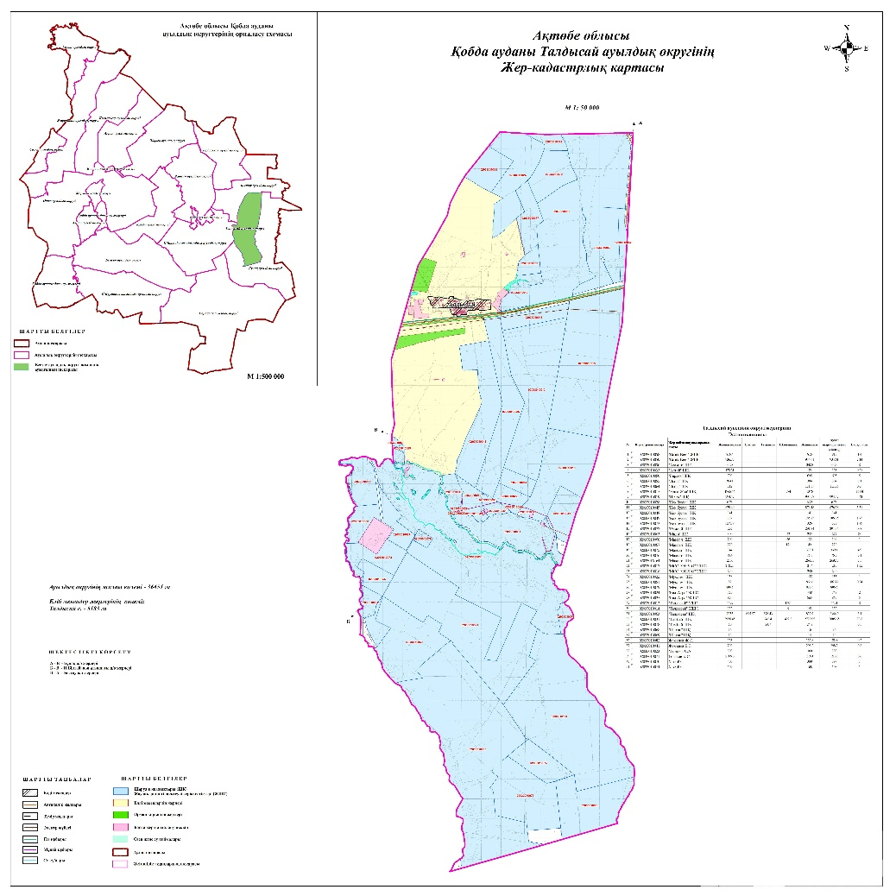

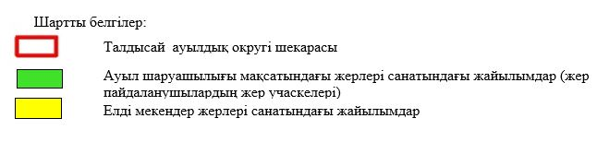

2. Жеке ауланың ауыл шаруашылығы жануарларын жаю жөніндегі халықтың мұқтажына арналған жайылымдарды, оның ішінде жайылымдардың, оның ішінде жеке ауланың ауыл шаруашылығы жануарларын жаю жөніндегі халықтың мұқтажына арналған қоғамдық жайылымдардың шекаралары мен алаңдары көрсетілетін қоғамдық жайылымдарды белгілейтін Схема (карта)

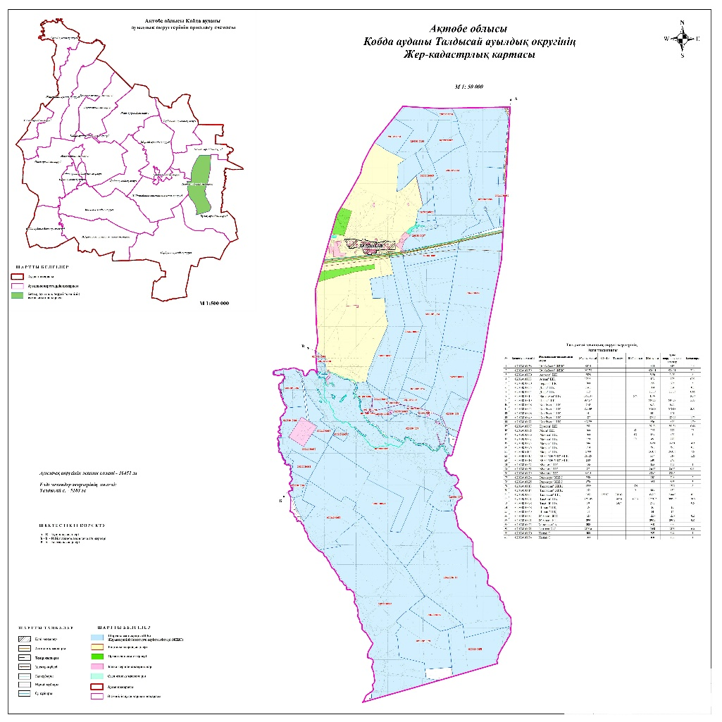

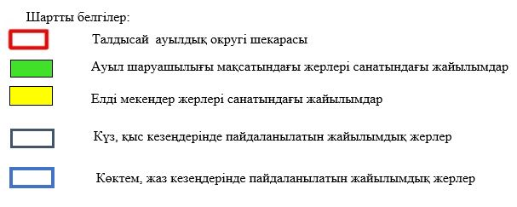

3. Жайылымдарды геоботаникалық зерттеу негізінде ұсынылатын жайылым айналымдарының схемалары көрсетілетін жайылым айналымдарының ұсынылатын схемалары көрсетілген Схема (карта)
жылдар | 1 қамау көктем | 2 қамау көктем-жаз | 3 қамау көктем-жаз-күз | 4 қамау күз
2025 | көктемгі-жазғы маусым 1 | Жазғы маусым 2 | Күзгі маусым 3 | демалу
2026 | демалу | көктемгі-жазғы маусым 1 | Жазғы маусым 2 | Күзгі маусым 3
2027 | көктемгі-жазғы маусым 1 | Летний период 2 | Күзгі маусым 3 | демалу
2028 | демалу | көктемгі-жазғы маусым 1 | Жазғы маусым 2 | Күзгі маусым 3
2029 | көктемгі-жазғы маусым 1 | Жазғы маусым 2 | Күзгі маусым 3 | демалу
ескерту: 1 , 2, 3, 4 жылына қолданылатын қамаудың реті

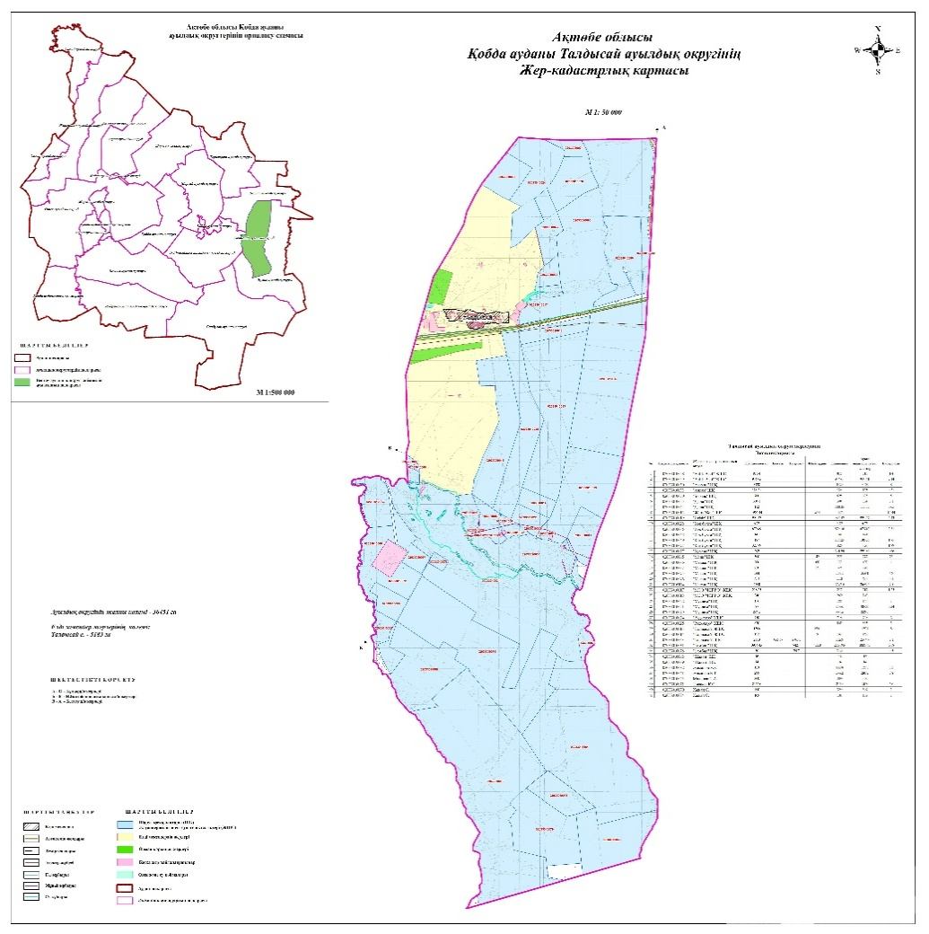

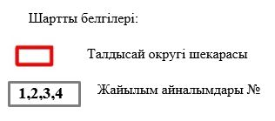

4. Ауыл шаруашылығы жануарларын айдауға арналған сервитуттарды, мал айдау трассаларын және жайылымдық инфрақұрылымның өзге де объектілерін, сондай-ақ ауыл шаруашылығы жануарларын айдауға арналған сервитуттар, мал айдау трассалары, жайылымдық инфрақұрылым объектілері, мал қорымдарының (биометриялық шұңқырлардың) орналасқан жері көрсетілетін мал қорымдарын (биометриялық шұңқырларды) белгілейтін Схема (карта)

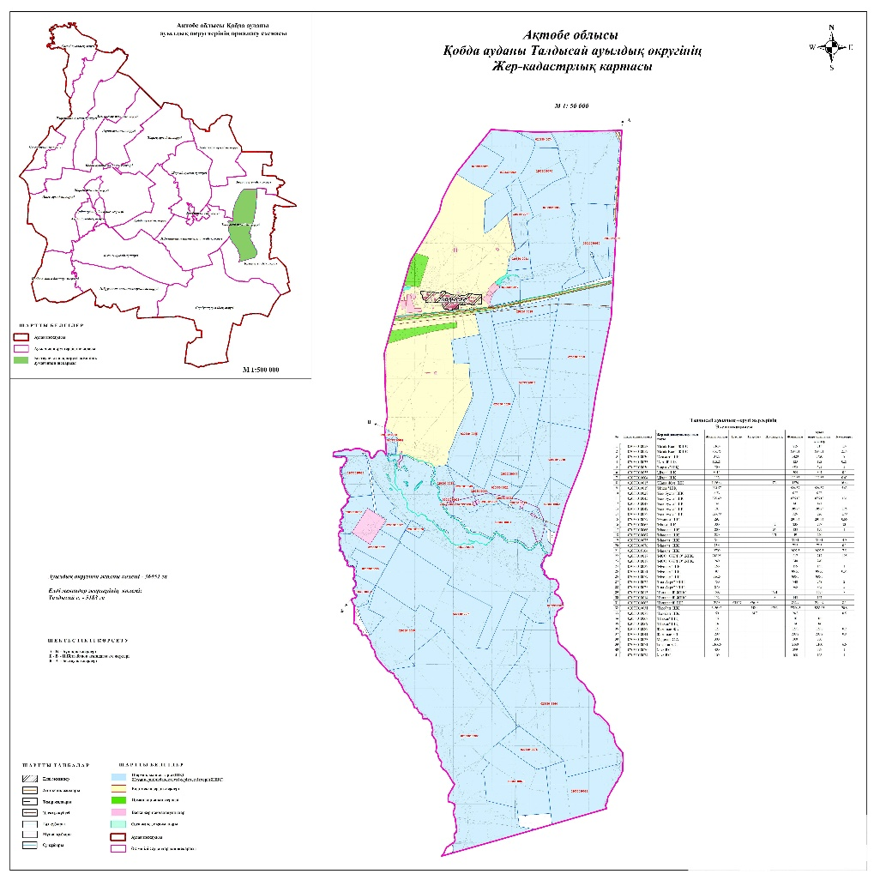



5. Жайылым пайдаланушыларға жер пайдалануға берілуі мүмкін жайылымдарды белгілейтін Схема (карта)

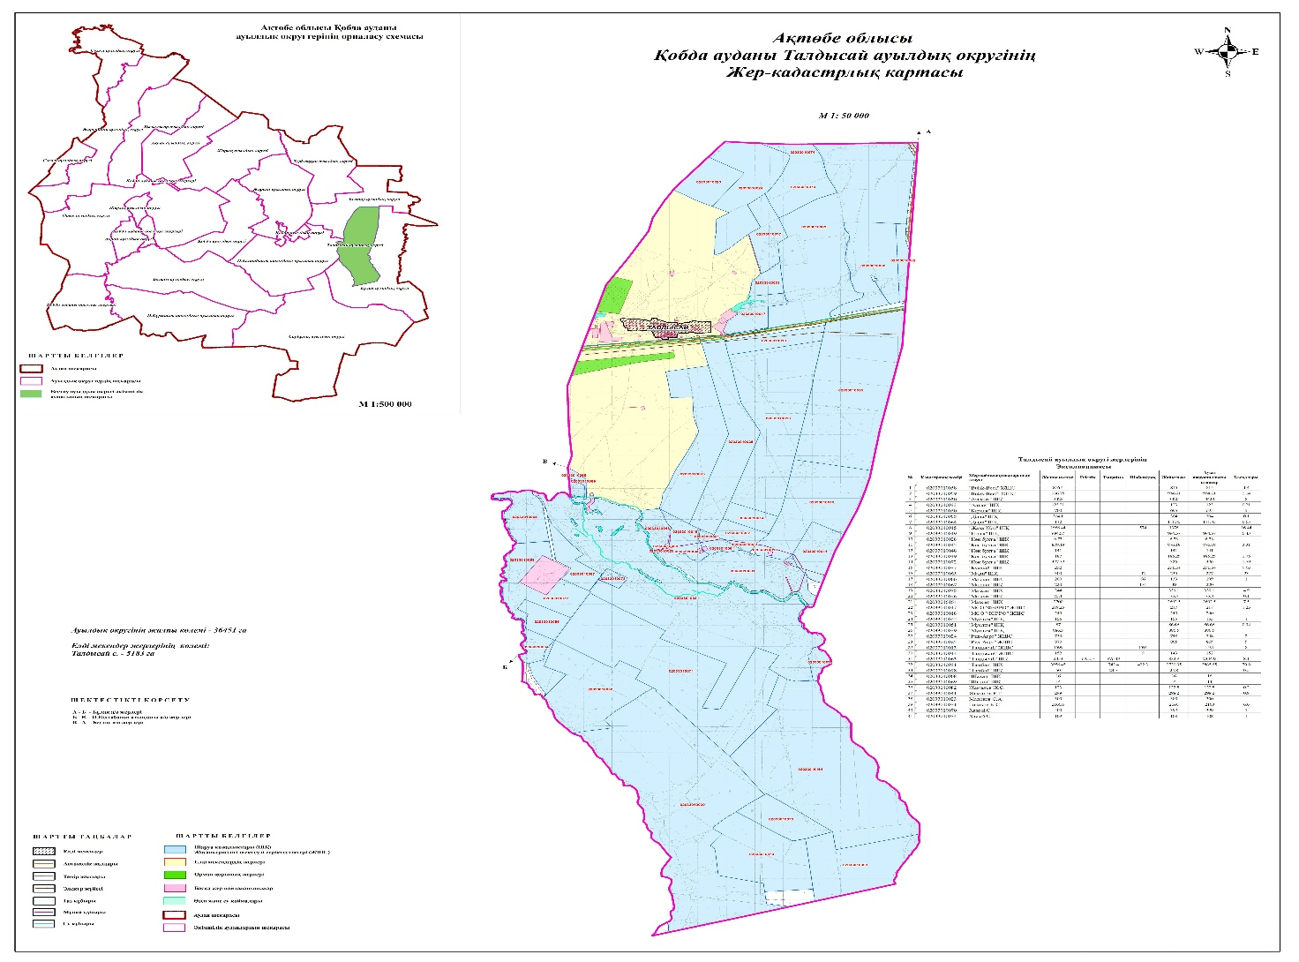



7. Жайылым пайдаланушылардың су тұтыну нормасына сәйкес жасалған су көздеріне (көлдерге, өзендерге, тоғандарға, апандарға, суару немесе суландыру арналарына, құбырлы немесе шахта құдықтарына) қол жеткізу схемасы

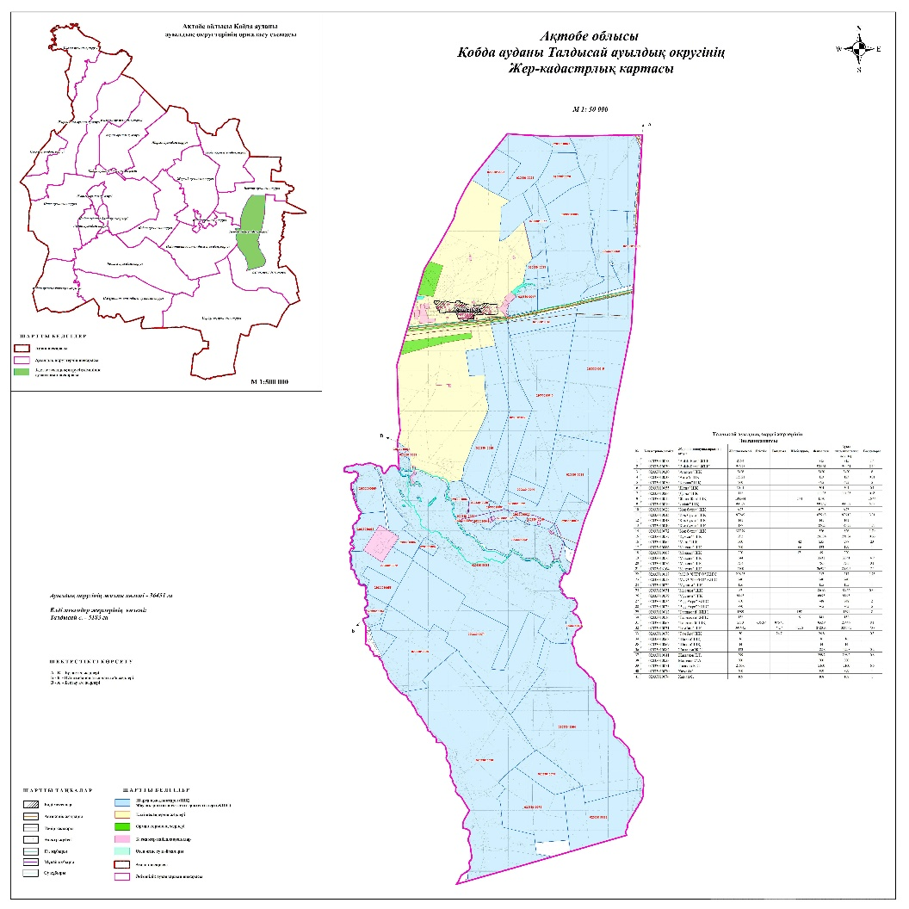

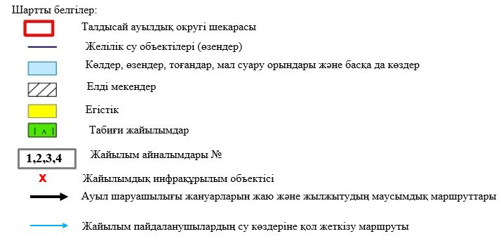

8. Ауыл, ауылдық округ жанында орналасқан жайылымдармен қамтамасыз етілмеген жеке және (немесе) заңды тұлғалардың шалғайдағы жайылымдарында ауыл шаруашылығы жануарларының мал басын орналастыру схемасы

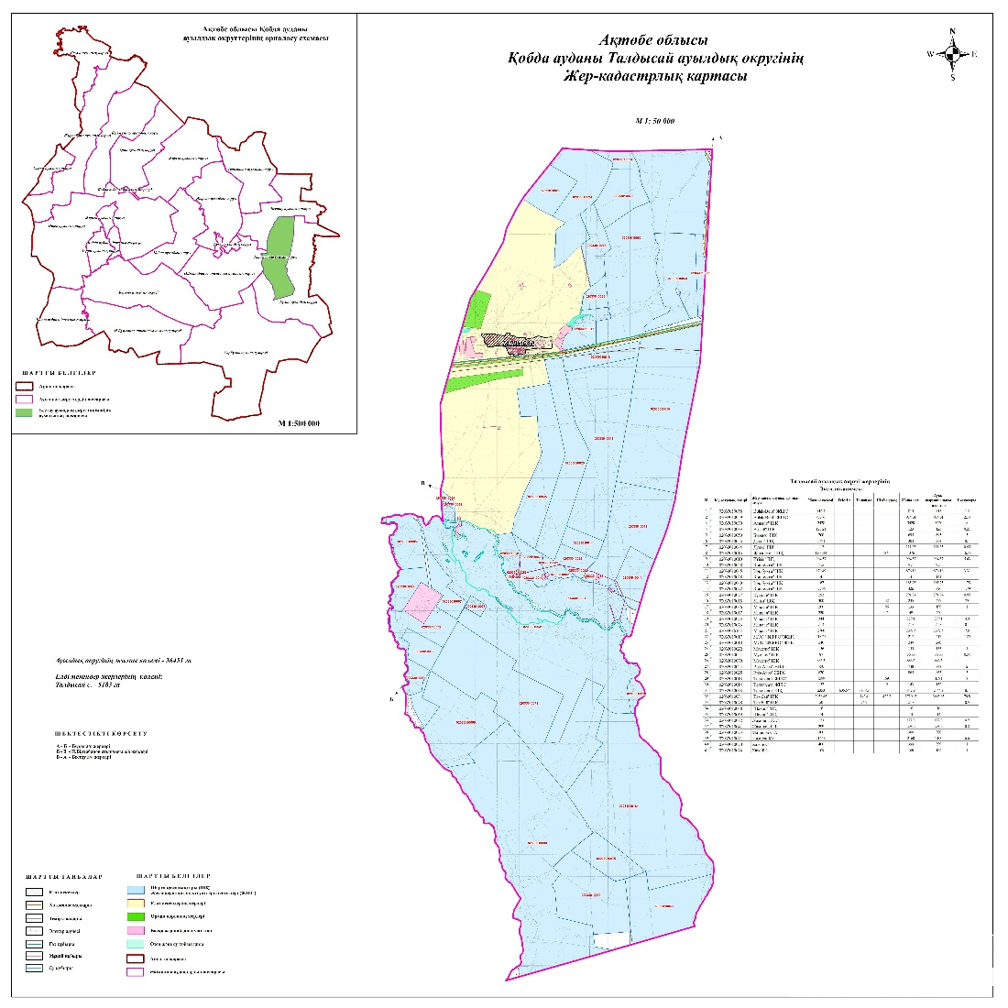



9. Ауылда, ауылдық округ маңында орналасқан жайылымдармен қамтамасыз етілмеген жеке және (немесе) заңды тұлғалардың ауыл шаруашылығы жануарларының мал басын шалғайдағы жайылымдарға орналастыру схемасы



Қобда аудандық мәслихатының 2025 жылғы 19 желтоқсан № 419 шешіміне 13 қосымша
Терісаққан ауылдық округінде жайылымдарды басқару және оларды пайдалану жөніндегі 2025-2029 жылдарға арналған жоспар
Осы жайылымдарды басқару және оларды пайдалану жөніндегі жоспар (бұдан әрі-жоспар) "Жайылымдар туралы" Қазақстан Республикасы Заңының 6 – бабының 4-1) тармақшасына (бұдан әрі-Заң), "Мемлекеттік статистика туралы" Қазақстан Республикасы Заңының 16-бабы 3-тармағының 2) тармақшасына, Қазақстан Республикасы Ауыл шаруашылығы министрінің 29 шілдедегі бұйрығына сәйкес әзірленді 2024 жылғы № 263 "Жайылымдарды басқару және оларды пайдалану жөніндегі үлгілік жоспарды бекіту туралы" (Нормативтік құқықтық актілерді мемлекеттік тіркеу тізілімінде № 34831 болып тіркелген).
Жоспар жайылымдарды ұтымды пайдалану, жемшөпке қажеттілікті тұрақты қамтамасыз ету және жайылымдардың тозуы процестерін болғызбау мақсатында қабылданады.
Жоспарды әзірлеген кезде мыналар ескеріледі:
1) осы Жоспарға 1-қосымшаға сәйкес нысан бойынша өңірдің жер балансының және мемлекеттік жер кадастрының ақпараттық жүйесінің деректері.
2) осы Жоспарға 2-қосымшаға сәйкес нысан бойынша жайылымдарды геоботаникалық зерттеп-қарау мәліметтері.
3) Қазақстан Республикасы Ауыл шаруашылығы министрінің 2020 жылғы 3 ақпандағы № 35 бұйрығымен (Нормативтік құқықтық актілерді мемлекеттік тіркеу тізілімінде № 19987 болып тіркелген) бекітілген Мал қорымдарының (биотермиялық шұңқырлардың) тізілімін жүргізу қағидаларына сәйкес қалыптастырылған мал қорымдары (биометриялық шұңқырлар) туралы мәліметтер;
4) осы Жоспарға 3-қосымшаға сәйкес нысан бойынша жайылымдық инфрақұрылым объектілері туралы және ауыл шаруашылығы жануарларын айдап өтуге арналған сервитуттар туралы мәліметтер.
5) осы Жоспарға 4-қосымшаның 1-кестесіне сәйкес нысан бойынша ауыл шаруашылығы жануарларының иелерін көрсете отырып, оларды сәйкестендіру дерекқорынан алынған ауыл шаруашылығы жануарлары басының саны туралы деректер;
6) осы Жоспарға 4-қосымшаның 2-кестесіне сәйкес нысан бойынша ауыл шаруашылығы жануарларының түрлері мен жыныстық жас топтары бойынша қалыптастырылған үйірлердің, отарлардың, табындардың саны туралы деректер.
7) осы Жоспарға 4-қосымшаның 3-кестесіне сәйкес нысан бойынша шалғайдағы жайылымдарда жаю үшін ауыл шаруашылығы жануарлары басының саны туралы мәліметтер.
8) екпе және аридтік жайылымдарда, орман, су қорлары мен ерекше қорғалатын табиғи аумақтар жерлерінде ауыл шаруашылығы жануарларын жаю ерекшеліктері туралы деректер.
9) осы Жоспарға 5-қосымшаға сәйкес нысан бойынша ұсынылатын жайылым айналымдарының схемалары;
10) мал шаруашылығы және өсімдік шаруашылығы статистикасы бойынша ресми статистикалық ақпарат.
Жоспарда мынадай қосымшалар қамтылған:
1) әкімшілік-аумақтық бірлік аумағында жайылымдардың жер санаттары бөлінісінде орналасу схемасы (картасы), онда жайылымдардың шекаралары, алаңдары мен түрлері, оның ішінде шалғайдағы, маусымдық, құрғақ және екпе жайылымдар, жер учаскесіне құқық белгілейтін және сәйкестендіру құжаттарының негізінде олардың меншік иелері немесе жер пайдаланушылар туралы мәліметтер көрсетіледі;
2) жеке ауладағы ауыл шаруашылығы жануарларын жаю бойынша халықтың мұқтаждығына арналған жайылымдар, оның ішінде қоғамдық жайылымдар белгіленген схема (карта), онда жеке ауладағы ауыл шаруашылығы жануарларын жаю бойынша халықтың мұқтаждығына арналған жайылымдардың, оның ішінде қоғамдық жайылымдардың шекаралары мен алаңдары көрсетіледі;
3) ұсынылатын жайылым айналымдарының схемалары көрсетілген схема (карта), онда жайылымдарды геоботаникалық зерттеп-қарау негізінде ұсынылатын жайылым айналымдарының схемалары көрсетіледі;
4) ауыл шаруашылығы жануарларын айдауға арналған сервитуттар, мал айдайтын трассалар және жайылымдық инфрақұрылымның өзге де объектілері, сондай-ақ мал қорымдары (биометриялық шұңқырлар) белгіленетін схема (карта), онда ауыл шаруашылығы жануарларын айдауға арналған сервитуттар, мал айдайтын трассалар, жайылымдық инфрақұрылым объектілері, мал қорымдарының (биометриялық шұңқырлардың) орналасқан жері көрсетіледі;
5) жайылымды пайдаланушыларға жер пайдалануға берілуі мүмкін жайылымдар белгіленген схема (карта).
6) халықтың жеке ауласындағы ауыл шаруашылығы жануарларын жаю жөніндегі мұқтаждықтарын қанағаттандыру мақсатында резервке алынуға жататын жайылымдарды белгілейтін схема (карта), онда жеке ауланың ауыл шаруашылығы жануарларын жаю жөніндегі халықтың мұқтаждықтарын қанағаттандыру мақсатында резервке алынуға жататын жайылымдардың шекаралары мен алаңдары көрсетіледі.
7) суды тұтыну нормасына сәйкес жасалған су көздеріне (көлдерге, өзендерге, тоғандарға, қазандарға, суару немесе суландыру каналдарына, құбырлы немесе шахта құдықтарына) қол жеткізу схемасы, онда жануарлардың су көздеріне қарай жүріп-тұру маршруттары көрсетіледі.
8) ауыл шаруашылығы жануарларының басын шалғайдағы жайылымдарға орналастыру схемасы, онда ауыл шаруашылығы жануарларының басын орналастыруға арналған шалғайдағы жайылымдардың шекаралары мен алаңдары көрсетіледі;
9) ауылдық округке кіретін ауылдық елді мекендер арасында жайылымдарды жобалық бөлу (қайта бөлу), онда жайылымдармен қамтамасыз етілмеген жеке және заңды тұлғалардың ауыл шаруашылығы жануарларының басы үшін ауылдық округтің ауылдық елді мекендері арасында жайылымдарды бөлу (қайта бөлу) схемасы көрсетіледі;
10) тиісті әкімшілік-аумақтық бірлікте жайылымдарды ұтымды пайдалану үшін қажетті талаптар:
"Жайылымдардың жалпы алаңына түсетін жүктеменің шекті рұқсат етілетін нормасын бекіту туралы" Қазақстан Республикасы Ауыл шаруашылығы министрінің 2015 жылғы 14 сәуірдегі № 3-3/332 бұйрығына (Нормативтік құқықтық актілерді мемлекеттік тіркеу тізілімінде № 11064 болып тіркелген) сәйкес жайылымдардың жалпы алаңына түсетін жүктеменің шекті рұқсат етілетін нормасын сақтау;
жайылым айналымын және суды пайдалану көздерін ескере отырып жайылымдарды пайдалану;
жайылым алаңдарын жекеленген өріс учаскелеріне бөлу;
жайылым учаскелерін жыл маусымдары бойынша кеңістікте және уақытпен (маусым, жыл ішінде) кезектестіру;
жайылым айналымы учаскелерінің бірін жайылымсыз және ауыл шаруашылығы жануарларынсыз жыл сайын қалдыру.
Терісаққан ауылдық округінде жайылымдарды басқару және оларды пайдалану жөніндегі 2025-2029 жылдарға арналған жоспарға 1 қосымша
Өңірдің жер балансының және мемлекеттік жер кадастрының ақпараттық жүйесінің деректері 1-кесте. Терісаққан ауылдық округінің жер санаттары бойынша жайылымдарды бөлу, гектар
Ауылдық округ атауы | Әкімшілік-аумақтық объектілер жіктеуішінің коды | Жерлің санаттары |  |  |  |  |  |  | жерлер жиыны
Ауылдық округ атауы | Әкімшілік-аумақтық объектілер жіктеуішінің коды | ауыл шаруашылығы мақсатындағы | елді мекендердің | өнеркәсіп, көлік және өзге де ауыл шаруашылығы мақсатындағы емес | ерекше қорғала-тын табиғи аумақтар-дың | орман қоры-ның | су қоры-ның | босал-қы жер | жерлер жиыны
1 | 2 | 3 | 4 | 5 | 6 | 7 | 8 | 9 | 10
Терісаққан ауылдық округі | 154267100 | 36023 | 10719 | 0 | 0 | 0 | 0 | 0 | 46742
Әкімшілік-аумақтық бөлініс бойынша Терісаққан ауылдық округінде 2 елді мекен бар. Теісаққан ауылдық округі аумағының жалпы ауданы 46742 гектар. Санаттар бойынша жерлер: ауыл шаруашылығы мақсатындағы жерлер - 36023 гектар; елді мекендердің жерлері – 10719 гектар болып бөлінеді. Ерекше қорғалатын табиғи аумақтардың, орман қорының, су қорының жерлері, қоры жоқ.
2-кесте. Елді мекеннің жайылымдарын бөлу, гектар
№  р/с | Ауылдық округ атауы | Әкімшілік-аумақтық объектілер жіктеуішінің коды | елді мекеннің атауы | Жайылымдардың жалпы алаңы, гектар | Жайылым алаңы мен түрлері
 |  |  |  |  | жеке ауладағы ауыл шаруашылығы жануарларын жаю бойынша халық мұқтажын қанағаттандыруға арналған, гектар | көпшілік пайдаланатын, мың гектар | шалғайдағы, гектар | маусымдық, гектар | аридтік, гектар | екпе жайылымдар, гектар
1 | 2 | 3 | 4 | 5 | 6 | 7 | 8 | 9 | 10 | 11
 | Терісаққан ауылдық округ | 154267100 | Терісаққан | 37893 | 10719 | 10719 | 0 | 0 | 0 | 0
Терісаққан ауылдық округінің аумағында шалғайдағы, маусымдық, аридтік және екпе жайылымдар жоқ. Округте 14 шаруа қожалығы жұмыс істейді, оларға 14672 гектар жайылым бекітілген.
3-кесте. Жер учаскесіне құқық белгілейтін және сәйкестендіру құжаттары негізінде меншік иелері мен жер пайдаланушылар туралы мәліметтер
р/с № | Меншік иелерінің, жер пайдаланушылардың атауы | Бизнес сәйкестендіру нөмірі/жеке сәйкестендіру нөмірі | Жер учаскесінің кадастрлық нөмірі | Жайылымдар алаңы, мың гектар
1 | 2 | 3 | 4 | 5
1 | "Tерісаққан-2017" ЖШС | 640511301831 | 02033012023 | 14136
2 | "Аружан" КХ К.Суингариев | 620913302495 | 02033012034 | 131,3
3 | "Бірлік" КХ Кулия Нурлыбек | 690402301243 | 02033006037 | 1091
4 | "Акжол"-Кашкангулова Ж | 160364008563 | 02033012016 | 1830
5 | "Атамекен"-Токтагул К | 580203302544 | 02033012012 | 1666,2
6 | "Береке"-Утениязов Б.Ж. | 200364005370 | 02033006028 | 1025,28
7 | "Досжан"-Каликов Р.И. | 811110301424 | 02033006037 | 360
8 | "Каралат"-Далелхан Куаныш | 200564001870 | 02033012029 | 641,2
9 | "Мади-2"-Ещанов С | 670114300593 | 02033006007 | 676,88
10 | "Нуртас"-Каражигитова А | 630101413187 | 02033006018 | 584,86
11 | "Саки"-Мукушев Ж | 870402300213 | 02033006012 | 591
12 | "Мухлис"-Акзамов Б.М. | 600217302140 | 02033012020 | 1410
13 | "Шаян"-Уразов К | 710406302468 | 02033006010 | 408
14 | "Құдакелді" Хуандаг Х | 801105350720 | 02033006033 | 253
15 | "Кете" Раев Наурзжан | 181164027935 | 02033005174 | 11,47
16 | КХ ИСМАИЛОВ Б.В. | 830225301827 |  | 999
17 | КХ НУРАН | 130164006752 | 02033012015 | 1300,1
 | жиыны |  |  | 18488
Ескерту: аббревиатуралардың транскрипциясы: ш / қ – шаруа қожалығы;
Ауылдық округ аумағындағы ауыл шаруашылығы жануарларының саны: ірі қара мал-4643; қой мен ешкі – 25383 және жылқы-2403 бас.
Терісаққан ауылында: ірі қара мал – 3360; қой мен ешкі – 22301, жылқы- 2307 бас.
Жаңаталап ауылында: ірі қара мал – 1283; қой мен ешкі – 3082, жылқы- 96 бас.
Ауылдық округтің жайылымдық жемшөптерінің қоректік коэффициенті 0,28 жем шөп бірлігіне дейін болады. Бұл 100 кг жайылымдық жемде табиғи ылғалдылықта 28-ге дейін жем бірлігі бар дегенді білдіреді. Жайылымдық жемшөптің осындай қоректік коэффициентімен тәулігіне: ірі қара мал -32 кг; ұсақ мал -6,4 кг; жылқы – 35,7 кг; жайылым кезеңінде 240 күн: ірі қара мал -7680 кг; ұсақ мал -1536 кг; жылқы-8568 кг мал азығы қажет. Өнімділігі 1020 кг/га және жайылымдық жемнің коректік коэффициенті 0,28 жем. Мал жаю жүктемесі: ІҚМ-7,7; ұсақ мал-1,5 және жылқы-бір басына 8,4 гектар.
4-кесте. Жайылымдарды бөлу
№  п/п | Ауылдық округ атауы | Әкімшілік-аумақтық объектілер жіктеуішінің коды | Елді мекен атауы | Ауыл шаруашылығы жануарлары үшін қажетті жайылым алаңы, гектар |  |  |  | Көпшілік пайдаланатын жайылымдардың алаңы, гектар | Шалғайдағы жайылымдар алаңы, гектар
 |  |  |  | Ірі қара мал | Ұсақ мал | жылқылар | түйелер | Көпшілік пайдаланатын жайылымдардың алаңы, гектар | Шалғайдағы жайылымдар алаңы, гектар
1 | 2 | 3 | 4 | 5 | 6 | 7 | 8 | 9 | 10
 | Терісаққан ауылдық округі | 154267100 | Терісаққан  ауылы | 4643 | 25383 | 2403 | 0 | 18354 | 0
Ауыл шаруашылығы жануарларын жаю үшін 18 га қажет.
Ірі қара мал – 4643; қой мен ешкі - 25383 және жылқы – 2403 бас Қоғамдық жайылымдарда жайылады, ауданы гектар, алыстағы жайылымдарда 0 Бас жайылады, ауданы 0 мың гектар.
Терісаққан ауылдық округінің қоғамдық жайылым алаңы жайылатын малға жайылымдық жемге деген қажеттілікті қамтамасыз етеді. Алайда, Терісаққан елді мекенінде жайылымдардың тапшылығы 7 га құрады, осыған байланысты жайылымдық аумақтарды елді мекендер арасында қайта бөлуді қарастыру қажет.
5-кесте. Қажетті қосымша жайылымдар
р/с № | Босалқы жерлерден қажет етілетін қосымша жайылымдар, мың гектар | Қосымша берілетін жайылымдар
р/с № |  | жайылым пайдаланушыларға жер пайдалануға берілуі мүмкін жайылымдар, мың гектар | жеке ауладағы ауыл шаруашылығы жануарларын жаю бойынша халық мұқтажын қанағаттандыру мақсатында резервке қойылуға тиіс жайылымдар, мың гектар
1 | 2 | 3 | 4
1 | 4 | 3 | 7
Терісаққан ауылдық округінде жайылымдарды басқару және оларды пайдалану жөніндегі 2025-2029 жылдарға арналған жоспарға 2 қосымша
Жайылымдарды геоботаникалық зерттеп-қарау мәліметтері
Табиғи азықтық алқаптардың жіктемесі бойынша және түсініксөз бойынша шифрлар, күні | Контурлар мен сипаттамалар нөмірі (жақша ішінде) | Табиғи азықтық алқаптар типтерінің (айырмала-рының, түрленді-рулерінің) жер бедеріне топыраққа байланы-стырылған атауы. Басқа жерлер мен алқаптардың атауы | Алқап түрі | Контурдағы пайыздық қатынас | Алаңы, мың гектар | Заманауи пайдаланылуы
1 | 2 | 3 | 4 | 5 | 6 | 7
Терісаққан ауылдық округі | 14, 12, 172, 144, 52, | Селеулі бетегелі әртүрлі шөптер және жусанды, бұталы өсімдіктері бар дала жайылым-дары | Жазық жайылым-дар мен ша-бындықтар | Әртүрлі шөптер –100% | 33,5 | Жыл бойы
кестенің жалғасы
Жалпы түсімділік, гектарына центнерден (зерттеп-қарау жылы) | Орташа жыл ішінде желінетін өсімдіктердің түсімділігі: құрғақ массаның гектарына центнерден, азық бірлігінің гектарына центнерден, қорытылатын протеиннің гектарына килограмм
Жалпы түсімділік, гектарына центнерден (зерттеп-қарау жылы) | маусымдар бойынша жайылымдық азық
Жалпы түсімділік, гектарына центнерден (зерттеп-қарау жылы) | шабындық | шабылатын жайылым | көктем | жаз | күз | қыс
8 | 9 | 10 | 11 | 12 | 13 | 14
10,5 | - | - | 8,8 | 9,3 | 10,1 | 5,1
Кестенің жалғасы
Контур бойынша есептелген түсімділік: құрғақ массаның гектарына центнерден (алымы), азық бірлігінің гектарына центнерден (бөлгіш) | Контур бойынша азық қоры құрғақ массаның гектарына центнерден (алымы), азық бірлігінің гектарына центнерден (бөлгіш) | Дақылдық-техникалық жай-күй, дәрілік өсімдіктердің бар-жоғы | Пайдалану бойынша ұсыныстар, малдың түрі. Жақсарту жөнінде ұсынылған шаралар
15 | 16 | 17 | 18
8,3  2324 | 278050  77854 | қанағаттанарлық | Ұсақ және ірі қара мал және жылқы үшін  учаскелерді ауыстырып қолдау
Жайылымдарды геоботаникалық зерттеу мәліметтері
Географиялық орналасуы
Терісаққан - Қазақстанның Ақтөбе облысы Қобда ауданындағы ауыл. Терісаққан ауылдық округінің әкімшілік орталығы. Қобда ауданының орталығынан оңтүстікке қарай 42 шақырым жерде орналасқан.
Климаты
Ауылдық округтің климаты құрғақ дала аймағына жатады, қыс құбылмалы әр түрлі болуы мүмкін, жаз мезгілі ыстық құрғақ болады қыс пен жаздың температурасының күрт қарама-қайшылықтарымен, жылдық жауын-шашынның аздығымен, құрғақшылықпен сипатталады.
Топырақ
Топырақ негізінен қоңыр және қызыл қоңыр, гумусы аз. Геоботаникалық зерттеу нәтижесінде жайылымдардың мынадай түрлері анықталды: әртүрлі, селеулі-бетегелі жусанды және бетегелі-жусанды, тобылғы-қараған бұталы өсімдіктер. Шөптерде: жусан, бұйырғын, тасбұйырғын, күйреуік, изен, шөгінді, блюграсс, бетеге, камфоросма, қауырсынды шөп, екпе шөп, ши, тамарикс, шабындық, көкпек, бидай шөптері, вострец, астрагал, тобылғы, қараған, шабындық кездеседі. Ауылдық округ жайылымдарының жалпы проективті жабыны жалпы алаңның 60% құрайды. Қыша, квиноа, адыраспан, ошаған, сафора сияқты шөптердің 3% - от улы және зиянды өсімдіктердің болуы. Бұл жайылымдардың потенциалды өнімділігі табиғи ылғалдылықта 10,5 ц/га дейін болды.
Мал қорымдары (биометриялық шұңқырлар) туралы мәліметтер
Ауылдық округте бір мал қорымы бар.
Терісаққан ауылдық округінде жайылымдарды басқару және оларды пайдалану жөніндегі 2025-2029 жылдарға арналған жоспарға 3 қосымша
Жайылымдық инфрақұрылым объектілері туралы және ауыл шаруашылығы жануарларын айдап өтуге арналған сервитуттар туралы мәліметтер
р/с № | Жайылымдық инфрақұрылым объектілері | Жұмыс істеп тұрған жайылымдық инфрақұрылым объектілерінің саны, бірлік | Құрылысты (реконструкцияны) талап ететін, бірліктер | Ұзындығы, километр | Алаңы, мың шаршы метр
1 | 2 | 3 | 4 | 5 | 6
1. | Суландыру құрылысжайлары (ұңғымалар, құбырлы және шахталы құдықтар, апандар)
2. | Құрылысжайлар, көпірлер, жолдар
3. | Мал айдайтын жолдар, малды аялдатуға арналған алаңдар мен суат алаңдары
4. | Қойларды тоғытуға арналған ыдыстар, қоралар және қоршалған жерлер, жайылымдардың қоршаулары, шарбақтар (оның ішінде электрлі шарбақтар), ауыл шаруашылығы жануарларын қоршап-бөлшектеп жаюға арналған қашалар
5. | Ауыл шаруашылығы жануарларын ветеринариялық емдеуге арналған өткелектер
6. | Электр және жылу энергиясымен қамтамасыз етуге арналған құрылысжайлар мен объектілер, жаңартылатын және баламалы энергия көздері пайдаланылатын объектілер
7. | Сумен жабдықтау объектілері және тіршілікті қамтамасыз етудің басқа да түрлері, персоналдың маусымдық тұруына арналған құрылысжайлар және жайылымдарды күтіп-ұстау мен пайдалану үшін қажетті өзге де мүлік
Терісаққан ауылдық округінде жайылымдарды басқару және оларды пайдалану жөніндегі 2025-2029 жылдарға арналған жоспарға 4 қосымша
1 –кесте. Ауыл шаруашылығы жануарларының иелерін көрсете отырып, олардың саны туралы деректер
р/с № | Әкімшілік-аумақтық объектілердің жіктеуіші бойынша кенттің, ауылдың, ауылдық округтің коды | Кенттің, ауылдың, ауылдық округтің атауы | Иесінің типі | Иесінің бизнес сәйкестендіру нөмірі/ жеке сәйкестендіру нөмірі
1 | 2 | 3 | 4 | 5
1 | 154267100 | Терісаққан ауылдық округі | "Қаралат" Шқ | 200564001870
2 | 154267100 | Терісаққан ауылдық округі | "Исмайлов Б" ШҚ | 830225301827
3 | 154267100 | Терісаққан ауылдық округі | "Акжол" ШҚ | 160364008563
4 | 154267100 | Терісаққан ауылдық округі | "Нуран" ШҚ | 130164006752
5 | 154267100 | Терісаққан ауылдық округі | "Аружан" ШҚ | 620913302495
6 | 154267100 | Терісаққан ауылдық округі | "Атамекен" ШҚ | 580203302544
7 | 154267100 | Терісаққан ауылдық округі | "Найман" ШҚ | 600915303133
8 | 154267100 | Терісаққан ауылдық округі | "Береке" ШҚ | 200364005370
9 | 154267100 | Терісаққан ауылдық округі | КХ ҚҰДАКЕЛДІ | 801105350720
10 | 154267200 | Терісаққан ауылдық округі | "Мади ШҚ | 670114300593
11 | 154267200 | Терісаққан ауылдық округі | "Досжан" ШҚ | 811110301424
12 | 154267200 | Терісаққан ауылдық округі | "Нуртас" ШҚ | 630101413187
13 | 154267200 | Терісаққан ауылдық округі | "САКИ" | 870402300213
14 | 154267200 | Терісаққан ауылдық округі | "Шаян" ШҚ | 710406302468
15 | 154267200 | Терісаққан ауылдық округі | "Бірлік" ШҚ | 871015301825
кестенің жалғасы
Жеке тұлғалардың аты, әкесінің аты (бар болса), тегі немесе заңды тұлғалардың атауы | Мал басының саны, бас
 | Ірі қара мал | Ұсақ мал | жылқылар | түйелер
6 | 7 | 8 | 9 | 10
Далелхан Қуаыш | 468 |  | 10
Исмайлов Б |  | 436 | 130
Кашканкулова Ж | 253
Мурзабеков Ж | 364 | 143 | 1586
Суйнгариев К | 142 |  | 2
ТОКТАГУЛ ХУАНДЫК | 255 | 45 | 17
ТОГТАГУЛ ХУАНАР | 270
Утеньязов Б | 25 | 19014 | 357
ХУАНДАГ ХУДАГЕЛДИ |  | 724
Ещанов Сакен | 322 | 114 | 10
Каликов Р.И. | 11 | 24
Каражигитова А.Н. | 294 | 13
Мукушов Ж | 33
Уразов К | 17 | 623 | 17
Хуанар Аманжол | 70 | 558 | 6
2-кесте. Ауыл шаруашылығы жануарларының түрлері мен жыныстық жас топтары бойынша қалыптастырылған үйірлердің, отарлардың, табындардың саны туралы деректер
№ п/п | Әкімшілік-аумақтық объектілердің жіктеуіші бойынша кенттің, ауылдың, ауылдық округтің коды | Кенттің, ауылдың, ауылдық округтің атауы | Үйірлердің, отарлардың, табындардың саны
№ п/п |  | Кенттің, ауылдың, ауылдық округтің атауы | Ірі қара мал |  |  |  | Ұсақ мал |  |  | Жылқылар |  | Түйелер
№ п/п |  | Кенттің, ауылдың, ауылдық округтің атауы | бұқалар | сиырлар | қашарлар | бұқашықтар | қойлар және ешкілер | төл (тоқтылар, шыбыштар) | төл (еркек тоқтылар , текешіктер) | айғырлар, биелер | төл | түйелер | төл
1 | 2 | 3 | 4 | 5 | 6 | 7 | 8 | 9 | 10 | 11 | 12 | 13 | 14
 | Итого: | Терісаққан | 23 | 685 | 332 | 323 | 1388 | 1638 | 46 | 50 | 68 | 0 | 0
3- кесте. Шалғайдағы жайылымдарда жаю үшін ауыл шаруашылығы жануарлары басының саны туралы мәліметтер
р/с № | Әкімшілік-аумақтық объектілердің жіктеуіші бойынша кенттің, ауылдың, ауылдық округтің коды | Кенттің, ауылдың, ауылдық округтің атауы | Численность поголовья, голов
р/с № |  | Кенттің, ауылдың, ауылдық округтің атауы | Ірі қара мал |  | Ұсақ мал |  | Жылқылар |  | Түйелер
р/с № |  | Кенттің, ауылдың, ауылдық округтің атауы | жеке ауладағы | ауыл шаруашылығы тауарын өндірушілер | жеке ауладағы | ауыл шаруашылығы тауарын өндірушілер | жеке ауладағы | ауыл шаруашылығы тауарын өндірушілер | жеке ауладағы | ауыл шаруашылығы тауарын өндірушілер
1 | 2 | 3 | 4 | 5 | 6 | 7 | 8 | 9 | 10 | 11
 | Итого: | Терісаққан | 724 | 724 | 616 | 616 | 150 | 150 | 0 | 0
Екпе және құрғақ жайылымдарда, орман, су қорлары жерлерінде және ерекше қорғалатын табиғи аумақтарда ауыл шаруашылығы жануарларын жаюдың ерекшеліктері туралы деректер
Екпе жайылымдар мен аридтік жайылымдарда ауылшаруашылық жануарларын жаю әртүрлі факторлармен, соның ішінде өсімдік жамылғысының түрімен, қоршаған орта жағдайларымен және басқару әдістерімен ерекшеленеді. Өсімдік жамылғысы адам қалыптастыратын екпе жайылымдарда жайылым көбінесе бақыланатын және қарқынды басқарылатын болады, бұл жемшөптің өнімділігі мен сапасын оңтайландыруға мүмкіндік береді. Аридтік жайылымдар, керісінше, аз өсімдіктермен және қатал жағдайлармен сипатталады, бұл тұрақтылықты қамтамасыз ету үшін бейімделгіш жайылым стратегияларын қажет етеді.
Терісаққан ауылдық округінде жайылымдарды басқару және оларды пайдалану жөніндегі 2025-2029 жылдарға арналған жоспарға 5 қосымша
Ұсынылатын жайылым айналымдарының схемалары
жылдар | Учаскелердің нөмірлері
жылдар | I | II | III | IV
бірінші жыл | көктемгі маусым | жазғы маусым | күзгі маусым | демалатын учаске
екінші жыл | демалатын учаске | көктемгі маусым | жазғы маусым | күзгі маусым
үшінші жыл | күзгі маусым | демалатын учаске | көктемгі маусым | жазғы маусым
төртінші жыл | жазғы маусым | күзгі маусым | демалатын учаске | көктемгі маусым
Ауылдық округтің жайылымдары маусымдық болып табылады. Түрлік құрамына байланысты маусымдық жайылымдарда мал жаю жемшөптің қоректенуге жарамдылығымен және оның өнімділігін сақтау ұзақтығымен анықталады. Көктемгі жайылымдар эфемерлердің қайта өсуімен қолданылады. Жазда (бидай шөптері, дәнді-шөптер); көктемде (қауырсын шөптері басым шымтезек-жусан, қауырсынды-типті-тар жусан), күзде (жусан-дәнді дақылдар) және қыста (жартылай бұта - солянка). Жайылымдарды оларды қорғау шараларын сақтамай пайдалану көбінесе жайылымдардың тозып кетуіне, әртүрлі дәрежедегі деградацияға әкеледі. Сондай-ақ, қажетті (оңтайлы) маусымда шөпті пайдаланбау 40-70% жем бірлігін және 60-80% ақуызды жоғалтуға әкеледі. Осыған байланысты жыл сайын жаңартылатын ресурстың жоғалуын болдырмау үшін әрбір учаске өз мерзімінде пайдаланылуы тиіс.
Жайылым алаңдарын жекелеген жайылымдық учаскелерге бөлу;
Әр маусымның (күндердің) жайылым ұзақтығы белгілі бір жылдың шарттарымен анықталады.Жануарларды жаю ауа температурасының +10оС тұрақты көрсеткішіне жеткенде басталуы керек. Жайылым биіктігі 15-20 см қар жамылғысымен аяқталады.
Ауылдық округтің көктемгі жайылымдары селеулі-жусан, қауырсын-бетегелі жусан типтері басым. Жайылымның ұзақтығы көктемгі жайылымдарда (сәуір-маусым) – 70 күнді құрайды.
Жазғы жайылымдар бидай шөптері, дәнді дақылдар мен шөптердің түрлерімен ұсынылған. Жайылымның ұзақтығы (маусым-қыркүйек) 70 күн.
Күзгі жайылымдар жусан-жарма түрімен ұсынылған. Жайылымның ұзақтығы (қыркүйек-қараша) 70 күн.
Қысқы жайылымдар бұта-солянка түрімен ұсынылған.Жайылымның ұзақтығы (қараша-желтоқсан) 30 күн.
Ауыл шаруашылығы жануарларының орташа тәуліктік су тұтынуы:
Жазғы уақытта (1 бас малға тәулігіне литр):
сүтті сиырлар-55;
қысыр сиырлар-50;
2 жасқа дейінгі нетели-30;
6 айға дейінгі бұзаулар-20;
жатырды емізбейтін жұмысшы жылқылар-50;
асыл тұқымды жылқылар, емізетін жатырлар-50;
1,5 жасқа дейінгі құлындар-40;
7 айға дейінгі құлындар – 10;
ересек қой-8;
1 жасқа дейінгі жас қой-3.
Көктем және күз мезгілінде (1 бас малға тәулігіне литр):
сүтті сиырлар-45;
қысыр сиырлар-40;
2 жасқа дейінгі баспақтар-30;
6 айға дейінгі бұзаулар-15;
емізбейтін жұмысшы жылқылар-40;
асыл тұқымды жылқылар,
емізетін жатырлар-40;
1,5 жасқа дейінгі құлындар-30;
7 айға дейінгі құлындар-6;
ересек қойлар-5.
Қыс мезгілінде (1 бас малға тәулігіне литр):
сүтті сиырлар-35;
қысыр сиырлар-30;
2 жасқа дейінгі баспақтар-25;
6 айға дейінгі бұзаулар-15;
емізбейтін жұмысшы жылқылар-30;
асыл тұқымды жылқылар, емізетін жатырлар-30;
1,5 жасқа дейінгі құлындар – 20;
ересек қойлар-3.
Ауылдық округке кіретін ауылдық елді мекендер арасында жайылымдарды жобалық бөлу (қайта бөлу), онда жайылымдармен қамтамасыз етілмеген жеке және заңды тұлғалардың ауыл шаруашылығы жануарларының басы үшін ауылдық округтің ауылдық елді мекендері арасында жайылымдарды бөлу (қайта бөлу) схемасы көрсетіледі. Терісаққан ауылдық округінің қоғамдық жайылым алаңы жайылымдық жемге деген қажеттілікті қамтамасыз етеді жайылатын мал. Алайда, Терісаққан елді мекенінде жайылымдардың тапшылығы 8327 га құрады, осыған байланысты жайылымдық аумақтарды елді мекендер арасында қайта бөлуді қарастыру қажет.
1. Құқық белгілейтін құжаттар негізінде жер санаттары, жер учаскелерінің меншік иелері және жер пайдаланушылар бөлінісінде Терісаққан ауылдық округі аумағында жайылымдардың орналасу схемасы (картасы)

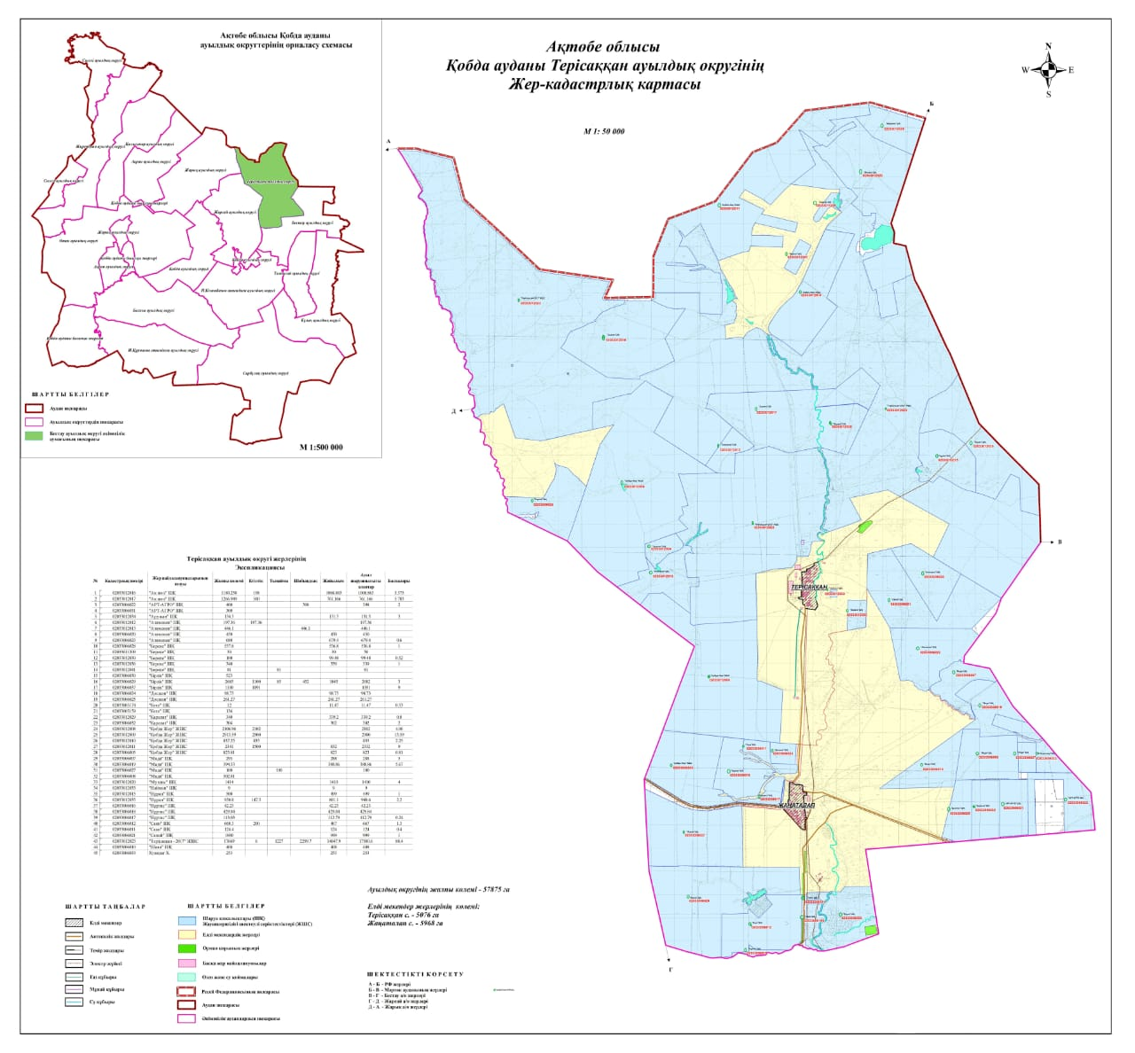

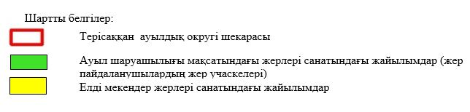

2. Жеке ауланың ауыл шаруашылығы жануарларын жаю жөніндегі халықтың мұқтажына арналған жайылымдарды, оның ішінде жайылымдардың, оның ішінде жеке ауланың ауыл шаруашылығы жануарларын жаю жөніндегі халықтың мұқтажына арналған қоғамдық жайылымдардың шекаралары мен алаңдары көрсетілетін қоғамдық жайылымдарды белгілейтін Схема (карта)

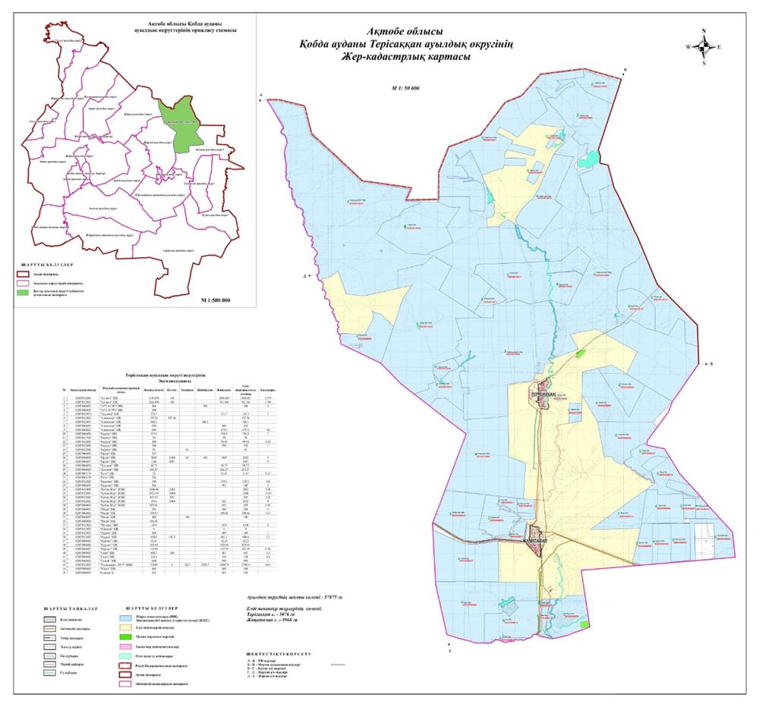

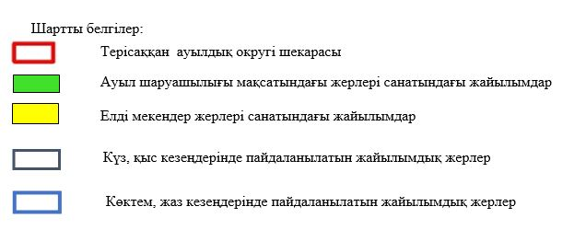

3. Жайылымдарды геоботаникалық зерттеу негізінде ұсынылатын жайылым айналымдарының схемалары көрсетілетін жайылым айналымдарының ұсынылатын схемалары көрсетілген Схема (карта)
жылдар | 1 қамау көктем | 2 қамау көктем-жаз | 3 қамау көктем-жаз-күз | 4 қамау күз
2025 | көктемгі-жазғы маусым 1 | Жазғы маусым 2 | Күзгі маусым 3 | демалу
2026 | демалу | көктемгі-жазғы маусым 1 | Жазғы маусым 2 | Күзгі маусым 3
2027 | көктемгі-жазғы маусым 1 | Летний период 2 | Күзгі маусым 3 | демалу
2028 | демалу | көктемгі-жазғы маусым 1 | Жазғы маусым 2 | Күзгі маусым 3
2029 | көктемгі-жазғы маусым 1 | Жазғы маусым 2 | Күзгі маусым 3 | демалу
ескерту: 1 , 2, 3, 4 жылына қолданылатын қамаудың реті

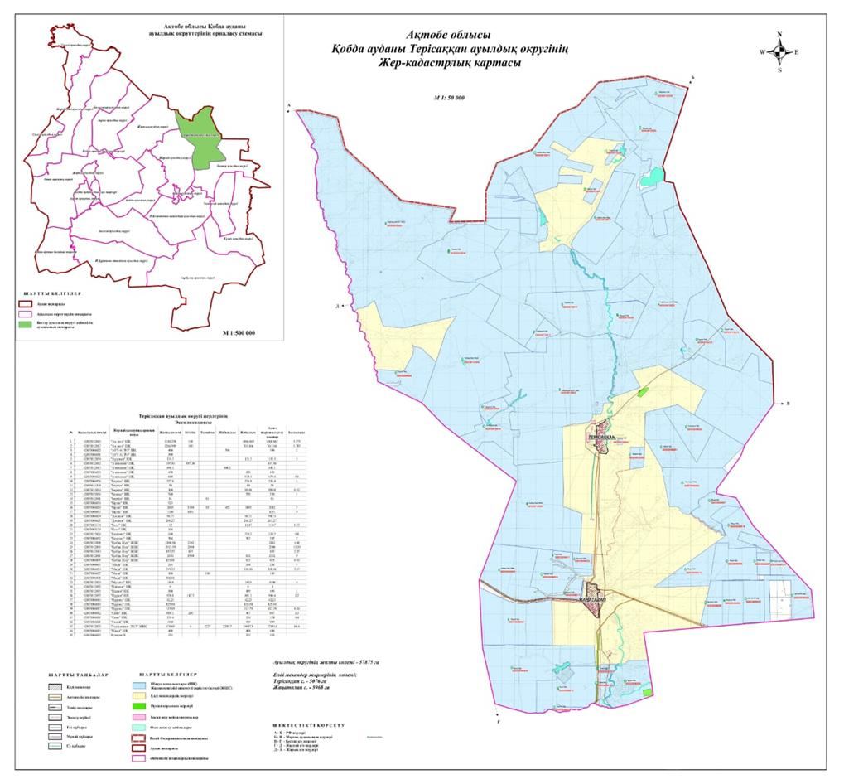

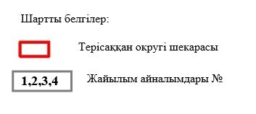

4. Ауыл шаруашылығы жануарларын айдауға арналған сервитуттарды, мал айдау трассаларын және жайылымдық инфрақұрылымның өзге де объектілерін, сондай-ақ ауыл шаруашылығы жануарларын айдауға арналған сервитуттар, мал айдау трассалары, жайылымдық инфрақұрылым объектілері, мал қорымдарының (биометриялық шұңқырлардың) орналасқан жері көрсетілетін мал қорымдарын (биометриялық шұңқырларды) белгілейтін Схема (карта)



5. Жайылым пайдаланушыларға жер пайдалануға берілуі мүмкін жайылымдарды белгілейтін Схема (карта)



7. Жайылым пайдаланушылардың су тұтыну нормасына сәйкес жасалған су көздеріне (көлдерге, өзендерге, тоғандарға, апандарға, суару немесе суландыру арналарына, құбырлы немесе шахта құдықтарына) қол жеткізу схемасы

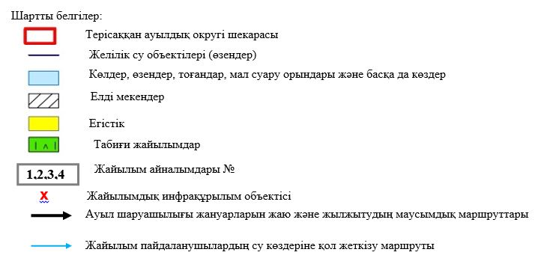

8. Ауыл, ауылдық округ жанында орналасқан жайылымдармен қамтамасыз етілмеген жеке және (немесе) заңды тұлғалардың шалғайдағы жайылымдарында ауыл шаруашылығы жануарларының мал басын орналастыру схемасы



9. Ауылда, ауылдық округ маңында орналасқан жайылымдармен қамтамасыз етілмеген жеке және (немесе) заңды тұлғалардың ауыл шаруашылығы жануарларының мал басын шалғайдағы жайылымдарға орналастыру схемасы



Қобда аудандық мәслихатының 2025 жылғы 19 желтоқсан № 419 шешіміне 14 қосымша
Өтек ауылдық округінде жайылымдарды басқару және оларды пайдалану жөніндегі 2025-2029 жылдарға арналған жоспар
Осы жайылымдарды басқару және оларды пайдалану жөніндегі жоспар (бұдан әрі-жоспар) "Жайылымдар туралы" Қазақстан Республикасы Заңының 6 – бабының 4-1) тармақшасына (бұдан әрі-Заң), "Мемлекеттік статистика туралы" Қазақстан Республикасы Заңының 16-бабы 3-тармағының 2) тармақшасына, Қазақстан Республикасы Ауыл шаруашылығы министрінің 29 шілдедегі бұйрығына сәйкес әзірленді 2024 жылғы № 263 "Жайылымдарды басқару және оларды пайдалану жөніндегі үлгілік жоспарды бекіту туралы" (Нормативтік құқықтық актілерді мемлекеттік тіркеу тізілімінде № 34831 болып тіркелген).
Жоспар жайылымдарды ұтымды пайдалану, жемшөпке қажеттілікті тұрақты қамтамасыз ету және жайылымдардың тозуы процестерін болғызбау мақсатында қабылданады.
Жоспарды әзірлеген кезде мыналар ескеріледі:
1) осы Жоспарға 1-қосымшаға сәйкес нысан бойынша өңірдің жер балансының және мемлекеттік жер кадастрының ақпараттық жүйесінің деректері.
2) осы Жоспарға 2-қосымшаға сәйкес нысан бойынша жайылымдарды геоботаникалық зерттеп-қарау мәліметтері.
3) Қазақстан Республикасы Ауыл шаруашылығы министрінің 2020 жылғы 3 ақпандағы № 35 бұйрығымен (Нормативтік құқықтық актілерді мемлекеттік тіркеу тізілімінде № 19987 болып тіркелген) бекітілген Мал қорымдарының (биотермиялық шұңқырлардың) тізілімін жүргізу қағидаларына сәйкес қалыптастырылған мал қорымдары (биометриялық шұңқырлар) туралы мәліметтер;
4) осы Жоспарға 3-қосымшаға сәйкес нысан бойынша жайылымдық инфрақұрылым объектілері туралы және ауыл шаруашылығы жануарларын айдап өтуге арналған сервитуттар туралы мәліметтер.
5) осы Жоспарға 4-қосымшаның 1-кестесіне сәйкес нысан бойынша ауыл шаруашылығы жануарларының иелерін көрсете отырып, оларды сәйкестендіру дерекқорынан алынған ауыл шаруашылығы жануарлары басының саны туралы деректер;
6) осы Жоспарға 4-қосымшаның 2-кестесіне сәйкес нысан бойынша ауыл шаруашылығы жануарларының түрлері мен жыныстық жас топтары бойынша қалыптастырылған үйірлердің, отарлардың, табындардың саны туралы деректер.
7) осы Жоспарға 4-қосымшаның 3-кестесіне сәйкес нысан бойынша шалғайдағы жайылымдарда жаю үшін ауыл шаруашылығы жануарлары басының саны туралы мәліметтер.
8) екпе және аридтік жайылымдарда, орман, су қорлары мен ерекше қорғалатын табиғи аумақтар жерлерінде ауыл шаруашылығы жануарларын жаю ерекшеліктері туралы деректер.
9) осы Жоспарға 5-қосымшаға сәйкес нысан бойынша ұсынылатын жайылым айналымдарының схемалары;
10) мал шаруашылығы және өсімдік шаруашылығы статистикасы бойынша ресми статистикалық ақпарат.
Жоспарда мынадай қосымшалар қамтылған:
1) әкімшілік-аумақтық бірлік аумағында жайылымдардың жер санаттары бөлінісінде орналасу схемасы (картасы), онда жайылымдардың шекаралары, алаңдары мен түрлері, оның ішінде шалғайдағы, маусымдық, құрғақ және екпе жайылымдар, жер учаскесіне құқық белгілейтін және сәйкестендіру құжаттарының негізінде олардың меншік иелері немесе жер пайдаланушылар туралы мәліметтер көрсетіледі;
2) жеке ауладағы ауыл шаруашылығы жануарларын жаю бойынша халықтың мұқтаждығына арналған жайылымдар, оның ішінде қоғамдық жайылымдар белгіленген схема (карта), онда жеке ауладағы ауыл шаруашылығы жануарларын жаю бойынша халықтың мұқтаждығына арналған жайылымдардың, оның ішінде қоғамдық жайылымдардың шекаралары мен алаңдары көрсетіледі;
3) ұсынылатын жайылым айналымдарының схемалары көрсетілген схема (карта), онда жайылымдарды геоботаникалық зерттеп-қарау негізінде ұсынылатын жайылым айналымдарының схемалары көрсетіледі;
4) ауыл шаруашылығы жануарларын айдауға арналған сервитуттар, мал айдайтын трассалар және жайылымдық инфрақұрылымның өзге де объектілері, сондай-ақ мал қорымдары (биометриялық шұңқырлар) белгіленетін схема (карта), онда ауыл шаруашылығы жануарларын айдауға арналған сервитуттар, мал айдайтын трассалар, жайылымдық инфрақұрылым объектілері, мал қорымдарының (биометриялық шұңқырлардың) орналасқан жері көрсетіледі;
5) жайылымды пайдаланушыларға жер пайдалануға берілуі мүмкін жайылымдар белгіленген схема (карта).
6) халықтың жеке ауласындағы ауыл шаруашылығы жануарларын жаю жөніндегі мұқтаждықтарын қанағаттандыру мақсатында резервке алынуға жататын жайылымдарды белгілейтін схема (карта), онда жеке ауланың ауыл шаруашылығы жануарларын жаю жөніндегі халықтың мұқтаждықтарын қанағаттандыру мақсатында резервке алынуға жататын жайылымдардың шекаралары мен алаңдары көрсетіледі.
7) суды тұтыну нормасына сәйкес жасалған су көздеріне (көлдерге, өзендерге, тоғандарға, қазандарға, суару немесе суландыру каналдарына, құбырлы немесе шахта құдықтарына) қол жеткізу схемасы, онда жануарлардың су көздеріне қарай жүріп-тұру маршруттары көрсетіледі.
8) ауыл шаруашылығы жануарларының басын шалғайдағы жайылымдарға орналастыру схемасы, онда ауыл шаруашылығы жануарларының басын орналастыруға арналған шалғайдағы жайылымдардың шекаралары мен алаңдары көрсетіледі;
9) ауылдық округке кіретін ауылдық елді мекендер арасында жайылымдарды жобалық бөлу (қайта бөлу), онда жайылымдармен қамтамасыз етілмеген жеке және заңды тұлғалардың ауыл шаруашылығы жануарларының басы үшін ауылдық округтің ауылдық елді мекендері арасында жайылымдарды бөлу (қайта бөлу) схемасы көрсетіледі;
10) тиісті әкімшілік-аумақтық бірлікте жайылымдарды ұтымды пайдалану үшін қажетті талаптар:
"Жайылымдардың жалпы алаңына түсетін жүктеменің шекті рұқсат етілетін нормасын бекіту туралы" Қазақстан Республикасы Ауыл шаруашылығы министрінің 2015 жылғы 14 сәуірдегі № 3-3/332 бұйрығына (Нормативтік құқықтық актілерді мемлекеттік тіркеу тізілімінде № 11064 болып тіркелген) сәйкес жайылымдардың жалпы алаңына түсетін жүктеменің шекті рұқсат етілетін нормасын сақтау;
жайылым айналымын және суды пайдалану көздерін ескере отырып жайылымдарды пайдалану;
жайылым алаңдарын жекеленген өріс учаскелеріне бөлу;
жайылым учаскелерін жыл маусымдары бойынша кеңістікте және уақытпен (маусым, жыл ішінде) кезектестіру;
жайылым айналымы учаскелерінің бірін жайылымсыз және ауыл шаруашылығы жануарларынсыз жыл сайын қалдыру.
Өтек ауылдық округінде жайылымдарды басқару және оларды пайдалану жөніндегі 2025-2029 жылдарға арналған жоспарға 1 қосымша
Өңірдің жер балансының және мемлекеттік жер кадастрының ақпараттық жүйесінің деректері 1-кесте. Өтек ауылдық округінің жер санаттары бойынша жайылымдарды бөлу, гектар
Ауылдық округ атауы | Әкімшілік-аумақтық объектілер жіктеуішінің коды | Жерлің санаттары |  |  |  |  |  |  | жерлер жиыны
Ауылдық округ атауы | Әкімшілік-аумақтық объектілер жіктеуішінің коды | ауыл шаруашылығы мақсатындағы | елді мекендердің | өнеркәсіп, көлік және өзге де ауыл шаруашылығы мақсатындағы емес | ерекше қорғала-тын табиғи аумақтар-дың | орман қоры-ның | су қоры-ның | босал-қы жер | жерлер жиыны
1 | 2 | 3 | 4 | 5 | 6 | 7 | 8 | 9 | 10
Өтек ауылдық округі | 154261100 | 72152 | 5900 | 0 | 0 | 0 | 0 | 0 | 78052
Әкімшілік-аумақтық бөлініс бойынша Өтек ауылдық округінде 2 ауылдық елді мекен бар. Өтек ауылдық округі аумағының жалпы ауданы 247666 гектар. Санаттар бойынша жерлер:ауыл шаруашылығы мақсатындағы жерлер - 72 152 гектар; елді мекендердің жерлері – 5900 гектар болып бөлінеді. Ерекше қорғалатын табиғи аумақтардың, орман қорының, су қорының жерлері, қоры жоқ.
2-кесте. Елді мекеннің жайылымдарын бөлу, гектар
№  р/с | Ауылдық округ атауы | Әкімшілік-аумақтық объектілер жіктеуішінің коды | елді мекеннің атауы | Жайылымдардың жалпы алаңы, гектар | Жайылым алаңы мен түрлері
 |  |  |  |  | жеке ауладағы ауыл шаруашылығы жануарларын жаю бойынша халық мұқтажын қанағаттандыруға арналған, гектар | көпшілік пайдаланатын, мың гектар | шалғайдағы, гектар | маусымдық, гектар | аридтік, гектар | екпе жайылымдар, гектар
1 | 2 | 3 | 4 | 5 | 6 | 7 | 8 | 9 | 10 | 11
 | Өтек ауылдық округ | 154261100 | Өтек  Жарсай-2 | 19214  13415 | 19214  13415 | 19214  13415 | 0 | 0 | 0 | 0
Өтек ауылдық округінің аумағында шалғайдағы, маусымдық, аридтік және екпе жайылымдар жоқ. Округте 54 шаруа қожалығы жұмыс істейді, оларға 134 796 гектар жайылым бекітілген.
3-кесте. Жер учаскесіне құқық белгілейтін және сәйкестендіру құжаттары негізінде меншік иелері мен жер пайдаланушылар туралы мәліметтер
р/с № | Меншік иелерінің, жер пайдаланушылардың атауы | Бизнес сәйкестендіру нөмірі/жеке сәйкестендіру нөмірі | Жер учаскесінің кадастрлық нөмірі | Жайылымдар алаңы, мың гектар
1 | 2 | 3 | 4 | 5
1 | "Нұрқасым" ШҚ-Ауәзова Маржан | 0602400075 |  | 1192
2 | "Даулет-1"ШҚ-Шауенов Ермек Давлетович | 820106301927 |  | 600
3 | "Серікқали" ШҚ-Сатиев Серикқали Салимгереевич | 740728300884 |  | 967
4 | "Рамазан" ШҚ-Балаев Мейрамбек | 910324350197 |  | 1156
5 | "Кіші құұм" КХ- Қалуов Хамид Зинуллаұлы | 831009602000 |  | 700,00
6 | "Төрт-Қара" КХ К.Казбеков | 830715302650 |  | 1 469,00
7 | "Киил" КХ Пипко Алексей Николаевич | 820610300106 |  | 499,00
8 | "Алмас" КХ А.Калиев | 940810350898 |  | 3 326,00
9 | "Муса" КХ А.Сейтжанова | 880608401110 |  | 17 008,00
10 | "Ұлан" КХ Егізбай Ұ | 811124300829 |  | 1 498,00
11 | "Несібе" КХ Аймуханов Е | 810310300460 |  | 2 990,00
12 | "Ожырай" КХ Сабенов М | 761005301520 |  | 1 492,00
13 | "Бектас" КХ Джултубаев Б | 950810350989 |  | 4 392,00
14 | "Нурали" КХ Кусмагамбетов Т | 850803301476 |  | 1 000,00
15 | "Абзал"-Балжігітов К | 161164022198 |  | 868,00
16 | "Абиш" ШҚ -Тлешев Нуркен Кулумбетович | 650823301691 |  | 2090
17 | "Агро-Өтек"-Кайболдинов А | 880212351376 |  | 400,00
18 | "Айдана"-Алдрапеков Ж | 660924300505 |  | 991,00
19 | "Аюп"-Утаралов Ж | 630212301031 |  | 360,00
20 | "Данияр"-Шумекеев К | 780408301057 |  | 1 983,00
21 | "Женис-2"-Жуламанов М | 370416300225 |  | 451,00
22 | "Жүсіп"-Тәжібай М | 600105301133 |  | 1 440,00
23 | "Әділхан"-Шокпутов Б | 751029300294 |  | 997,00
24 | "Каратобе"-Данабаев А | 720915300768 |  | 4 000,00
25 | "Наурыз"-Калиев Д | 430401300366 |  | 1 093,00
26 | "Оте"-Утиев А | 670104300668 |  | 293,00
27 | "Ракыш"-Бекбаев У | 510407300445 |  | 491,00
28 | "Расул"-Мусабаев А | 800511303057 |  | 498,00
29 | "Сапаш"-Балуанов Ж | 831125301905 |  | 500,00
30 | "Серик"-Арсланов Ж | 701218300699 |  | 900,00
31 | "Табын"-Кіржанов Ж | 830509302313 |  | 17 960,00
32 | "Тайыр"-Исанов Т | 861117302599 |  | 998,00
33 | "Өтен"-Сатыгулов Н | 830919401485 |  | 498,00
34 | "Туған-жер"-Орынгалиев С | 760302300782 |  | 6 328,00
35 | "Асқан"-С.Байменчина |  |  | 1 028,00
36 | "Береке-1"-Жармуханов Е |  |  | 7 047,00
37 | "Кемал"-Бикниязова Г |  |  | 999,00
38 | "Досымжан"-Сарбасова У | 030629550916 |  | 996,00
39 | "Колос"-Войка С |  |  | 1 329,00
40 | "Алия"-Есенаманов Умирбек Умиржанович |  |  | 1308,00
41 | "Әлімжан" Тажибаев Болысбек Жаламанович | 750706300445 |  | 998,00
42 | "Шөмекей"-ауезов Ердос Шимболатович |  |  | 698,00
43 | "Амангельды"-Бисенов Амангельды Аманжолович |  |  | 1685,00
44 | "Аларда"-Жагипбаров Альмаганбет Алиаскарович |  |  | 3359,00
45 | "Талан" Умарова Талан Жанабаевна |  |  | 6391,00
46 | "Үбінияз"-Кубланов Изгилик |  |  | 1438,00
47 | "Достық" Пипко Алексей Николаевич |  |  | 748,00
48 | "Хамза" Бахтыгереев Айбек |  |  | 898,00
49 | "Ислам" Сдуов Нурмагамбет Нурдаулетович |  |  | 6993,00
50 | "Шаңырақ" Көздібаева Ғ |  |  | 6985,00
51 | "Мағжан" Бимашев М |  |  | 410,00
52 | "Димаш" Шокпарова Ляззат Айтжановна |  |  | 6993,00
53 | "Қоныр төбе" |  |  | 2066,00
54 | "Нурали" Кайболдинова Майра |  |  | 999,00
 | жиыны |  |  | 134796
Ескерту: аббревиатуралардың транскрипциясы: ш / қ – шаруа қожалығы;
Ауылдық округ аумағындағы ауыл шаруашылығы жануарларының саны: ірі қара мал-6036; қой мен ешкі – 9710 және жылқы-2005 бас.
Өтек ауылында: ірі қара мал – 3447; қой мен ешкі – 4903, жылқы-1166 бас.
Жарсай-2 ауылында: ірі қара мал – 834; қой мен ешкі – 4806, жылқы-1129 бас.
Ауылдық округтің жайылымдық жемшөптерінің қоректік коэффициенті 0,28 жем шөп бірлігіне дейін болады. Бұл 100 кг жайылымдық жемде табиғи ылғалдылықта 28-ге дейін жем бірлігі бар дегенді білдіреді. Жайылымдық жемшөптің осындай қоректік коэффициентімен тәулігіне: ірі қара мал -32 кг; ұсақ мал -5,7 кг; жылқы – 35,7 кг; жайылым кезеңінде 240 күн: ірі қара мал -7680 кг; ұсақ мал -1368 кг; жылқы-8568 кг мал азығы қажет. Өнімділігі 1020 кг/га және жайылымдық жемнің коректік коэффициенті 0,28 жем. Мал жаю жүктемесі: ІҚМ-7,5; ұсақ мал-1,3 және жылқы-бір басына 8,4 гектар.
4-кесте. Жайылымдарды бөлу
№  п/п | Ауылдық округ атауы | Әкімшілік-аумақтық объектілер жіктеуішінің коды | Елді мекен атауы | Ауыл шаруашылығы жануарлары үшін қажетті жайылым алаңы, гектар |  |  |  | Көпшілік пайдаланатын жайылымдардың алаңы, гектар | Шалғайдағы жайылымдар алаңы, гектар
 |  |  |  | Ірі қара мал | Ұсақ мал | жылқылар | түйелер | Көпшілік пайдаланатын жайылымдардың алаңы, гектар | Шалғайдағы жайылымдар алаңы, гектар
1 | 2 | 3 | 4 | 5 | 6 | 7 | 8 | 9 | 10
 | Өтек ауылдық округі | 154261100 | Өтек | 25852 | 6374 | 9794 | 0 | 19214 | 0
 | Өтек ауылдық округі | 154261100 | Жарсай-2 | 6255 | 6248 | 9484 | 0 | 13415 | 0
Ауыл шаруашылығы жануарларын жаю үшін 64007 гектаров га қажет.
Ірі қара мал – 4281; қой мен ешкі - 9709 және жылқы – 2295 бас Қоғамдық жайылымдарда жайылады, ауданы 32629 гектар, алыстағы жайылымдарда 0 Бас жайылады, ауданы 0 мың гектар.
Өтек ауылдық округінің қоғамдық жайылым алаңы жайылатын малға жайылымдық жемге деген қажеттілікті қамтамасыз етеді. Алайда, Өтек елді мекенінде жайылымдардың тапшылығы 22806 га құрады, Жарсай-2 8572 осыған байланысты жайылымдық аумақтарды елді мекендер арасында қайта бөлуді қарастыру қажет.
5-кесте. Қажетті қосымша жайылымдар
р/с № | Босалқы жерлерден қажет етілетін қосымша жайылымдар, мың гектар | Қосымша берілетін жайылымдар
р/с № |  | жайылым пайдаланушыларға жер пайдалануға берілуі мүмкін жайылымдар, мың гектар | жеке ауладағы ауыл шаруашылығы жануарларын жаю бойынша халық мұқтажын қанағаттандыру мақсатында резервке қойылуға тиіс жайылымдар, мың гектар
1 | 2 | 3 | 4
 |  |  | 22806
 |  |  | 8572
Өтек ауылдық округінде жайылымдарды басқару және оларды пайдалану жөніндегі 2025-2029 жылдарға арналған жоспарға 2 қосымша
Жайылымдарды геоботаникалық зерттеп-қарау мәліметтері
Табиғи азықтық алқаптардың жіктемесі бойынша және түсініксөз бойынша шифрлар, күні | Контурлар мен сипаттамалар нөмірі (жақша ішінде) | Табиғи азықтық алқаптар типтерінің (айырмала-рының, түрленді-рулерінің) жер бедеріне топыраққа байланыстырылған атауы. Басқа жерлер мен алқаптардың атауы | Алқап түрі | Контурдағы пайыздық қатынас | Алаңы, мың гектар | Заманауи пайдаланылуы
1 | 2 | 3 | 4 | 5 | 6 | 7
Өтек ауылдық округі |  | Селеулі бетегелі әртүрлі шөптер және жусанды, бұталы өсімдіктері бар дала жайылым-дары | Жазық жайылым-дар мен ша-бындықтар | Селеулі –бете-гелі – 60%  Әртүрлі шөптер –40% | 32,6 | Жыл бойы
кестенің жалғасы
Жалпы түсімділік, гектарына центнерден (зерттеп қарау жылы) | Орташа жыл ішінде желінетін өсімдіктердің түсімділігі: құрғақ массаның гектарына центнерден, азық бірлігінің гектарына центнерден, қорытылатын протеиннің гектарына килограмм
Жалпы түсімділік, гектарына центнерден (зерттеп қарау жылы) | маусымдар бойынша жайылымдық азық
Жалпы түсімділік, гектарына центнерден (зерттеп қарау жылы) | шабындық | шабылатын жайылым | көктем | жаз | күз | қыс
8 | 9 | 10 | 11 | 12 | 13 | 14
12,2 | - | - | 10,8 | 13,0 | 9,3 | 7,6
Кестенің жалғасы
Контур бойынша есептелген түсімділік: құрғақ массаның гектарына центнерден (алымы), азық бірлігінің гектарына центнерден (бөлгіш) | Контур бойынша азық қоры құрғақ массаның гектарына центнерден (алымы), азық бірлігінің гектарына центнерден (бөлгіш) | Дақылдық-техникалық жай-күй, дәрілік өсімдіктердің бар-жоғы | Пайдалану бойынша ұсыныстар, малдың түрі. Жақсарту жөнінде ұсынылған шаралар
15 | 16 | 17 | 18
10,2  2856 | 332520  93106 | қанағаттанарлық | Ұсақ және ірі қара мал және жылқы үшін  учаскелерді ауыстырып қолдау
Жайылымдарды геоботаникалық зерттеу мәліметтері
Географиялық орналасуы
Өтек (қаз. Өтек) - Қазақстанның Ақтөбе облысы Қобда ауданындағы ауыл. Өтек ауылдық округінің әкімшілік орталығы. Ақтөбе қаласының орталығынан 171 шақырым жерде орналасқан.
Климаты
Ауылдық округтің климаты құрғақ дала аймағына жатады, қысы ұзақ қатал, қысқа ыстық жазда, қыс пен жаздың температурасының күрт қарама-қайшылықтарымен, жылдық жауын-шашынның аздығымен, құрғақшылықпен сипатталады.
Топырақ
Топырақ негізінен қоңыр және қызыл қоңыр, гумусы аз. Геоботаникалық зерттеу нәтижесінде жайылымдардың мынадай түрлері анықталды: әртүрлі, селеулі-бетегелі жусанды және бетегелі-жусанды, тобылғы-қараған бұталы өсімдіктер. Шөптерде: жусан, бұйырғын, тасбұйырғын, күйреуік, изен, шөгінді, блюграсс, бетеге, камфоросма, қауырсынды шөп, екпе шөп, ши, тамарикс, шабындық, көкпек, бидай шөптері, вострец, астрагал, тобылғы, қараған, шабындық кездеседі. Ауылдық округ жайылымдарының жалпы проективті жабыны жалпы алаңның 60% құрайды. Қыша, квиноа, адыраспан, ошаған, сафора сияқты шөптердің 3% - от улы және зиянды өсімдіктердің болуы. Бұл жайылымдардың потенциалды өнімділігі табиғи ылғалдылықта 10,2 ц/га дейін болды.
Мал қорымдары (биометриялық шұңқырлар) туралы мәліметтер
Ауылдық округте бір мал қорымы бар.
Өтек ауылдық округінде жайылымдарды басқару және оларды пайдалану жөніндегі 2025-2029 жылдарға арналған жоспарға 3 қосымша
Жайылымдық инфрақұрылым объектілері туралы және ауыл шаруашылығы жануарларын айдап өтуге арналған сервитуттар туралы мәліметтер
р/с № | Жайылымдық инфрақұрылым объектілері | Жұмыс істеп тұрған жайылымдық инфрақұрылым объектілерінің саны, бірлік | Құрылысты (реконструкцияны) талап ететін, бірліктер | Ұзындығы, километр | Алаңы, мың шаршы метр
1 | 2 | 3 | 4 | 5 | 6
1. | Суландыру құрылысжайлары (ұңғымалар, құбырлы және шахталы құдықтар, апандар)
2. | Құрылысжайлар, көпірлер, жолдар | 1 |  | 0,1 | 0,1
3. | Мал айдайтын жолдар, малды аялдатуға арналған алаңдар мен суат алаңдары
4. | Қойларды тоғытуға арналған ыдыстар, қоралар және қоршалған жерлер, жайылымдардың қоршаулары, шарбақтар (оның ішінде электрлі шарбақтар), ауыл шаруашылығы жануарларын қоршап-бөлшектеп жаюға арналған қашалар
5. | Ауыл шаруашылығы жануарларын ветеринариялық емдеуге арналған өткелектер | 1 |  |  | 0,025
6. | Электр және жылу энергиясымен қамтамасыз етуге арналған құрылысжайлар мен объектілер, жаңартылатын және баламалы энергия көздері пайдаланылатын объектілер
7. | Сумен жабдықтау объектілері және тіршілікті қамтамасыз етудің басқа да түрлері, персоналдың маусымдық тұруына арналған құрылысжайлар және жайылымдарды күтіп-ұстау мен пайдалану үшін қажетті өзге де мүлік
Өтек ауылдық округінде жайылымдарды басқару және оларды пайдалану жөніндегі 2025-2029 жылдарға арналған жоспарға 4 қосымша
1 –кесте. Ауыл шаруашылығы жануарларының иелерін көрсете отырып, олардың саны туралы деректер
р/с № | Әкімшілік-аумақтық объектілердің жіктеуіші бойынша кенттің, ауылдың, ауылдық округтің коды | Кенттің, ауылдың, ауылдық округтің атауы | Иесінің типі | Иесінің бизнес сәйкестендіру нөмірі/ жеке сәйкестендіру нөмірі
1 | 2 | 3 | 4 | 5
1 | 154261100 | Өтек ауылдық округі | "Нұрқасым" ШҚ- | 0602400075
2 | 154261100 | Өтек ауылдық округі | "Даулет-1"ШҚ- | 820106301927
3 | 154261100 | Өтек ауылдық округі | "Серікқали" ШҚ- | 740728300884
4 | 154261100 | Өтек ауылдық округі | "Рамазан" ШҚ- | 910324350197
5 | 154261100 | Өтек ауылдық округі | "Кіші құұм" КХ- | 831009602000
6 | 154261100 | Өтек ауылдық округі | "Төрт-Қара" КХ | 830715302650
7 | 154261100 | Өтек ауылдық округі | "Киил" КХ | 820610300106
8 | 154261100 | Өтек ауылдық округі | "Алмас" КХ | 940810350898
9 | 154261100 | Өтек ауылдық округі | "Муса" КХ | 880608401110
10 | 154261100 | Өтек ауылдық округі | "Ұлан" КХ | 811124300829
11 | 154261100 | Өтек ауылдық округі | "Несібе" КХ | 810310300460
12 | 154261100 | Өтек ауылдық округі | "Ожырай" КХ | 761005301520
13 | 154261100 | Өтек ауылдық округі | "Бектас" КХ | 950810350989
14 | 154261100 | Өтек ауылдық округі | "Нурали" КХ | 850803301476
15 | 154261100 | Өтек ауылдық округі | "Абзал"- | 161164022198
16 | 154261100 | Өтек ауылдық округі | "Абиш" ШҚ - | 650823301691
17 | 154261100 | Өтек ауылдық округі | "Агро-Өтек"- | 880212351376
18 | 154261100 | Өтек ауылдық округі | "Айдана"- | 660924300505
19 | 154261100 | Өтек ауылдық округі | "Аюп"- | 630212301031
20 | 154261100 | Өтек ауылдық округі | "Данияр"- | 780408301057
21 | 154261100 | Өтек ауылдық округі | "Женис-2"- | 370416300225
22 | 154261100 | Өтек ауылдық округі | "Жүсіп"- | 600105301133
23 | 154261100 | Өтек ауылдық округі | "Әділхан"- | 751029300294
24 | 154261100 | Өтек ауылдық округі | "Каратобе"- | 720915300768
25 | 154261100 | Өтек ауылдық округі | "Наурыз"- | 430401300366
26 | 154261100 | Өтек ауылдық округі | "Оте"- | 670104300668
27 | 154261100 | Өтек ауылдық округі | "Ракыш"- | 510407300445
28 | 154261100 | Өтек ауылдық округі | "Расул"- | 800511303057
29 | 154261100 | Өтек ауылдық округі | "Сапаш"- | 831125301905
30 | 154261100 | Өтек ауылдық округі | "Серик"- | 701218300699
31 | 154261100 | Өтек ауылдық округі | "Табын"- | 830509302313
32 | 154261100 | Өтек ауылдық округі | "Тайыр"- | 861117302599
33 | 154261100 | Өтек ауылдық округі | "Өтен"- | 830919401485
34 | 154261100 | Өтек ауылдық округі | "Туған-жер"- | 760302300782
35 | 154261100 | Өтек ауылдық округі | "Асқан"-
36 | 154261100 | Өтек ауылдық округі | "Береке-1"-
37 | 154261100 | Өтек ауылдық округі | "Кемал"-
38 | 154261100 | Өтек ауылдық округі | "Досымжан"- | 030629550916
39 | 154261100 | Өтек ауылдық округі | "Колос"-
40 | 154261100 | Өтек ауылдық округі | "Алия"-
41 | 154261100 | Өтек ауылдық округі | "Әлімжан" | 750706300445
42 | 154261100 | Өтек ауылдық округі | "Шөмекей"-
43 | 154261100 | Өтек ауылдық округі | "Амангельды"
44 | 154261100 | Өтек ауылдық округі | "Аларда"-
45 | 154261100 | Өтек ауылдық округі | "Талан"
46 | 154261100 | Өтек ауылдық округі | "Үбінияз"-
47 | 154261100 | Өтек ауылдық округі | "Достық"
48 | 154261100 | Өтек ауылдық округі | "Хамза"
49 | 154261100 | Өтек ауылдық округі | "Ислам"
50 | 154261100 | Өтек ауылдық округі | "Шаңырақ"
51 | 154261100 | Өтек ауылдық округі | "Мағжан"
52 | 154261100 | Өтек ауылдық округі | "Димаш"
53 | 154261100 | Өтек ауылдық округі | "Қоныр төбе"
54 | 154261100 | Өтек ауылдық округі | "Нурали"
кестенің жалғасы
Жеке тұлғалардың аты, әкесінің аты (бар болса), тегі немесе заңды тұлғалардың атауы | Мал басының саны, бас
 | Ірі қара мал | Ұсақ мал | жылқылар | түйелер
6 | 7 | 8 | 9 | 10
Ауәзова Маржан | 35 | 52 | - | -
Шауенов Ермек Давлетович | 36 | 100 | 10 | -
Сатиев Серикқали Салимгереевич | 24 | 150 | 5 | -
Балаев Мейрамбек | 9 | 35 | 75 | -
Қалуов Хамид Зинуллаұлы | 8 | 45 | - | -
К.Казбеков | 75 | 95 | 4 | -
Пипко Алексей Николаевич | 150 | - | - | -
А.Калиев | 15 | 75 | 15 | -
А.Сейтжанова | 95 | 154 | - | -
Егізбай Ұ | 68 | 76 | 14 | -
Аймуханов Е | 71 | 47 | 2 | -
Сабенов М | 36 | 35 | 3 | -
Джултубаев Б | 86 | 145 | - | -
Кусмагамбетов Т | 150 | 175 | 15 | -
Балжігітов К | 142 | 85 | 14 | -
Тлешев Нуркен Кулумбетович | 145 | 76 | 75 | -
Кайболдинов А | 39 | 84 | 15 | -
Алдрапеков Ж | 78 | 35 | - | -
Утаралов Ж | 98 | 193 | 14 | -
Шумекеев К | 25 | 85 | 25 | -
Жуламанов М | 35 | 34 | 3 | -
Тәжібай М | 53 | 15 | 50 | -
Шокпутов Б | 109 | 150 | 53 | -
Данабаев А | 14 | - | 14 | -
Калиев Д | 96 | 75 | 15 | -
Утиев А | 65 | - | - | -
Бекбаев У | 100 | 50 | 15 | -
Мусабаева К | 3 | - | 10 | -
Балуанов Ж | 35 | 36 | 30 | -
Арсланов Ж | 32 | 37 | - | -
Кіржанов Ж | 175 | 142 | 75 | -
Исанов Т | 3 | 10 | 50 | -
Сатыгулов Н | 75 | 15 | 20 | --
Орынгалиев С | 150 | 250 | - | --
С.Байменчина | 59 | 58 | 12 | --
Жармуханов Е | 35 | - | - | -
Бикниязова Г | - | - | - | -
Сарбасова У | 75 | 150 | 15 | -
Войка С | 74 | - | 15 | -
Есенаманов Умирбек Умиржанович | 15 | - | 55 | -
Тажибаев Болысбек Жаламанович | 150 | 201 | - | -
Ауезов Ердос Шимболатович | 74 | 45 | 12 | -
Бисенов Амангельды Аманжолович | 80 | 14 | - | -
Жагипбаров Альмаганбет Алиаскарович | 42 | 10 | 17 | -
Умарова Талан Жанабаевна | 44 | - | - | -
Кубланов Изгилик | 36 | - | 15 | -
Пипко Алексей Николаевич | 58 | - | - | -
Бахтыгереев Айбек | 15 | 42 | 53 | -
Сдуов Нурмагамбет Нурдаулетович | 30 | - | 17 | -
Көздібаева Ғ | 15 | - | - | -
Бимашев М | 30 | 115 | 15 | -
Шокпарова Ляззат Айтжановна | 25 | 71 | - | -
 | - | 10 | - | -
Кайболдинова Майра | 25 | 40 | - | -
2-кесте. Ауыл шаруашылығы жануарларының түрлері мен жыныстық жас топтары бойынша қалыптастырылған үйірлердің, отарлардың, табындардың саны туралы деректер
№ п/п | Әкімшілік-аумақтық объектілердің жіктеуіші бойынша кенттің, ауылдың, ауылдық округтің коды | Кенттің, ауылдың, ауылдық округтің атауы | Үйірлердің, отарлардың, табындардың саны
№ п/п |  | Кенттің, ауылдың, ауылдық округтің атауы | Ірі қара мал |  |  |  | Ұсақ мал |  |  | Жылқылар |  | Түйелер
№ п/п |  | Кенттің, ауылдың, ауылдық округтің атауы | бұқалар | сиырлар | қашарлар | бұқашықтар | қойлар және ешкілер | төл (тоқтылар, шыбыштар) | төл (еркек тоқтылар , текешіктер) | айғырлар, биелер | төл | түйелер | төл
1 | 2 | 3 | 4 | 5 | 6 | 7 | 8 | 9 | 10 | 11 | 12 | 13 | 14
 | Итого: | Өтек | 0 | 17 | 0 | 0 | 10 | 0 | 0 | 6 | 0 | 0 | 0
 |  | Жарсай-2 |  | 4 |  |  | 10 |  |  | 5
3- кесте. Шалғайдағы жайылымдарда жаю үшін ауыл шаруашылығы жануарлары басының саны туралы мәліметтер
р/с № | Әкімшілік-аумақтық объектілердің жіктеуіші бойынша кенттің, ауылдың, ауылдық округтің коды | Кенттің, ауылдың, ауылдық округтің атауы | Численность поголовья, голов
р/с № |  | Кенттің, ауылдың, ауылдық округтің атауы | Ірі қара мал |  | Ұсақ мал |  | Жылқылар |  | Түйелер
р/с № |  | Кенттің, ауылдың, ауылдық округтің атауы | жеке ауладағы | ауыл шаруашылығы тауарын өндірушілер | жеке ауладағы | ауыл шаруашылығы тауарын өндірушілер | жеке ауладағы | ауыл шаруашылығы тауарын өндірушілер | жеке ауладағы | ауыл шаруашылығы тауарын өндірушілер
1 | 2 | 3 | 4 | 5 | 6 | 7 | 8 | 9 | 10 | 11
 | Итого:
Екпе және құрғақ жайылымдарда, орман, су қорлары жерлерінде және ерекше қорғалатын табиғи аумақтарда ауыл шаруашылығы жануарларын жаюдың ерекшеліктері туралы деректер
Екпе жайылымдар мен аридтік жайылымдарда ауылшаруашылық жануарларын жаю әртүрлі факторлармен, соның ішінде өсімдік жамылғысының түрімен, қоршаған орта жағдайларымен және басқару әдістерімен ерекшеленеді. Өсімдік жамылғысы адам қалыптастыратын екпе жайылымдарда жайылым көбінесе бақыланатын және қарқынды басқарылатын болады, бұл жемшөптің өнімділігі мен сапасын оңтайландыруға мүмкіндік береді. Аридтік жайылымдар, керісінше, аз өсімдіктермен және қатал жағдайлармен сипатталады, бұл тұрақтылықты қамтамасыз ету үшін бейімделгіш жайылым стратегияларын қажет етеді.
Өтек ауылдық округінде жайылымдарды басқару және оларды пайдалану жөніндегі 2025-2029 жылдарға арналған жоспарға 5 қосымша
Ұсынылатын жайылым айналымдарының схемалары
жылдар | Учаскелердің нөмірлері
жылдар | I | II | III | IV
бірінші жыл | көктемгі маусым | жазғы маусым | күзгі маусым | демалатын учаске
екінші жыл | демалатын учаске | көктемгі маусым | жазғы маусым | күзгі маусым
үшінші жыл | күзгі маусым | демалатын учаске | көктемгі маусым | жазғы маусым
төртінші жыл | жазғы маусым | күзгі маусым | демалатын учаске | көктемгі маусым
Ауылдық округтің жайылымдары маусымдық болып табылады. Түрлік құрамына байланысты маусымдық жайылымдарда мал жаю жемшөптің қоректенуге жарамдылығымен және оның өнімділігін сақтау ұзақтығымен анықталады. Көктемгі жайылымдар эфемерлердің қайта өсуімен қолданылады. Жазда (бидай шөптері, дәнді-шөптер); көктемде (қауырсын шөптері басым шымтезек-жусан, қауырсынды-типті-тар жусан), күзде (жусан-дәнді дақылдар) және қыста (жартылай бұта - солянка). Жайылымдарды оларды қорғау шараларын сақтамай пайдалану көбінесе жайылымдардың тозып кетуіне, әртүрлі дәрежедегі деградацияға әкеледі. Сондай-ақ, қажетті (оңтайлы) маусымда шөпті пайдаланбау 40-70% жем бірлігін және 60-80% ақуызды жоғалтуға әкеледі. Осыған байланысты жыл сайын жаңартылатын ресурстың жоғалуын болдырмау үшін әрбір учаске өз мерзімінде пайдаланылуы тиіс.
Жайылым алаңдарын жекелеген жайылымдық учаскелерге бөлу;
Әр маусымның (күндердің) жайылым ұзақтығы белгілі бір жылдың шарттарымен анықталады.Жануарларды жаю ауа температурасының +10оС тұрақты көрсеткішіне жеткенде басталуы керек. Жайылым биіктігі 15-20 см қар жамылғысымен аяқталады.
Ауылдық округтің көктемгі жайылымдары селеулі-жусан, қауырсын-бетегелі жусан типтері басым. Жайылымның ұзақтығы көктемгі жайылымдарда (сәуір-маусым) – 70 күнді құрайды.
Жазғы жайылымдар бидай шөптері, дәнді дақылдар мен шөптердің түрлерімен ұсынылған. Жайылымның ұзақтығы (маусым-қыркүйек) 70 күн.
Күзгі жайылымдар жусан-жарма түрімен ұсынылған. Жайылымның ұзақтығы (қыркүйек-қараша) 70 күн.
Қысқы жайылымдар бұта-солянка түрімен ұсынылған.Жайылымның ұзақтығы (қараша-желтоқсан) 30 күн.
Ауыл шаруашылығы жануарларының орташа тәуліктік су тұтынуы:
Жазғы уақытта (1 бас малға тәулігіне литр):
сүтті сиырлар-55;
қысыр сиырлар-50;
2 жасқа дейінгі нетели-30;
6 айға дейінгі бұзаулар-20;
жатырды емізбейтін жұмысшы жылқылар-50;
асыл тұқымды жылқылар, емізетін жатырлар-50;
1,5 жасқа дейінгі құлындар-40;
7 айға дейінгі құлындар – 10;
ересек қой-8;
1 жасқа дейінгі жас қой-3.
Көктем және күз мезгілінде (1 бас малға тәулігіне литр):
сүтті сиырлар-45;
қысыр сиырлар-40;
2 жасқа дейінгі баспақтар-30;
6 айға дейінгі бұзаулар-15;
емізбейтін жұмысшы жылқылар-40;
асыл тұқымды жылқылар,
емізетін жатырлар-40;
1,5 жасқа дейінгі құлындар-30;
7 айға дейінгі құлындар-6;
ересек қойлар-5.
Қыс мезгілінде (1 бас малға тәулігіне литр):
сүтті сиырлар-35;
қысыр сиырлар-30;
2 жасқа дейінгі баспақтар-25;
6 айға дейінгі бұзаулар-15;
емізбейтін жұмысшы жылқылар-30;
асыл тұқымды жылқылар, емізетін жатырлар-30;
1,5 жасқа дейінгі құлындар – 20;
ересек қойлар-3.
Ауылдық округке кіретін ауылдық елді мекендер арасында жайылымдарды жобалық бөлу (қайта бөлу), онда жайылымдармен қамтамасыз етілмеген жеке және заңды тұлғалардың ауыл шаруашылығы жануарларының басы үшін ауылдық округтің ауылдық елді мекендері арасында жайылымдарды бөлу (қайта бөлу) схемасы көрсетіледі. Өтек ауылдық округінің Өтек, Жарсай-2 ауылдарының қоғамдық жайылым алаңы жайылымдық жемге деген қажеттілікті қамтамасыз етеді жайылатын мал. Алайда, Өтек елді мекенінде жайылымдардың тапшылығы 22806 га, 8557 құрады, осыған байланысты жайылымдық аумақтарды елді мекендер арасында қайта бөлуді қарастыру қажет.
1. Құқық белгілейтін құжаттар негізінде жер санаттары, жер учаскелерінің меншік иелері және жер пайдаланушылар бөлінісінде Өтек ауылдық округі аумағында жайылымдардың орналасу схемасы (картасы)

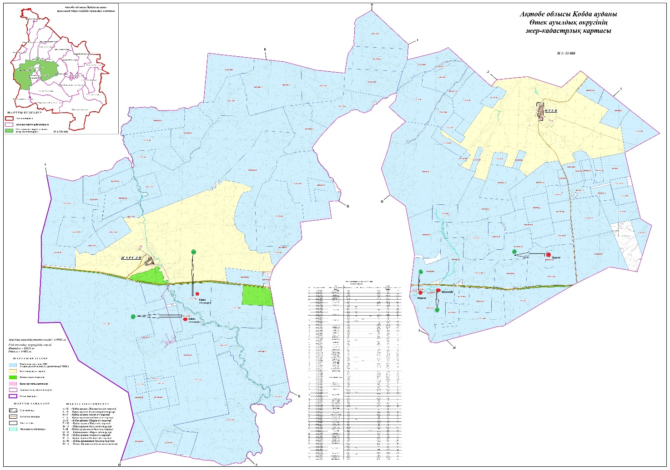

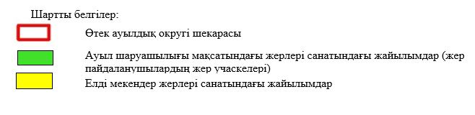

2. Жеке ауланың ауыл шаруашылығы жануарларын жаю жөніндегі халықтың мұқтажына арналған жайылымдарды, оның ішінде жайылымдардың, оның ішінде жеке ауланың ауыл шаруашылығы жануарларын жаю жөніндегі халықтың мұқтажына арналған қоғамдық жайылымдардың шекаралары мен алаңдары көрсетілетін қоғамдық жайылымдарды белгілейтін Схема (карта)

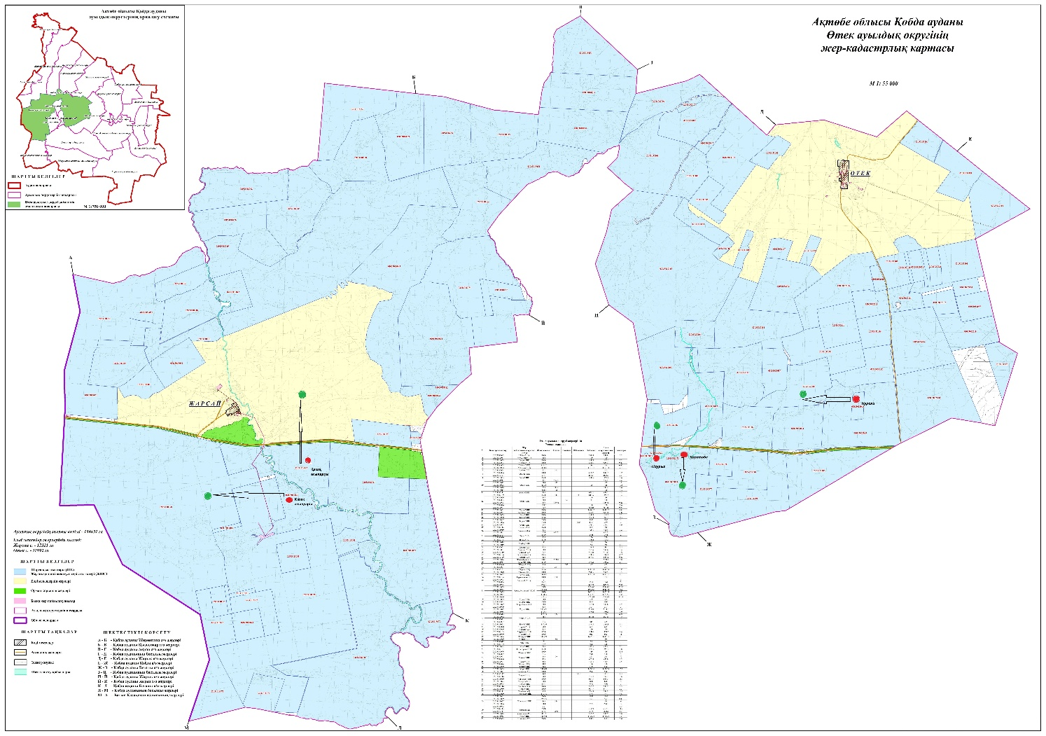

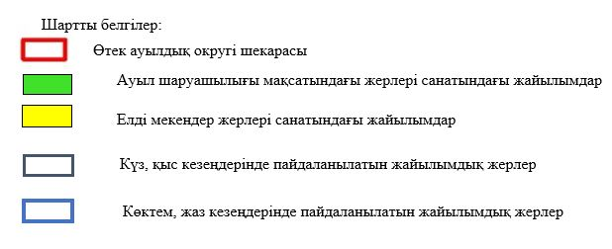

3. Жайылымдарды геоботаникалық зерттеу негізінде ұсынылатын жайылым айналымдарының схемалары көрсетілетін жайылым айналымдарының ұсынылатын схемалары көрсетілген Схема (карта)
жылдар | 1 қамау көктем | 2 қамау көктем-жаз | 3 қамау көктем-жаз-күз | 4 қамау күз
2025 | көктемгі-жазғы маусым 1 | Жазғы маусым 2 | Күзгі маусым 3 | демалу
2026 | демалу | көктемгі-жазғы маусым 1 | Жазғы маусым 2 | Күзгі маусым 3
2027 | көктемгі-жазғы маусым 1 | Летний период 2 | Күзгі маусым 3 | демалу
2028 | демалу | көктемгі-жазғы маусым 1 | Жазғы маусым 2 | Күзгі маусым 3
2029 | көктемгі-жазғы маусым 1 | Жазғы маусым 2 | Күзгі маусым 3 | демалу
ескерту: 1 , 2, 3, 4 жылына қолданылатын қамаудың реті

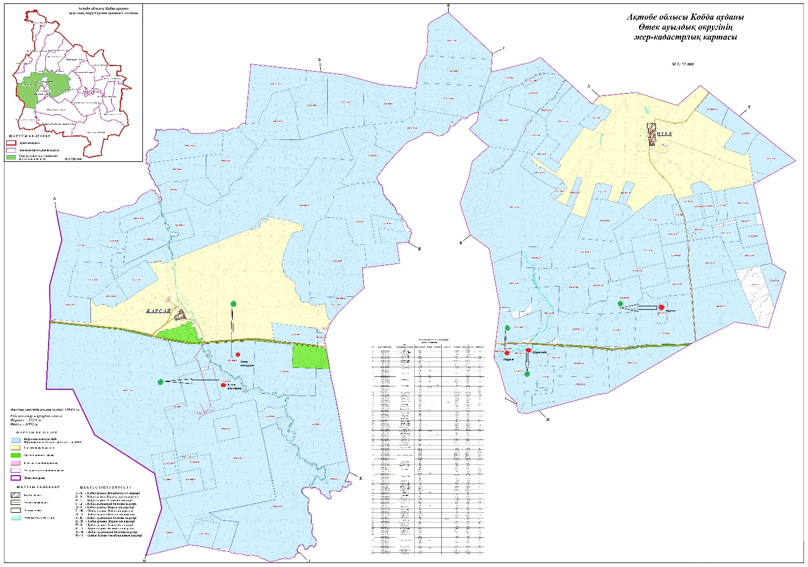

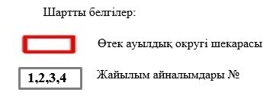

4. Ауыл шаруашылығы жануарларын айдауға арналған сервитуттарды, мал айдау трассаларын және жайылымдық инфрақұрылымның өзге де объектілерін, сондай-ақ ауыл шаруашылығы жануарларын айдауға арналған сервитуттар, мал айдау трассалары, жайылымдық инфрақұрылым объектілері, мал қорымдарының (биометриялық шұңқырлардың) орналасқан жері көрсетілетін мал қорымдарын (биометриялық шұңқырларды) белгілейтін Схема (карта)



5. Жайылым пайдаланушыларға жер пайдалануға берілуі мүмкін жайылымдарды белгілейтін Схема (карта)

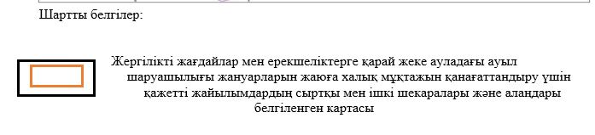

7. Жайылым пайдаланушылардың су тұтыну нормасына сәйкес жасалған су көздеріне (көлдерге, өзендерге, тоғандарға, апандарға, суару немесе суландыру арналарына, құбырлы немесе шахта құдықтарына) қол жеткізу схемасы

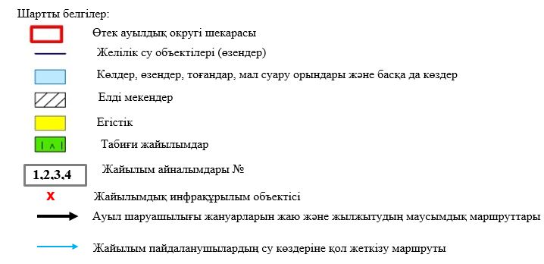

8. Ауыл, ауылдық округ жанында орналасқан жайылымдармен қамтамасыз етілмеген жеке және (немесе) заңды тұлғалардың шалғайдағы жайылымдарында ауыл шаруашылығы жануарларының мал басын орналастыру схемасы



9. Ауылда, ауылдық округ маңында орналасқан жайылымдармен қамтамасыз етілмеген жеке және (немесе) заңды тұлғалардың ауыл шаруашылығы жануарларының мал басын шалғайдағы жайылымдарға орналастыру схемасы



Қобда аудандық мәслихатының 2025 жылғы 19 желтоқсан № 419 шешіміне 15 қосымша
И. Білтабанов атындағы ауылдық округінде жайылымдарды басқару және оларды пайдалану жөніндегі 2025-2029 жылдарға арналған жоспар
Осы жайылымдарды басқару және оларды пайдалану жөніндегі жоспар (бұдан әрі-жоспар) "Жайылымдар туралы" Қазақстан Республикасы Заңының 6 – бабының 4-1) тармақшасына (бұдан әрі-Заң), "Мемлекеттік статистика туралы" Қазақстан Республикасы Заңының 16-бабы 3-тармағының 2) тармақшасына, Қазақстан Республикасы Ауыл шаруашылығы министрінің 29 шілдедегі бұйрығына сәйкес әзірленді 2024 жылғы № 263 "Жайылымдарды басқару және оларды пайдалану жөніндегі үлгілік жоспарды бекіту туралы" (Нормативтік құқықтық актілерді мемлекеттік тіркеу тізілімінде № 34831 болып тіркелген).
Жоспар жайылымдарды ұтымды пайдалану, жемшөпке қажеттілікті тұрақты қамтамасыз ету және жайылымдардың тозуы процестерін болғызбау мақсатында қабылданады.
Жоспарды әзірлеген кезде мыналар ескеріледі:
1) осы Жоспарға 1-қосымшаға сәйкес нысан бойынша өңірдің жер балансының және мемлекеттік жер кадастрының ақпараттық жүйесінің деректері.
2) осы Жоспарға 2-қосымшаға сәйкес нысан бойынша жайылымдарды геоботаникалық зерттеп-қарау мәліметтері.
3) Қазақстан Республикасы Ауыл шаруашылығы министрінің 2020 жылғы 3 ақпандағы № 35 бұйрығымен (Нормативтік құқықтық актілерді мемлекеттік тіркеу тізілімінде № 19987 болып тіркелген) бекітілген Мал қорымдарының (биотермиялық шұңқырлардың) тізілімін жүргізу қағидаларына сәйкес қалыптастырылған мал қорымдары (биометриялық шұңқырлар) туралы мәліметтер;
4) осы Жоспарға 3-қосымшаға сәйкес нысан бойынша жайылымдық инфрақұрылым объектілері туралы және ауыл шаруашылығы жануарларын айдап өтуге арналған сервитуттар туралы мәліметтер.
5) осы Жоспарға 4-қосымшаның 1-кестесіне сәйкес нысан бойынша ауыл шаруашылығы жануарларының иелерін көрсете отырып, оларды сәйкестендіру дерекқорынан алынған ауыл шаруашылығы жануарлары басының саны туралы деректер;
6) осы Жоспарға 4-қосымшаның 2-кестесіне сәйкес нысан бойынша ауыл шаруашылығы жануарларының түрлері мен жыныстық жас топтары бойынша қалыптастырылған үйірлердің, отарлардың, табындардың саны туралы деректер.
7) осы Жоспарға 4-қосымшаның 3-кестесіне сәйкес нысан бойынша шалғайдағы жайылымдарда жаю үшін ауыл шаруашылығы жануарлары басының саны туралы мәліметтер.
8) екпе және аридтік жайылымдарда, орман, су қорлары мен ерекше қорғалатын табиғи аумақтар жерлерінде ауыл шаруашылығы жануарларын жаю ерекшеліктері туралы деректер.
9) осы Жоспарға 5-қосымшаға сәйкес нысан бойынша ұсынылатын жайылым айналымдарының схемалары;
10) мал шаруашылығы және өсімдік шаруашылығы статистикасы бойынша ресми статистикалық ақпарат.
Жоспарда мынадай қосымшалар қамтылған:
1) әкімшілік-аумақтық бірлік аумағында жайылымдардың жер санаттары бөлінісінде орналасу схемасы (картасы), онда жайылымдардың шекаралары, алаңдары мен түрлері, оның ішінде шалғайдағы, маусымдық, құрғақ және екпе жайылымдар, жер учаскесіне құқық белгілейтін және сәйкестендіру құжаттарының негізінде олардың меншік иелері немесе жер пайдаланушылар туралы мәліметтер көрсетіледі;
2) жеке ауладағы ауыл шаруашылығы жануарларын жаю бойынша халықтың мұқтаждығына арналған жайылымдар, оның ішінде қоғамдық жайылымдар белгіленген схема (карта), онда жеке ауладағы ауыл шаруашылығы жануарларын жаю бойынша халықтың мұқтаждығына арналған жайылымдардың, оның ішінде қоғамдық жайылымдардың шекаралары мен алаңдары көрсетіледі;
3) ұсынылатын жайылым айналымдарының схемалары көрсетілген схема (карта), онда жайылымдарды геоботаникалық зерттеп-қарау негізінде ұсынылатын жайылым айналымдарының схемалары көрсетіледі;
4) ауыл шаруашылығы жануарларын айдауға арналған сервитуттар, мал айдайтын трассалар және жайылымдық инфрақұрылымның өзге де объектілері, сондай-ақ мал қорымдары (биометриялық шұңқырлар) белгіленетін схема (карта), онда ауыл шаруашылығы жануарларын айдауға арналған сервитуттар, мал айдайтын трассалар, жайылымдық инфрақұрылым объектілері, мал қорымдарының (биометриялық шұңқырлардың) орналасқан жері көрсетіледі;
5) жайылымды пайдаланушыларға жер пайдалануға берілуі мүмкін жайылымдар белгіленген схема (карта).
6) халықтың жеке ауласындағы ауыл шаруашылығы жануарларын жаю жөніндегі мұқтаждықтарын қанағаттандыру мақсатында резервке алынуға жататын жайылымдарды белгілейтін схема (карта), онда жеке ауланың ауыл шаруашылығы жануарларын жаю жөніндегі халықтың мұқтаждықтарын қанағаттандыру мақсатында резервке алынуға жататын жайылымдардың шекаралары мен алаңдары көрсетіледі.
7) суды тұтыну нормасына сәйкес жасалған су көздеріне (көлдерге, өзендерге, тоғандарға, қазандарға, суару немесе суландыру каналдарына, құбырлы немесе шахта құдықтарына) қол жеткізу схемасы, онда жануарлардың су көздеріне қарай жүріп-тұру маршруттары көрсетіледі.
8) ауыл шаруашылығы жануарларының басын шалғайдағы жайылымдарға орналастыру схемасы, онда ауыл шаруашылығы жануарларының басын орналастыруға арналған шалғайдағы жайылымдардың шекаралары мен алаңдары көрсетіледі;
9) ауылдық округке кіретін ауылдық елді мекендер арасында жайылымдарды жобалық бөлу (қайта бөлу), онда жайылымдармен қамтамасыз етілмеген жеке және заңды тұлғалардың ауыл шаруашылығы жануарларының басы үшін ауылдық округтің ауылдық елді мекендері арасында жайылымдарды бөлу (қайта бөлу) схемасы көрсетіледі;
10) тиісті әкімшілік-аумақтық бірлікте жайылымдарды ұтымды пайдалану үшін қажетті талаптар:
"Жайылымдардың жалпы алаңына түсетін жүктеменің шекті рұқсат етілетін нормасын бекіту туралы" Қазақстан Республикасы Ауыл шаруашылығы министрінің 2015 жылғы 14 сәуірдегі № 3-3/332 бұйрығына (Нормативтік құқықтық актілерді мемлекеттік тіркеу тізілімінде № 11064 болып тіркелген) сәйкес жайылымдардың жалпы алаңына түсетін жүктеменің шекті рұқсат етілетін нормасын сақтау;
жайылым айналымын және суды пайдалану көздерін ескере отырып жайылымдарды пайдалану;
жайылым алаңдарын жекеленген өріс учаскелеріне бөлу;
жайылым учаскелерін жыл маусымдары бойынша кеңістікте және уақытпен (маусым, жыл ішінде) кезектестіру;
жайылым айналымы учаскелерінің бірін жайылымсыз және ауыл шаруашылығы жануарларынсыз жыл сайын қалдыру.
И.Білтабанов атындағы ауылдық округінде жайылымдарды басқару және оларды пайдалану жөніндегі 2025-2029 жылдарға арналған жоспарға 1 қосымша
Өңірдің жер балансының және мемлекеттік жер кадастрының ақпараттық жүйесінің деректері 1-кесте. И. Білтабанов атындағы ауылдық округінің жер санаттары бойынша жайылымдарды бөлу, гектар
Ауылдық округ атауы | Әкімшілік-аумақтық объектілер жіктеуішінің коды | Жерлің санаттары |  |  |  |  |  |  | жерлер жиыны
Ауылдық округ атауы | Әкімшілік-аумақтық объектілер жіктеуішінің коды | ауыл шаруашылығы мақсатындағы | елді мекендердің | өнеркәсіп, көлік және өзге де ауыл шаруашылығы мақсатындағы емес | ерекше қорғала-тын табиғи аумақтар-дың | орман қоры-ның | су қоры-ның | босал-қы жер | жерлер жиыны
1 | 2 | 3 | 4 | 5 | 6 | 7 | 8 | 9 | 10
И.Білтабанов атындағы ауылдық округі | 154241100 | 91680 | 10851 | 0 | 0 | 0 | 0 | 0 | 158478
Әкімшілік-аумақтық бөлініс бойынша И.Білтабанов атындағы ауылдық округінде 3 ауылдық елді мекен бар. И.Білтабанов атындағы ауылдық округі аумағының жалпы ауданы 157835 гектар. Санаттар бойынша жерлер:ауыл шаруашылығы мақсатындағы жерлер - 123762 гектар; елді мекендердің жерлері – 34716 гектар болып бөлінеді. Ерекше қорғалатын табиғи аумақтардың, орман қорының, су қорының жерлері, қоры жоқ.
2-кесте. Елді мекеннің жайылымдарын бөлу, гектар
№  р/с | Ауылдық округ атауы | Әкімшілік-аумақтық объектілер жіктеуішінің коды | елді мекеннің атауы | Жайылымдардың жалпы алаңы, гектар | Жайылым алаңы мен түрлері
 |  |  |  |  | жеке ауладағы ауыл шаруашылығы жануарларын жаю бойынша халық мұқтажын қанағаттандыруға арналған, гектар | көпшілік пайдаланатын, мың гектар | шалғайдағы, гектар | маусымдық, гектар | аридтік, гектар | екпе жайылымдар, гектар
1 | 2 | 3 | 4 | 5 | 6 | 7 | 8 | 9 | 10 | 11
 | И.Білтабанов атындағы ауылдық округ | 154833000 | И.Білтабанов  Қосөткел  Байтақ | 411  375  125 |  |  | 0 | 0 | 0 | 0
И. Білтабанов атындағы ауылдық округінің аумағында шалғайдағы, маусымдық, аридтік және екпе жайылымдар жоқ. Округте 50 шаруа қожалығы жұмыс істейді, оларға 38 236 гектар жайылым бекітілген.
3-кесте. Жер учаскесіне құқық белгілейтін және сәйкестендіру құжаттары негізінде меншік иелері мен жер пайдаланушылар туралы мәліметтер
р/с № | Меншік иелерінің, жер пайдаланушылардың атауы | Бизнес сәйкестендіру нөмірі/жеке сәйкестендіру нөмірі | Жер учаскесінің кадастрлық нөмірі | Жайылымдар алаңы, мың гектар
 | 2 | 3 | 4 | 5
1 | "Гайнаш" ш/қ | 670806300028 |  | 151,0
2 | "АБК-Жемісі" ш/қ | 751111301565 |  | 82,00
3 | "Жеменей" ш/қ | 450509302859 |  | 2764,0
4 | "Ақ Жайлау" ш/қ | 690504300202 |  | 6705,0
5 | "Жеменей-1" ш/қ | 690506302168 |  | 200,0
6 | "Кенетай" ш/қ | 680928300421 |  | 659,0
7 | "Пирогов" ш/қ | 640126302163 |  | 191,00
8 | "Айткул" ш/қ | 410305301735 |  | 1518,00
9 | "Филипп" ш/қ | 480226301015 |  | 160,00
10 | "Ақ Жол" ш/қ | 730406301939 |  | 598,00
11 | "Нұр-Дан" ш/қ
12 | "Мадияр-А" ш/қ
13 | "Урынбасар" ш/қ | 661017301862 |  | 630,00
14 | "Мақпал" ш/қ | 721117301892 |  | 3892,00
15 | "Маду" ш/қ | 680411300847 |  | 2286,00
16 | "Темирлан" ш/қ | 650803302561 |  | 1992,00
17 | "Назерке" ш/қ | 760811302079 |  | 382,00
18 | "Мади" ш/қ | 711107402520 |  | 1781,00
19 | "Алишер" ш/қ | 800212402012 |  | 486,00
20 | "Гаухар" ш/қ | 670321401107 |  | 385,00
21 | "Қыпшақ" ш/қ
22 | "Али" ш/қ
23 | "Ақтөре" ш/қ | 710125401607 |  | 1905,00
24 | "Виктор" ш/қ | 841124301525 |  | 274,00
25 | "Бауржан" ш/қ | 740626301382 |  | 1316,00
26 | "Санақ" ш/қ | 620112300404 |  | 776,00
27 | "Назар" ш/қ | 840613302845 |  | 98,00
28 | "Надежда" ш/қ |  |  | 300,00
29 | "Батпақты" ш/қ | 600831301428 |  | 1936,00
30 | "Еламан" ш/қ | 871123451141 |  | 495,00
31 | "Ернар" ш/қ | 081264000331
32 | "Жалғас" ш/қ | 081264000331 |  | 990,00
33 | "Аятхан" ш/қ |  |  | 299,00
34 | "Құт" ш/қ
35 | "Анес" ш/қ
36 | "Шұғыла" ш/қ
37 | "Шахан" ш/қ
38 | "Махамбет" ш/қ | 840613302845 |  | 2244,00
39 | "Азамат" ш/қ | 561130401545 |  | 1000,00
40 | "Bes-Arys" ш/қ
41 | "Алан" ш/қ
42 | "Нур-Мтс" ш/қ | 700603300580 |  | 15 249,00
43 | "Мейірхан" ш/қ |  |  | 752,00
44 | "Ақ Жайлау" ш/қ |  |  | 6705,00
45 | "Ақ Жайлау" ш/қ |  |  | 6705,00
46 | "Ақ Жайлау" ш/қ | 740123300746 |  | 6705,00
47 | "Адилжан" ш/қ
48 | "Жұлдыз" ш/қ
49 | "Қыпшақ" ш/қ
50 | "Торпақ" ш/қ
Ескерту: аббревиатуралардың транскрипциясы: ш / қ – шаруа қожалығы;
Ауылдық округ аумағындағы ауыл шаруашылығы жануарларының саны: ірі қара мал-5676; қой мен ешкі – 13847 және жылқы-736 бас.
И. Білтабанов ауылында: ірі қара мал – 3166; қой мен ешкі – 9907, жылқы-1003 бас.
Қосөткел ауылында: ірі қара мал – 1136; қой мен ешкі – 1606, жылқы-588 бас.
Байтақ ауылында: ірі қара мал – 603; қой мен ешкі – 411, жылқы – 169 бас.
Ауылдық округтің жайылымдық жемшөптерінің қоректік коэффициенті 0,28 жем шөп бірлігіне дейін болады. Бұл 100 кг жайылымдық жемде табиғи ылғалдылықта 28-ге дейін жем бірлігі бар дегенді білдіреді. Жайылымдық жемшөптің осындай қоректік коэффициентімен тәулігіне: ірі қара мал -32 кг; ұсақ мал -6,4 кг; жылқы – 35,7 кг; жайылым кезеңінде 240 күн: ірі қара мал -7680 кг; ұсақ мал -1536 кг; жылқы-8568 кг мал азығы қажет. Өнімділігі 1020 кг/га және жайылымдық жемнің коректік коэффициенті 0,28 жем. Мал жаю жүктемесі: ІҚМ-7,7; ұсақ мал-1,5 және жылқы-бір басына 8,4 гектар.
4-кесте. Жайылымдарды бөлу
№  п/п | Ауылдық округ атауы | Әкімшілік-аумақтық объектілер жіктеуішінің коды | Елді мекен атауы | Ауыл шаруашылығы жануарлары үшін қажетті жайылым алаңы, гектар |  |  |  | Көпшілік пайдаланатын жайылымдардың алаңы, гектар | Шалғайдағы жайылымдар алаңы, гектар
 |  |  |  | Ірі қара мал | Ұсақ мал | жылқылар | түйелер | Көпшілік пайдаланатын жайылымдардың алаңы, гектар | Шалғайдағы жайылымдар алаңы, гектар
1 | 2 | 3 | 4 | 5 | 6 | 7 | 8 | 9 | 10
 | И.Білтабанов атындағы ауылдық округі | 154833000 | И.Білтабанов | 3166 | 9907 | 1003 | 0 |  | 0
 | И.Білтабанов атындағы ауылдық округі | 154833000 | Қосөткел | 1136 | 1606 | 588 | 0 |  | 0
 | И.Білтабанов атындағы ауылдық округі | 154833000 | Байтақ | 603 | 588 | 169 | 0 |  | 0
 | И.Білтабанов атындағы ауылдық округі | 154833000 |  |  |  |  | 0 |  | 0
 | И.Білтабанов атындағы ауылдық округі | 154833000 |  |  |  |  |  |  | 0
Ауыл шаруашылығы жануарларын жаю үшін 65937 га қажет.
Ірі қара мал – 5676; қой мен ешкі - 13847 және жылқы – 736 бас Қоғамдық жайылымдарда жайылады, ауданы 33820 гектар, алыстағы жайылымдарда 0 Бас жайылады, ауданы 0 мың гектар.
И. Білтабанов атындағы ауылдық округінің қоғамдық жайылым алаңы жайылатын малға жайылымдық жемге деген қажеттілікті қамтамасыз етеді. Алайда, И.Білтабанов елді мекенінде жайылымдардың тапшылығы 65937 га құрады, осыған байланысты жайылымдық аумақтарды елді мекендер арасында қайта бөлуді қарастыру қажет.
5-кесте. Қажетті қосымша жайылымдар
р/с № | Босалқы жерлерден қажет етілетін қосымша жайылымдар, мың гектар | Қосымша берілетін жайылымдар
р/с № |  | жайылым пайдаланушыларға жер пайдалануға берілуі мүмкін жайылымдар, мың гектар | жеке ауладағы ауыл шаруашылығы жануарларын жаю бойынша халық мұқтажын қанағаттандыру мақсатында резервке қойылуға тиіс жайылымдар, мың гектар
1 | 2 | 3 | 4
И. Білтабанов атындағы ауылдық округінде жайылымдарды басқару және оларды пайдалану жөніндегі 2025-2029 жылдарға арналған жоспарға 2 қосымша
Жайылымдарды геоботаникалық зерттеп-қарау мәліметтері
Табиғи азықтық алқаптардың жіктемесі бойынша және түсініксөз бойынша шифрлар, күні | Контурлар мен сипаттамалар нөмірі (жақша ішінде) | Табиғи азықтық алқаптар типтерінің (айырмала-рының, түрленді-рулерінің) жер бедеріне топыраққа байланы-стырылған атауы. Басқа жерлер мен алқаптардың атауы | Алқап түрі | Контурдағы пайыздық қатынас | Алаңы, мың гектар | Заманауи пайдаланылуы
1 | 2 | 3 | 4 | 5 | 6 | 7
И. Білтабанов атындағы ауылдық округі | 16, 20, 175, 148, 54, | Селеулі бетегелі -әртүрлі шөптер және жусанды, бұталы өсімдіктері бар дала жайылымдары | Жазық жайылым-дар мен ша-бындықтар | Селеулі –бетегелі – 60%  Әртүрлі шөптер –40% | 55,5 | Жыл бойы
кестенің жалғасы
Жалпы түсімділік, гектарына центнерден (зерттеп қарау жылы) | Орташа жыл ішінде желінетін өсімдіктердің түсімділігі: құрғақ массаның гектарына центнерден, азық бірлігінің гектарына центнерден, қорытылатын протеиннің гектарына килограмм
Жалпы түсімділік, гектарына центнерден (зерттеп қарау жылы) | маусымдар бойынша жайылымдық азық
Жалпы түсімділік, гектарына центнерден (зерттеп қарау жылы) | шабындық | шабылатын жайылым | көктем | жаз | күз | қыс
8 | 9 | 10 | 11 | 12 | 13 | 14
10,5 | - | - | 8,8 | 9,3 | 10,1 | 5,1
Кестенің жалғасы
Контур бойынша есептелген түсімділік: құрғақ массаның гектарына центнерден (алымы), азық бірлігінің гектарына центнерден (бөлгіш) | Контур бойынша азық қоры құрғақ массаның гектарына центнерден (алымы), азық бірлігінің гектарына центнерден (бөлгіш) | Дақылдық-техникалық жай-күй, дәрілік өсімдіктердің бар-жоғы | Пайдалану бойынша ұсыныстар, малдың түрі. Жақсарту жөнінде ұсынылған шаралар
15 | 16 | 17 | 18
8,3  2324 | 278050  77854 | қанағаттанарлық | Ұсақ және ірі қара мал және жылқы үшін  учаскелерді ауыстырып қолдау
Жайылымдарды геоботаникалық зерттеу мәліметтері
Географиялық орналасуы
И.Білтабанов (қаз. И.Білтабанов ) - Қазақстанның Ақтөбе облысы Қобда ауданындағы ауыл. И.Білтабанов атындағы ауылдық округінің әкімшілік орталығы. Қобда ауданының орталығынан солтүстікке қарай 22 шақырым жерде орналасқан.
Климаты
Ауылдық округтің климаты құрғақ дала аймағына жатады, қысы ұзақ қатал, қысқа ыстық жазда, қыс пен жаздың температурасының күрт қарама-қайшылықтарымен, жылдық жауын-шашынның аздығымен, құрғақшылықпен сипатталады.
Топырақ
Топырақ негізінен қоңыр және қызыл қоңыр, гумусы аз. Геоботаникалық зерттеу нәтижесінде жайылымдардың мынадай түрлері анықталды: әртүрлі, селеулі-бетегелі жусанды және бетегелі-жусанды, тобылғы-қараған бұталы өсімдіктер. Шөптерде: жусан, бұйырғын, тасбұйырғын, күйреуік, изен, шөгінді, блюграсс, бетеге, камфоросма, қауырсынды шөп, екпе шөп, ши, тамарикс, шабындық, көкпек, бидай шөптері, вострец, астрагал, тобылғы, қараған, шабындық кездеседі. Ауылдық округ жайылымдарының жалпы проективті жабыны жалпы алаңның 60% құрайды. Қыша, квиноа, адыраспан, ошаған, сафора сияқты шөптердің 3% - от улы және зиянды өсімдіктердің болуы. Бұл жайылымдардың потенциалды өнімділігі табиғи ылғалдылықта 10,5 ц/га дейін болды.
Мал қорымдары (биометриялық шұңқырлар) туралы мәліметтер
Ауылдық округте бір мал қорымы бар.
И. Білтабанов атындағы ауылдық округінде жайылымдарды басқару және оларды пайдалану жөніндегі 2025-2029 жылдарға арналған жоспарға 3 қосымша
Жайылымдық инфрақұрылым объектілері туралы және ауыл шаруашылығы жануарларын айдап өтуге арналған сервитуттар туралы мәліметтер
р/с№ | Жайылымдық инфрақұрылым объектілері | Жұмыс істеп тұрған жайылымдық инфрақұрылым объектілерінің саны, бірлік | Құрылысты (реконструкцияны) талап ететін, бірліктер | Ұзындығы, километр | Алаңы, мың шаршы метр
1 | 2 | 3 | 4 | 5 | 6
1. | Суландыру құрылысжайлары (ұңғымалар, құбырлы және шахталы құдықтар, апандар)
2. | Құрылысжайлар, көпірлер, жолдар | 1 |  | 0,1 | 0,1
3. | Мал айдайтын жолдар, малды аялдатуға арналған алаңдар мен суат алаңдары
4. | Қойларды тоғытуға арналған ыдыстар, қоралар және қоршалған жерлер, жайылымдардың қоршаулары, шарбақтар (оның ішінде электрлі шарбақтар), ауыл шаруашылығы жануарларын қоршап-бөлшектеп жаюға арналған қашалар
5. | Ауыл шаруашылығы жануарларын ветеринариялық емдеуге арналған өткелектер | 1
6. | Электр және жылу энергиясымен қамтамасыз етуге арналған құрылысжайлар мен объектілер, жаңартылатын және баламалы энергия көздері пайдаланылатын объектілер
7. | Сумен жабдықтау объектілері және тіршілікті қамтамасыз етудің басқа да түрлері, персоналдың маусымдық тұруына арналған құрылысжайлар және жайылымдарды күтіп-ұстау мен пайдалану үшін қажетті өзге де мүлік
И. Білтабанов атындағы ауылдық округінде жайылымдарды басқару және оларды пайдалану жөніндегі 2025-2029 жылдарға арналған жоспарға 4 қосымша
1 –кесте. Ауыл шаруашылығы жануарларының иелерін көрсете отырып, олардың саны туралы деректер
р/с № | Әкімшілік-аумақтық объектілердің жіктеуіші бойынша кенттің, ауылдың, ауылдық округтің коды | Кенттің, ауылдың, ауылдық округтің атауы | Иесінің типі | Иесінің бизнес сәйкестендіру нөмірі/ жеке сәйкестендіру нөмірі
1 | 2 | 3 | 4 | 5
1 | 154833000 | И.Білтабанов атындағы ауылдық округі | "Гайнаш" ш/қ | 670806300028
2 | 154833000 | И.Білтабанов атындағы ауылдық округі | "АБК-Жемісі" ш/қ | 751111301565
3 | 154833000 | И.Білтабанов атындағы ауылдық округі | "Жеменей" ш/қ | 450509302859
4 | 154833000 | И.Білтабанов атындағы ауылдық округі | "Ақ Жайлау" ш/қ | 690504300202
5 | 154833000 | И.Білтабанов атындағы ауылдық округі | "Жеменей-1" ш/қ | 690506302168
6 | 154833000 | И.Білтабанов атындағы ауылдық округі | "Кенетай" ш/қ | 680928300421
7 | 154833000 | И.Білтабанов атындағы ауылдық округі | "Пирогов" ш/қ | 640126302163
8 | 154833000 | И.Білтабанов атындағы ауылдық округі | "Айткул" ш/қ | 410305301735
9 | 154833000 | И.Білтабанов атындағы ауылдық округі | "Филипп" ш/қ | 480226301015
10 | 154833000 | И.Білтабанов атындағы ауылдық округі | "Ақ Жол" ш/қ | 730406301939
11 | 154833000 | И.Білтабанов атындағы ауылдық округі | "Нұр-Дан" ш/қ
12 | 154833000 | И.Білтабанов атындағы ауылдық округі | "Мадияр-А" ш/қ
13 | 154833000 | И.Білтабанов атындағы ауылдық округі | "Урынбасар" ш/қ | 661017301862
14 | 154833000 | И.Білтабанов атындағы ауылдық округі | "Мақпал" ш/қ | 721117301892
15 | 154833000 | И.Білтабанов атындағы ауылдық округі | "Маду" ш/қ | 680411300847
16 | 154833000 | И.Білтабанов атындағы ауылдық округі | "Темирлан" ш/қ | 650803302561
17 | 154833000 | И.Білтабанов атындағы ауылдық округі | "Назерке" ш/қ | 760811302079
18 | 154833000 | И.Білтабанов атындағы ауылдық округі | "Мади" ш/қ | 711107402520
19 | 154833000 | И.Білтабанов атындағы ауылдық округі | "Алишер" ш/қ | 800212402012
20 | 154833000 | И.Білтабанов атындағы ауылдық округі | "Гаухар" ш/қ | 670321401107
21 | 154833000 | И.Білтабанов атындағы ауылдық округі | "Қыпшақ" ш/қ
22 | 154833000 | И.Білтабанов атындағы ауылдық округі | "Али" ш/қ
23 | 154833000 | И.Білтабанов атындағы ауылдық округі | "Ақтөре" ш/қ | 710125401607
24 | 154833000 | И.Білтабанов атындағы ауылдық округі | "Виктор" ш/қ | 841124301525
25 | 154833000 | И.Білтабанов атындағы ауылдық округі | "Бауржан" ш/қ | 740626301382
26 | 154833000 | И.Білтабанов атындағы ауылдық округі | "Санақ" ш/қ | 620112300404
27 | 154833000 | И.Білтабанов атындағы ауылдық округі | "Назар" ш/қ | 840613302845
28 | 154833000 | И.Білтабанов атындағы ауылдық округі | "Надежда" ш/қ
29 | 154833000 | И.Білтабанов атындағы ауылдық округі | "Батпақты" ш/қ | 600831301428
30 | 154833000 | И.Білтабанов атындағы ауылдық округі | "Еламан" ш/қ | 871123451141
31 | 154833000 | И.Білтабанов атындағы ауылдық округі | "Ернар" ш/қ | 081264000331
32 | 154833000 | И.Білтабанов атындағы ауылдық округі | "Жалғас" ш/қ | 081264000331
33 | 154833000 | И.Білтабанов атындағы ауылдық округі | "Аятхан" ш/қ
34 | 154833000 | И.Білтабанов атындағы ауылдық округі | "Құт" ш/қ
35 | 154833000 | И.Білтабанов атындағы ауылдық округі | "Анес" ш/қ
36 | 154833000 | И.Білтабанов атындағы ауылдық округі | "Шұғыла" ш/қ
37 | 154833000 | И.Білтабанов атындағы ауылдық округі | "Шахан" ш/қ
38 | 154833000 | И.Білтабанов атындағы ауылдық округі | "Махамбет" ш/қ | 840613302845
39 | 154833000 | И.Білтабанов атындағы ауылдық округі | "Азамат" ш/қ | 561130401545
40 | 154833000 | И.Білтабанов атындағы ауылдық округі | "Bes-Arys" ш/қ
41 | 154833000 | И.Білтабанов атындағы ауылдық округі | "Алан" ш/қ
42 | 154833000 | И.Білтабанов атындағы ауылдық округі | "Нур-Мтс" ш/қ | 700603300580
43 | 154833000 | И.Білтабанов атындағы ауылдық округі | "Мейірхан" ш/қ
44 | 154833000 | И.Білтабанов атындағы ауылдық округі | "Ақ Жайлау" ш/қ
45 | 154833000 | И.Білтабанов атындағы ауылдық округі | "Ақ Жайлау" ш/қ
46 | 154833000 | И.Білтабанов атындағы ауылдық округі | "Ақ Жайлау" ш/қ | 740123300746
47 | 154833000 | И.Білтабанов атындағы ауылдық округі | "Адилжан" ш/қ
48 | 154833000 | И.Білтабанов атындағы ауылдық округі | "Жұлдыз" ш/қ
49 | 154833000 | И.Білтабанов атындағы ауылдық округі | "Қыпшақ" ш/қ
50 | 154833000 | И.Білтабанов атындағы ауылдық округі | "Торпақ" ш/қ
кестенің жалғасы
Жеке тұлғалардың аты, әкесінің аты (бар болса), тегі немесе заңды тұлғалардың атауы | Мал басының саны, бас
 | Ірі қара мал | Ұсақ мал | жылқылар | түйелер
6 | 7 | 8 | 9 | 10
Рязанцев Михаил Родикович | 114 | 0 | 4 | 0
Сапарбаев Кудайберди Амангелдиевич | 45 | 10
Чужанов Марат Битимбаевич | 55 | 2
Жиенкулов Жанбирбай Есенкулович | 146 | 834
Чужанов Зинулла Битимбаевич |  | 35
Кудинов Николай Михайлович | 9 | 19
Пирогова Татьяна Федоровна
Айткулов Серик Бузданович | 18
Бузенков Владимир Михайлович
Есмагамбетов Досан Алпамысович | 87 | 81 | 10
Утешов Бахитжан
Аралтаев Керей Анисович
Каримов Жандос | 24
Нугуметов Ардак Тульжанович | 179 | 791 | 273 | 9
Ищанов Бауржан | 245 | 5 | 54
Алиев Валид | 1
Абатов Курмангалий Жумагалиевич
Куптлеуова Нуржамал Нурдаулетовна | 186
Сагиндыкова Алия | 3 | 20
Кулметенова Шолпан |  | 36 | 34
Сарсембаева Шолпан | 75 | 4
Ескендиров Темирхан Каратаевич | 10 | 20 | 6
Куписова Лэйла Скериковна |  | 77
Сич Виктор Павлович | 2
Ермеков Бауржан Едылович | 173 | 41 | 201
Есенгулов Тасбулат | 30 | 110 | 24
Герман Александр Павлович | 21 | 10
Балуев Александр
Кеслер Александр Владимирович | 235
Бурамбаева Айнур Аманжоловна | 115 |  | 3
Тюлепова Гульнара Исмагуловна | 78 |  | 25
Адаев Жалгас Сагиндыковаич |  | 58 | 12
Ахат Жанат | 2
Сагингалиев Кайрат | 29 | 74
Аралтаев Руслан Киреевич |  |  |  | -
Бахтияров Саид |  | 421
Олджабаев Серик |  | 1249 | 145
Махамбетов Бауржан | 371 |  | 5
Избасаров Серик | 45 | 52
Мадияров Калбай |  | 183
Кандыбов Сергей Николаевич
Сатаева Нурслу Сенбаевна | 161
Блтабанова Зада Заривановна | 5 | 17 | 13
Жиенкулов Жанбирбай | 146 | 834
Жиенкулов Жанбирбай | 146 | 834 | - | -
Жиенкулов Жанбирбай | 146 | 834 |  | -
Ермеков Ерлан | 15 | 5
Кальниязова Айнагуль Мирзалиевна | 75 | 4 |  | -
Избанова Раиса | 92
2-кесте. Ауыл шаруашылығы жануарларының түрлері мен жыныстық жас топтары бойынша қалыптастырылған үйірлердің, отарлардың, табындардың саны туралы деректер
№ п/п | Әкімшілік-аумақтық объектілердің жіктеуіші бойынша кенттің, ауылдың, ауылдық округтің коды | Кенттің, ауылдың, ауылдық округтің атауы | Үйірлердің, отарлардың, табындардың саны
№ п/п |  | Кенттің, ауылдың, ауылдық округтің атауы | Ірі қара мал |  |  |  | Ұсақ мал |  |  | Жылқылар |  | Түйелер
№ п/п |  | Кенттің, ауылдың, ауылдық округтің атауы | бұқалар | сиырлар | қашарлар | бұқашықтар | қойлар және ешкілер | төл (тоқтылар, шыбыштар) | төл (еркек тоқтылар , текешіктер) | айғырлар, биелер | төл | түйелер | төл
1 | 2 | 3 | 4 | 5 | 6 | 7 | 8 | 9 | 10 | 11 | 12 | 13 | 14
 | Итого: | И.Білтабанов атындағы ауылдық округі | 0 | 4905 | 0 | 0 | 11924 | 0 | 0 | 1760 | 0 | 10 | 0
3- кесте. Шалғайдағы жайылымдарда жаю үшін ауыл шаруашылығы жануарлары басының саны туралы мәліметтер
р/с № | Әкімшілік-аумақтық объектілердің жіктеуіші бойынша кенттің, ауылдың, ауылдық округтің коды | Кенттің, ауылдың, ауылдық округтің атауы | Численность поголовья, голов
р/с № |  | Кенттің, ауылдың, ауылдық округтің атауы | Ірі қара мал |  | Ұсақ мал |  | Жылқылар |  | Түйелер
р/с № |  | Кенттің, ауылдың, ауылдық округтің атауы | жеке ауладағы | ауыл шаруашылығы тауарын өндірушілер | жеке ауладағы | ауыл шаруашылығы тауарын өндірушілер | жеке ауладағы | ауыл шаруашылығы тауарын өндірушілер | жеке ауладағы | ауыл шаруашылығы тауарын өндірушілер
1 | 2 | 3 | 4 | 5 | 6 | 7 | 8 | 9 | 10 | 11
 | Итого:
Екпе және құрғақ жайылымдарда, орман, су қорлары жерлерінде және ерекше қорғалатын табиғи аумақтарда ауыл шаруашылығы жануарларын жаюдың ерекшеліктері туралы деректер
Екпе жайылымдар мен аридтік жайылымдарда ауылшаруашылық жануарларын жаю әртүрлі факторлармен, соның ішінде өсімдік жамылғысының түрімен, қоршаған орта жағдайларымен және басқару әдістерімен ерекшеленеді. Өсімдік жамылғысы адам қалыптастыратын екпе жайылымдарда жайылым көбінесе бақыланатын және қарқынды басқарылатын болады, бұл жемшөптің өнімділігі мен сапасын оңтайландыруға мүмкіндік береді. Аридтік жайылымдар, керісінше, аз өсімдіктермен және қатал жағдайлармен сипатталады, бұл тұрақтылықты қамтамасыз ету үшін бейімделгіш жайылым стратегияларын қажет етеді.
И. Білтабанов атындағы ауылдық округінде жайылымдарды басқару және оларды пайдалану жөніндегі 2025-2029 жылдарға арналған жоспарға 5 қосымша
Ұсынылатын жайылым айналымдарының схемалары
жылдар | Учаскелердің нөмірлері
жылдар | I | II | III | IV
бірінші жыл | көктемгі маусым | жазғы маусым | күзгі маусым | демалатын учаске
екінші жыл | демалатын учаске | көктемгі маусым | жазғы маусым | күзгі маусым
үшінші жыл | күзгі маусым | демалатын учаске | көктемгі маусым | жазғы маусым
төртінші жыл | жазғы маусым | күзгі маусым | демалатын учаске | көктемгі маусым
Ауылдық округтің жайылымдары маусымдық болып табылады. Түрлік құрамына байланысты маусымдық жайылымдарда мал жаю жемшөптің қоректенуге жарамдылығымен және оның өнімділігін сақтау ұзақтығымен анықталады. Көктемгі жайылымдар эфемерлердің қайта өсуімен қолданылады. Жазда (бидай шөптері, дәнді-шөптер); көктемде (қауырсын шөптері басым шымтезек-жусан, қауырсынды-типті-тар жусан), күзде (жусан-дәнді дақылдар) және қыста (жартылай бұта - солянка). Жайылымдарды оларды қорғау шараларын сақтамай пайдалану көбінесе жайылымдардың тозып кетуіне, әртүрлі дәрежедегі деградацияға әкеледі. Сондай-ақ, қажетті (оңтайлы) маусымда шөпті пайдаланбау 40-70% жем бірлігін және 60-80% ақуызды жоғалтуға әкеледі. Осыған байланысты жыл сайын жаңартылатын ресурстың жоғалуын болдырмау үшін әрбір учаске өз мерзімінде пайдаланылуы тиіс.
Жайылым алаңдарын жекелеген жайылымдық учаскелерге бөлу;
Әр маусымның (күндердің) жайылым ұзақтығы белгілі бір жылдың шарттарымен анықталады.Жануарларды жаю ауа температурасының +10оС тұрақты көрсеткішіне жеткенде басталуы керек. Жайылым биіктігі 15-20 см қар жамылғысымен аяқталады.
Ауылдық округтің көктемгі жайылымдары селеулі-жусан, қауырсын-бетегелі жусан типтері басым. Жайылымның ұзақтығы көктемгі жайылымдарда (сәуір-маусым) – 70 күнді құрайды.
Жазғы жайылымдар бидай шөптері, дәнді дақылдар мен шөптердің түрлерімен ұсынылған. Жайылымның ұзақтығы (маусым-қыркүйек) 70 күн.
Күзгі жайылымдар жусан-жарма түрімен ұсынылған. Жайылымның ұзақтығы (қыркүйек-қараша) 70 күн.
Қысқы жайылымдар бұта-солянка түрімен ұсынылған.Жайылымның ұзақтығы (қараша-желтоқсан) 30 күн.
Ауыл шаруашылығы жануарларының орташа тәуліктік су тұтынуы:
Жазғы уақытта (1 бас малға тәулігіне литр):
сүтті сиырлар-55;
қысыр сиырлар-50;
2 жасқа дейінгі нетели-30;
6 айға дейінгі бұзаулар-20;
жатырды емізбейтін жұмысшы жылқылар-50;
асыл тұқымды жылқылар, емізетін жатырлар-50;
1,5 жасқа дейінгі құлындар-40;
7 айға дейінгі құлындар – 10;
ересек қой-8;
1 жасқа дейінгі жас қой-3.
Көктем және күз мезгілінде (1 бас малға тәулігіне литр):
сүтті сиырлар-45;
қысыр сиырлар-40;
2 жасқа дейінгі баспақтар-30;
6 айға дейінгі бұзаулар-15;
емізбейтін жұмысшы жылқылар-40;
асыл тұқымды жылқылар,
емізетін жатырлар-40;
1,5 жасқа дейінгі құлындар-30;
7 айға дейінгі құлындар-6;
ересек қойлар-5.
Қыс мезгілінде (1 бас малға тәулігіне литр):
сүтті сиырлар-35;
қысыр сиырлар-30;
2 жасқа дейінгі баспақтар-25;
6 айға дейінгі бұзаулар-15;
емізбейтін жұмысшы жылқылар-30;
асыл тұқымды жылқылар, емізетін жатырлар-30;
1,5 жасқа дейінгі құлындар – 20;
ересек қойлар-3.
Ауылдық округке кіретін ауылдық елді мекендер арасында жайылымдарды жобалық бөлу (қайта бөлу), онда жайылымдармен қамтамасыз етілмеген жеке және заңды тұлғалардың ауыл шаруашылығы жануарларының басы үшін ауылдық округтің ауылдық елді мекендері арасында жайылымдарды бөлу (қайта бөлу) схемасы көрсетіледі. И. Білтабанов атындағы ауылдық округінің қоғамдық жайылым алаңы жайылымдық жемге деген қажеттілікті қамтамасыз етеді жайылатын мал. Алайда, И.Білтабанов елді мекенінде жайылымдардың тапшылығы 61785 га құрады, осыған байланысты жайылымдық аумақтарды елді мекендер арасында қайта бөлуді қарастыру қажет.
1. Құқық белгілейтін құжаттар негізінде жер санаттары, жер учаскелерінің меншік иелері және жер пайдаланушылар бөлінісінде И.Білтабанов ауылдық округі аумағында жайылымдардың орналасу схемасы (картасы)

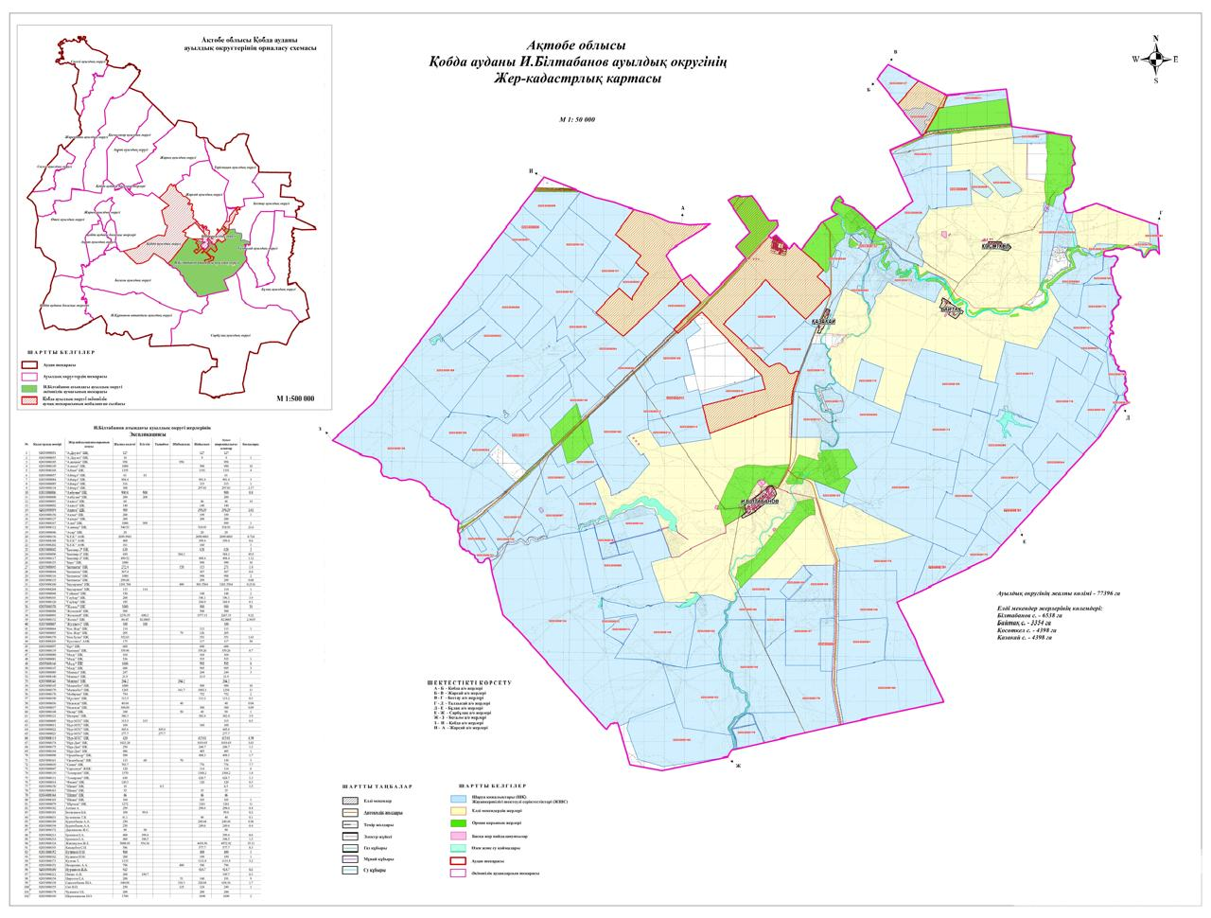

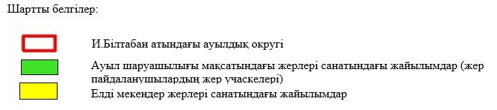

2. Жеке ауланың ауыл шаруашылығы жануарларын жаю жөніндегі халықтың мұқтажына арналған жайылымдарды, оның ішінде жайылымдардың, оның ішінде жеке ауланың ауыл шаруашылығы жануарларын жаю жөніндегі халықтың мұқтажына арналған қоғамдық жайылымдардың шекаралары мен алаңдары көрсетілетін қоғамдық жайылымдарды белгілейтін Схема (карта)

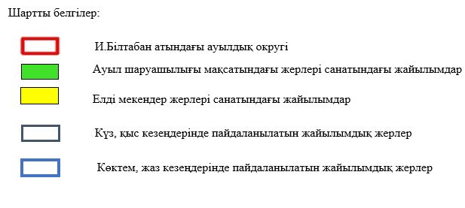

3. Жайылымдарды геоботаникалық зерттеу негізінде ұсынылатын жайылым айналымдарының схемалары көрсетілетін жайылым айналымдарының ұсынылатын схемалары көрсетілген Схема (карта)
жылдар | 1 қамау көктем | 2 қамау көктем-жаз | 3 қамау көктем-жаз-күз | 4 қамау күз
2025 | көктемгі-жазғы маусым 1 | Жазғы маусым 2 | Күзгі маусым 3 | демалу
2026 | демалу | көктемгі-жазғы маусым 1 | Жазғы маусым 2 | Күзгі маусым 3
2027 | көктемгі-жазғы маусым 1 | Летний период 2 | Күзгі маусым 3 | демалу
2028 | демалу | көктемгі-жазғы маусым 1 | Жазғы маусым 2 | Күзгі маусым 3
2029 | көктемгі-жазғы маусым 1 | Жазғы маусым 2 | Күзгі маусым 3 | демалу
ескерту: 1 , 2, 3, 4 жылына қолданылатын қамаудың реті

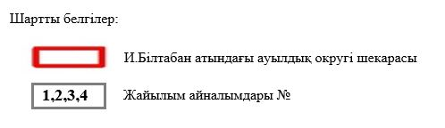

4. Ауыл шаруашылығы жануарларын айдауға арналған сервитуттарды, мал айдау трассаларын және жайылымдық инфрақұрылымның өзге де объектілерін, сондай-ақ ауыл шаруашылығы жануарларын айдауға арналған сервитуттар, мал айдау трассалары, жайылымдық инфрақұрылым объектілері, мал қорымдарының (биометриялық шұңқырлардың) орналасқан жері көрсетілетін мал қорымдарын (биометриялық шұңқырларды) белгілейтін Схема (карта)



5. Жайылым пайдаланушыларға жер пайдалануға берілуі мүмкін жайылымдарды белгілейтін Схема (карта)



7. Жайылым пайдаланушылардың су тұтыну нормасына сәйкес жасалған су көздеріне (көлдерге, өзендерге, тоғандарға, апандарға, суару немесе суландыру арналарына, құбырлы немесе шахта құдықтарына) қол жеткізу схемасы

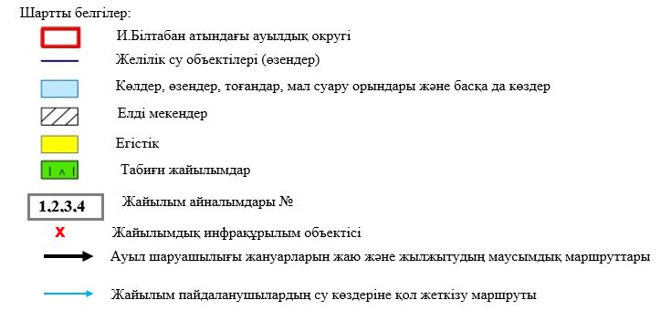

8. Ауыл, ауылдық округ жанында орналасқан жайылымдармен қамтамасыз етілмеген жеке және (немесе) заңды тұлғалардың шалғайдағы жайылымдарында ауыл шаруашылығы жануарларының мал басын орналастыру схемасы



9. Ауылда, ауылдық округ маңында орналасқан жайылымдармен қамтамасыз етілмеген жеке және (немесе) заңды тұлғалардың ауыл шаруашылығы жануарларының мал басын шалғайдағы жайылымдарға орналастыру схемасы



Қобда аудандық мәслихатының 2025 жылғы 19 желтоқсан № 419 шешіміне 16 қосымша
И. Құрманов атындағы ауылдық округінде жайылымдарды басқару және оларды пайдалану жөніндегі 2025-2029 жылдарға арналған жоспар
Осы жайылымдарды басқару және оларды пайдалану жөніндегі жоспар (бұдан әрі-жоспар) "Жайылымдар туралы" Қазақстан Республикасы Заңының 6 – бабының 4-1) тармақшасына (бұдан әрі-Заң), "Мемлекеттік статистика туралы" Қазақстан Республикасы Заңының 16-бабы 3-тармағының 2) тармақшасына, Қазақстан Республикасы Ауыл шаруашылығы министрінің 29 шілдедегі бұйрығына сәйкес әзірленді 2024 жылғы № 263 "Жайылымдарды басқару және оларды пайдалану жөніндегі үлгілік жоспарды бекіту туралы" (Нормативтік құқықтық актілерді мемлекеттік тіркеу тізілімінде № 34831 болып тіркелген).
Жоспар жайылымдарды ұтымды пайдалану, жемшөпке қажеттілікті тұрақты қамтамасыз ету және жайылымдардың тозуы процестерін болғызбау мақсатында қабылданады.
Жоспарды әзірлеген кезде мыналар ескеріледі:
1) осы Жоспарға 1-қосымшаға сәйкес нысан бойынша өңірдің жер балансының және мемлекеттік жер кадастрының ақпараттық жүйесінің деректері.
2) осы Жоспарға 2-қосымшаға сәйкес нысан бойынша жайылымдарды геоботаникалық зерттеп-қарау мәліметтері.
3) Қазақстан Республикасы Ауыл шаруашылығы министрінің 2020 жылғы 3 ақпандағы № 35 бұйрығымен (Нормативтік құқықтық актілерді мемлекеттік тіркеу тізілімінде № 19987 болып тіркелген) бекітілген Мал қорымдарының (биотермиялық шұңқырлардың) тізілімін жүргізу қағидаларына сәйкес қалыптастырылған мал қорымдары (биометриялық шұңқырлар) туралы мәліметтер;
4) осы Жоспарға 3-қосымшаға сәйкес нысан бойынша жайылымдық инфрақұрылым объектілері туралы және ауыл шаруашылығы жануарларын айдап өтуге арналған сервитуттар туралы мәліметтер.
5) осы Жоспарға 4-қосымшаның 1-кестесіне сәйкес нысан бойынша ауыл шаруашылығы жануарларының иелерін көрсете отырып, оларды сәйкестендіру дерекқорынан алынған ауыл шаруашылығы жануарлары басының саны туралы деректер;
6) осы Жоспарға 4-қосымшаның 2-кестесіне сәйкес нысан бойынша ауыл шаруашылығы жануарларының түрлері мен жыныстық жас топтары бойынша қалыптастырылған үйірлердің, отарлардың, табындардың саны туралы деректер.
7) осы Жоспарға 4-қосымшаның 3-кестесіне сәйкес нысан бойынша шалғайдағы жайылымдарда жаю үшін ауыл шаруашылығы жануарлары басының саны туралы мәліметтер.
8) екпе және аридтік жайылымдарда, орман, су қорлары мен ерекше қорғалатын табиғи аумақтар жерлерінде ауыл шаруашылығы жануарларын жаю ерекшеліктері туралы деректер.
9) осы Жоспарға 5-қосымшаға сәйкес нысан бойынша ұсынылатын жайылым айналымдарының схемалары;
10) мал шаруашылығы және өсімдік шаруашылығы статистикасы бойынша ресми статистикалық ақпарат.
Жоспарда мынадай қосымшалар қамтылған:
1) әкімшілік-аумақтық бірлік аумағында жайылымдардың жер санаттары бөлінісінде орналасу схемасы (картасы), онда жайылымдардың шекаралары, алаңдары мен түрлері, оның ішінде шалғайдағы, маусымдық, құрғақ және екпе жайылымдар, жер учаскесіне құқық белгілейтін және сәйкестендіру құжаттарының негізінде олардың меншік иелері немесе жер пайдаланушылар туралы мәліметтер көрсетіледі;
2) жеке ауладағы ауыл шаруашылығы жануарларын жаю бойынша халықтың мұқтаждығына арналған жайылымдар, оның ішінде қоғамдық жайылымдар белгіленген схема (карта), онда жеке ауладағы ауыл шаруашылығы жануарларын жаю бойынша халықтың мұқтаждығына арналған жайылымдардың, оның ішінде қоғамдық жайылымдардың шекаралары мен алаңдары көрсетіледі;
3) ұсынылатын жайылым айналымдарының схемалары көрсетілген схема (карта), онда жайылымдарды геоботаникалық зерттеп-қарау негізінде ұсынылатын жайылым айналымдарының схемалары көрсетіледі;
4) ауыл шаруашылығы жануарларын айдауға арналған сервитуттар, мал айдайтын трассалар және жайылымдық инфрақұрылымның өзге де объектілері, сондай-ақ мал қорымдары (биометриялық шұңқырлар) белгіленетін схема (карта), онда ауыл шаруашылығы жануарларын айдауға арналған сервитуттар, мал айдайтын трассалар, жайылымдық инфрақұрылым объектілері, мал қорымдарының (биометриялық шұңқырлардың) орналасқан жері көрсетіледі;
5) жайылымды пайдаланушыларға жер пайдалануға берілуі мүмкін жайылымдар белгіленген схема (карта).
6) халықтың жеке ауласындағы ауыл шаруашылығы жануарларын жаю жөніндегі мұқтаждықтарын қанағаттандыру мақсатында резервке алынуға жататын жайылымдарды белгілейтін схема (карта), онда жеке ауланың ауыл шаруашылығы жануарларын жаю жөніндегі халықтың мұқтаждықтарын қанағаттандыру мақсатында резервке алынуға жататын жайылымдардың шекаралары мен алаңдары көрсетіледі.
7) суды тұтыну нормасына сәйкес жасалған су көздеріне (көлдерге, өзендерге, тоғандарға, қазандарға, суару немесе суландыру каналдарына, құбырлы немесе шахта құдықтарына) қол жеткізу схемасы, онда жануарлардың су көздеріне қарай жүріп-тұру маршруттары көрсетіледі.
8) ауыл шаруашылығы жануарларының басын шалғайдағы жайылымдарға орналастыру схемасы, онда ауыл шаруашылығы жануарларының басын орналастыруға арналған шалғайдағы жайылымдардың шекаралары мен алаңдары көрсетіледі;
9) ауылдық округке кіретін ауылдық елді мекендер арасында жайылымдарды жобалық бөлу (қайта бөлу), онда жайылымдармен қамтамасыз етілмеген жеке және заңды тұлғалардың ауыл шаруашылығы жануарларының басы үшін ауылдық округтің ауылдық елді мекендері арасында жайылымдарды бөлу (қайта бөлу) схемасы көрсетіледі;
10) тиісті әкімшілік-аумақтық бірлікте жайылымдарды ұтымды пайдалану үшін қажетті талаптар:
"Жайылымдардың жалпы алаңына түсетін жүктеменің шекті рұқсат етілетін нормасын бекіту туралы" Қазақстан Республикасы Ауыл шаруашылығы министрінің 2015 жылғы 14 сәуірдегі № 3-3/332 бұйрығына (Нормативтік құқықтық актілерді мемлекеттік тіркеу тізілімінде № 11064 болып тіркелген) сәйкес жайылымдардың жалпы алаңына түсетін жүктеменің шекті рұқсат етілетін нормасын сақтау;
жайылым айналымын және суды пайдалану көздерін ескере отырып жайылымдарды пайдалану;
жайылым алаңдарын жекеленген өріс учаскелеріне бөлу;
жайылым учаскелерін жыл маусымдары бойынша кеңістікте және уақытпен (маусым, жыл ішінде) кезектестіру;
жайылым айналымы учаскелерінің бірін жайылымсыз және ауыл шаруашылығы жануарларынсыз жыл сайын қалдыру.
И. Құрманов атындағы ауылдық округінде жайылымдарды басқару және оларды пайдалану жөніндегі 2025-2029 жылдарға арналған жоспарға 1 қосымша
Өңірдің жер балансының және мемлекеттік жер кадастрының ақпараттық жүйесінің деректері 1-кесте. И. Құрманов атындағы ауылдық округінің жер санаттары бойынша жайылымдарды бөлу, гектар
Ауылдық округ атауы | Әкімшілік-аумақтық объектілер жіктеуішінің коды | Жерлің санаттары |  |  |  |  |  |  | жерлер жиыны
Ауылдық округ атауы | Әкімшілік-аумақтық объектілер жіктеуішінің коды | ауыл шаруашылығы мақсатындағы | елді мекендердің | өнеркәсіп, көлік және өзге де ауыл шаруашылығы мақсатындағы емес | ерекше қорғала-тын табиғи аумақтар-дың | орман қоры-ның | су қоры-ның | босал-қы жер | жерлер жиыны
1 | 2 | 3 | 4 | 5 | 6 | 7 | 8 | 9 | 10
И. Құрманов атындағы ауылдық округі | 154258000 | 63510 | 14406 | 0 | 0 | 0 | 0 | 8632 | 86278
Әкімшілік-аумақтық бөлініс бойынша И.Құрманов атындағы ауылдық округінде 2 ауылдық елді мекен бар. И. Құрманов атындағы ауылдық округі аумағының жалпы ауданы 100627 гектар. Санаттар бойынша жерлер:ауыл шаруашылығы мақсатындағы жерлер - 63510 гектар; елді мекендердің жерлері – 14406 гектар болып бөлінеді. Ерекше қорғалатын табиғи аумақтардың, орман қорының, су қорының жерлері, қоры жоқ.
2-кесте. Елді мекеннің жайылымдарын бөлу, гектар
№  р/с | Ауылдық округ атауы | Әкімшілік-аумақтық объектілер жіктеуішінің коды | елді мекеннің атауы | Жайылымдардың жалпы алаңы, гектар | Жайылым алаңы мен түрлері
 |  |  |  |  | жеке ауладағы ауыл шаруашылығы жануарларын жаю бойынша халық мұқтажын қанағаттандыруға арналған, гектар | көпшілік пайдаланатын, мың гектар | шалғайдағы, гектар | маусымдық, гектар | аридтік, гектар | екпе жайылымдар, гектар
1 | 2 | 3 | 4 | 5 | 6 | 7 | 8 | 9 | 10 | 11
 | И. Құрманов атындағы ауылдық округі | 154258000 | Бегалы  Егіндібұлақ | 10378  6438 | 10378  6438 | 10378  6438 | 0 | 0 | 0 | 0
И. Құрманов атындағы ауылдық округінің аумағында шалғайдағы, маусымдық, аридтік және екпе жайылымдар жоқ. Округте 46 шаруа қожалығы,1АШК жұмыс істейді, оларға 69714,4 гектар жайылым бекітілген.
3-кесте. Жер учаскесіне құқық белгілейтін және сәйкестендіру құжаттары негізінде меншік иелері мен жер пайдаланушылар туралы мәліметтер
р/с № | Меншік иелерінің, жер пайдаланушылардың атауы | Бизнес сәйкестендіру нөмірі/жеке сәйкестендіру нөмірі | Жер учаскесінің кадастрлық нөмірі | Жайылымдар алаңы, мың гектар
 | 2 | 3 | 4 | 5
1 | "Нұр-Пейіш" ШҚ | 650924300721 | 02:033:020:045 | 2402
2 | "Аманжол"ШҚ- | 790705301380 |  | 150
3 | "ТЕЗ" ШҚ | 620618301156 | 02:033:020:005 | 800
4 | "Сүйіндік" ШҚ | 661110301838 |  | 1884
5 | "Нұрбақыт" ШҚ | 880929301229 | 02:033:020:015 | 3500
6 | "Тайбурыл" ШҚ | 130164007740 |  | 3450
7 | "Жайлау" ШҚ | 880821300917 | 02:033:020:015 | 1879
8 | "Жұмамұратұлы" ШҚ | 050708550532 | 02:033:020:070 02:033:019:096 | 2500 1449
9 | "Шың" ШҚ | 880101300172 |  | 1000
10 | "Ата-Кәсіп" ШҚ | 630520401479 |  | 500
11 | "Атапкел" ШҚ | 740412302189 | 02:033:019:202 | 4809
12 | "Әжібай" ШҚ | 650718302193 |  | 2000
13 | "Абат" ШҚ | 780110403298 | 02:033:019:245 | 1646
14 | "Ербол" ШҚ | 850803301476 | 02:033:020:041 | 855
15 | "Шынтас" ШҚ | 840124302015 |  | 1000
16 | "Ақкүш-Күзет" ШҚ | 170864013552 |  | 1370
17 | "Жантөре" ШҚ | 200964036273 |  | 970
18 | "Темір-Ат" ШҚ | 170864020790 |  | 2000
19 | "Егімбай" ШҚ | 190764011484 | 02:033:019:259 | 500
20 | "Аңсар" ШҚ | 911126400708 | 02:033:020:069 | 2532
21 | "Нурлан ШҚ | 810502400554 | 02:033:020:063 02:033:019:264 | 500 18,7
22 | "Айбек" ШҚ | 630820402011 |  | 50
23 | "Шалқар" ШҚ | 910915301439 | 02:033:020:065 | 10000
24 | "Берік-1" ШҚ | 690216400766 |  | 500
25 | "Нұран-А" ШҚ | 861116351294 | 02:033:020:072 | 2100
26 | "Өрлеу ШҚ | 800628301674 | 02:033:020:073 | 400
27 | "Қоңырбай" ШҚ | 190464036366 | 02:033:020:042 | 500
28 | "Өркен" ШҚ | 210264023288 |  | 1000
29 | "Ынташ" ШҚ | 630918300765 | 02:033:020:076 | 490
30 | "Данияр" ШҚ | 651204300610 |  | 881
31 | "Матжан" ШҚ | 820314300444 |  | 186
32 | "Алтынбек" ШҚ | 820907402629 | 02:033:020:036 | 1501
33 | " Егіндібұлақ" АШК | 170240005932 |  | 450
34 | "Алтынбек" ШҚ | 660114300660 |  | 302
35 | "Айман" ШҚ | 140464030807 |  | 100
36 | "Береке" ШҚ | 221164005290 | 02:033:020:066 | 5890
37 | "Димаш" ШҚ | 230664010016
38 | "Сұңқар 7" ШҚ | 601208302342
39 | "Адильжан" ШҚ | 700226301182
40 | "Исатай & К" ШҚ | 720806300349
41 | "Темиржан" ШҚ | 940427351557
42 | "Әділет" ШҚ | 880109400457
43 | "Шаңырақ" ШҚ | 910602399061 | 02:033:020:065 | 1000
44 | "Ислам" ШҚ | 910419300048 | 02:033:028:012 | 700
45 | "Мырза" ШҚ | 201164012349 | 02:033:028:011 | 100
46 | "Айман" ШҚ | 870205300659 | 02:033:020:019 | 100
47 | "Бахыт" ШҚ | 711103401401 |  | 5300
Ескерту: аббревиатуралардың транскрипциясы: ш / қ – шаруа қожалығы; ЖШС-жауапкершілігі шектеулі серіктертік
Ауылдық округ аумағындағы ауыл шаруашылығы жануарларының саны: ірі қара мал-1270; қой мен ешкі – 4237 және жылқы-1066 бас.
Бегалы ауылында тұрғындарда: ірі қара мал – 694; қой мен ешкі – 2470, жылқы-403 бас.
Егіндібұлақ ауылында: ірі қара мал – 576; қой мен ешкі – 1767, жылқы-463 бас.
.
Ауылдық округтің жайылымдық жемшөптерінің қоректік коэффициенті 0,28 жем шөп бірлігіне дейін болады. Бұл 100 кг жайылымдық жемде табиғи ылғалдылықта 28-ге дейін жем бірлігі бар дегенді білдіреді. Жайылымдық жемшөптің осындай қоректік коэффициентімен тәулігіне: ірі қара мал -32 кг; ұсақ мал -5,7 кг; жылқы – 35,7 кг; жайылым кезеңінде 240 күн: ірі қара мал -7680 кг; ұсақ мал -1368 кг; жылқы-8568 кг мал азығы қажет. Өнімділігі 1020 кг/га және жайылымдық жемнің коректік коэффициенті 0,28 жем. Мал жаю жүктемесі: ІҚМ-7,5; ұсақ мал-1,3 және жылқы-бір басына 8,4 гектар.
4-кесте. Жайылымдарды бөлу
№  п/п | Ауылдық округ атауы | Әкімшілік-аумақтық объектілер жіктеуішінің коды | Елді мекен атауы | Ауыл шаруашылығы жануарлары үшін қажетті жайылым алаңы, гектар |  |  |  | Көпшілік пайдаланатын жайылымдардың алаңы, гектар | Шалғайдағы жайылымдар алаңы, гектар
 |  |  |  | Ірі қара мал | Ұсақ мал | жылқылар | түйелер | Көпшілік пайдаланатын жайылымдардың алаңы, гектар | Шалғайдағы жайылымдар алаңы, гектар
1 | 2 | 3 | 4 | 5 | 6 | 7 | 8 | 9 | 10
 | И.Құрманов атындағы ауылдық округі | 154258000 | Бегалы | 694 | 1767 | 403 | 0 | 7532 | 0
 | И.Құрманов атындағы ауылдық округі | 154258000 | Егіндібұлақ | 576 | 2470 | 463 | 0 | 5673 | 0
Ауыл шаруашылығы жануарларын жаю үшін 33052 га қажет.
Ірі қара мал –1270; қой мен ешкі - 4237 және жылқы – 1066 бас Қоғамдық жайылымдарда жайылады, ауданы 13205 гектар, алыстағы жайылымдарда 0 Бас жайылады, ауданы 0 мың гектар.
И. Құрманов атындағы ауылдық округінің қоғамдық жайылым алаңы жайылатын малға жайылымдық жемге деген қажеттілікті қамтамасыз етеді. Алайда, елді мекенінде жайылымдардың тапшылығы 1200 га құрады, осыған байланысты жайылымдық аумақтарды елді мекендер арасында қайта бөлуді қарастыру қажет.
5-кесте. Қажетті қосымша жайылымдар
р/с № | Босалқы жерлерден қажет етілетін қосымша жайылымдар, мың гектар | Қосымша берілетін жайылымдар
р/с № |  | жайылым пайдаланушыларға жер пайдалануға берілуі мүмкін жайылымдар, мың гектар | жеке ауладағы ауыл шаруашылығы жануарларын жаю бойынша халық мұқтажын қанағаттандыру мақсатында резервке қойылуға тиіс жайылымдар, мың гектар
1 | 2 | 3 | 4
 |  |  | 1200
И. Құрманов атындағы ауылдық округінде жайылымдарды басқару және оларды пайдалану жөніндегі 2025-2029 жылдарға арналған жоспарға 2 қосымша
Жайылымдарды геоботаникалық зерттеп-қарау мәліметтері
Табиғи азықтық алқаптардың жіктемесі бойынша және түсініксөз бойынша шифрлар, күні | Контурлар мен сипаттамалар нөмірі (жақша ішінде) | Табиғи азықтық алқаптар типтерінің (айырмала-рының, түрленді-рулерінің) жер бедеріне топыраққа байланы-стырылған атауы. Басқа жерлер мен алқаптардың атауы | Алқап түрі | Контурдағы пайыздық қатынас | Алаңы, мың гектар | Заманауи пайдаланылуы
1 | 2 | 3 | 4 | 5 | 6 | 7
И.Құрманов атындағы ауылдық округі |  | Селеулі- бетегелі -әртүрлі шөптер және жусанды, бұталы өсімдіктері бар дала жайылым-дары | Жазық жайы-лымдар мен ша-бындықтар | Селеулі –бете-гелі – 60%  Әртүрлі шөптер –40% | 33,5 | Жыл бойы
кестенің жалғасы
Жалпы түсімділік, гектарына центнерден (зерттеп қарау жылы) | Орташа жыл ішінде желінетін өсімдіктердің түсімділігі: құрғақ массаның гектарына центнерден, азық бірлігінің гектарына центнерден, қорытылатын протеиннің гектарына килограмм
Жалпы түсімділік, гектарына центнерден (зерттеп қарау жылы) | маусымдар бойынша жайылымдық азық
Жалпы түсімділік, гектарына центнерден (зерттеп қарау жылы) | шабындық | шабылатын жайылым | көктем | жаз | күз | қыс
8 | 9 | 10 | 11 | 12 | 13 | 14
10,5 | - | - | 8,8 | 9,3 | 10,1 | 5,1
Кестенің жалғасы
Контур бойынша есептелген түсімділік: құрғақ массаның гектарына центнерден (алымы), азық бірлігінің гектарына центнерден (бөлгіш) | Контур бойынша азық қоры құрғақ массаның гектарына центнерден (алымы), азық бірлігінің гектарына центнерден (бөлгіш) | Дақылдық-техникалық жай-күй, дәрілік өсімдіктердің бар-жоғы | Пайдалану бойынша ұсыныстар, малдың түрі. Жақсарту жөнінде ұсынылған шаралар
15 | 16 | 17 | 18
8,3  2324 | 278050  77854 | қанағаттанарлық | Ұсақ және ірі қара мал және жылқы үшін  учаскелерді ауыстырып қолдау
Жайылымдарды геоботаникалық зерттеу мәліметтері
Географиялық орналасуы
Егіндібұлақ - Қазақстанның Ақтөбе облысы Қобда ауданындағы ауыл. И.Құрманов атындағы ауылдық округінің әкімшілік орталығы. Ақтөбе қаласының орталығынан 160 шақырым жерде орналасқан.
Климаты
Ауылдық округтің климаты құрғақ дала аймағына жатады, қысы ұзақ қатал, қысқа ыстық жазда, қыс пен жаздың температурасының күрт қарама-қайшылықтарымен, жылдық жауын-шашынның аздығымен, құрғақшылықпен сипатталады.
Топырақ
Топырақ негізінен қоңыр және қызыл қоңыр, гумусы аз. Геоботаникалық зерттеу нәтижесінде жайылымдардың мынадай түрлері анықталды: әртүрлі, селеулі-бетегелі жусанды және бетегелі-жусанды, тобылғы-қараған бұталы өсімдіктер. Шөптерде: жусан, бұйырғын, тасбұйырғын, күйреуік, изен, шөгінді, блюграсс, бетеге, камфоросма, қауырсынды шөп, екпе шөп, ши, тамарикс, шабындық, көкпек, бидай шөптері, вострец, астрагал, тобылғы, қараған, шабындық кездеседі. Ауылдық округ жайылымдарының жалпы проективті жабыны жалпы алаңның 60% құрайды. Қыша, квиноа, адыраспан, ошаған, сафора сияқты шөптердің 3% - от улы және зиянды өсімдіктердің болуы. Бұл жайылымдардың потенциалды өнімділігі табиғи ылғалдылықта 8,4 ц/га дейін болды.
Мал қорымдары (биометриялық шұңқырлар) туралы мәліметтер
Ауылдық округте екі мал қорымы бар.
И. Құрманов атындағы ауылдық округінде жайылымдарды басқару және оларды пайдалану жөніндегі 2025-2029 жылдарға арналған жоспарға 3 қосымша
Жайылымдық инфрақұрылым объектілері туралы және ауыл шаруашылығы жануарларын айдап өтуге арналған сервитуттар туралы мәліметтер
р/с№ | Жайылымдық инфрақұрылым объектілері | Жұмыс істеп тұрған жайылымдық инфрақұрылым объектілерінің саны, бірлік | Құрылысты (реконструкцияны) талап ететін, бірліктер | Ұзындығы, километр | Алаңы, мың шаршы метр
1 | 2 | 3 | 4 | 5 | 6
1. | Суландыру құрылысжайлары (ұңғымалар, құбырлы және шахталы құдықтар, апандар)
2. | Құрылысжайлар, көпірлер, жолдар | 1 |  | 0,1 | 0,1
3. | Мал айдайтын жолдар, малды аялдатуға арналған алаңдар мен суат алаңдары
4. | Қойларды тоғытуға арналған ыдыстар, қоралар және қоршалған жерлер, жайылымдардың қоршаулары, шарбақтар (оның ішінде электрлі шарбақтар), ауыл шаруашылығы жануарларын қоршап-бөлшектеп жаюға арналған қашалар
5. | Ауыл шаруашылығы жануарларын ветеринариялық емдеуге арналған өткелектер | 1 |  |  | 0,025
6. | Электр және жылу энергиясымен қамтамасыз етуге арналған құрылысжайлар мен объектілер, жаңартылатын және баламалы энергия көздері пайдаланылатын объектілер
7. | Сумен жабдықтау объектілері және тіршілікті қамтамасыз етудің басқа да түрлері, персоналдың маусымдық тұруына арналған құрылысжайлар және жайылымдарды күтіп-ұстау мен пайдалану үшін қажетті өзге де мүлік
И. Құрманов атындағы ауылдық округінде жайылымдарды басқару және оларды пайдалану жөніндегі 2025-2029 жылдарға арналған жоспарға 4 қосымша
1 –кесте. Ауыл шаруашылығы жануарларының иелерін көрсете отырып, олардың саны туралы деректер
р/с № | Әкімшілік-аумақтық объектілердің жіктеуіші бойынша кенттің, ауылдың, ауылдық округтің коды | Кенттің, ауылдың, ауылдық округтің атауы | Иесінің типі | Иесінің бизнес сәйкестендіру нөмірі/ жеке сәйкестендіру нөмірі
1 | 2 | 3 | 4 | 5
1 | 154258100 | Бегалы ауылы | "Нұр-Пейіш" ШҚ | 650924300721
2 | 154258100 | Бегалы ауылы | "Аманжол"ШҚ- | 790705301380
3 | 154258100 | Бегалы ауылы | "ТЕЗ" ШҚ | 620618301156
4 | 154258100 | Бегалы ауылы | "Сүйіндік" ШҚ | 661110301838
5 | 154258500 | Егіндібұлақ ауылы | "Нұрбақыт" ШҚ | 880929301229
6 | 154258500 | Егіндібұлақ ауылы | "Тайбурыл" ШҚ | 130164007740
7 | 154258100 | Бегалы ауылы | "Жұмамұратұлы" ШҚ | 050708550532
8 | 154258100 | Бегалы ауылы | "Ата-Кәсіп" ШҚ | 630520401479
9 | 154258100 | Бегалы ауылы | "Атапкел" ШҚ | 130164007740
10 | 154258500 | Егіндібұлақ ауылы | "Әжібай" ШҚ | 650718302193
11 | 154258100 | Бегалы ауылы | "Ербол" ШҚ | 611110301195
12 | 154258500 | Егіндібұлақ ауылы | "Шынтас" ШҚ | 171164006930
13 | 154258500 | Егіндібұлақ ауылы | "Ақкүш-Күзет" ШҚ | 170864013552
14 | 154258100 | Бегалы ауылы | "Егімбай" ШҚ | 900529351059
15 | 154258100 | Бегалы ауылы | "Жантөре" ШҚ | 880413300780
16 | 154258500 | Егіндібұлақ ауылы | "Берік-1" ШҚ | 690116400766
17 | 154258100 | Бегалы ауылы | "Ынташ" ШҚ | 630918300765
18 | 154258100 | Бегалы ауылы | "Данияр" ШҚ | 651204300610
19 | 154258500 | Егіндібұлақ ауылы | "Матжан" ШҚ | 820314300444
20 | 154258500 | Егіндібұлақ ауылы | "Алтынбек" ШҚ | 820907402629
21 | 154258500 | Егіндібұлақ ауылы | " Егіндібұлақ" АШК | 170240005932
кестенің жалғасы
Жеке тұлғалардың аты, әкесінің аты (бар болса), тегі немесе заңды тұлғалардың атауы | Мал басының саны, бас
 | Ірі қара мал | Ұсақ мал | жылқылар | түйелер
6 | 7 | 8 | 9 | 10
Нурписов Альбек Капарович | 73 | 690 | 3 | -
Избасов Бекболат Мухамбеткалиевич | 57 | 62 | 11 | -
Шауменов Алтынбек Сагинганович | 256 | 726 | 3 | -
Айжариков Серик Кабылович | 87 | 138 | 12 | -
Сагындыков Даурен Аманкулович | 87 | 138 | 191 | -
Анишов Жаныбек | 118 |  | 256 | -
Жұмамұратұлы Алтынби |  |  | 272 | -
Амиргалиева Роза Изтургановна | 190 |  |  | -
Алиев Даулетжан Базарбаевич | 245 | 597 | 148 | -
Анишов Махамбет | 241 |  | 182 | -
Наурызов Тлеген Тулеугалиевич | 85 | 200 | 141 | -
Кульбалин Умирбек Елеаманович | 136 |  |  | -
Калдыбаев Кайрат Зекенович | 120 |  | 2 | -
Кульниязов Алмат Жалгасович | 39 | 201 | 145 | -
Есбусинов Алмат Бекболатович |  | 94 | 168 | -
Жумалиева Кулян Сериковна | 22 | 45 |  | -
Кулвалин Турегалий Ынташевич | 48 | 124 | 98 | -
Бермухамбетов Нагметулла | 32 | 200 | 56 | -
Азнабаев Дархан Кубашевич | 12 | 65 | 52 | -
Истлеуова Карлыгаш Борамбаевна | 45 | 172 | - | -
Жаканов Жасан Жаксылыкович | 12 | 25 | 5 | -
2-кесте. Ауыл шаруашылығы жануарларының түрлері мен жыныстық жас топтары бойынша қалыптастырылған үйірлердің, отарлардың, табындардың саны туралы деректер
№ п/п | Әкімшілік-аумақтық объектілердің жіктеуіші бойынша кенттің, ауылдың, ауылдық округтің коды | Кенттің, ауылдың, ауылдық округтің атауы | Үйірлердің, отарлардың, табындардың саны
№ п/п |  | Кенттің, ауылдың, ауылдық округтің атауы | Ірі қара мал |  |  |  | Ұсақ мал |  |  | Жылқылар |  | Түйелер
№ п/п |  | Кенттің, ауылдың, ауылдық округтің атауы | бұқалар | сиырлар | қашарлар | бұқашықтар | қойлар және ешкілер | төл (тоқтылар, шыбыштар) | төл (еркек тоқтылар , текешіктер) | айғырлар, биелер | төл | түйелер | төл
1 | 2 | 3 | 4 | 5 | 6 | 7 | 8 | 9 | 10 | 11 | 12 | 13 | 14
 | Барлығы: | Егіндібұлақ | 0 | 2 | 0 | 0 | 4 | 0 | 0 |  | 0 | 0 | 0
3- кесте. Шалғайдағы жайылымдарда жаю үшін ауыл шаруашылығы жануарлары басының саны туралы мәліметтер
р/с № | Әкімшілік-аумақтық объектілердің жіктеуіші бойынша кенттің, ауылдың, ауылдық округтің коды | Кенттің, ауылдың, ауылдық округтің атауы | Численность поголовья, голов
р/с № |  | Кенттің, ауылдың, ауылдық округтің атауы | Ірі қара мал |  | Ұсақ мал |  | Жылқылар |  | Түйелер
р/с № |  | Кенттің, ауылдың, ауылдық округтің атауы | жеке ауладағы | ауыл шаруашылығы тауарын өндірушілер | жеке ауладағы | ауыл шаруашылығы тауарын өндірушілер | жеке ауладағы | ауыл шаруашылығы тауарын өндірушілер | жеке ауладағы | ауыл шаруашылығы тауарын өндірушілер
1 | 2 | 3 | 4 | 5 | 6 | 7 | 8 | 9 | 10 | 11
 | Итого:
Екпе және құрғақ жайылымдарда, орман, су қорлары жерлерінде және ерекше қорғалатын табиғи аумақтарда ауыл шаруашылығы жануарларын жаюдың ерекшеліктері туралы деректер
Екпе жайылымдар мен аридтік жайылымдарда ауылшаруашылық жануарларын жаю әртүрлі факторлармен, соның ішінде өсімдік жамылғысының түрімен, қоршаған орта жағдайларымен және басқару әдістерімен ерекшеленеді. Өсімдік жамылғысы адам қалыптастыратын екпе жайылымдарда жайылым көбінесе бақыланатын және қарқынды басқарылатын болады, бұл жемшөптің өнімділігі мен сапасын оңтайландыруға мүмкіндік береді. Аридтік жайылымдар, керісінше, аз өсімдіктермен және қатал жағдайлармен сипатталады, бұл тұрақтылықты қамтамасыз ету үшін бейімделгіш жайылым стратегияларын қажет етеді.
И.Құрманов атындағы ауылдық округінде жайылымдарды басқару және оларды пайдалану жөніндегі2025-2029 жылдарға арналған жоспарға 5 қосымша
Ұсынылатын жайылым айналымдарының схемалары
жылдар | Учаскелердің нөмірлері
жылдар | I | II | III | IV
бірінші жыл | көктемгі маусым | жазғы маусым | күзгі маусым | демалатын учаске
екінші жыл | демалатын учаске | көктемгі маусым | жазғы маусым | күзгі маусым
үшінші жыл | күзгі маусым | демалатын учаске | көктемгі маусым | жазғы маусым
төртінші жыл | жазғы маусым | күзгі маусым | демалатын учаске | көктемгі маусым
Ауылдық округтің жайылымдары маусымдық болып табылады. Түрлік құрамына байланысты маусымдық жайылымдарда мал жаю жемшөптің қоректенуге жарамдылығымен және оның өнімділігін сақтау ұзақтығымен анықталады. Көктемгі жайылымдар эфемерлердің қайта өсуімен қолданылады. Жазда (бидай шөптері, дәнді-шөптер); көктемде (қауырсын шөптері басым шымтезек-жусан, қауырсынды-типті-тар жусан), күзде (жусан-дәнді дақылдар) және қыста (жартылай бұта - солянка). Жайылымдарды оларды қорғау шараларын сақтамай пайдалану көбінесе жайылымдардың тозып кетуіне, әртүрлі дәрежедегі деградацияға әкеледі. Сондай-ақ, қажетті (оңтайлы) маусымда шөпті пайдаланбау 40-70% жем бірлігін және 60-80% ақуызды жоғалтуға әкеледі. Осыған байланысты жыл сайын жаңартылатын ресурстың жоғалуын болдырмау үшін әрбір учаске өз мерзімінде пайдаланылуы тиіс.
Жайылым алаңдарын жекелеген жайылымдық учаскелерге бөлу;
Әр маусымның (күндердің) жайылым ұзақтығы белгілі бір жылдың шарттарымен анықталады.Жануарларды жаю ауа температурасының +10оС тұрақты көрсеткішіне жеткенде басталуы керек. Жайылым биіктігі 15-20 см қар жамылғысымен аяқталады.
Ауылдық округтің көктемгі жайылымдары селеулі-жусан, қауырсын-бетегелі жусан типтері басым. Жайылымның ұзақтығы көктемгі жайылымдарда (сәуір-маусым) – 70 күнді құрайды.
Жазғы жайылымдар бидай шөптері, дәнді дақылдар мен шөптердің түрлерімен ұсынылған. Жайылымның ұзақтығы (маусым-қыркүйек) 70 күн.
Күзгі жайылымдар жусан-жарма түрімен ұсынылған. Жайылымның ұзақтығы (қыркүйек-қараша) 70 күн.
Қысқы жайылымдар бұта-солянка түрімен ұсынылған.Жайылымның ұзақтығы (қараша-желтоқсан) 30 күн.
Ауыл шаруашылығы жануарларының орташа тәуліктік су тұтынуы:
Жазғы уақытта (1 бас малға тәулігіне литр):
сүтті сиырлар-55;
қысыр сиырлар-50;
2 жасқа дейінгі нетели-30;
6 айға дейінгі бұзаулар-20;
жатырды емізбейтін жұмысшы жылқылар-50;
асыл тұқымды жылқылар, емізетін жатырлар-50;
1,5 жасқа дейінгі құлындар-40;
7 айға дейінгі құлындар – 10;
ересек қой-8;
1 жасқа дейінгі жас қой-3.
Көктем және күз мезгілінде (1 бас малға тәулігіне литр):
сүтті сиырлар-45;
қысыр сиырлар-40;
2 жасқа дейінгі баспақтар-30;
6 айға дейінгі бұзаулар-15;
емізбейтін жұмысшы жылқылар-40;
асыл тұқымды жылқылар,
емізетін жатырлар-40;
1,5 жасқа дейінгі құлындар-30;
7 айға дейінгі құлындар-6;
ересек қойлар-5.
Қыс мезгілінде (1 бас малға тәулігіне литр):
сүтті сиырлар-35;
қысыр сиырлар-30;
2 жасқа дейінгі баспақтар-25;
6 айға дейінгі бұзаулар-15;
емізбейтін жұмысшы жылқылар-30;
асыл тұқымды жылқылар, емізетін жатырлар-30;
1,5 жасқа дейінгі құлындар – 20;
ересек қойлар-3.
Ауылдық округке кіретін ауылдық елді мекендер арасында жайылымдарды жобалық бөлу (қайта бөлу), онда жайылымдармен қамтамасыз етілмеген жеке және заңды тұлғалардың ауыл шаруашылығы жануарларының басы үшін ауылдық округтің ауылдық елді мекендері арасында жайылымдарды бөлу (қайта бөлу) схемасы көрсетіледі. И.Құрманов атындағы ауылдық округінің қоғамдық жайылым алаңы жайылымдық жемге деген қажеттілікті қамтамасыз етеді жайылатын мал. Алайда, ауылдық округ елді мекенінде жайылымдардың тапшылығы 6769 га құрады, осыған байланысты жайылымдық аумақтарды елді мекендер арасында қайта бөлуді қарастыру қажет.
1. Құқық белгілейтін құжаттар негізінде жер санаттары, жер учаскелерінің меншік иелері және жер пайдаланушылар бөлінісінде И.Құрманов атындағы ауылдық округі аумағында жайылымдардың орналасу схемасы (картасы)

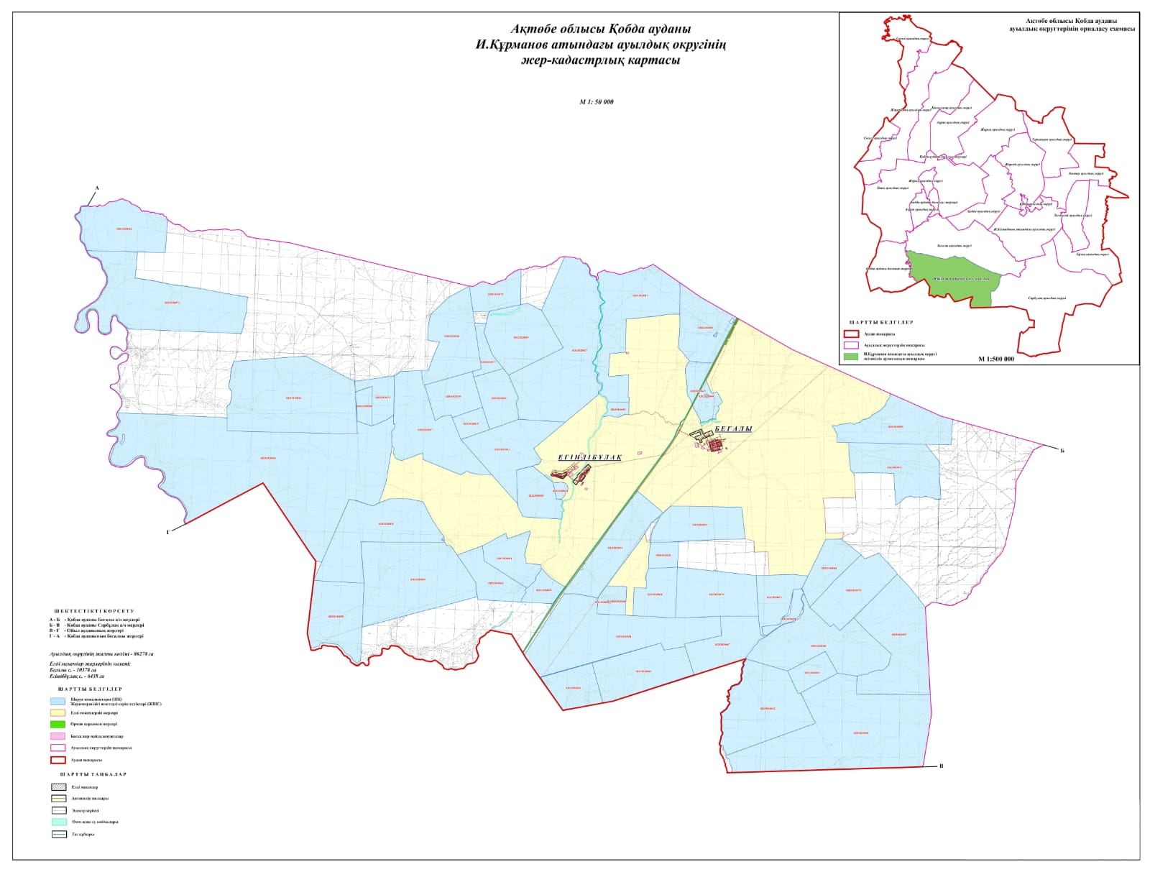

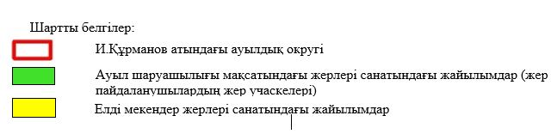

2. Жеке ауланың ауыл шаруашылығы жануарларын жаю жөніндегі халықтың мұқтажына арналған жайылымдарды, оның ішінде жайылымдардың, оның ішінде жеке ауланың ауыл шаруашылығы жануарларын жаю жөніндегі халықтың мұқтажына арналған қоғамдық жайылымдардың шекаралары мен алаңдары көрсетілетін қоғамдық жайылымдарды белгілейтін Схема (карта)

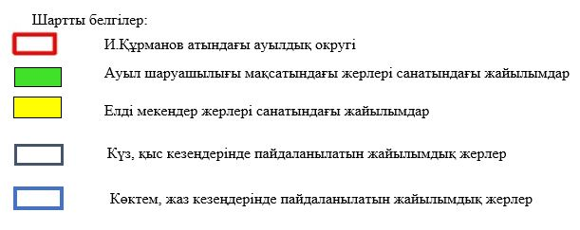

3. Жайылымдарды геоботаникалық зерттеу негізінде ұсынылатын жайылым айналымдарының схемалары көрсетілетін жайылым айналымдарының ұсынылатын схемалары көрсетілген Схема (карта)
жылдар | 1 қамау көктем | 2 қамау көктем-жаз | 3 қамау көктем-жаз-күз | 4 қамау күз
2025 | көктемгі-жазғы маусым 1 | Жазғы маусым 2 | Күзгі маусым 3 | демалу
2026 | демалу | көктемгі-жазғы маусым 1 | Жазғы маусым 2 | Күзгі маусым 3
2027 | көктемгі-жазғы маусым 1 | Летний период 2 | Күзгі маусым 3 | демалу
2028 | демалу | көктемгі-жазғы маусым 1 | Жазғы маусым 2 | Күзгі маусым 3
2029 | көктемгі-жазғы маусым 1 | Жазғы маусым 2 | Күзгі маусым 3 | демалу
ескерту: 1 , 2, 3, 4 жылына қолданылатын қамаудың реті

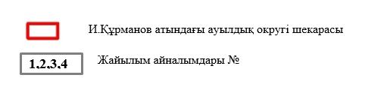

4. Ауыл шаруашылығы жануарларын айдауға арналған сервитуттарды, мал айдау трассаларын және жайылымдық инфрақұрылымның өзге де объектілерін, сондай-ақ ауыл шаруашылығы жануарларын айдауға арналған сервитуттар, мал айдау трассалары, жайылымдық инфрақұрылым объектілері, мал қорымдарының (биометриялық шұңқырлардың) орналасқан жері көрсетілетін мал қорымдарын (биометриялық шұңқырларды) белгілейтін Схема (карта).

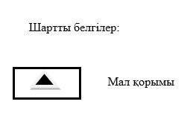

5. Жайылым пайдаланушыларға жер пайдалануға берілуі мүмкін жайылымдарды белгілейтін Схема (карта)



7. Жайылым пайдаланушылардың су тұтыну нормасына сәйкес жасалған су көздеріне (көлдерге, өзендерге, тоғандарға, апандарға, суару немесе суландыру арналарына, құбырлы немесе шахта құдықтарына) қол жеткізу схемасы

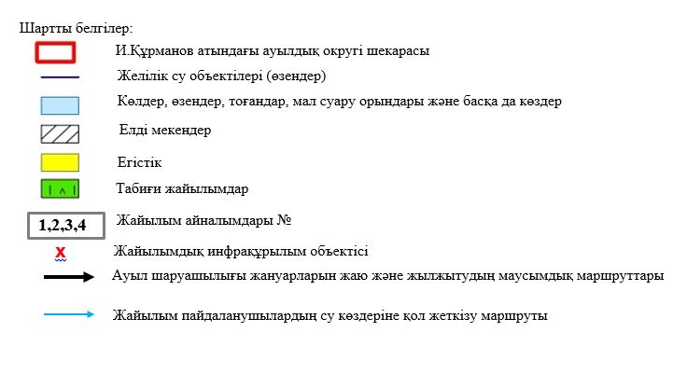

8. Ауыл, ауылдық округ жанында орналасқан жайылымдармен қамтамасыз етілмеген жеке және (немесе) заңды тұлғалардың шалғайдағы жайылымдарында ауыл шаруашылығы жануарларының мал басын орналастыру схемасы



9. Ауылда, ауылдық округ маңында орналасқан жайылымдармен қамтамасыз етілмеген жеке және (немесе) заңды тұлғалардың ауыл шаруашылығы жануарларының мал басын шалғайдағы жайылымдарға орналастыру схемасы



© 2012. Қазақстан Республикасы Әділет министрлігінің «Қазақстан Республикасының Заңнама және құқықтық ақпарат институты» ШЖҚ РМК

